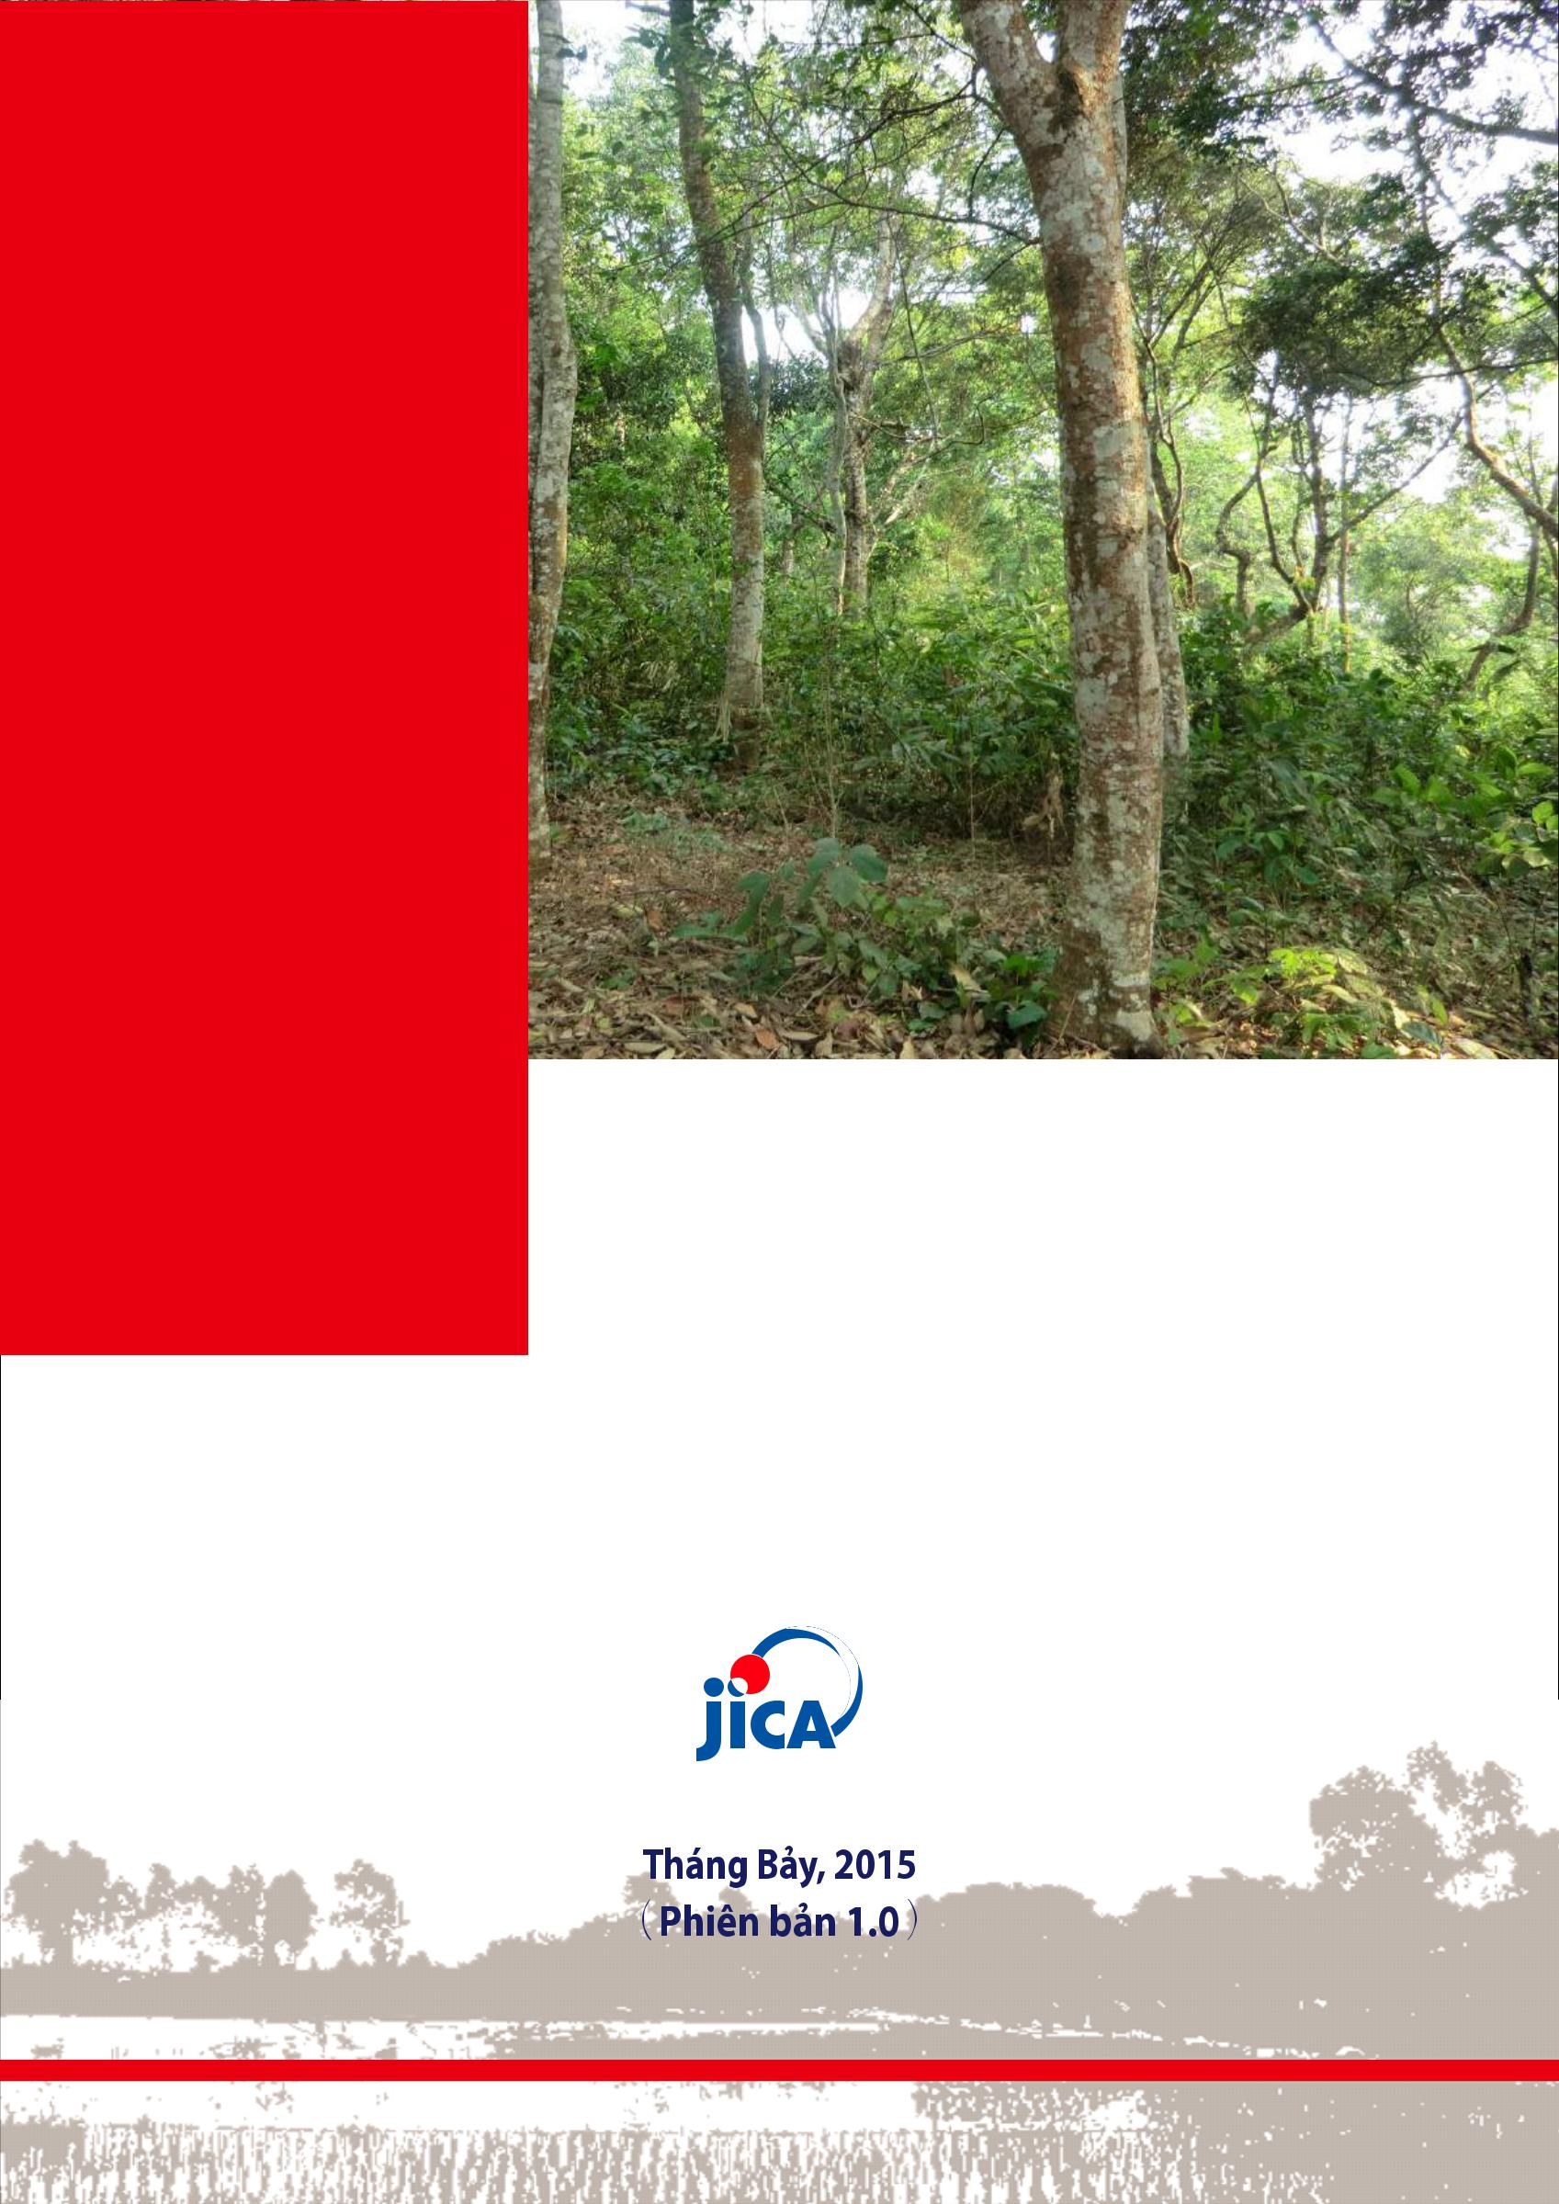

TDDBR

CẨM NANG THAO TÁC CƠ SỞ DỮ LIỆU DIỄN BIẾN RỪNG (CHO CHI CỤC KIỂM LÂM)

Lời nói đầu

Tài liệu Cẩm nang thao tác cơ sở dữ liệu theo dõi diễn biến rừng cấp tỉnh này hướng dẫn chi tiết từng bước thao tác trong quy trình quản lý cơ sở dữ liệu, phê duyệt số liệu báo cáo ở cấp Chi cục Kiểm lâm (CCKL). Người đọc cần tham khảo Sổ tay Vận hành Hệ thống TDDBR cấp tỉnh để có cái nhìn tổng quát về Hệ thống theo dõi diễn biến rừng (TDDBR) cấp tỉnh và tham khảo từng cẩm nang hướng dẫn, thao tác cũng như các tài liệu tập huấn đối với từng hạng mục công việc cụ thể trong vận hành Hệ thống TDDBR, được trình bày tổng quát trong Hình 1 sau đây.
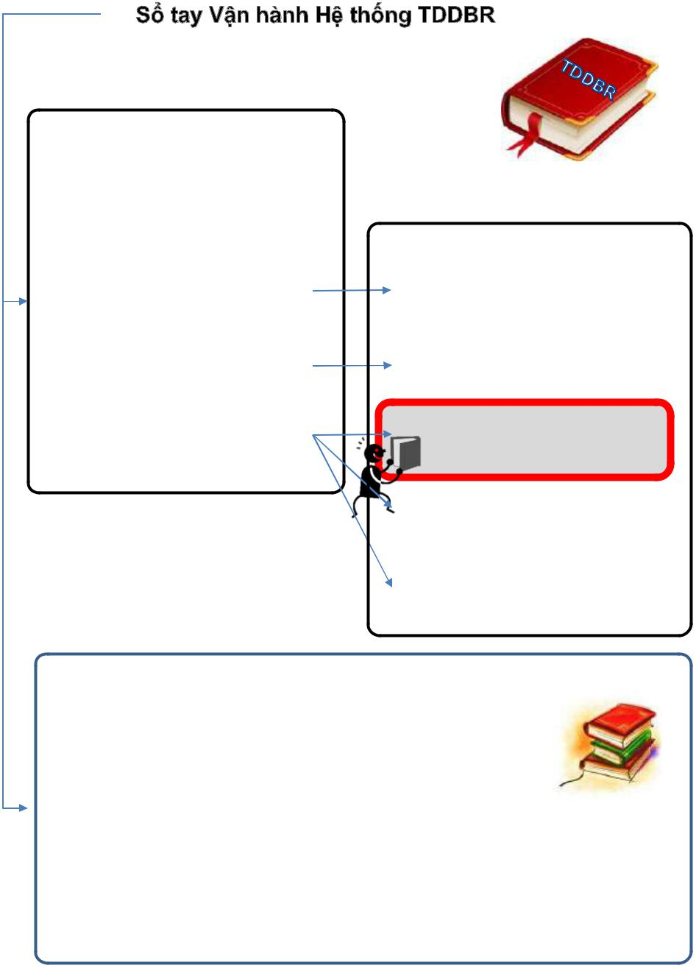

Các sách hướng dẫn
 Hướng dẫn dành cho người
quản trị Hệ thống TDDBR
 Hướng dẫn thực hiện tuần tra rừng | Các cẩm nang thao tác
ở cấp thôn bản
 Hướng dẫn thực hiện đo đếm |  Cẩm nang thao tác Ứng dụng trên
và báo cáo diễn biến rừng | máy tính bảng
 Hướng dẫn Quản lý cơ sở dữ |  Cẩm nang thao tác CSDL diễn
 | biến rừng dành cho các Hạt
liệu (cho Hạt Kiểm lâm)
 | Kiểm lâm
 Hướng dẫn Quản lý cơ sở dữ |  Cẩm nang thao tác CSDL diễn
 | biến rừng dành cho Chi cục
liệu (cho Chi cục Kiểm lâm)
 | Kiểm lâm
 |  Cẩm nang thao tác Kiểm soát, đảm
 | bảo chất lượng (xác minh bằng ảnh
 | vệ tinh)
 |  Cẩm nang thao tác Kiểm soát, đảm
 | bảo chất lượng (xác minh bằng ô
 | mẫu ngẫu nhiên)
Các tài liệu tập huấn

- Tài liệu tập huấn I – Tập huấn các TTTR

- Tài liệu tập huấn II – Tập huấn đo đếm và báo cáo DBR

- Tài liệu tập huấn III – Video hướng dẫn thao tác CSDL cho các Hạt Kiểm lâm

- Tài liệu tập huấn IV – Video hướng dẫn thao tác CSDL cho Chi cục Kiểm lâm

- Tài liệu tập huấn V – Kiểm soát, đảm bảo chất lượng bằng ảnh vệ tinh

- Tài liệu tập huấn VI – Kiểm soát, đảm bảo chất lượng bằng ô mẫu ngẫu nhiên

Hình 1. Cấu trúc các tài liệu hướng dẫn được xây dựng để vận hành Hệ thống TDDBR cấp tỉnh

Cẩm nang thao tác Cơ sở dữ liệu Diễn biến rừng dành cho Chi cục Kiểm lâm Trang | i

Mục lục

Phần I - TỔNG QUAN VỀ HỆ THỐNG THEO DÕI DIỄN BIẾN RỪNG CẤP TỈNH ............................ |  |  | 1
Phần II - VAI TRÒ VÀ TRÁCH NHIỆM CỦA PHÒNG QLBVR TRONG HỆ THỐNG .......................... |  |  | 2
1. | Quản lý hệ thống thiết bị và phần mềm máy tính bảng ............................................................ |  | 2
2. | Quản lý máy chủ cơ sở dữ liệu ................................................................................................. |  | 2
3. | Quản lý các lớp bản đồ nền cho cơ sở dữ liệu và phần mềm máy tính bảng .......................... |  | 3
4. | Kiểm soát, đánh giá chất lượng số liệu báo cáo từ cấp huyện ................................................ |  | 3
5. | Yêu cầu phần mềm và hệ thống để thực hiện các công việc ................................................... |  | 3
 | 5.1 | Phần mềm quản lý cơ sở dữ liệu máy chủ .................................................................................... | 4
 | 5.2 | Phần mềm ứng dụng quản lý bản đồ và số liệu ............................................................................ | 4
 | 5.3 | Phần mềm hỗ trợ xử lý ảnh vệ tinh Landsat-8 .............................................................................. | 4
 | 5.4 | Phần mềm hỗ trợ xử lý các lớp bản đồ nền trên máy tính bảng ................................................... | 4
 | 5.5 Các phần mềm khác ...................................................................................................................... |  | 4
Phần III - CÀI ĐẶT VÀ CẤU HÌNH CÁC PHẦN MỀM, ỨNG DỤNG CẦN THIẾT ................................ |  |  | 5
1. | Phần mềm quản lý cơ sở dữ liệu máy chủ. .............................................................................. |  | 5
2. | Phần mềm quản lý ứng dụng bản đồ và số liệu ..................................................................... |  | 11
 | 2.1 | Cài đặt QGIS mới ......................................................................................................................... | 11
 | 2.2 | Cài đặt nâng cấp QGIS ................................................................................................................ | 16
 | 2.3 Thay đổi giao diện người dùng sang Tiếng Việt .......................................................................... |  | 17
 | 2.4 | Cài đặt các cú pháp và các trình cắm cần thiết ........................................................................... | 18
3. | Phần mềm hỗ trợ xử lý ảnh vệ tinh ......................................................................................... |  | 26
4. | Phần mềm hỗ trợ xử lý các lớp bản đồ nền trên máy tính bảng. ........................................... |  | 31
5. | Các phần mềm, ứng dụng khác .............................................................................................. |  | 34
Phần IV - QUẢN LÝ HỆ THỐNG THIẾT BỊ VÀ PHẦN MỀM MÁY TÍNH BẢNG ................................ |  |  | 34
1. | Tạo tên người dùng và mật khẩu để sử dụng trên máy tính bảng ......................................... |  | 34
2. | Cài đặt thiết bị máy tính bảng .................................................................................................. |  | 36
 | 2.1 | Sạc pin đầy trước khi bắt đầu cài đặt .......................................................................................... | 37
 | 2.2 | Khởi động máy ............................................................................................................................. | 37
 | 2.3 | Cài đặt hệ thống ........................................................................................................................... | 37
 | 2.4 | Cập nhật hệ thống ....................................................................................................................... | 42
3. | Cài đặt các phần mềm và ứng dụng cần thiết ........................................................................ |  | 42
 | 3.1 | Cài đặt ứng dụng ......................................................................................................................... | 42
 | 3.2 | Đăng ký thiết bị với máy chủ ........................................................................................................ | 45
4. | Tạo lập các lớp bản đồ nền và cài đặt vào thiết bị ................................................................. |  | 47
Cẩm nang thao tác Cơ sở dữ liệu Diễn biến rừng dành cho Chi cục Kiểm lâm |  |  | Trang | ii

 | 4.1 | Các lớp dạng ảnh (vệ tinh) .......................................................................................................... | 47
 | 4.2 | Các lớp dạng vector ..................................................................................................................... | 57
 | 4.3 | Cách cài đặt bản đồ nền vào thiết bị ........................................................................................... | 70
5. | Bảo trì thiết bị máy tính bảng và cập nhật dữ liệu .................................................................. |  | 70
 | 5.1 | Bảo trì thiết bị máy tính bảng ....................................................................................................... | 70
 | 5.2 | Sao lưu và cập nhật dữ liệu cho máy tính bảng .......................................................................... | 71
Phần V - QUẢN LÝ CƠ SỞ DỮ LIỆU, CÁC KẾT NỐI VÀ CÁC LỚP BẢN ĐỒ................................. |  |  | 72
1. | Quyền người dùng ở mỗi cấp ................................................................................................. |  | 72
 | 1.1 Người dùng cấp xã ...................................................................................................................... |  | 72
 | 1.2 Người dùng cấp huyện ................................................................................................................ |  | 72
 | 1.3 | Người dùng cấp tỉnh .................................................................................................................... | 73
 | 1.4 | Người quản trị cơ sở dữ liệu và hệ thống .................................................................................... | 73
2. | Cập nhật người dùng và mật khẩu .......................................................................................... |  | 73
3. | Các lớp bản đồ và chức năng của từng lớp ........................................................................... |  | 73
 | 3.1 | Các lớp dữ liệu không gian .......................................................................................................... | 73
 | 3.2 | Các lớp dữ liệu phi không gian .................................................................................................... | 75
4. | Bảo trì cơ sở dữ liệu và cập nhật dữ liệu ................................................................................ |  | 75
5. | Chuyển đổi số liệu từ MapInfo sang số liệu phù hợp với cơ sở dữ liệu của hệ thống ........... |  | 81
 | 5.1 | Nạp số liệu MapInfo vào QGIS .................................................................................................... | 81
 | 5.2 | Chuyển đổi số liệu về định dạng SHP ......................................................................................... | 82
 | 5.3 | Điều chỉnh cấu trúc bảng thuộc tính ............................................................................................ | 83
 | 5.4 | Sao chép số liệu lên cơ sở dữ liệu .............................................................................................. | 90
Phần VI - THỐNG NHẤT SỐ LIỆU CÁC HUYỆN .............................................................................. |  |  | 97
Phần VII - XÂY DỰNG BẢN ĐỒ ....................................................................................................... |  |  | 105
1. | Tạo một bản đồ mới .............................................................................................................. |  | 105
 | 1.1 | Mở các lớp số liệu cần thiết trong cửa sổ thao tác bản đồ........................................................ | 105
 | 1.2 | Cắt và trích xuất các số liệu cần thiết ........................................................................................ | 105
 | 1.3 | Định kiểu các lớp trong cửa sổ thao tác bản đồ ........................................................................ | 112
 | 1.4 | Tạo cửa sổ trình bày bản đồ ...................................................................................................... | 115
 | 1.5 | Điều chỉnh kích thước, hướng giấy in bản đồ: .......................................................................... | 116
2. | Thêm các lớp cần thiết vào bản đồ ....................................................................................... |  | 116
3. | Thêm các thành phần cần thiết vào bản đồ .......................................................................... |  | 118
 | 3.1 | Đặt khung và đường lưới có số liệu tọa độ cho bản đồ. ........................................................... | 118
 | 3.2 | Thêm tiêu đề bản đồ. ................................................................................................................. | 120
 | 3.3 | Thêm phần chú giải ................................................................................................................... | 121

Cẩm nang thao tác Cơ sở dữ liệu Diễn biến rừng dành cho Chi cục Kiểm lâm Trang | iii

3.4 Thêm mũi tên chỉ hướng Bắc .................................................................................................... |  |  | 123
3.5 Thêm thước tỷ lệ ........................................................................................................................ |  |  | 124
3.6 Thêm các nội dung chữ khác ..................................................................................................... |  |  | 124
4. In ấn bản đồ đã xây dựng ..................................................................................................... |  |  | 125
Phần VIII - LẬP BÁO CÁO ................................................................................................................ |  |  | 125
1. Kết nối với máy chủ cơ sở dữ liệu ........................................................................................ |  |  | 125
2. Xuất các báo cáo ................................................................................................................... |  |  | 127
2.1 | Biểu 1: Diện tích rừng và đất lâm nghiệp phân theo mục đích sử dụng ................................... |  | 127
2.2 | Biểu 1A: Diện tích rừng đặc dụng. ............................................................................................. |  | 128
2.3 | Biểu 1B: Diện tích rừng phòng hộ.............................................................................................. |  | 128
2.4 | Biểu 1C: Diện tích rừng sản xuất. .............................................................................................. |  | 129
2.5 | Biểu 2: Diện tích rừng theo đối tượng sử dụng ......................................................................... |  | 129
2.6 | Biểu 2A: Diện tích ba loại rừng theo đối tượng sử dụng. .......................................................... |  | 129
2.7 | Biểu 3: Theo dõi diễn biến diện tích rừng theo nguyên nhân .................................................... |  | 129
2.8 | Biểu 4: Tổng hợp độ che phủ rừng ............................................................................................ |  | 129
2.9 | Biểu 5: Tổng hợp diện tích rừng trồng theo loài cây và cấp tuổi ............................................... |  | 129
2.10 |  | Biểu 5A: Tổng hợp diện tích rừng trồng đặc dụng theo loài cây và cấp tuổi .......................... | 129
2.11 |  | Biểu 5B: Tổng hợp diện tích rừng trồng phòng hộ theo loài cây và cấp tuổi .......................... | 130
2.12 |  | Biểu 5C: Tổng hợp diện tích rừng trồng sản xuất theo loài cây và cấp tuổi ........................... | 130
2.13 |  | Biểu 5D: Tổng hợp diện tích rừng trồng ngoài lâm nghiệp theo loài cây và cấp tuổi .............. | 130
2.14 |  | Biểu 6: Tổng hợp diễn biến diện tích rừng theo nguyên nhân ................................................ | 130
2.15 |  | Biểu 7: Tổng hợp diện tích rừng theo mục đích sử dụng và nguồn gốc ................................. | 130
2.16 |  | Biểu 7A: Tổng hợp diện tích rừng đặc dụng theo mục đích sử dụng và nguồn gốc ............... | 130
2.17 |  | Biểu 7B: Tổng hợp diện tích rừng phòng hộ theo mục đích sử dụng và nguồn gốc ............... | 131
2.18 |  | Biểu 7C: Tổng hợp diện tích rừng sản xuất theo mục đích sử dụng và nguồn gốc ................ | 131
2.19 |  | Biểu 7D: Tổng hợp diện tích rừng ngoài lâm nghiệp theo mục đích sử dụng và nguồn gốc .. | 131
2.20 |  | Biểu 8: Tình trạng tranh chấp diện tích rừng và đất lâm nghiệp theo đối tượng sử dụng. ..... | 131
2.21 |  | Biểu theo dõi 1: Theo dõi tình hình khai thác rừng theo chức năng. ...................................... | 131
2.22 |  | Biểu theo dõi 2: Theo dõi tình hình khai thác rừng theo loại rừng. ......................................... | 131
2.23 |  | Biểu theo dõi 3: Theo dõi tình hình khai thác rừng theo chủ quản lý. ..................................... | 132
2.24 |  | Biểu theo dõi 4: Theo dõi hoạt động lâm sinh theo loại rừng. ................................................. | 132
2.25 |  | Biểu theo dõi 5: Theo dõi hoạt động lâm sinh theo đối tượng sử dụng. ................................. | 132
2.26 |  | Các biểu khác (phục vụ các mục đích khác) ........................................................................... | 132
Phần IX: PHÊ DUYỆT SỐ LIỆU Ở CẤP TỈNH ................................................................................. |  |  | 133

Cẩm nang thao tác Cơ sở dữ liệu Diễn biến rừng dành cho Chi cục Kiểm lâm Trang | iv

Phần I - TỔNG QUAN VỀ HỆ THỐNG THEO DÕI DIỄN BIẾN RỪNG CẤP TỈNH

Theo thiết kế, hệ thống theo dõi diễn biến rừng cấp tỉnh được vận hành theo cơ chế được minh họa trong sơ đồ dưới đây:
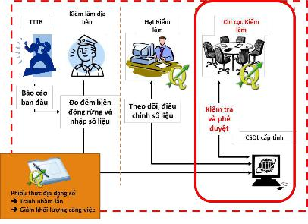

Theo đó, các cán bộ kỹ thuật cấp tỉnh ở Chi cục kiểm lâm (đối tượng chính của tài liệu hướng dẫn này) sẽ phải thực hiện các công việc quản lý cơ sở dữ liệu, quản lý máy tính bảng và người dùng, rà soát đánh giá chất lượng số liệu báo cáo của cấp huyện, thực hiện lập các báo cáo diễn biến rừng trong tỉnh trình UBND tỉnh phê duyệt, v.v…

Hệ thống cơ sở dữ liệu được xây dựng và vận hành trên nền các phần mềm ứng dụng mã nguồn mở (miễn phí) gồm QGIS (phần mềm ứng dụng GIS, quản lý và thao tác số liệu); Postgre-SQL (hệ quản trị cơ sở dữ liệu máy chủ) và PostGIS (phần mở rộng quản lý cơ sở dữ liệu không gian của Postgre-SQL) và các công cụ, trình cắm, … được thiết kế và xây dựng riêng cho hệ thống theo dõi diễn biến rừng cấp tỉnh.

Hệ thống cơ sở dữ liệu được thiết kế và xây dựng để vận hành ở cấp tỉnh theo hướng có thể nhân rộng ra các tỉnh khác, dựa trên phiên bản hiện tại của hệ thống các phần mềm gồm QGIS 2.8; Postgre-SQL 9.4 và PostGIS 2.2. Với các phiên bản phần mềm khác và khi cài đặt hệ thống này cho các tỉnh khác, cần tham khảo các tài liệu bổ sung hoặc tham vấn với tác giả tài liệu này để có các hướng dẫn cụ thể hơn.

Cẩm nang thao tác Cơ sở dữ liệu Diễn biến rừng dành cho Chi cục Kiểm lâm Trang | 1

Phần II - VAI TRÒ VÀ TRÁCH NHIỆM CỦA PHÒNG QLBVR TRONG HỆ THỐNG

Theo thiết kế của Hệ thống TDDBR cấp tỉnh, Phòng Quản lý Bảo vệ rừng (QLBVR) trực thuộc Chi cục Kiểm lâm sẽ thừa lệnh chỉ đạo của Chi cục trưởng Chi cục Kiểm lâm để quản lý và vận hành Hệ thống này, từ cấp tỉnh đến cấp xã. Hoạt động quản lý và vận hành Hệ thống được trình bày tóm tắt như các điểm dưới đây.

Lưu ý quan trọng: Thành lập Tổ công nghệ thông tin cấp tỉnh

Để thực hiện các công việc kỹ thuật liên quan đến công nghệ thông tin, các tỉnh nên thành lập một Tổ công nghệ thông tin của tỉnh (ví dụ, thuộc CCKL). Tổ công nghệ thông tin cấp tỉnh sẽ phụ trách tất cả các công việc liên quan đến công nghệ thông tin, từ xây dựng, quản lý, và hỗ trợ như đã được trình bày trong tài liệu này, mặc dù trong một số trường hợp hoặc một số công việc, cần phải thuê khoán dịch vụ từ bên ngoài.

1. Quản lý hệ thống thiết bị và phần mềm máy tính bảng

Phòng Quản lý bảo vệ rừng thay mặt cho Chi cục Kiểm lâm quản lý hệ thống thiết bị máy tính bảng và phần mềm được cài đặt trên các máy tính bảng.

Công tác quản lý thiết bị máy tính bảng bao gồm:
- Cung cấp cấu hình phù hợp của máy tính bảng cho bộ phận mua sắm;

- Làm thủ tục sửa chữa, bảo hành các thiết bị bị hỏng hóc do các nguyên nhân;

- Cài đặt, nâng cấp hệ điều hành máy tính bảng;

- Cài đặt, nâng cấp các phần mềm ứng dụng cần thiết;

- Cài đặt, cấu hình người dùng máy tính bảng.

Công tác quản lý hệ thống phần mềm máy tính bảng bao gồm:
- Cài đặt mới, cài đặt lại phần mềm trên các máy tính bảng;

- Nâng cấp phần mềm (nếu có bản nâng cấp);

- Thay đổi người dùng (trong trường hợp luân chuyển thiết bị).

Trong từng trường hợp cụ thể, các thao tác trong hoạt động quản lý hệ thống thiết bị máy tính bảng và phần mềm máy tính bảng sẽ được hướng dẫn cụ thể trong các phần tiếp theo.

2. Quản lý máy chủ cơ sở dữ liệu

Một nhiệm vụ khác của Phòng Quản lý bảo vệ rừng là quản lý máy chủ cơ sở dữ liệu, đảm bảo cho máy chủ luôn hoạt động trong điều kiện tốt.

Thông thường, máy chủ đã được cài đặt ở chế độ tự động hoàn toàn, kể cả trong trường hợp mất điện nguồn, máy chủ cũng sẽ tự động tắt và khi có điện lưới trở lại, máy chủ sẽ tự động bật và tự khởi động các cấu hình cần thiết. Tuy nhiên, trong một số trường hợp, máy chủ không tự động bật được hoặc bị tắt đột ngột do một vài nguyên nhân khác nhau (ví dụ như do đứt dây cấp nguồn điện, ổ cắm điện bị hỏng, …), Phòng Quản lý bảo vệ rừng phải trực tiếp giải quyết. Trong trường hợp

Cẩm nang thao tác Cơ sở dữ liệu Diễn biến rừng dành cho Chi cục Kiểm lâm Trang | 2

không giải quyết được, Phòng Quản lý bảo vệ rừng phải kịp thời gọi kỹ thuật viên hoặc nhà cung cấp dịch vụ đủ khả năng để được hỗ trợ.

Bên cạnh đó, việc đảm bảo tín hiệu internet thông suốt cũng là một nhiệm vụ quan trọng của Phòng Quản lý bảo vệ rừng. Trong một số trường hợp, tín hiệu internet bị gián đoạn do nhiều nguyên nhân, Phòng Quản lý bảo vệ rừng phải kịp thời gọi nhà cung cấp đến giải quyết, do đây là trách nhiệm của nhà cung cấp, tuy nhiên tổ công nghệ thông tin cấp tỉnh phải thường xuyên theo dõi và kịp thời báo cho họ.

3. Quản lý các lớp bản đồ nền cho cơ sở dữ liệu và phần mềm máy tính bảng

Các máy tính bảng thường xuyên hoạt động trong tình trạng ngoại tuyến (không có kết nối internet) ở ngoài thực địa, và các lớp bản đồ nền được sử dụng trong máy tính bảng phải được cập nhật lại hàng năm. Trách nhiệm của Phòng Quản lý bảo vệ rừng là phải quản lý, cập nhật các lớp bản đồ nền cho cơ sở dữ liệu của các máy tính bảng đó. Thao tác để tạo các lớp bản đồ nền, cài đặt vào máy tính bảng sẽ được hướng dẫn cụ thể trong phần sau.

Ngoài các lớp bản đồ nền, ứng dụng trên máy tính bảng cũng phải được Phòng Quản lý bảo vệ rừng quản lý, nhằm đảm bảo ứng dụng luôn là phiên bản mới nhất và không bị lỗi. Chi tiết về quản lý ứng dụng máy tính bảng sẽ được hướng dẫn cụ thể ở phần sau.

4. Kiểm soát, đánh giá chất lượng số liệu báo cáo từ cấp huyện

Theo thiết kế của hệ thống, các biến động diện tích rừng ngoài thực địa trước hết được các tổ tuần tra rừng cấp thôn bản phát hiện và báo cáo cho kiểm lâm địa bàn; Kiểm lâm địa bàn căn cứ báo cáo của các tổ tuần tra rừng cấp bản, dùng máy tính bảng đến diện tích biến động để đo đếm, khảo sát và gửi số liệu thực địa thu thập được về máy chủ cơ sở dữ liệu; Cán bộ kỹ thuật cấp Hạt kiểm lâm sẽ căn cứ số liệu báo cáo của kiểm lâm địa bàn để cập nhật diện tích biến động vào số liệu báo cáo của huyện. Trong một số trường hợp, số liệu báo cáo từ cấp huyện theo quy trình trên chưa đảm bảo được mức độ chắc chắn, có thể có một số diện tích biến động ngoài thực địa trên địa bàn huyện

đó chưa được báo cáo, hoặc có thể có một số diện tích đất có rừng ngoài thực địa nhưng chưa được cập nhật vào số liệu báo cáo, hoặc có thể có một số diện tích báo cáo quá mức.

Để tránh xảy ra các trường hợp trên, và để có được số liệu diễn biến rừng của tỉnh đảm bảo được

độ chính xác cao nhất, minh bạch và chắc chắn, một quy trình kiểm soát, đánh giá chất lượng số liệu báo cáo từ cấp huyện phải được Phòng Quản lý bảo vệ rừng thực hiện.

Quy trình và các bước thao tác trong kiểm soát, đánh giá chất lượng số liệu báo cáo từ cấp huyện

được hướng dẫn cụ thể trong Cẩm nang thao tác Kiểm soát, đảm bảo chất lượng bằng ảnh vệ tinh.

5. Yêu cầu phần mềm và hệ thống để thực hiện các công việc

Để thực hiện được vai trò và trách nhiệm của Phòng Quản lý bảo vệ rừng trong hệ thống theo dõi diễn biến rừng cấp tỉnh, cần phải có các phần mềm, công cụ cần thiết. Dưới đây là danh mục liệt kê các phần mềm và hệ thống cần thiết để mỗi cán bộ trong Phòng Quản lý bảo vệ rừng có thể thực hiện tốt phần việc của mình.

Cẩm nang thao tác Cơ sở dữ liệu Diễn biến rừng dành cho Chi cục Kiểm lâm Trang | 3

5.1 Phần mềm quản lý cơ sở dữ liệu máy chủ
- Tên phần mềm: Phần mềm PGADMIN III

- Mục đích: Quản lý cơ sở dữ liệu Postgre-SQL/PostGIS.

- Phiên bản mới nhất: v1.20.0

- Địa chỉ tải về: http://www.postgresql.org/ftp/pgadmin3/release/v1.20.0/win32/

- Lưu ý: Nếu chạy phần mềm này trên máy chủ cơ sở dữ liệu, vui lòng kiểm tra lại xem máy chủ đã có phần mềm này chưa, nếu chưa có thì cài đặt phiên bản PgAdmin III cho Centos 7.

5.2 Phần mềm ứng dụng quản lý bản đồ và số liệu
- Tên phần mềm: QGIS

- Mục đích: Quản lý số liệu GIS, biên tập bản đồ và xuất báo cáo.

- Phiên bản mới nhất: QGIS 2.8 Wien

- Địa chỉ tải về: http://qgis.org/en/site/forusers/download.html

- Lưu ý: Phần mềm ứng dụng QGIS có thể được cài đặt trên các hệ điều hành khác nhau, bao gồm Windows (32 bit và 64 bit), Mac OS, Linux (CentOS, Ubuntu,…). Người dùng cần tải về bộ cài đặt đúng với hệ điều hành của máy tính. Nếu tải về không đúng, quá trình cài đặt sẽ thất bại.

- Các ứng dụng mở rộng chức năng của QGIS và bộ tập tin mẫu trình bày trong lập bản đồ: được cung cấp qua hình thức sao chép bằng USB hoặc gửi qua email hoặc kèm theo tài liệu này.

5.3 Phần mềm hỗ trợ xử lý ảnh vệ tinh Landsat-8
- Tên phần mềm: Monteverdi

- Mục đích: Kết hợp với QGIS để xử lý ảnh vệ tinh Landsat-8.

- Phiên bản mới nhất: 2.08

- Địa chỉ tải về: http://sourceforge.net/projects/orfeo-toolbox/

- Lưu ý: Phần mềm chỉ có giao diện tiếng Anh. Người dùng cần xem kỹ phần hướng dẫn để có thể thao tác được.

5.4 Phần mềm hỗ trợ xử lý các lớp bản đồ nền trên máy tính bảng
- Tên phần mềm: TileMill

- Mục đích: Chuyển các lớp bản đồ bao gồm các lớp dạng vector và cả ảnh vệ tinh (đã được xử lý qua phần mềm QGIS và Monteverdi) thành dạng số liệu raster có thể dùng được cho máy tính bảng (định dạng MBTiles).

- Phiên bản mới nhất: v0.10.1

- Địa chỉ tải về: https://www.mapbox.com/tilemill/

- Lưu ý: Hiện phần mềm TileMill không còn được phát triển tiếp, phiên bản v0.10.1 là phiên bản cuối cùng. Phiên bản này cũng đầy đủ chức năng để chuyển định dạng bản đồ, tuy nhiên nếu người dùng muốn sử dụng phiên bản mới hơn, vui lòng tìm và sử dụng phần mềm Mapbox-Studio. Phần mềm Mapbox Studio không được hướng dẫn trong tài liệu này.

5.5 Các phần mềm khác

Ngoài các phần mềm, ứng dụng kể trên, còn có các trình cắm, phần mở rộng cho QGIS, các phần mềm hỗ trợ và bổ sung khác được cung cấp kèm theo tài liệu này và không có sẵn để tải về trên mạng internet. Người dùng sẽ được hướng dẫn cụ thể trong từng phần sau đây.

Cẩm nang thao tác Cơ sở dữ liệu Diễn biến rừng dành cho Chi cục Kiểm lâm Trang | 4

Phần III - CÀI ĐẶT VÀ CẤU HÌNH CÁC PHẦN MỀM, ỨNG DỤNG CẦN THIẾT

1. Phần mềm quản lý cơ sở dữ liệu máy chủ.

Để hỗ trợ cho hoạt động quản lý cơ sở dữ liệu máy chủ trong việc thêm, bớt các tham số, số liệu, cũng như để quản lý người dùng ở các cấp bao gồm tạo mới hoặc thay đổi hoặc xoá tên người dùng

ở cấp huyện và cấp xã, người dùng cần cài đặt phần mềm PgAdmin III.

Thao tác để cài đặt phần mềm này được hướng dẫn như sau:

a) Tải về bộ cài đặt phần mềm.

Để cài đặt PgAdmin III, trước hết người dùng cần tải về bộ cài đặt phần mềm PgAdmin III về máy tính của mình. Người dùng truy cập vào trang tải về của PgAdmin III dành cho Windows tại địa chỉ mạng: http://www.pgadmin.org/download/windows.php và nhấp chuột chọn phiên bản mới nhất

(thường nằm ở trên cùng, hiện tại là phiên bản 1.20.0) như hình minh hoạ sau:
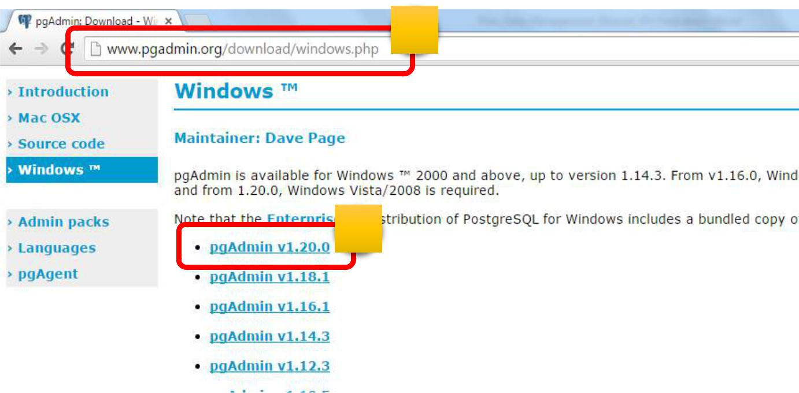
1

2

Một trang web khác hiện ra với thư mục chứa tập tin nén bộ cài đặt phần mềm, người dùng chọn tập tin nén này để tải về máy tính của mình.
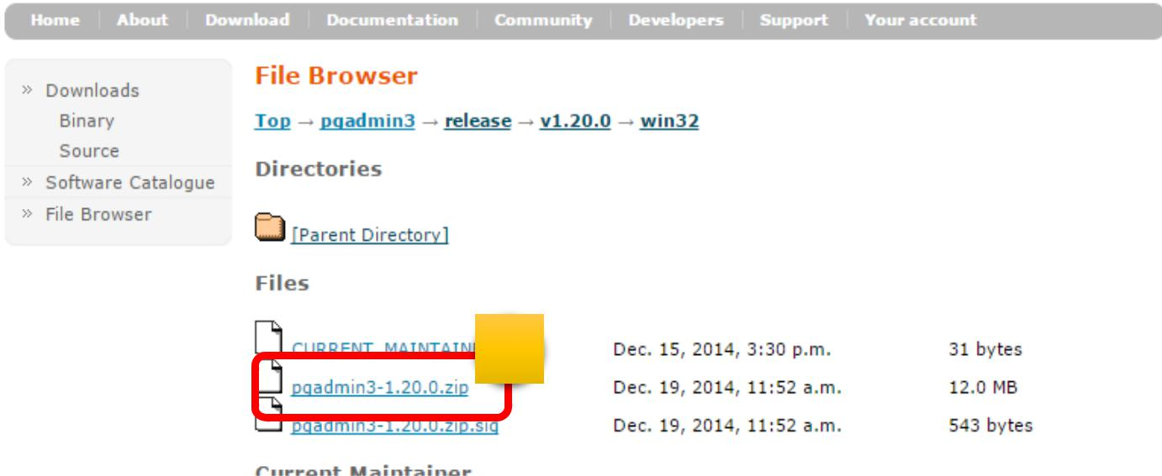

1

Cẩm nang thao tác Cơ sở dữ liệu Diễn biến rừng dành cho Chi cục Kiểm lâm Trang | 5

Tuỳ theo tốc độ đường truyền Internet, có thể mất vài phút để hoàn tất việc tải về bộ cài đặt này. Sau khi tải về xong, người dùng tìm đến thư mục tập tin vừa tải về, giải nén để có được tập tin đóng gói bộ cài đặt (pgadmin3.msi) như hình sau.
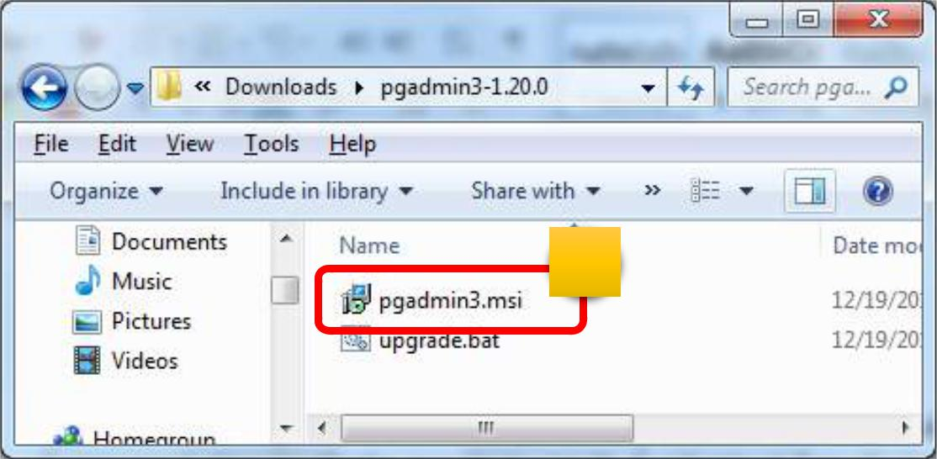

1

b) Cài đặt phần mềm.

Khi bộ cài đặt đã được tải về và giải nén, người dùng thực hiện các thao tác sau để tiến hành cài đặt phần mềm PgAdmin III vào máy tính của mình.
- Nhấp đúp chuột vào tập tin đóng gói bộ cài đặt (tập tin ‘pgadmin3.msi’).

- Giao diện cảnh báo bảo mật hiện ra, người dùng nhấp chuột vào nút “Run” để xác nhận cài

đặt.
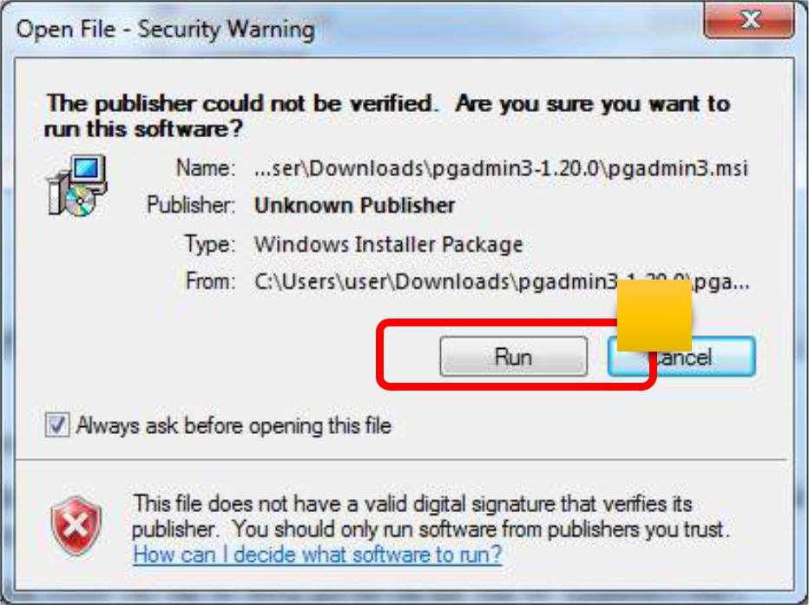

1

✓ Tại giao diện tiếp theo, người dùng nhấp chuột vào nút “Next” để tiếp tục quá trình cài đặt.

Cẩm nang thao tác Cơ sở dữ liệu Diễn biến rừng dành cho Chi cục Kiểm lâm Trang | 6

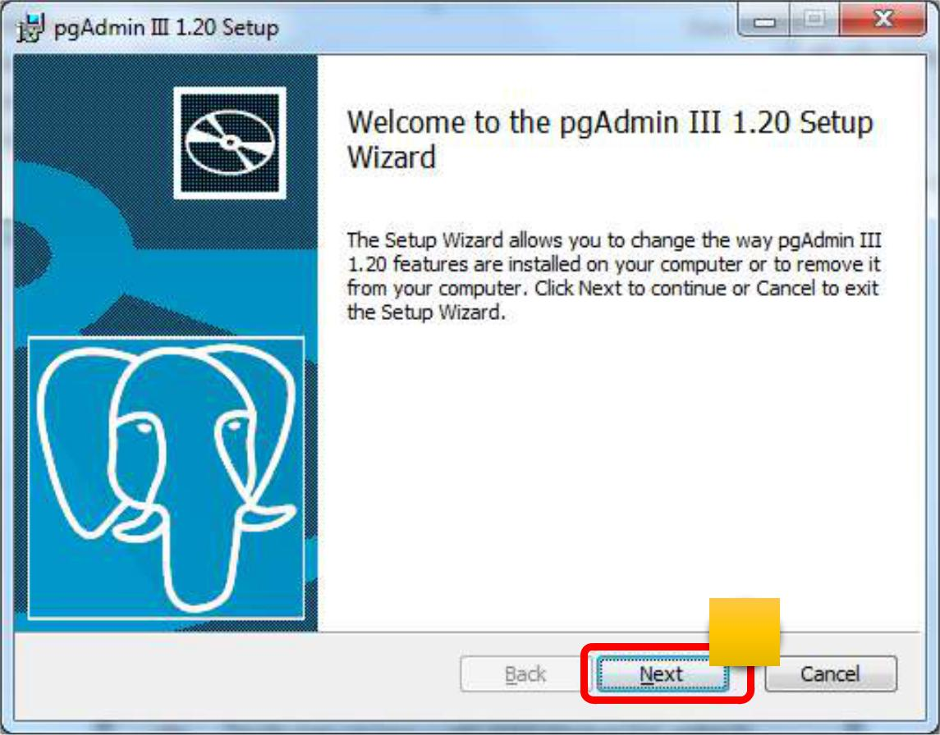

1

- Tại giao diện tiếp theo về “Thoả thuận giấy phép sử dụng”, mặc dù đây là phần mềm miễn phí nhưng vẫn có những điều khoản nhất định được áp dụng, (ví dụ như người dùng không được bán phần mềm này), người dùng có thể đọc, sau đó nhấp chuột đánh dấu vào dòng “I accept the terms in the License Agreement” sau đó nhấp chuột vào nút “Next” để tiếp tục.
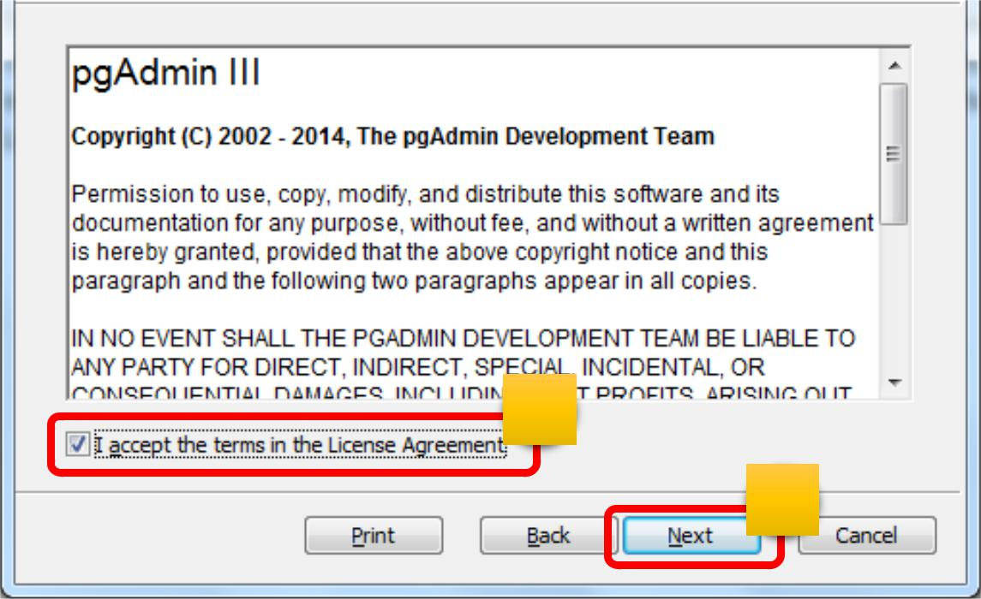

1

2

- Tại giao diện tiếp theo, người dùng cần giữ nguyên các cài đặt mặc định và nhấp chuột vào nút “Next” để tiếp tục.

Cẩm nang thao tác Cơ sở dữ liệu Diễn biến rừng dành cho Chi cục Kiểm lâm Trang | 7

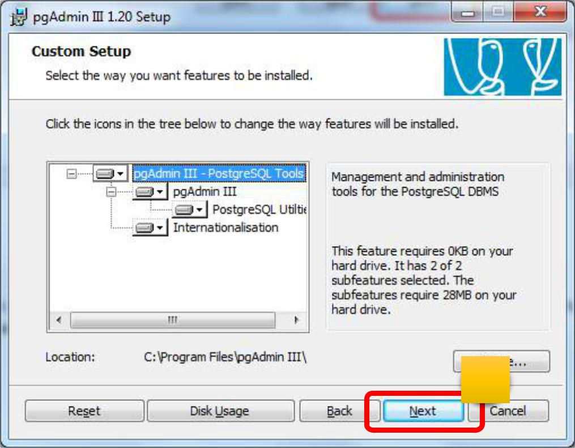

1

- Tại cửa sổ xác nhận lần cuối các tham số cấu hình, người dùng nhấp chuột vào nút “Install” để bắt đầu quá trình cài đặt.
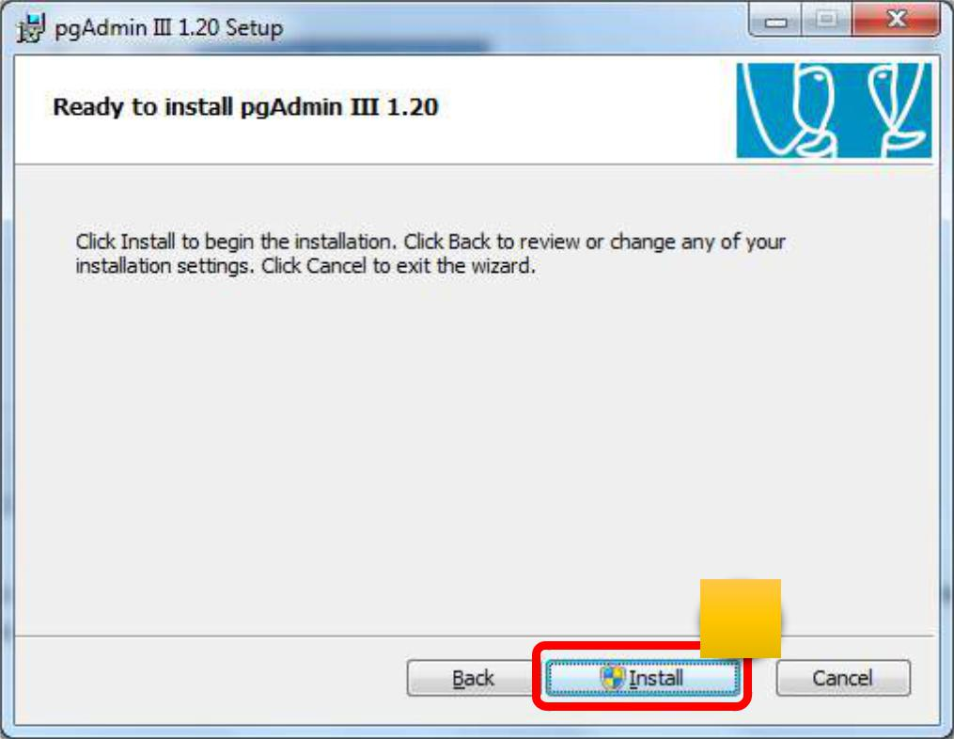

1

- Quá trình cài đặt diễn ra trong khoảng vài phút. Sau đó người dùng nhấp chuột vào nút “Finish” tại giao diện cuối cùng dưới đây để kết thúc quá trình cài đặt.

Cẩm nang thao tác Cơ sở dữ liệu Diễn biến rừng dành cho Chi cục Kiểm lâm Trang | 8

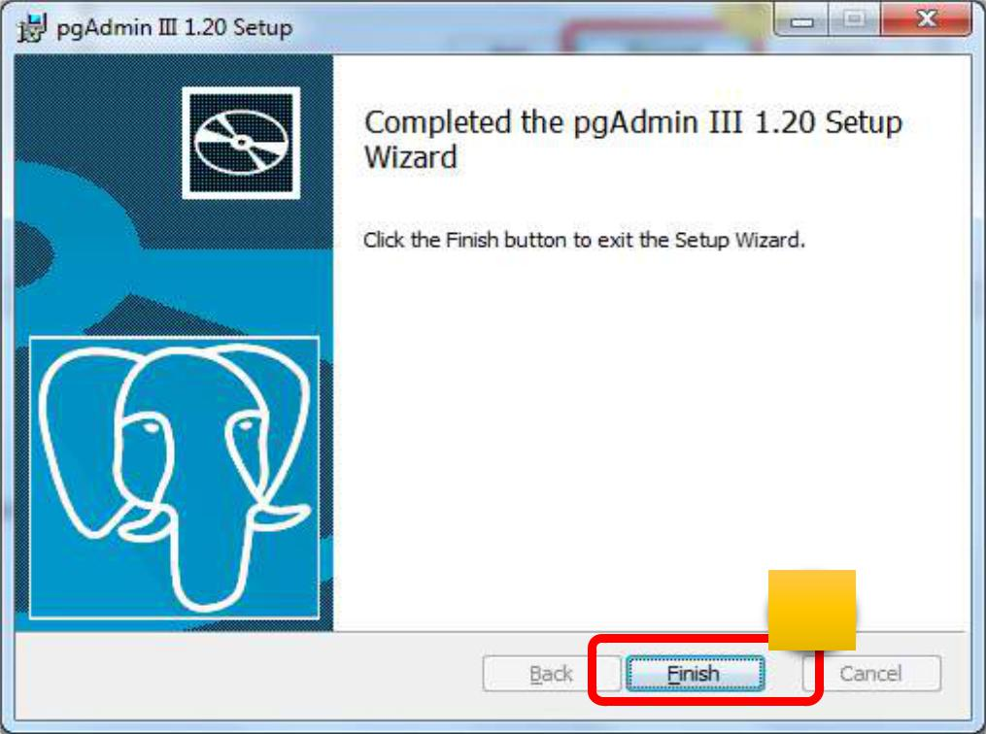

1

c) Cấu hình các tham số kết nối với máy chủ.

Sau khi cài đặt thành công phần mềm PgAdmin III, người dùng cần phải cấu hình các tham số kết nối với máy chủ để phục vụ cho các thao tác quản lý cơ sở dữ liệu và người dùng sau này.

Các thao tác sau đây hướng dẫn người dùng cấu hình một kết nối đến cơ sở dữ liệu máy chủ.

- Mở phần mềm PgAdmin III vừa được cài đặt.

- Nhấp chuột vào nút “Add a connection to a server” ở góc trên bên trái giao diện của ứng dụng.
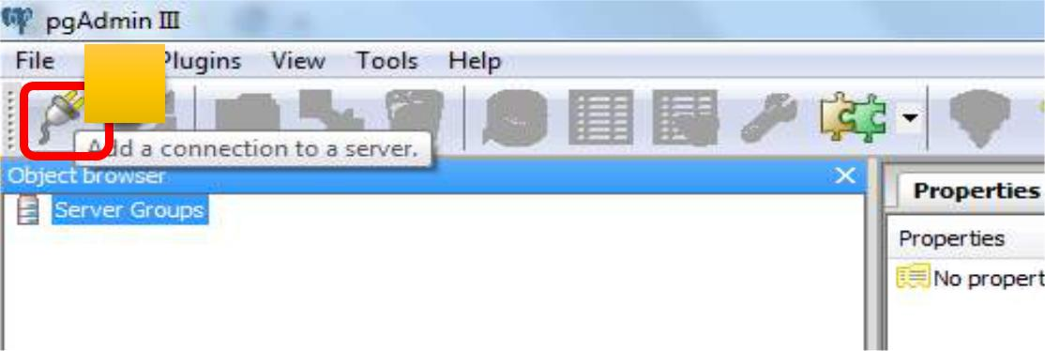

1

- Giao diện tạo một kết nối mới đến máy chủ cơ sở dữ liệu xuất hiện, người dùng nhập các tham số như sau để kết nối với cơ sở dữ liệu.

  - Name: Đặt tên tuỳ ý. Ví dụ: DienBienDB

  - Host: Địa chỉ IP hoặc địa chỉ tên miền của máy chủ. Thông tin này được người quản trị hệ thống cung cấp. Có định dạng như: http://dienbienpfms.vn hoặc: 117.7.123.456

  - Port: Cổng kết nối đến cơ sở dữ liệu. Thông tin này cũng được người quản trị hệ thống cung cấp, có định dạng là 4 chữ số. Ví dụ như 1234

  - Service: Bỏ trống

Cẩm nang thao tác Cơ sở dữ liệu Diễn biến rừng dành cho Chi cục Kiểm lâm Trang | 9

  - Maintainance DB: Cơ sở dữ liệu gốc, dùng đến trong trường hợp cần thiết. Người dùng nên chọn mặc định là ‘postgres’.

  - Username: Tên người dùng. Tên người dùng do người quản trị hệ thống tạo ra và cung cấp cho người dùng. Ví dụ: ‘chicuckiemlam’

  - Password: Mật khẩu. Mật khẩu do người quản trị hệ thống tạo ra và cung cấp cho người dùng. Ví dụ: ‘********’

  - Các tham số khác: Để mặc định.

- Sau khi đã nhập xong các tham số trên, người dùng nhấp chuột vào nút “OK” để thiết lập kết nối.
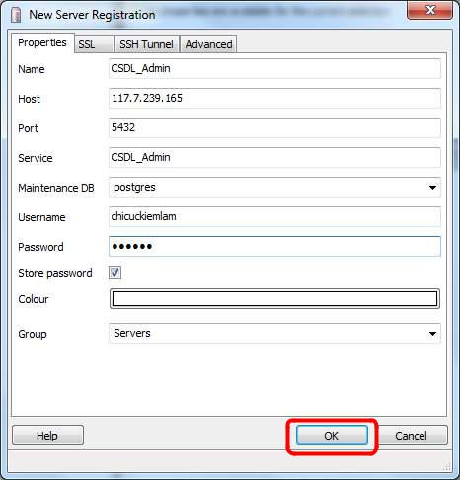

- Nếu nhập đúng các tham số về địa chỉ IP của máy chủ, cổng kết nối đến cơ sở dữ liệu, tên người dùng và mật khẩu, người dùng sẽ kết nối được đến cơ sở dữ liệu máy chủ. Như hình minh hoạ sau:

Cẩm nang thao tác Cơ sở dữ liệu Diễn biến rừng dành cho Chi cục Kiểm lâm Trang | 10

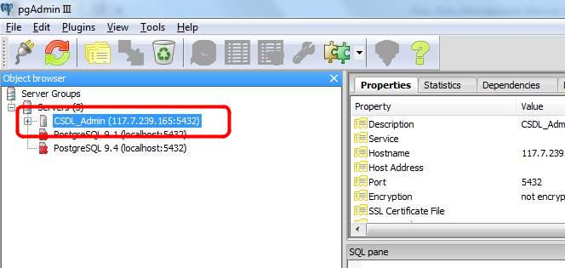

2. Phần mềm quản lý ứng dụng bản đồ và số liệu

2.1 Cài đặt QGIS mới

Để cài đặt QGIS, trước hết người dùng cần tải bộ cài đặt phần mềm QGIS về máy tính của mình. Người dùng truy cập vào trang chủ của QGIS tại địa chỉ mạng: http://www.qgis.org và nhấp chuột vào nút “Download Now” như hình minh họa sau:
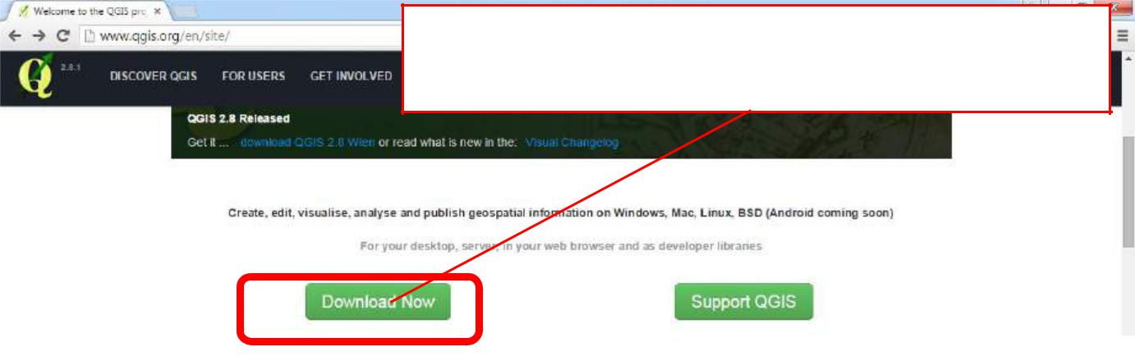

Nhấp chuột vào nút này để tải về bộ cài đặt QGIS.

Sau khi nhấp chuột vào nút “Download Now” một giao diện web mới hiện ra, cho phép người dùng chọn phiên bản QGIS phù hợp với hệ điều hành Windows của mình. Người dùng nhấp chuột trực tiếp vào phiên bản phù hợp để tải về bộ cài đặt phần mềm QGIS, như hình minh họa sau:

Cẩm nang thao tác Cơ sở dữ liệu Diễn biến rừng dành cho Chi cục Kiểm lâm Trang | 11

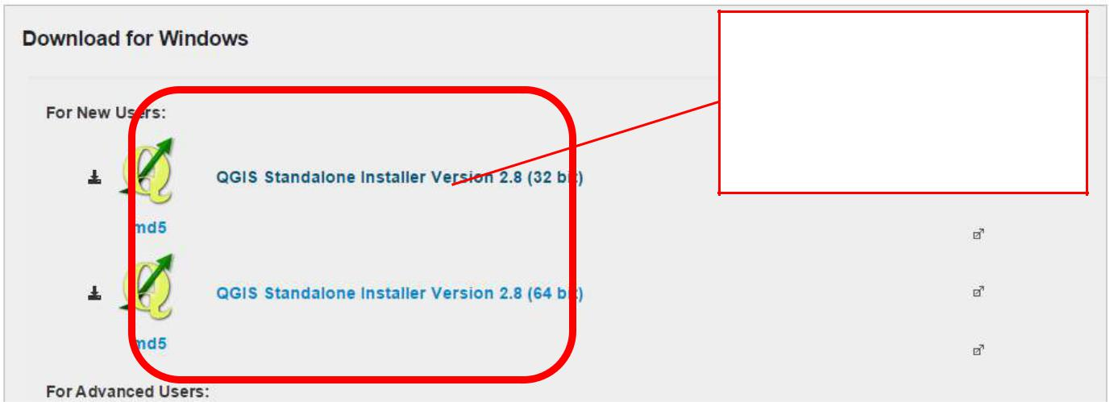

Nhấp chuột vào phiên bản QGIS phù hợp để tải về

Bộ cài đặt phần mềm QGIS có dung lượng khoảng trên dưới 330 MB, tùy theo tốc độ kết nối internet, người dùng có thể mất một thời gian ngắn để tải về.

Sau khi đã tải về thành công, người dùng tìm đến thư mục lưu tập tin bộ cài đặt QGIS vừa tải về, nhấp đúp chuột vào tập tin đó để bắt đầu cài đặt QGIS vào máy tính của mình. Nhấp chuột vào nút

“Yes” để bắt đầu cài đặt, người dùng nhấp chuột vào nút “Next” để tiếp tục, như hình sau:
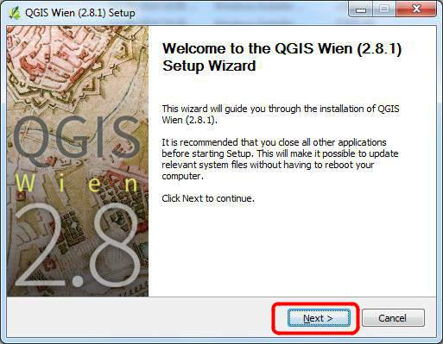

Tại cửa sổ tiếp theo, người dùng nhấp chuột vào nút “Agree” để chấp nhận các điều khoản sử dụng:

Cẩm nang thao tác Cơ sở dữ liệu Diễn biến rừng dành cho Chi cục Kiểm lâm Trang | 12

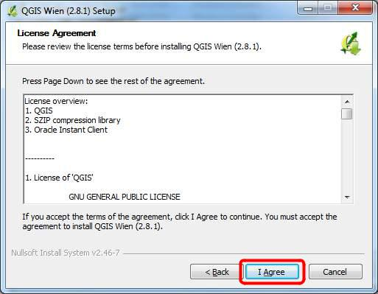

Tại cửa sổ tiếp theo, người dùng chọn thư mục để cài đặt QGIS (Nên để mặc định là C:\Program Files\QGIS Wien) rồi nhấp chuột vào nút “Next” để tiếp tục.
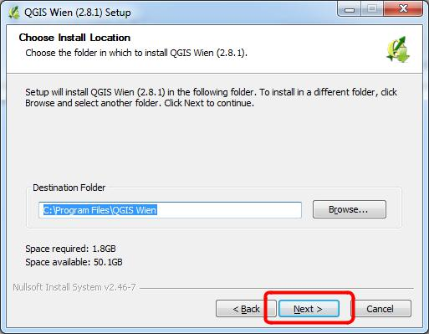

Tại cửa sổ tiếp theo, người dùng chọn các bộ số liệu ví dụ (nên để mặc định, vì người dùng sẽ không cần đến các số liệu ví dụ này) rồi nhấp chuột vào nút “Install” để bắt đầu cài đặt QGIS:

Cẩm nang thao tác Cơ sở dữ liệu Diễn biến rừng dành cho Chi cục Kiểm lâm Trang | 13

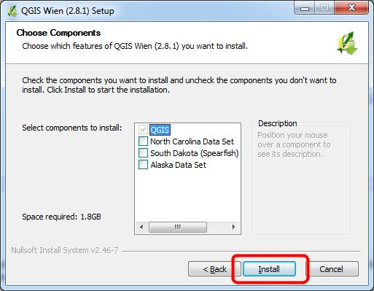

Quá trình cài đặt bắt đầu, mất khoảng 15 phút đối với máy tính có cấu hình trung bình để hoàn tất quá trình cài đặt:
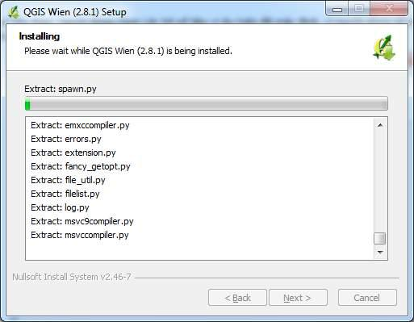

Khi quá trình cài đặt đã xong, người dùng nhấp chuột vào nút “Finish” để khởi động lại máy tính, hoàn tất quá trình cài đặt:

Cẩm nang thao tác Cơ sở dữ liệu Diễn biến rừng dành cho Chi cục Kiểm lâm Trang | 14

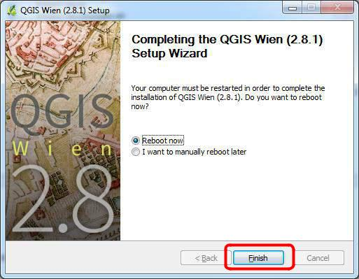

Sau khi khởi động lại máy tính, các biểu tượng liên kết của QGIS và GRASS GIS sẽ xuất hiện trên màn hình chính của Windows:
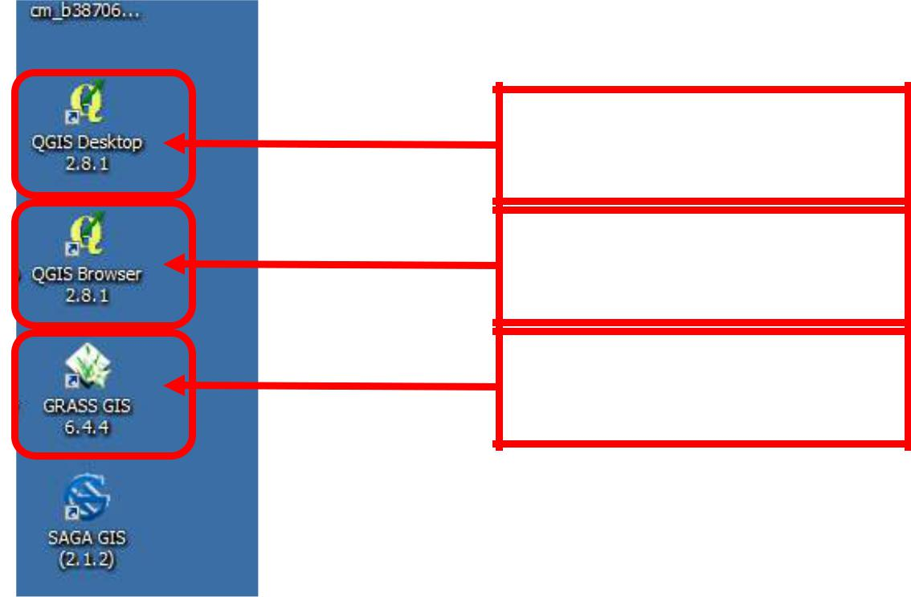

Biểu tượng liên kết đến Phần mềm

ứng dụng QGIS (thường dùng)

Biểu tượng liên kết đến bộ duyệt sự kiện QGIS (ít dùng)

Biểu tượng liên kết đến bộ phần mềm xử lý ảnh vệ tinh GRASS GIS

Cẩm nang thao tác Cơ sở dữ liệu Diễn biến rừng dành cho Chi cục Kiểm lâm Trang | 15

2.2 Cài đặt nâng cấp QGIS

Với các máy tính đã cài đặt QGIS bản cũ, người dùng muốn nâng cấp lên phiên bản mới hơn (ví dụ như từ QGIS 2.6 đã được cài đặt trong máy tính và người dùng muốn nâng cấp lên 2.8), người dùng cần phải gỡ bỏ hoàn toàn bản cũ trước. Thao tác như sau:

a. Gỡ bỏ hoàn toàn phiên bản cũ.

Tìm đến thư mục cài đặt phần mềm QGIS cũ (mặc định là: “C:\Program Files\QGIS Brighton”), nhấp chuột vào tập tin: Uninstall-QGIS.exe như hình minh họa sau:
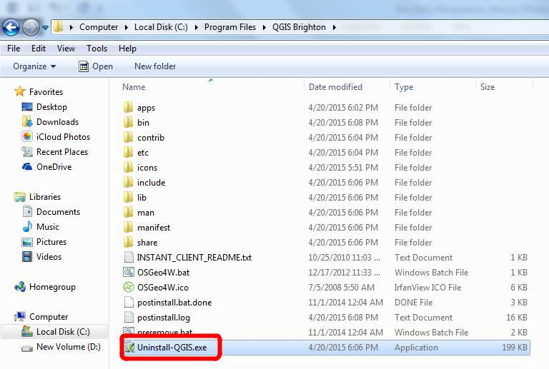

Trên cửa sổ giao diện mới hiện ra, người dùng nhấp chuột vào nút “Next”, sau đó nhấp chuột vào nút “Uninstall” để bắt đầu gỡ cài đặt. Quá trình cài đặt diễn ra khoảng 10 phút tùy cấu hình máy tính.
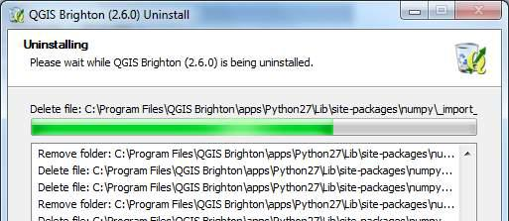

Cẩm nang thao tác Cơ sở dữ liệu Diễn biến rừng dành cho Chi cục Kiểm lâm Trang | 16

b. Cài đặt phiên bản mới.

Sau khi đã hoàn tất quá trình gỡ cài đặt, người dùng bắt đầu quá trình cài đặt phiên bản mới như đã hướng dẫn trong phần 2.1 nêu trên.

Lưu ý quan trọng: Sau khi đã thực hiện các thao tác cài đặt như đã hướng dẫn trong phần

2.1 nêu trên nhưng người dùng không thấy có các biểu tượng liên kết trên màn hình, điều đó có nghĩa là QGIS chưa được cài đặt thành công. Một trong những lỗi chủ yếu dẫn tình trạng này là do chưa cài đặt đúng phiên bản QGIS phù hợp với hệ điều hành Windows. Người dùng cần tham vấn người bán máy tính hoặc chuyên viên máy tính hoặc tác giả tài liệu này để được hướng dẫn thêm.

2.3 Thay đổi giao diện người dùng sang Tiếng Việt

Từ phiên bản 2.8 (được sử dụng trong tài liệu hướng dẫn này), phần tiếng Việt do nhóm tư vấn GIS dịch thuật với sự hỗ trợ tài chính của JICA đã được tích hợp trở lại. Người dùng chỉ cần kích hoạt gói ngôn ngữ này để có thể sử dụng, theo hướng dẫn sau đây:

Bước 1: Mở QGIS, vào trình đơn “Settings”, chọn “Options”, như hình minh họa sau:
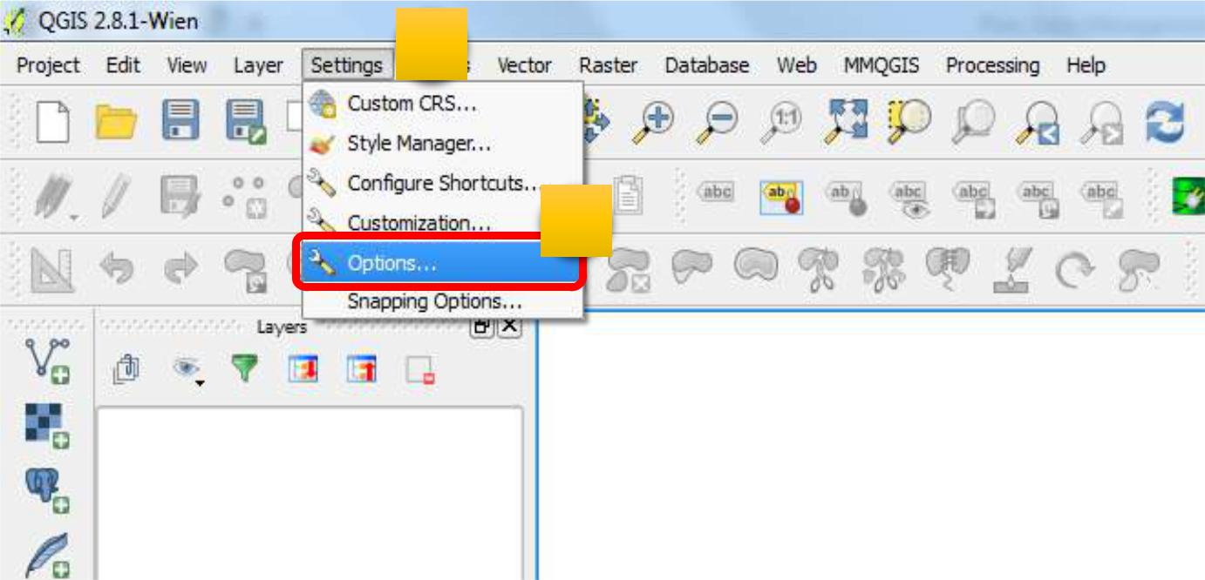

1

2

Bước 2: Tại giao diện cửa sổ Options, người dùng chọn thẻ “Locale”, sau đó đánh dấu chọn vào dòng “Override system locale”, rồi chọn ngôn ngữ Tiếng Việt (với biểu tượng cờ đỏ sao vàng, nằm gần cuối danh sách chọn), sau đó nhấp chuột vào nút “OK”, như hình minh họa sau:

Cẩm nang thao tác Cơ sở dữ liệu Diễn biến rừng dành cho Chi cục Kiểm lâm Trang | 17

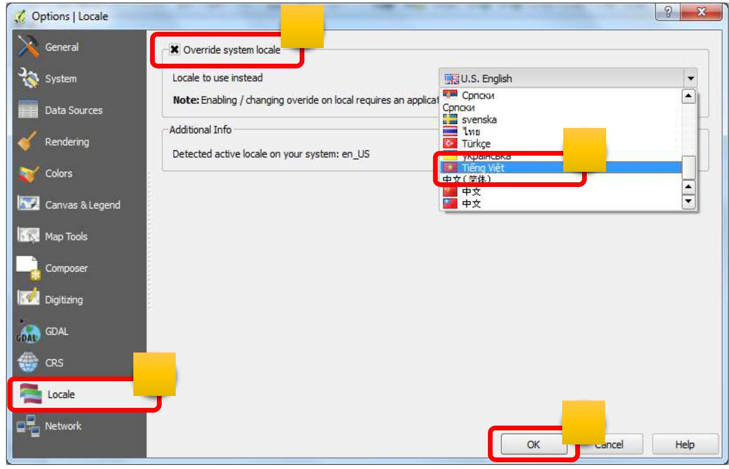
2

3

1

4

Bước 3: Khởi động lại QGIS, người dùng sẽ thấy giao diện tiếng Việt đã được hiển thị.

Sau khi đã chuyển sang giao diện tiếng Việt, người dùng cần cài đặt các trình cắm, ứng dụng cần thiết cho cấp tỉnh để sử dụng với cơ sở dữ liệu sau này. Hướng dẫn về cài đặt các trình cắm, cú pháp cần thiết được hướng dẫn chi tiết trong phần 3 dưới đây.

2.4 Cài đặt các cú pháp và các trình cắm cần thiết

2.4.1 Cài đặt trình cắm “OpenLayers Plugin”

Trình cắm này cho phép người dùng tải và sử dụng các lớp bản đồ nền sẵn có trên mạng internet, bao gồm cả lớp nền ảnh vệ tinh của Google. Các lớp bản đồ này rất hữu dụng để tham khảo, tìm kiếm địa hình địa vật nhằm hỗ trợ xác định các điểm khảo sát đã cập nhật, đặc biệt là khi có sự sai khác hoặc nhầm lẫn về hệ tọa độ, hệ chiếu của các lớp bản đồ trên QGIS.

Để cài đặt trình cắm này, người dùng thao tác như sau:

✓ Mở QGIS và chọn “Quản lý và cài đặt trình cắm” trong thực đơn Trình cắm.
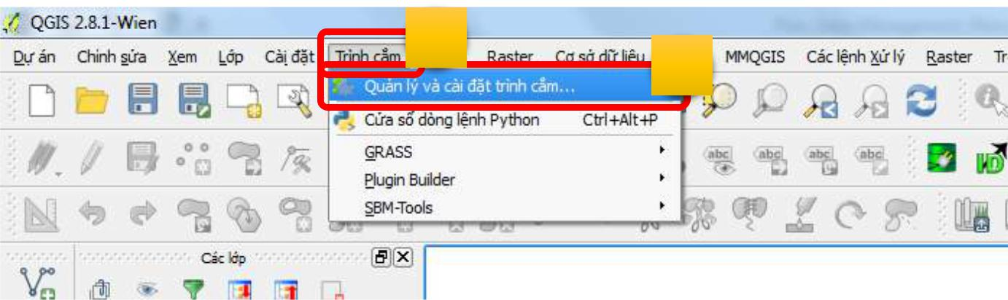
1
2

Cẩm nang thao tác Cơ sở dữ liệu Diễn biến rừng dành cho Chi cục Kiểm lâm Trang | 18

- Tại giao diện quản lý và cài đặt trình cắm, người dùng cần chọn thẻ “Tất cả” sau đó tìm kiếm trong danh sách để chọn trình cắm “OpenLayers Plugin”, cuối cùng nhấp chuột vào nút “Cài đặt” để cài đặt trình cắm này vào QGIS.
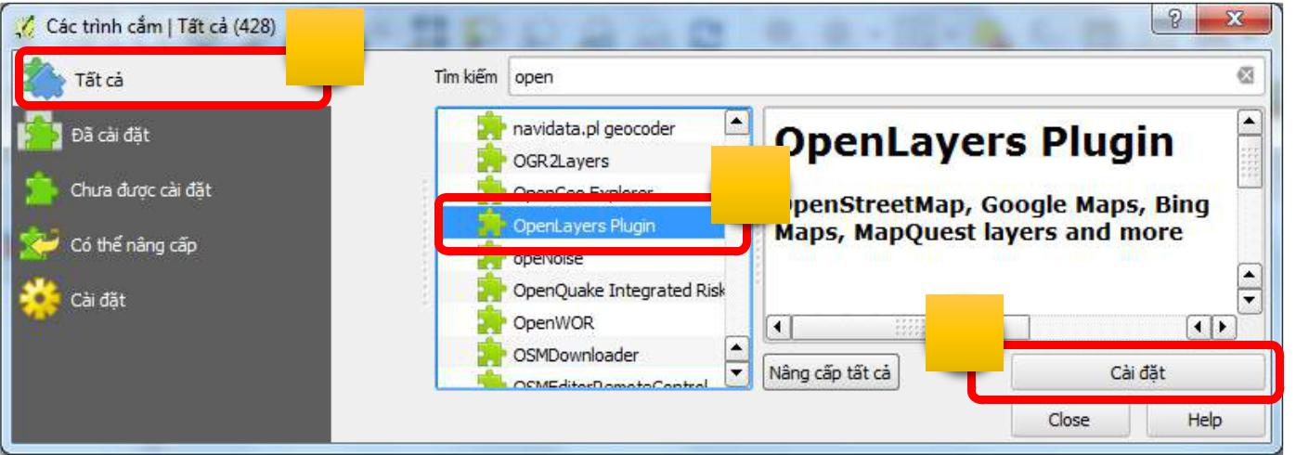

1

2

3

2.4.2 Cài đặt “Giao diện tương tác nhập dữ liệu”.

Đây là một giao diện tương tác với cơ sở dữ liệu của hệ thống theo dõi diễn biến rừng của tỉnh, được thiết kế và xây dựng riêng cho Hệ thống TDDBR, nhằm cải tiến giao diện nhập số liệu mặc định của QGIS.

Để cài đặt phần mở rộng này, đơn giản là sao chép toàn bộ thư mục chứa phần mở rộng này vào thư mục chứa các trình cắm của QGIS. Thao tác như sau:

- Tìm đến thư mục có chứa thư mục: “DataDriven Input Mask” được cung cấp kèm theo tài liệu này, sao chép toàn bộ thư mục này.
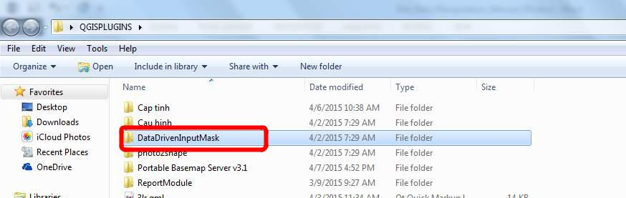

- Dán thư mục vừa sao chép vào thư mục chứa các trình cắm của QGIS, mặc định là “C:\Program Files\QGIS Wien\apps\qgis\python\plugins”.

Cẩm nang thao tác Cơ sở dữ liệu Diễn biến rừng dành cho Chi cục Kiểm lâm Trang | 19

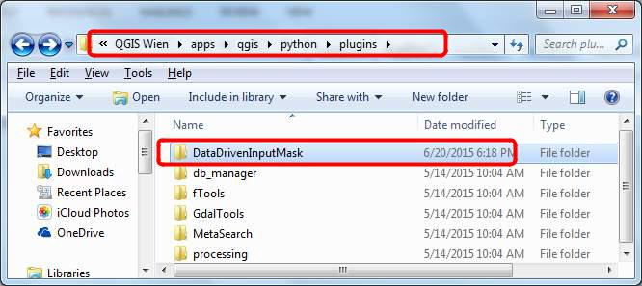

2.4.3 Cài đặt “Chức năng xuất báo cáo” trên QGIS.

Một phần mở rộng được xây dựng riêng cho hệ thống theo dõi diễn biến rừng là chức năng Xuất báo cáo. Chức năng này cho phép người dùng truy cập vào cơ sở dữ liệu, truy vấn và xuất ra các báo cáo theo các mẫu biểu do Tổng cục Lâm nghiệp quy định, vào bất kỳ thời điểm nào, chi tiết đến từng khoảnh, lô hoặc chủ rừng, hộ gia đình.

Đây cũng là phần mở rộng được thiết kế riêng, nên không có trên Kho chứa phần mở rộng của QGIS.

Do đó, để cài đặt chức năng này, người dùng chỉ cần sao chép toàn bộ thư mục “Report Module” được cung cấp vào thư mục chứa các trình cắm của QGIS, tương tự như đối với cài đặt giao diện nhập số liệu.
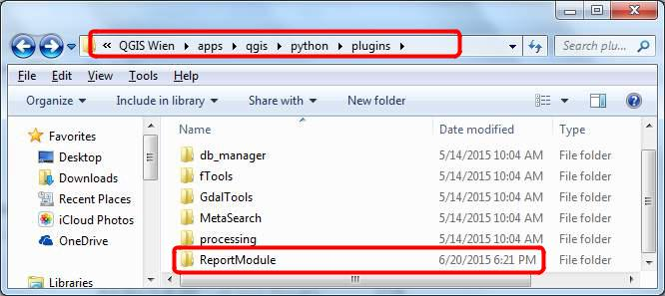

Cẩm nang thao tác Cơ sở dữ liệu Diễn biến rừng dành cho Chi cục Kiểm lâm Trang | 20

Lưu ý quan trọng: Đối với các trình cắm “Data Driven Input Mask” và “Report Module”, sao

khi sao chép và dán vào thư mục các trình cắm như trên, người dùng phải kích hoạt các trình cắm này. Thao tác để kích hoạt trình cắm bằng cách vào “Trình cắm” > “Quản lý và cài đặt trình cắm” sau đó đánh dấu chọn các trình cắm vừa cài đặt. Sau đó, khởi động lại QGIS.

2.4.4 Cài đặt trình cắm “Table Manager”

Trình cắm Table Manager được sử dụng để điều chỉnh bảng thuộc tính của một lớp số liệu khi chuyển

đổi số liệu không có đủ các trường số liệu cần thiết sang đúng định dạng số liệu trên máy chủ cơ sở dữ liệu.

Trình cắm Table Manager có sẵn trên kho chứa các trình cắm của QGIS, người dùng chỉ cần cài đặt trực tiếp. Thao tác như sau:

✓ Mở QGIS và chọn “Quản lý và cài đặt trình cắm” trong thực đơn Trình cắm.
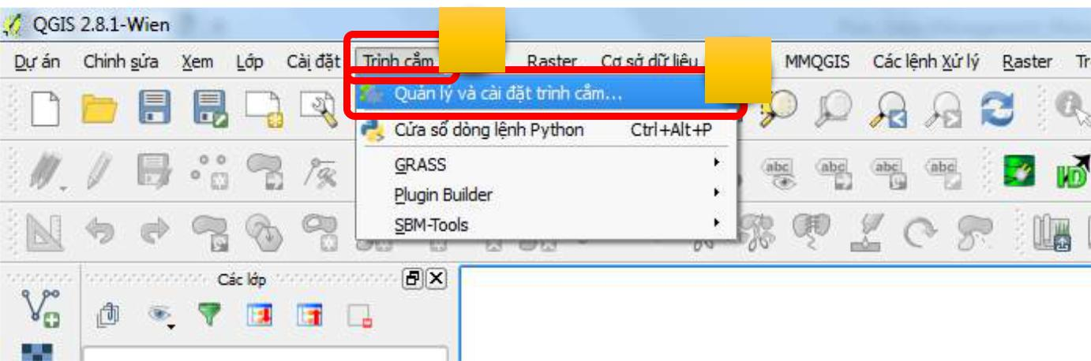

1
2

- Tại giao diện quản lý và cài đặt trình cắm, người dùng cần chọn thẻ “Tất cả” sau đó tìm kiếm trong danh sách để chọn trình cắm “Table Manager”, cuối cùng nhấp chuột vào nút “Cài đặt” để cài đặt trình cắm này vào QGIS.
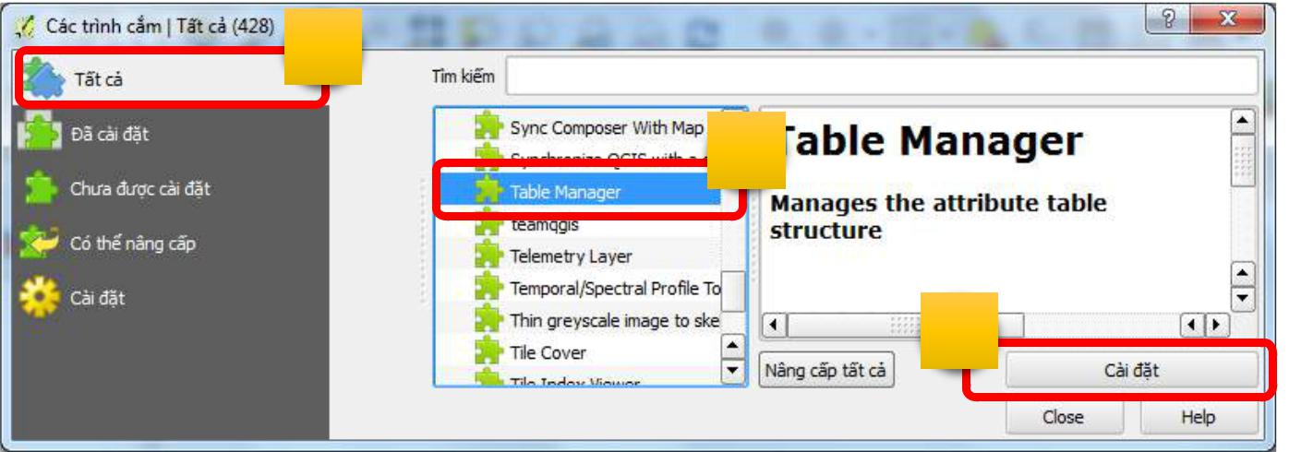

1

2

3

Cẩm nang thao tác Cơ sở dữ liệu Diễn biến rừng dành cho Chi cục Kiểm lâm Trang | 21

2.4.5 Các tham số kết nối với máy chủ cơ sở dữ liệu.

Người dùng cấp tỉnh có nhiệm vụ dùng QGIS để truy cập vào cơ sở dữ liệu để thực hiện nhiều công đoạn, bao gồm từ rà soát, kiểm soát và đảm bảo chất lượng số liệu báo cáo từ cấp huyện, tổng hợp số liệu từ các huyện vào lớp số liệu của tỉnh, lấy số liệu để xây dựng bản đồ và lập báo cáo hiện trạng rừng hàng năm, tạo các lớp bản đồ nền cho năm tiếp theo, …

Người dùng cấp tỉnh sẽ được người quản trị hệ thống tạo trước một tên người dùng và mật khẩu để có thể truy cập vào cơ sở dữ liệu với các quyền sử dụng số liệu được thiết lập. Người dùng cấp tỉnh sẽ sử dụng tên người dùng và mật khẩu đó để kết nối với máy chủ cơ sở dữ liệu, ngay cả khi người dùng cấp tỉnh sử dụng chính máy chủ chứa cơ sở dữ liệu để thao tác. Các tham số để kết nối cơ sở dữ liệu như sau.
- Địa chỉ internet của máy chủ: Trong ví dụ này là 117.7.239.165

- Cổng kết nối của cơ sở dữ liệu: Trong ví dụ này là 5432

- Tên cơ sở dữ liệu: Trong ví dụ này là PFMS

- Tên người dùng: Trong ví dụ này là ‘chicuckiemlam’

- Mật khẩu người dùng: Trong ví dụ này là ‘mat*khau’

Người dùng thao tác như hướng dẫn dưới đây để kết nối QGIS đến cơ sở dữ liệu.

- Mở QGIS, sau đó nhấp chuột vào nút “Thêm lớp PostGIS” theo hướng dẫn trong hình minh họa sau.
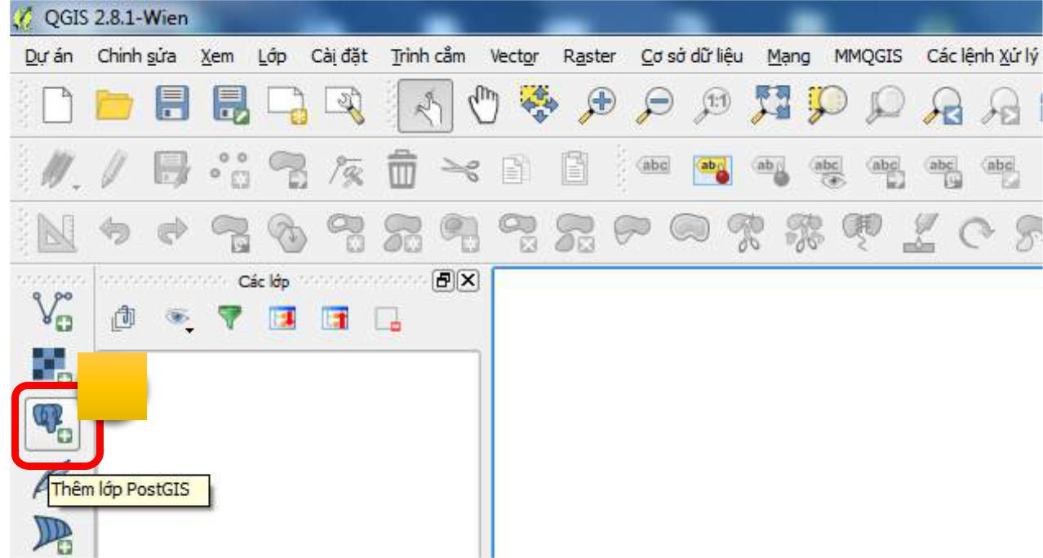

1

- Giao diện “Thêm bảng PostGIS” hiện ra, hãy nhấp chuột vào nút “Mới” để tạo một kết nối đến cơ sở dữ liệu.
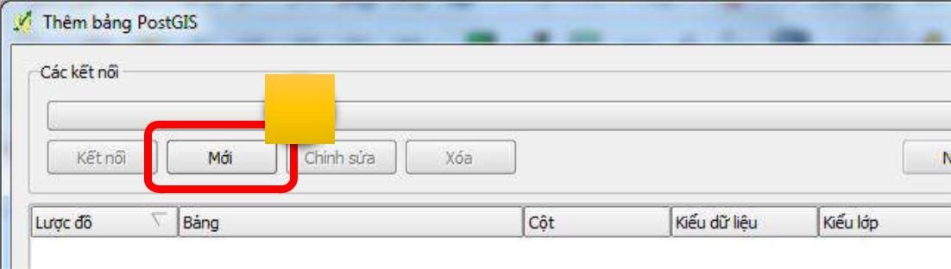

1

Cẩm nang thao tác Cơ sở dữ liệu Diễn biến rừng dành cho Chi cục Kiểm lâm Trang | 22

- Giao diện nhập các tham số kết nối hiện ra, người dùng cần nhập đúng các tham số đã được cung cấp, theo hình minh họa sau.
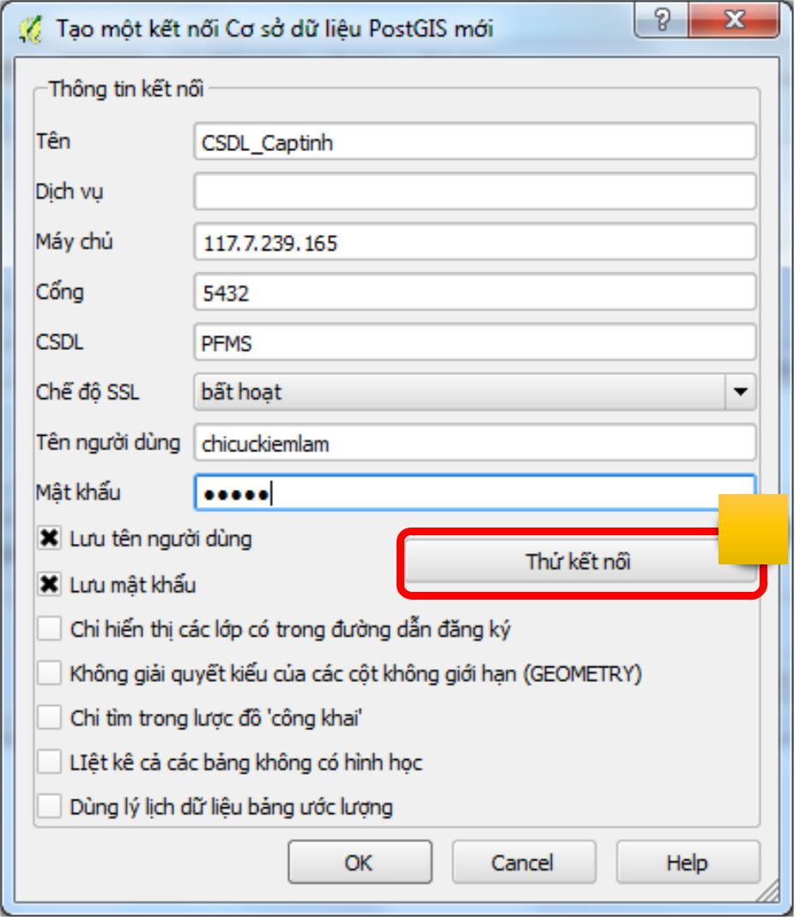

1

Sau khi đã nhập các tham số kết nối như trên, người dùng có thể nhấp chuột vào nút “Thử kết nối”. Sau khi nhấp chuột vào nút “Thử kết nối”, sẽ có hai trường hợp xảy ra:

* Trường hợp 1: Các tham số nhập đúng, và máy chủ có hoạt động hoặc máy tính có kết nối internet ổn định: Kết nối thành công. Ví dụ như hình mình họa sau.
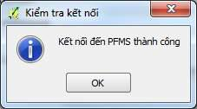

Khi đó, người dùng nhấp chuột vào nút “OK” để thoát khỏi giao diện “Kiểm tra kết nối” này và nhấp chuột tiếp vào nút “OK” ở giao diện Tạo kết nối để đóng lại giao diện, hoàn thành việc tạo một kết nối mới.

Cẩm nang thao tác Cơ sở dữ liệu Diễn biến rừng dành cho Chi cục Kiểm lâm Trang | 23

* Trường hợp 2: Các tham số nhập chưa đúng hoặc máy tính không có kết nối internet ổn định hoặc máy chủ không hoạt động: Báo lỗi như hình sau:
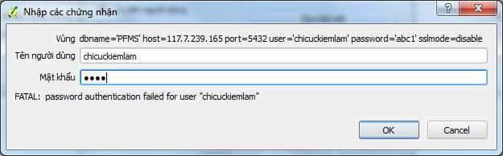

Với trường hợp 2 (lỗi kết nối), việc đầu tiên mà người dùng cần làm là kiểm tra lại các tham số, nhập lại mật khẩu và thử lại. Nếu tất cả các tham số đã đúng mà vẫn không kết nối được, vui lòng kiểm tra lại đường kết nối internet. Nếu kết nối internet vẫn ổn định thì vui lòng liên hệ với người quản lý máy chủ ở cấp tỉnh.

2.4.6 Cấu hình hệ tọa độ riêng

Mặc định, QGIS đã có các hệ tọa độ quốc tế và hệ tọa độ VN-2000 quốc gia (múi 6 độ, hệ số điều chỉnh tỷ lệ biến dạng chiều dài k = 0,9996), theo thông tư 973/2001/TT-TCĐC. Tuy nhiên QGIS chưa có các hệ tọa độ, hệ chiếu riêng từng tỉnh. Do đó, người dùng phải cấu hình hệ tọa độ riêng cho tỉnh mình, với múi chiếu 3 độ, hệ số điều chỉnh tỷ lệ biến dạng chiều dài k = 0,9999, kinh tuyến trục phù hợp với từng tỉnh theo thông tư 973/2001/TT-TCĐC.

Các thao tác dưới đây hướng dẫn người dùng cấu hình hệ tọa độ riêng cho tỉnh mà người dùng sẽ xây dựng các loại bản đồ. Ví dụ sau đây áp dụng cụ thể cho tỉnh Điện Biên (kinh tuyến trục = 103

độ):

Bước 1: Mở QGIS và chọn trình đơn “Thiết lập”, sau đó chọn “Hệ tọa độ tự tạo”, như hình minh họa sau:
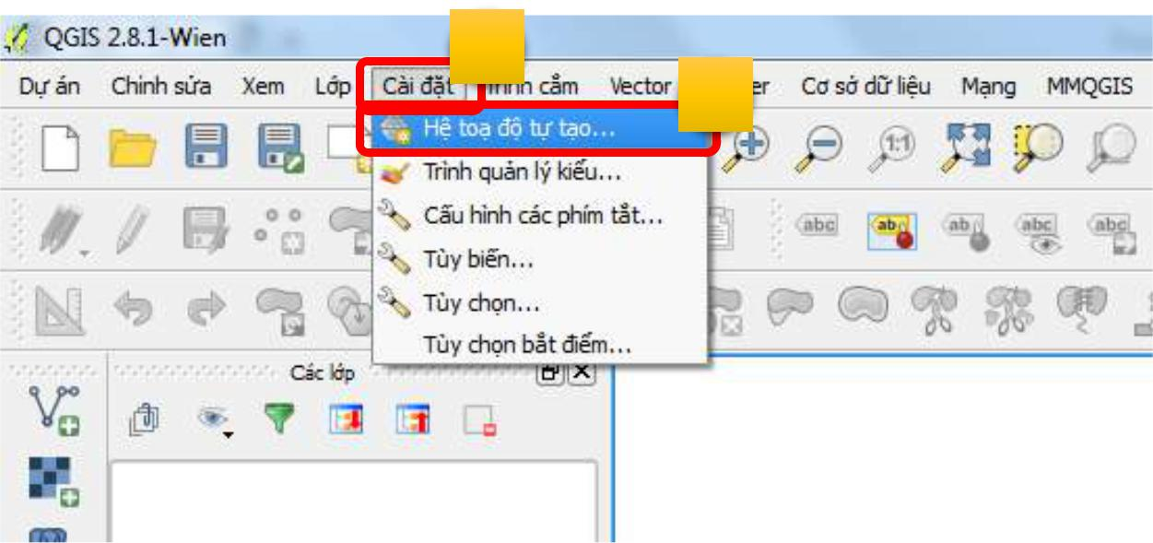
1

2

Cẩm nang thao tác Cơ sở dữ liệu Diễn biến rừng dành cho Chi cục Kiểm lâm Trang | 24

Bước 2: Giao diện nhập các tham số hệ tọa độ mới hiện ra, người dùng thao tác tiếp như sau:
(1) Nhấp chuột vào biểu tượng để thêm vào một hệ tọa độ mới.

- Nhập tên hệ tọa độ muốn tạo (Ví dụ: VN2000_TM103)

- Sao chép các tham số tọa độ đã được cung cấp, dán vào ô các tham số

- Nhấp chuột vào nút OK để hoàn tất việc tạo mới một hệ tọa độ riêng.
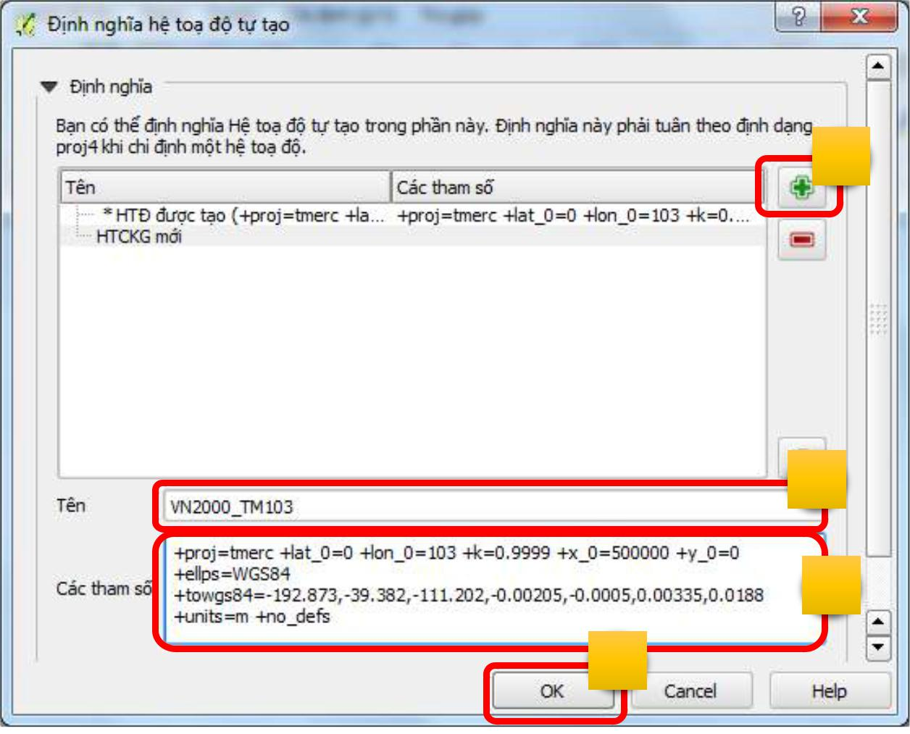

1

2

3

4

Trên đây là hướng dẫn cách cài đặt các trình cắm, cấu hình các cú pháp cần thiết để vận hành QGIS với các công việc trong hệ thống theo dõi diễn biến rừng cấp tỉnh. Người dùng cần đạt được kết quả thành công trong phần này thì mới có thể thao tác được trong quá trình vận hành hệ thống.

Các phiên bản QGIS tiếp theo có thể có một số khác biệt, từ ngôn ngữ trên giao diện đến vị trí, hình dạng của các nút, lệnh, trình đơn, … Khi người dùng đã quen với việc vận hành hệ thống này, thì việc thay đổi, khác biệt sẽ không là một vấn đề quan trọng. Tuy nhiên, điều cần thiết là người dùng phải làm quen và trở nên thông thao với các cách cài đặt, cấu hình nêu trên, thì khi có những thay đổi đó phát sinh, người dùng có thể tự nắm bắt được. Nếu cần thêm thông tin, vui lòng tham khảo tài liệu hướng dẫn của QGIS cũng như tham vấn với tác giả tài liệu này.

Cẩm nang thao tác Cơ sở dữ liệu Diễn biến rừng dành cho Chi cục Kiểm lâm Trang | 25

3. Phần mềm hỗ trợ xử lý ảnh vệ tinh

Theo thiết kế của hệ thống, các máy tính bảng có sử dụng số liệu ảnh vệ tinh hàng năm để hỗ trợ công tác khảo sát thực địa của người dùng máy tính bảng. Tuy nhiên, cần phải xử lý số liệu ảnh vệ tinh trước khi có thể nạp vào và sử dụng được trên máy tính bảng.

Phần mềm Monteverdi là một phần mềm miễn phí, hỗ trợ người dùng nhiều chức năng trong giải

đoán ảnh vệ tinh, trong đó có chức năng tăng cường độ phân giải của ảnh vệ tinh Landsat-8 từ 30 mét/điểm ảnh lên 15 mét/điểm ảnh (với dữ liệu gốc của Landsat-8) hoặc cao hơn (nếu chồng xếp với lớp Panchromatic của một nguồn ảnh vệ tinh độ phân giải cao khác, ví dụ như SPOT6).

Dưới đây là hướng dẫn người dùng cách cài đặt phần mềm Monteverdi-2. Phần hướng dẫn sử dụng sẽ được trình bày trong phần VI.

Để cài đặt phần mềm Monteverdi-2, người dùng thực hiện các thao tác sau:

a) Tải về bộ cài đặt phần mềm Monteverdi-2.

- Truy cập vào trang tải về phần mềm Monteverdi-2 tại địa chỉ: https://www.orfeo-toolbox.org/download/

- Nhấp chuột vào nút “Windows” hoặc hệ điều hành phù hợp đang chạy trong máy tính của người dùng.

- Chọn phiên bản Monteverdi mới nhất, phù hợp với hệ điều hành đang sử dụng.
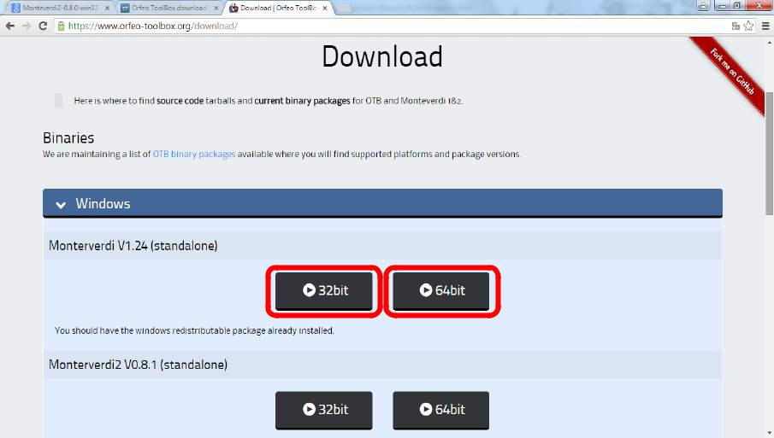

✓ Sau khi tải về hoàn tất bộ cài đặt phần mềm, người dùng tiến hành cài đặt phần mềm này. b) Cài đặt phần mềm Monteverdi-2.

- Tìm đến thư mục lưu tập tin Monteverdi-xxxx.exe vừa mới tải về trong máy tính của người dùng.

- Nhấp đúp chuột trực tiếp lên tập tin này để bắt đầu.

Cẩm nang thao tác Cơ sở dữ liệu Diễn biến rừng dành cho Chi cục Kiểm lâm Trang | 26

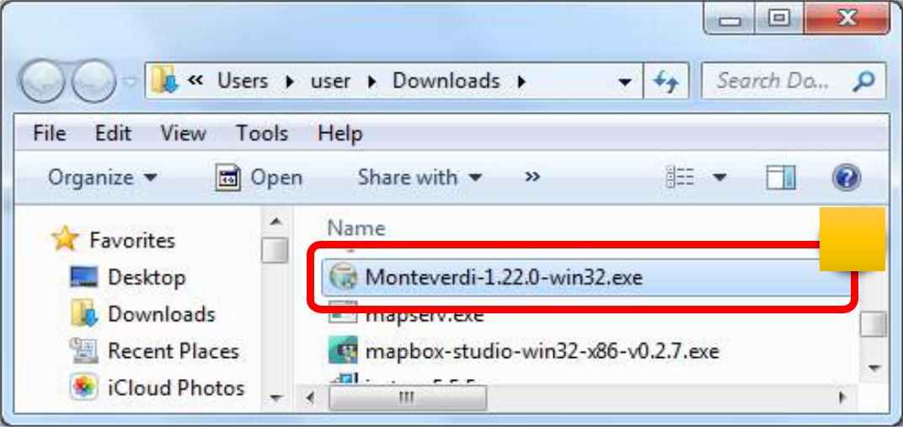

1

✓ Giao diện hướng dẫn cài đặt hiện ra, người dùng nhấp chuột vào nút “Next” để tiếp tục.
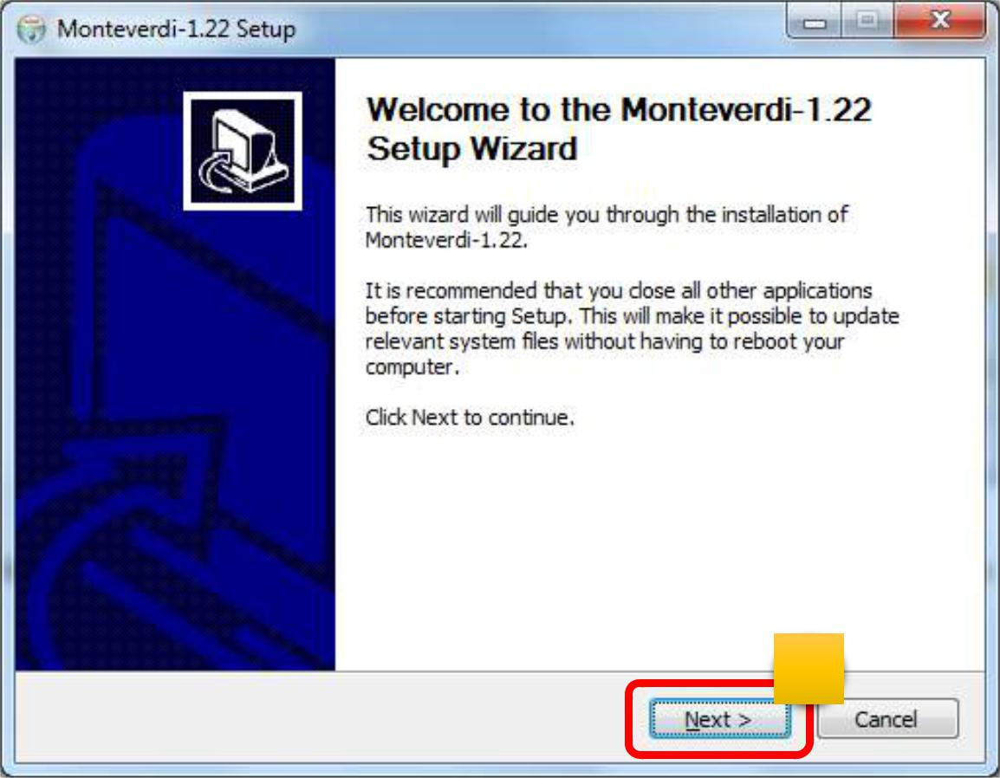

1

- Giao diện thoả thuận giấy phép người dùng hiện ra, người dùng nhấp chuột vào nút “I Agree” để tiếp tục cài đặt.

Cẩm nang thao tác Cơ sở dữ liệu Diễn biến rừng dành cho Chi cục Kiểm lâm Trang | 27

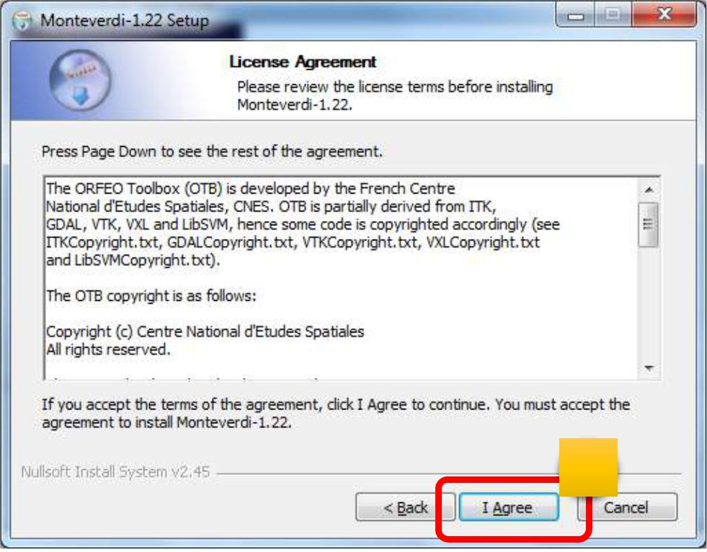

1

- Giao diện Tuỳ chọn cài đặt hiện ra, người dùng đánh dấu vào dòng “Create Monteverdi Desktop Icon” để đưa biểu tượng liên kết phần mềm này ra ngoài màn hình, thuận tiện cho việc chạy phần mềm sau này, sau đó nhấp chuột vào nút “Next” để tiếp tục.
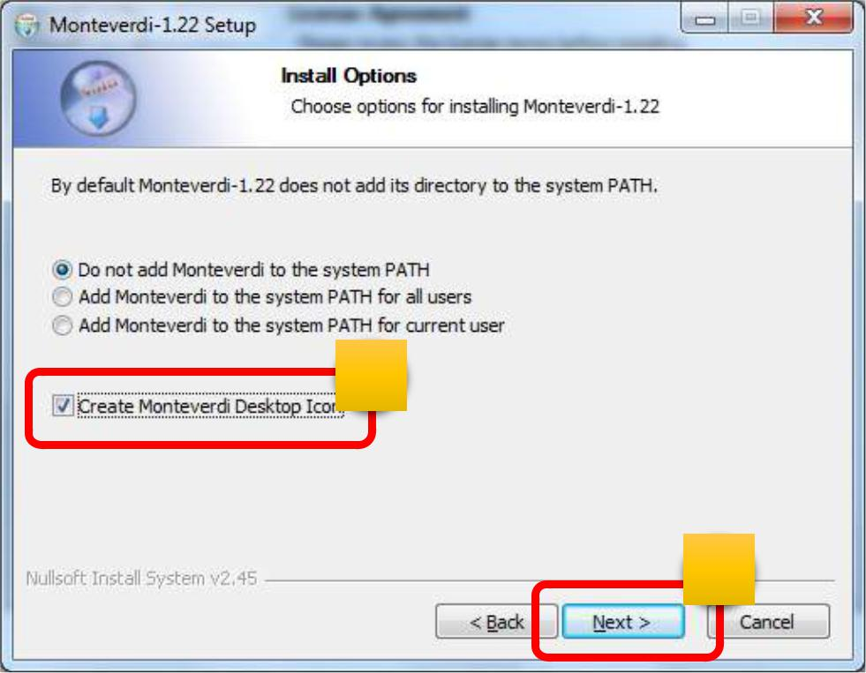

1

2

- Giao diện chọn nơi cài đặt hiện ra, người dùng nên giữ nguyên mặc định và nhấp chuột vào nút “Next” để tiếp tục.

Cẩm nang thao tác Cơ sở dữ liệu Diễn biến rừng dành cho Chi cục Kiểm lâm Trang | 28

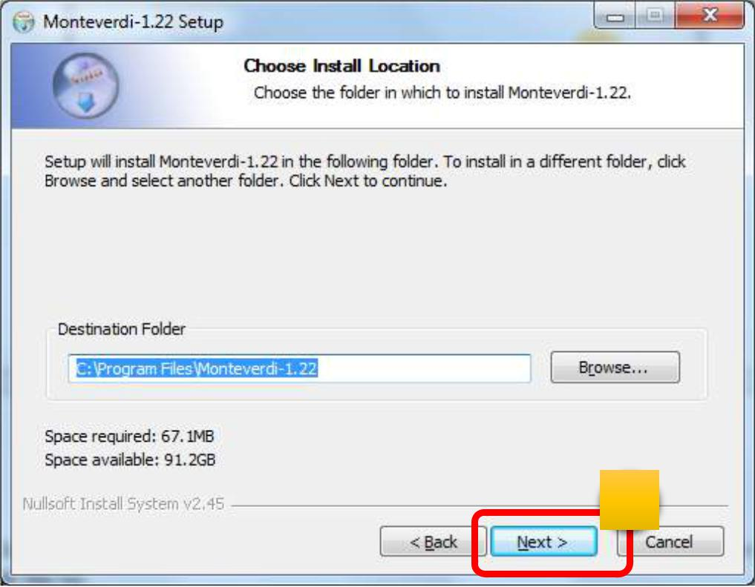

1

- Giao diện thư mục trình khởi động hiện ra, người dùng nên giữ nguyên mặc định và nhấp chuột vào nút “Next” để tiếp tục.
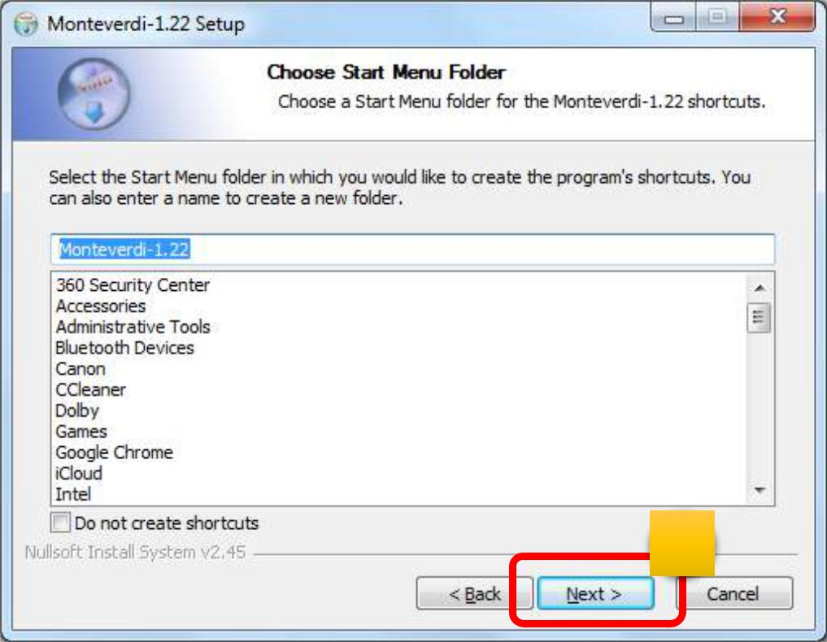

1

- Giao diện Tuỳ chọn thành phần cài đặt hiện ra, người dùng nên giữ nguyên mặc định và nhấp chuột vào nút “Install” để tiếp tục.

Cẩm nang thao tác Cơ sở dữ liệu Diễn biến rừng dành cho Chi cục Kiểm lâm Trang | 29

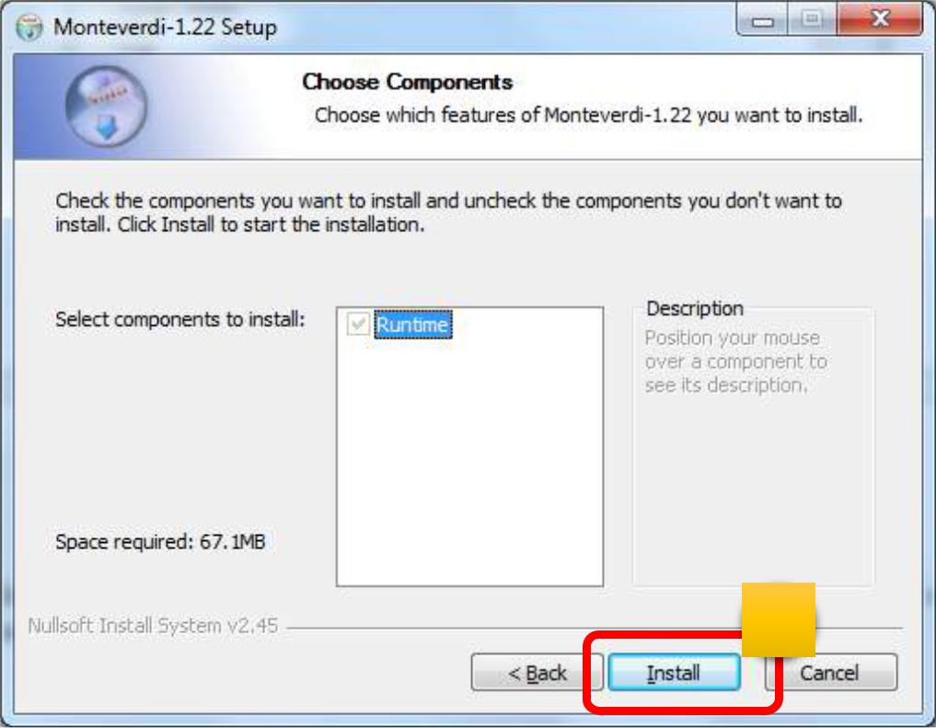

1

- Quá trình cài đặt diễn ra trong khoảng vài phút, khi hoàn tất, người dùng nhấp chuột vào nút

“Finish” để kết thúc quá trình cài đặt phần mềm Monteverdi-2.
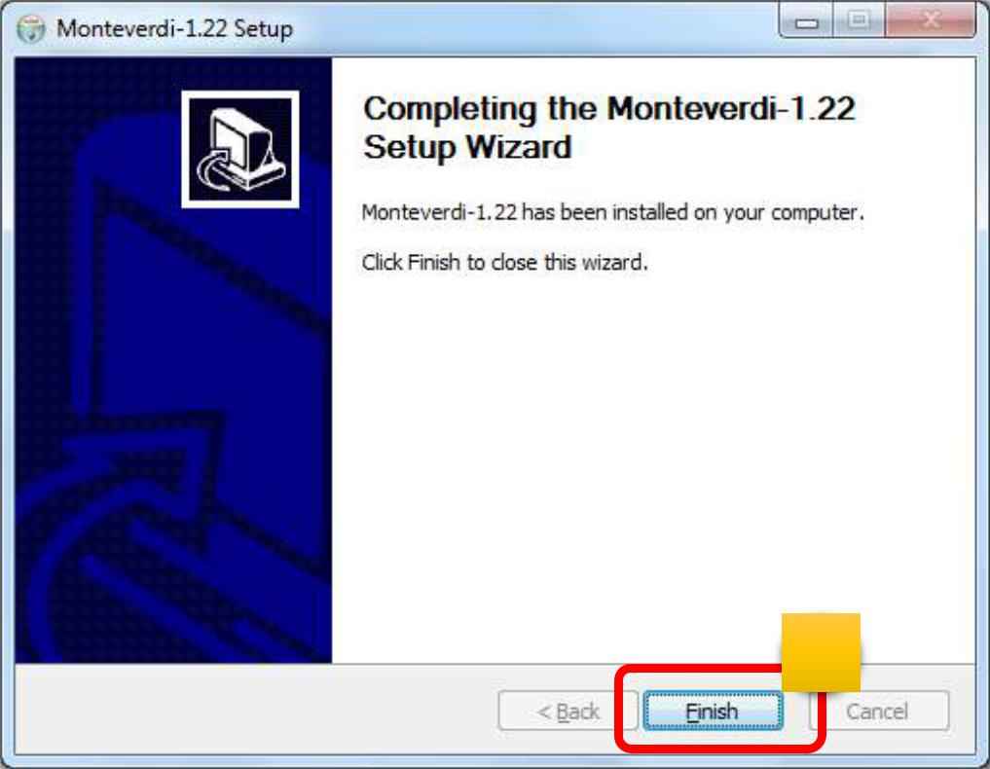

1

Cẩm nang thao tác Cơ sở dữ liệu Diễn biến rừng dành cho Chi cục Kiểm lâm Trang | 30

4. Phần mềm hỗ trợ xử lý các lớp bản đồ nền trên máy tính bảng.

Như đã trình bày, các máy tính bảng cần phải có các lớp bản đồ nền và các lớp hỗ trợ khác để người dùng máy tính bảng thao tác đo đếm diễn biến rừng ngoài thực địa được thuận lợi hơn và đảm bảo độ chính xác cao hơn. Việc tạo các lớp bản đồ nền này phải do cán bộ kỹ thuật cấp tỉnh thực hiện.

Các lớp bản đồ nền sử dụng trong các máy tính bảng chạy hệ điều hành Android không phải là lớp số liệu dạng TAB hay SHP hoặc ảnh vệ tinh thông thường, mà phải được chuyển đổi thành định dạng MBTiles (để biết thêm về MBTiles là gì, vui lòng tham khảo các phần khác trong tài liệu hướng dẫn này, cũng như trong các tài liệu khác).

TileMill là một phần mềm miễn phí và mã nguồn mở, hỗ trợ người dùng chuyển đổi từ các định dạng bản đồ (bao gồm cả các lớp số liệu vector và dữ liệu ảnh vệ tinh (raster), khi kết hợp cùng với QGIS.

Các thao tác dưới đây giúp người dùng có thể tải về và cài đặt phần mềm TileMill.

a) Tải về bộ cài đặt phần mềm TileMill.

- Truy cập vào trang tải về phần mềm TileMill, chọn phiên bản phù hợp với hệ điều hành, sau đó nhấp chuột trực tiếp vào “TileMill-v0.10.1-Setup.exe” để tải về máy tính của người dùng.
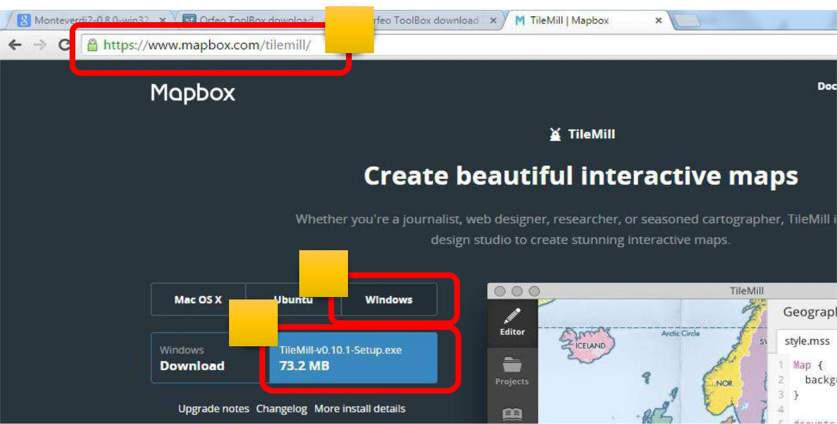

1

2

3

b) Cài đặt phần mềm TileMill.

- Sau khi đã tải xong bộ cài đặt phần mềm TileMill, người dùng tìm đến thư mục lưu tập tin vừa tải về, nhấp đúp chuột trực tiếp lên tập tin này để bắt đầu.

Cẩm nang thao tác Cơ sở dữ liệu Diễn biến rừng dành cho Chi cục Kiểm lâm Trang | 31

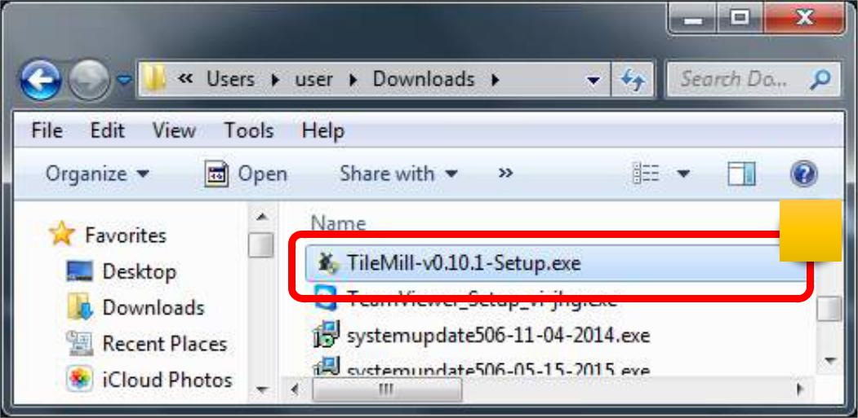

1

✓ Giao diện hướng dẫn cài đặt hiện ra, người dùng nhấp chuột vào nút “Next” để tiếp tục.
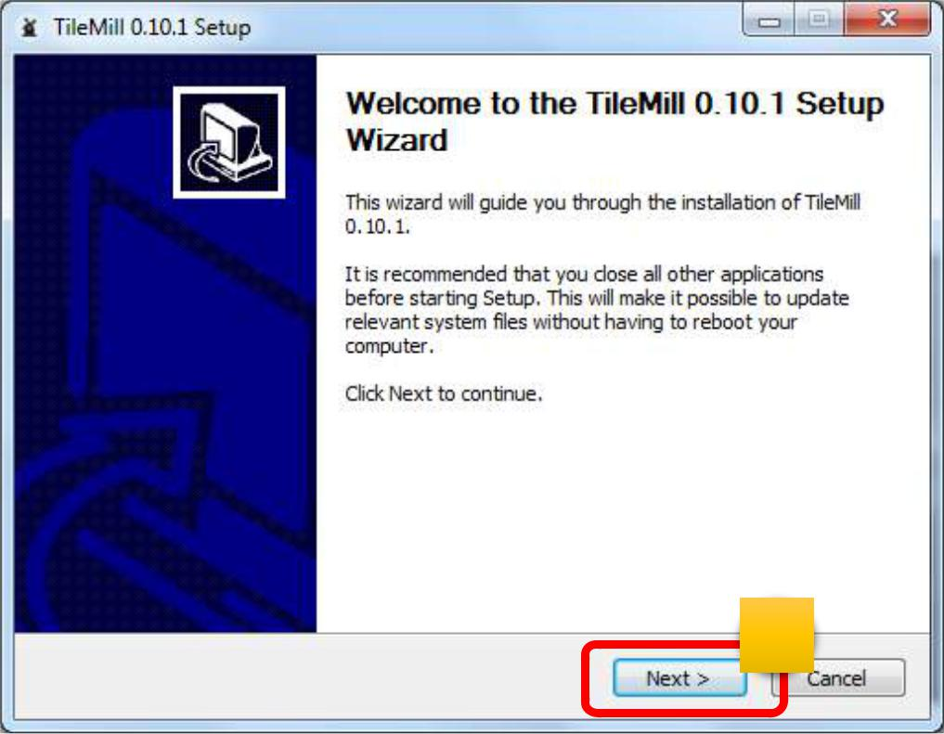

1

- Giao diện chọn nơi cài đặt hiện ra, người dùng nên giữ nguyên mặc định và nhấp chuột vào nút “Next” để tiếp tục.

Cẩm nang thao tác Cơ sở dữ liệu Diễn biến rừng dành cho Chi cục Kiểm lâm Trang | 32

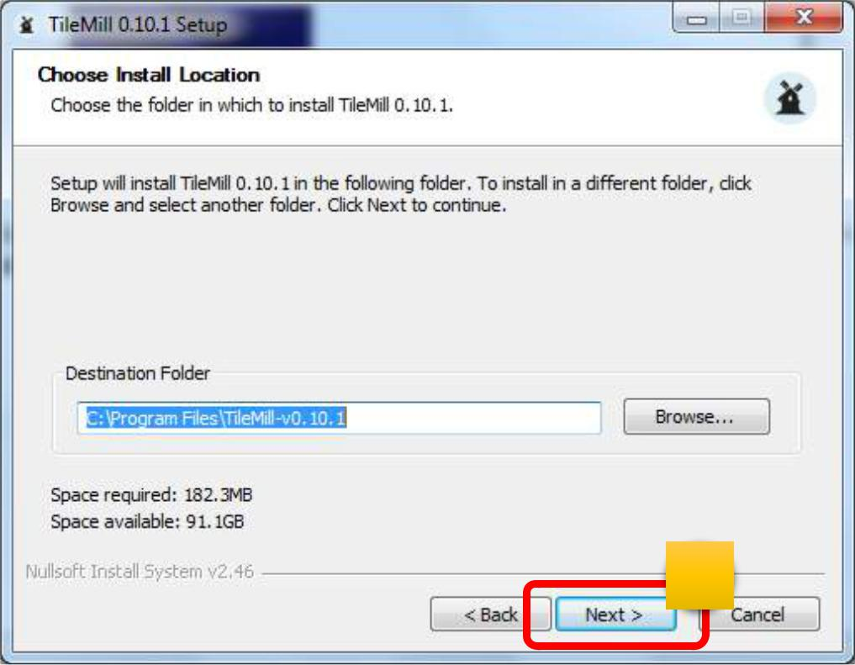

1

- Giao diện thư mục trình khởi động hiện ra, người dùng nên giữ nguyên mặc định và nhấp chuột vào nút “Install” để tiếp tục.
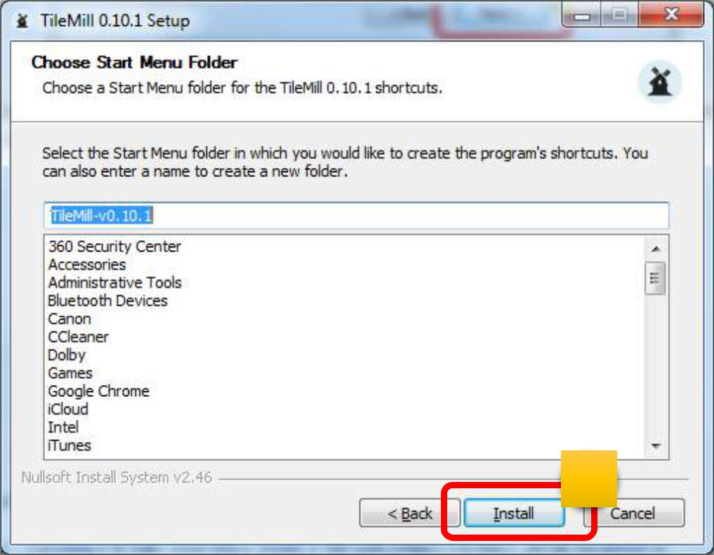

1

- Quá trình cài đặt TileMill diễn ra trong khoảng vài phút. Người dùng nhấp chuột vào nút

“Finish” để hoàn tất khi quá trình cài đặt đã xong.

Cẩm nang thao tác Cơ sở dữ liệu Diễn biến rừng dành cho Chi cục Kiểm lâm Trang | 33

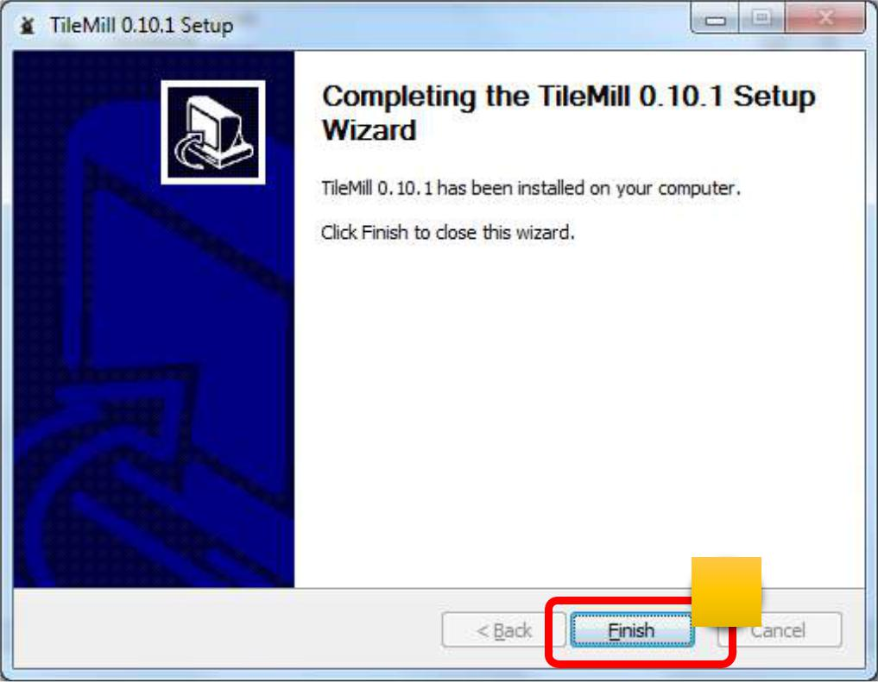

1

5. Các phần mềm, ứng dụng khác

Trong quá trình vận hành hệ thống, có thể có những phần mềm, ứng dụng khác được áp dụng, hoặc có những phiên bản nâng cấp của các phần mềm được đề cập đến trong tài liệu này. Người dùng cần tham vấn thêm với tác giả hoặc tham khảo các tài liệu hướng dẫn để được cập nhật.

Phần IV - QUẢN LÝ HỆ THỐNG THIẾT BỊ VÀ PHẦN MỀM MÁY TÍNH BẢNG

1. Tạo tên người dùng và mật khẩu để sử dụng trên máy tính bảng

Theo thiết kế của hệ thống, các máy tính bảng được sử dụng trong hệ thống cùng với phần mềm máy tính bảng phải được đăng ký, nhằm tránh việc sử dụng các thiết bị khác để cài đặt phần mềm và cập nhật số liệu chồng chéo lên cơ sở dữ liệu, gây khó khăn cho công tác quản lý.

Mỗi máy tính bảng sẽ được đăng ký bằng một tên người dùng và mật khẩu bảo mật. Cán bộ cấp tỉnh là người trực tiếp tạo tên người dùng và mật khẩu trên cơ sở dữ liệu để đăng ký máy tính bảng.

Để tạo được tên người dùng và mật khẩu, người dùng sử dụng phần mềm PgAdmin III, truy cập vào cơ sở dữ liệu và thao tác tạo tên người dùng và mật khẩu như hướng dẫn sau đây:

- Mở phần mềm PgAdmin III, truy cập vào máy chủ cơ sở dữ liệu

- Tìm đến thư mục “Tables” trong thư mục dữ liệu “public”.

Cẩm nang thao tác Cơ sở dữ liệu Diễn biến rừng dành cho Chi cục Kiểm lâm Trang | 34

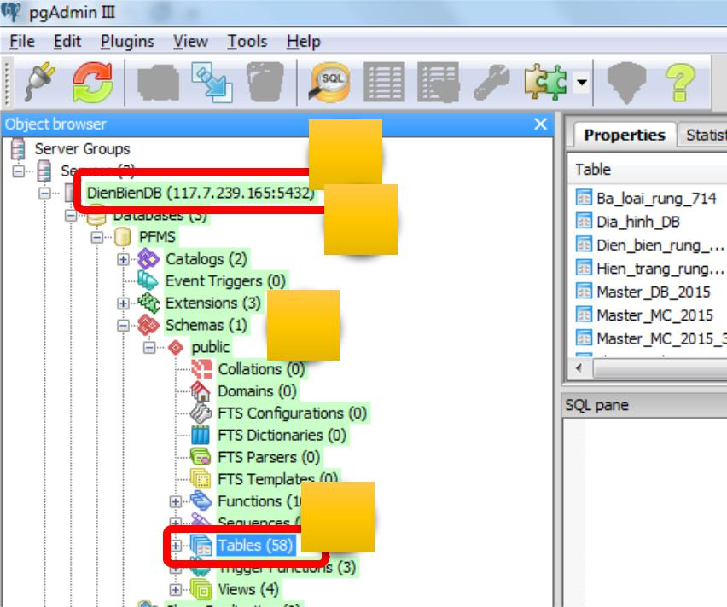

1

2

 3

4

- Trong thư mục “Tables”, tìm đến bảng “mobile_user”. Nhấp chuột phải vào tên bảng này và chọn “View Data” > “View All Rows”.
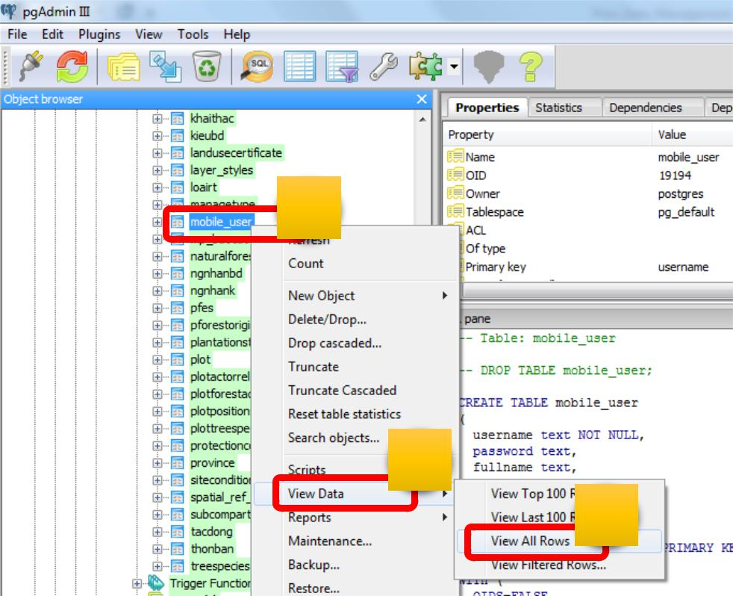

1

2

3

- Giao diện bảng số liệu quản lý người dùng hiện ra, người dùng nhấp đúp chuột vào hàng dưới cùng để nhập lần lượt Tên người dùng, Mật khẩu, Họ và tên người dùng, Ghi chú, Tỉnh, Huyện, Xã của người dùng. Sau đó nhấp chuột vào biểu tượng để lưu lại thông tin.

Cẩm nang thao tác Cơ sở dữ liệu Diễn biến rừng dành cho Chi cục Kiểm lâm Trang | 35

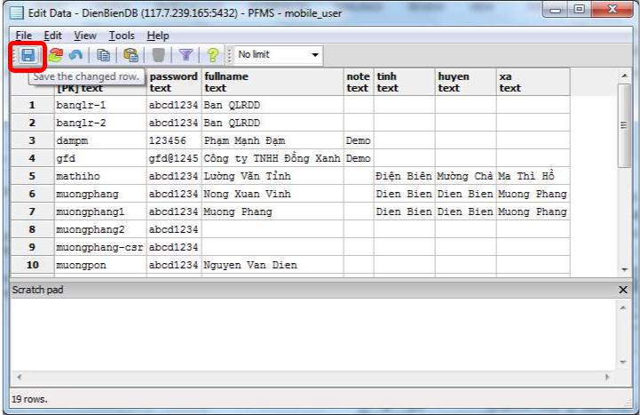

- Sau khi đã nhập xong các tham số như hướng dẫn trên và sau khi đã lưu lại số liệu, người dùng nên thoát hẳn phần mềm PgAdmin III vì lý do bảo mật.

Lưu ý quan trọng:

- Tên người dùng nên đặt một cách thống nhất là dùng tên đơn vị (tên xã hoặc tên Ban quản lý rừng), viết bằng tiếng Việt không có dấu và không có khoảng trắng giữa các ký tự.

- Trường hợp đơn vị (xã hoặc Ban quản lý rừng) sử dụng nhiều hơn một máy tính bảng thì đặt tên như trên, kèm theo dấu trừ (“-“) và số thứ tự thiết bị. Ví dụ: “muongphang-2” được sử dụng cho thiết bị máy tính bảng thứ hai ở xã Mường Phăng.

- Mật khẩu nên là 8 ký tự, bao gồm cả số và chữ, viết liền nhau không có dấu cách.

- Cột “fullname” thì nhập tên cán bộ trực tiếp sử dụng. Trường hợp chưa biết tên ai sẽ sử dụng thì có thể bỏ trống, nhưng sau đó cán bộ cấp tỉnh phải cập nhật thông tin này để thuận tiện cho công tác quản lý sau này.

- Các cột khác về Tỉnh, Huyện, Xã cũng cần phải được nhập đầy đủ để thuận tiện cho công tác quản lý sau này.

2. Cài đặt thiết bị máy tính bảng

Phần này hướng dẫn người dùng cấp tỉnh cài đặt thiết bị máy tính bảng. Việc cài đặt này dành cho các máy tính bảng mới, hoặc sau khi nâng cấp hệ điều hành, hoặc sau khi sửa chữa phải cài đặt lại.

Hướng dẫn sau đây bắt đầu từ khi máy ở trạng thái mới xuất xưởng, người dùng cấp tỉnh có thể theo từng bước thao tác như sau:

Cẩm nang thao tác Cơ sở dữ liệu Diễn biến rừng dành cho Chi cục Kiểm lâm Trang | 36

2.1 Sạc pin đầy trước khi bắt đầu cài đặt

Khi máy tính bảng mới được mua từ cửa hàng, thông thường dung lượng pin còn lại chỉ khoảng

30%. Để an toàn trong quá trình cài đặt thiết bị, người dùng cần phải sạc đầy pin trước khi thao tác.

Với lần sạc pin đầu tiên này, người dùng cần phải sạc liên tục trong thời gian khoảng 8 – 10 tiếng đồng hồ để đảm bảo độ bền của pin trong quá trình sử dụng sau này.

2.2 Khởi động máy

Để khởi động máy, người dùng nhấn và giữ nút nguồn (như hình sau) trong khoảng vài giây, đến khi thiết bị rung nhẹ thì bỏ tay ra.


2.3 Cài đặt hệ thống

- Chạm vào ô “English (United States)” (số 1) rồi kéo lên để tìm dòng “Tiếng Việt”, chọn “Tiếng Việt” (số 2) để làm ngôn ngữ sử dụng, sau đó chạm nút “Tiếp theo” (số 3) để tiếp tục.

Cẩm nang thao tác Cơ sở dữ liệu Diễn biến rừng dành cho Chi cục Kiểm lâm Trang | 37

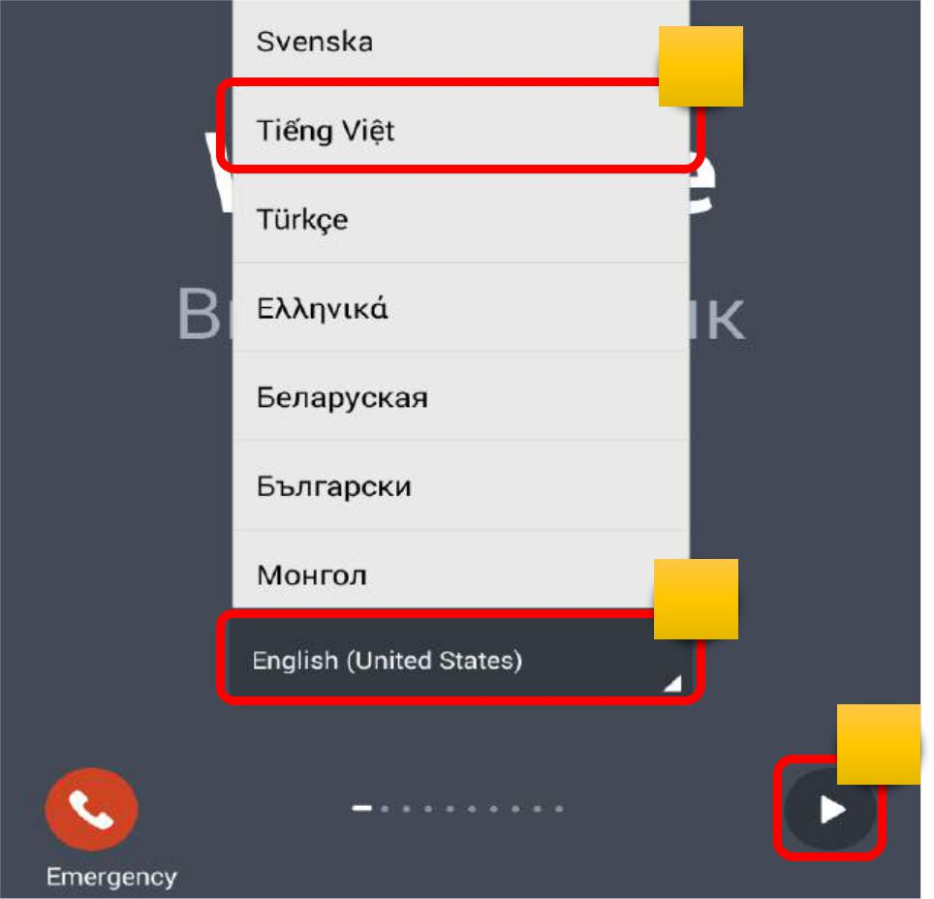
2

1

3

- Tại màn hình kiểu nhập bàn phím tiếp theo, người dùng chọn “Tiếng Việt” (số 1) rồi chạm

“Tiếp theo” (số 2) để tiếp tục.
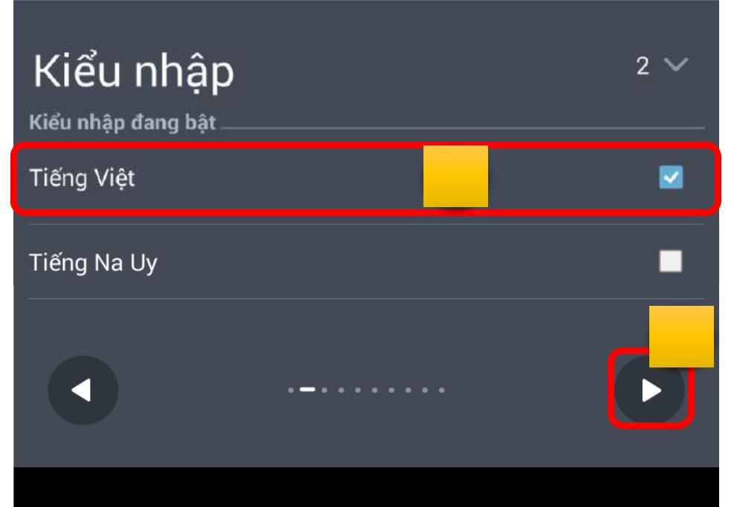

1

2

- Tại giao diện Kết nối internet tiếp theo, người dùng chọn “Chỉ kết nối Wi-Fi” (số 1) rồi chạm nút “Tiếp theo” (số 2) để tiếp tục.

Cẩm nang thao tác Cơ sở dữ liệu Diễn biến rừng dành cho Chi cục Kiểm lâm Trang | 38

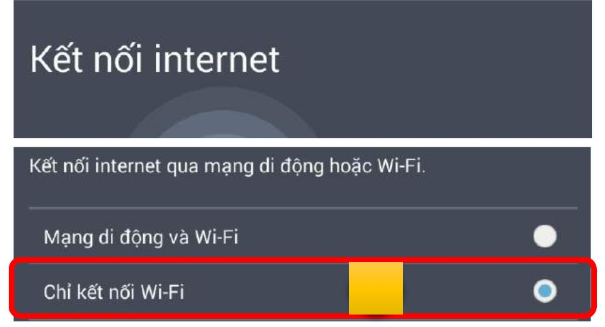

1


2

- Tại giao diện Chọn mạng Wi-Fi tiếp theo, người dùng chọn mạng Wi-Fi của đơn vị mình và nhập mật khẩu (số 1) sau đó chạm vào nút “Kết nối” (số 2) để kết nối internet.
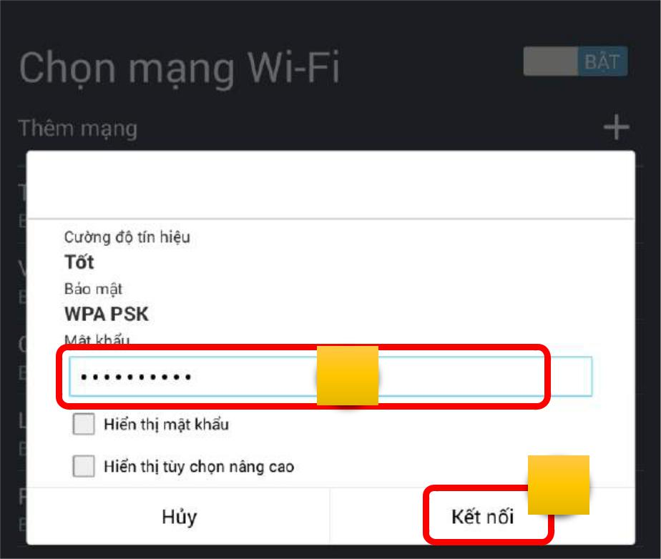

VIETTEL

1

2

- Sau khi kết nối, người dùng chạm nút “Tiếp theo” để sang giao diện nhập tài khoản Google. Đây là tài khoản quan trọng và dùng chung cho cả tỉnh, người dùng chọn “Có” để cài đặt tài khoản Google đã đăng ký.

Cẩm nang thao tác Cơ sở dữ liệu Diễn biến rừng dành cho Chi cục Kiểm lâm Trang | 39

- Sau khi chọn “Có”, giao diện Đăng nhập hiện ra, người dùng nhập địa chỉ email (ví dụ: pfmsapp@gmail.com) và mật khẩu (số 1) rồi chạm nút “Tiếp theo” (số 2).
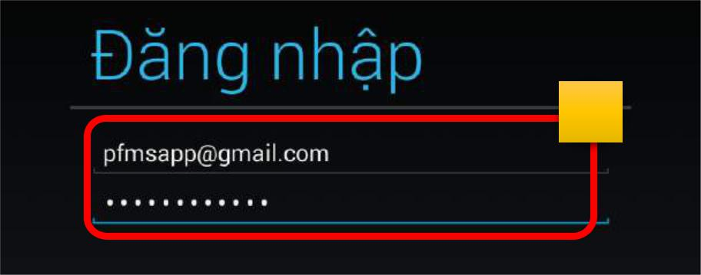

1


2

- Tại cửa sổ tiếp theo về điều khoản sử dụng, người dùng cần chạm chọn nút “OK” để chấp nhận các điều khoản của Google. Tại giao diện tiếp theo, người dùng giữ nguyên các mặc

định và chạm nút “Tiếp theo” để tiếp tục.
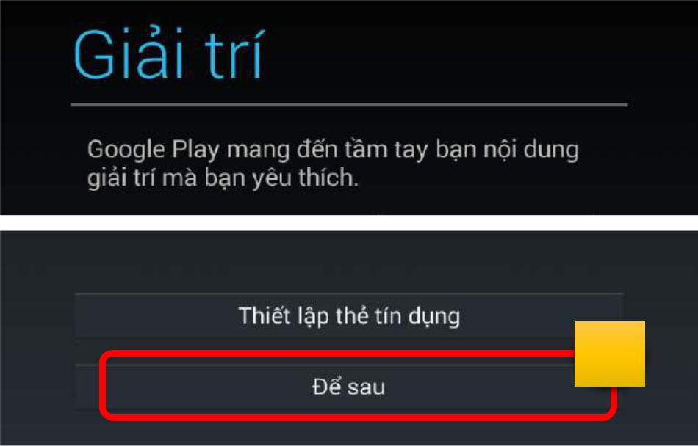

1

- Tại giao diện Giải trí tiếp theo, do thiết bị máy tính bảng chỉ sử dụng để khảo sát thực địa chứ không dùng vào mục đích giải trí, hơn nữa người dùng hoàn toàn không nên nhập số thẻ tín dụng vào thiết bị, nên người dùng chọn “Để sau”.

- Tại giao diện tiếp theo về Tài khoản ASUS, người dùng không cần đăng ký gì và chạm nút

“Tiếp theo” để tiếp tục.

Cẩm nang thao tác Cơ sở dữ liệu Diễn biến rừng dành cho Chi cục Kiểm lâm Trang | 40

- Tại giao diện Tài khoản & đồng bộ tiếp theo, người dùng giữ nguyên mặc định và chạm nút

“Tiếp theo” để tiếp tục.

- Tại giao diện Cài ngày giờ tiếp theo, người dùng giữ nguyên mặc định và chạm nút “Tiếp theo” để tiếp tục.

- Tại giao diện Inspire ASUS tiếp theo, người dùng chọn “Không, cảm ơn” và chạm nút “Tiếp theo” để tiếp tục.

- Tại giao diện Truyền dữ liệu tiếp theo, để giảm bớt quá trình thao tác và cài đặt sau này, người dùng nên chọn “Nhận các nội dung từ thiết bị cũ” (số 1) để tải về các cấu hình, phần mềm ứng dụng một cách thống nhất với toàn bộ các thiết bị khác trong tỉnh (theo tài khoản Google: PFMSAPP@GMAIL.COM). Sau đó chọn nút “Đồng ý” (số 2) như hình sau:
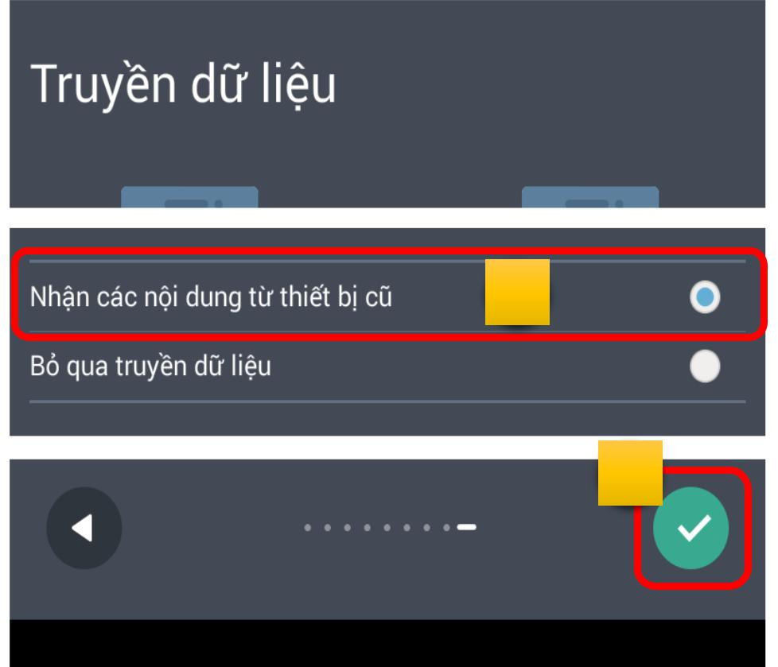

1

2

Tại giao diện Data transfer (truyền dữ liệu) cuối cùng này người dùng thực hiện các thao tác sau để thoát, không cần đến việc truyền dữ liệu qua Bluetooth.

Cẩm nang thao tác Cơ sở dữ liệu Diễn biến rừng dành cho Chi cục Kiểm lâm Trang | 41

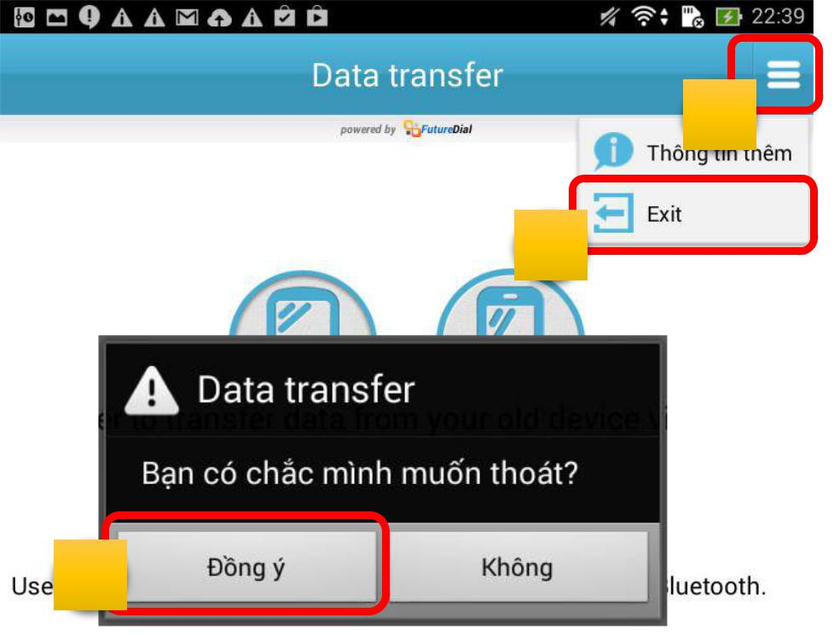

1

2

3

Khi thao tác đúng các bước nêu trên, thiết bị sẽ trở về màn hình chính, có nghĩa là người dùng đã cài đặt phần mềm hệ điều hành thành công.

2.4 Cập nhật hệ thống

Quá trình cập nhật các phần mềm, ứng dụng cần thiết sẽ tự động thực hiện với điều kiện phải có kết nối internet. Thời gian để thiết bị tự động cập nhật hết các phần mềm, ứng dụng cần thiết có thể mất đến 30 phút hoặc lâu hơn, tùy thuộc vào tốc độ đường truyền internet mà thiết bị đang sử dụng.

Để sử dụng được hết các chức năng cần thiết của thiết bị máy tính bảng, đề nghị người dùng cấp tỉnh kiên nhẫn, chờ cho đến khi thiết bị được cập nhật đầy đủ.

3. Cài đặt các phần mềm và ứng dụng cần thiết

Tất cả chỉ có 3 (ba) phần mềm và ứng dụng cần thiết phục vụ cho hoạt động khảo sát ngoài thực địa, bao gồm: (1) Phần mềm “Compass” – hỗ trợ người dùng xác định hướng; (2) GPS Test – hỗ trợ xác

định tín hiệu GPS từ các vệ tinh GPS và (3) Phần mềm máy tính bảng dùng cho hoạt động khảo sát thực địa. Hai ứng dụng Compass và GPS đã được tự động cài đặt trong quá trình cập nhật phần mềm ở trên, nếu chưa có, người dùng có thể tự cài đặt trong kho ứng dụng trực tuyến Google Play (hoặc CH Play, tuỳ theo ngôn ngữ sử dụng). Người dùng chỉ còn phải cài đặt, cấu hình phần mềm máy tính bảng (v2.0) để phục vụ công tác khảo sát. Ứng dụng này được gửi qua thư điện tử (email: pfmsapp@gmail.com – tài khoản Google mà người dùng đã cài đặt ở bước trên) đến tất cả các máy tính bảng có cài đặt email này. Thao tác để cài đặt phần mềm máy tính bảng được hướng dẫn như sau:

3.1 Cài đặt ứng dụng

✓ Mở ứng dụng Gmail trên thiết bị máy tính bảng.

Cẩm nang thao tác Cơ sở dữ liệu Diễn biến rừng dành cho Chi cục Kiểm lâm Trang | 42

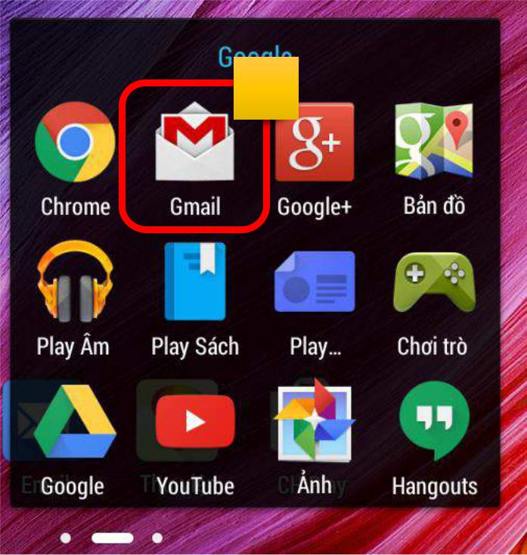

1

- Tìm trong thư mục “Tất cả thư” với thư đến có tập tin đính kèm là bộ cài đặt phần mềm máy tính bảng (Phiên bản hiện tại có tên là “JICASurvey_V2.apk”). Người dùng chạm trực tiếp vào tập tin đính kèm (số 2) để bắt đầu cài đặt.
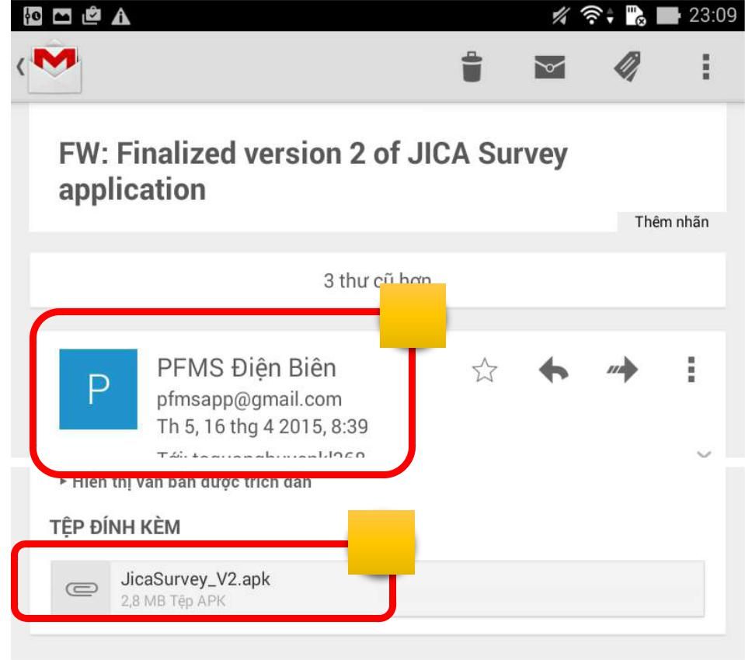

1

2

- Do thiết bị mới, chế độ bảo mật chặn cài đặt từ nguồn không xác định hiện ra, người dùng chạm nút “Cài đặt” để thay đổi chế độ bảo mật.

Cẩm nang thao tác Cơ sở dữ liệu Diễn biến rừng dành cho Chi cục Kiểm lâm Trang | 43

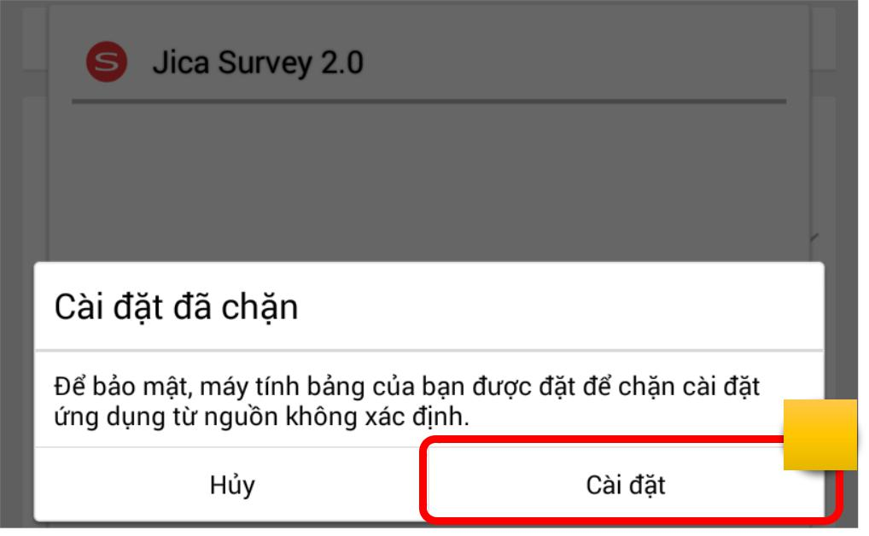

1

- Tại giao diện Bảo mật tiếp theo, người dùng chạm chọn chế độ “Không rõ nguồn gốc” sau đó chạm “OK” để chấp nhận điều khoản.
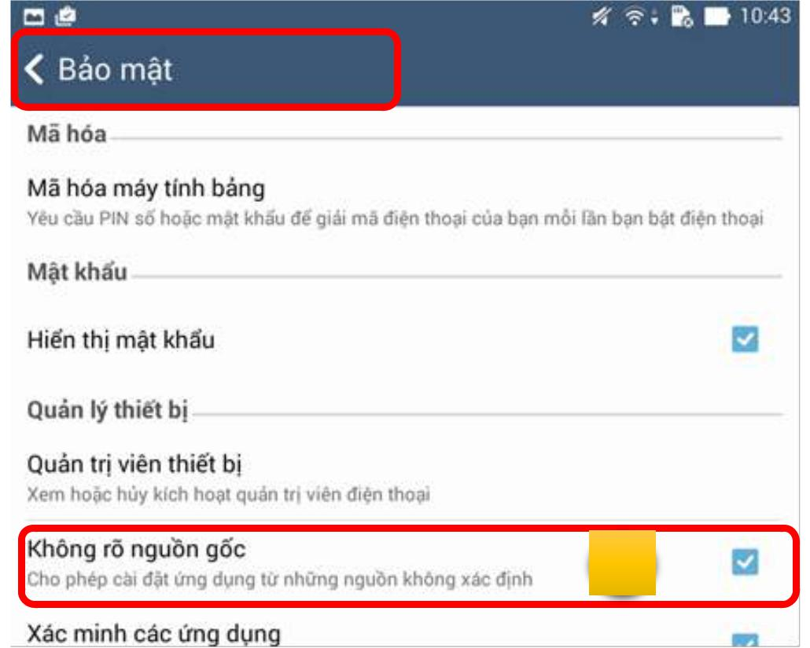

1

- Giao diện cảnh báo bảo mật hiện ra, người dùng chạm nút OK để chấp nhận điều khoản bảo mật và chuyển sang giao diện cài đặt.

- Tại giao diện cài đặt phần mềm máy tính bảng 2.0, người dùng chạm nút “Cài đặt” để bắt đầu quá trình cài đặt ứng dụng.

Cẩm nang thao tác Cơ sở dữ liệu Diễn biến rừng dành cho Chi cục Kiểm lâm Trang | 44

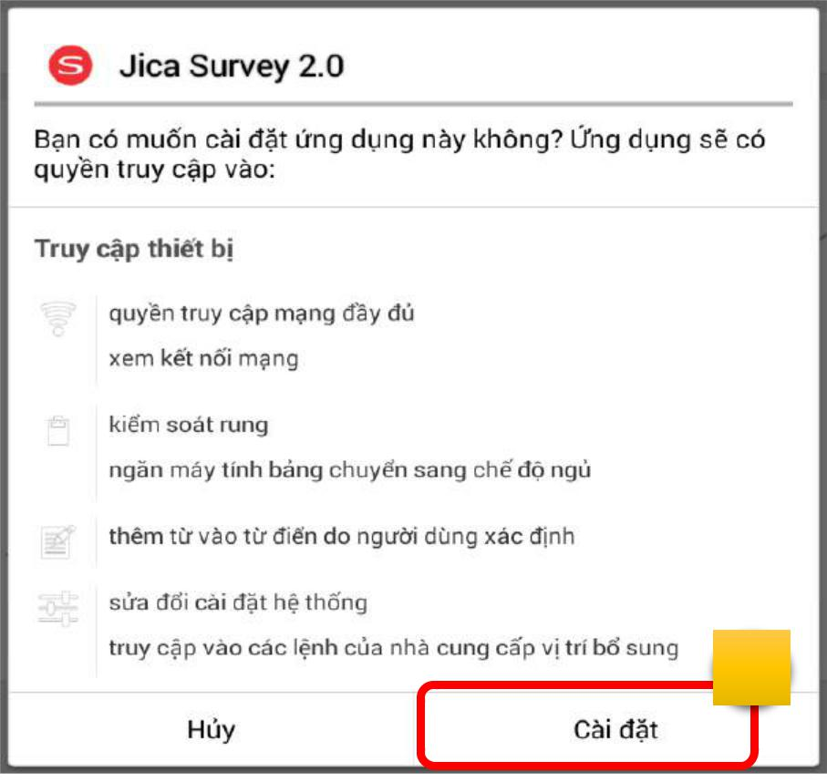

1

- Tại giao diện cảnh báo bảo mật tiếp theo, người dùng chạm nút “CHẤP NHẬN” để tiếp tục quá trình cài đặt.
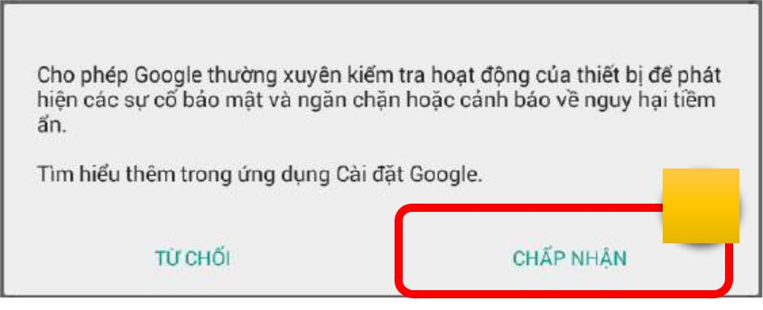

1

Mất khoảng 1 phút để hoàn thành quá trình cài đặt này. Người dùng chạm nút “Mở” để thực hiện các thao các đăng ký thiết bị với máy chủ, được hướng dẫn trong phần ‘2) Đăng ký thiết bị với máy chủ’ dưới đây.

3.2 Đăng ký thiết bị với máy chủ

Theo thiết kế của hệ thống, các thiết bị sử dụng phần mềm máy tính bảng đều phải được đăng ký với máy chủ, nhằm tránh tình trạng sử dụng các thiết bị không đăng ký, cập nhật số liệu chồng chéo lên cơ sở dữ liệu.

Để đăng ký thiết bị với cơ sở dữ liệu máy chủ trước khi bàn giao cho người dùng ở cấp xã, cán bộ cấp tỉnh cần thực hiện các thao tác sau:
- Đảm bảo chắc chắn rằng thiết bị máy tính bảng đang được kết nối internet Wi-Fi.

- Mở phần mềm máy tính bảng

Cẩm nang thao tác Cơ sở dữ liệu Diễn biến rừng dành cho Chi cục Kiểm lâm Trang | 45

- Tại giao diện đầu tiên ngay sau khi mở ứng dụng, người dùng phải nhập địa chỉ IP của máy chủ cơ sở dữ liệu, sau đó chạm nút “Đồng ý”.
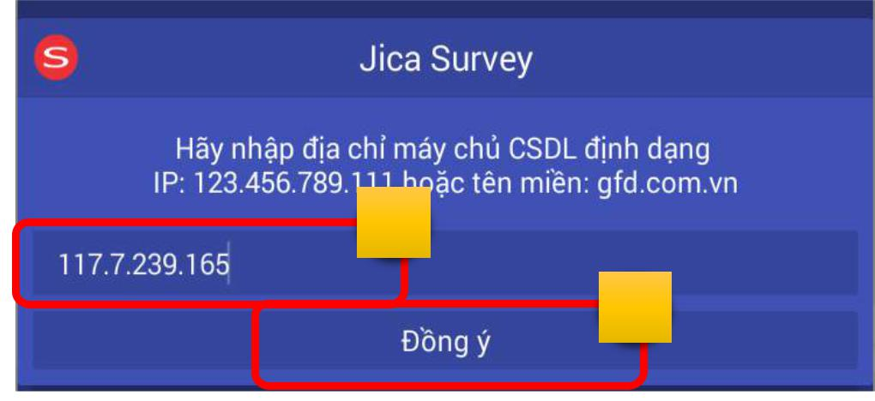

1

2

- Sau khi chạm nút “Đồng ý”, giao diện tiếp theo mở ra để người dùng nhập tên người dùng và mật khẩu. Sau khi nhập đúng tên người dùng và mật khẩu, người dùng chạm tiếp nút “Đăng nhập” để đăng ký với cơ sở dữ liệu máy chủ.
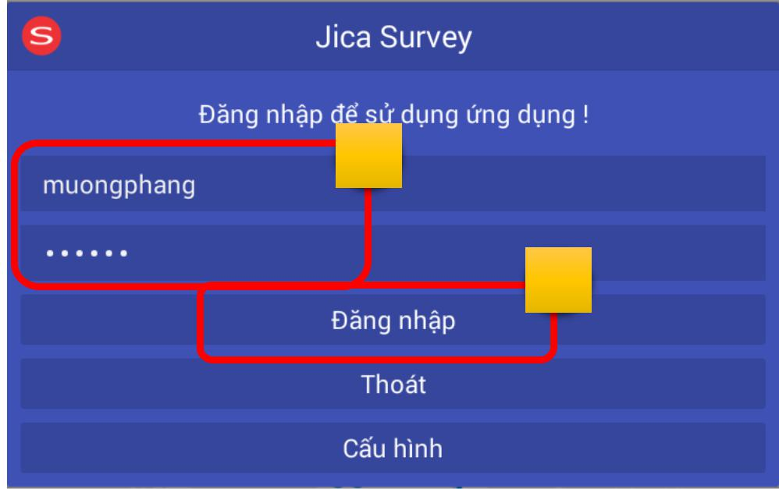

1

2

- Nếu nhập đúng các tham số trên và có kết nối Wi-Fi, màn hình trên sẽ biến mất và một giao diện màn hình chính của phần mềm máy tính bảng hiện ra. Người dùng đã cài đặt và đăng ký thành công thiết bị máy tính bảng với cơ sở dữ liệu.

Lưu ý quan trọng: Trong trường hợp có màn hình báo lỗi, người dùng cần kiểm tra lại các tham số kết nối như địa chỉ IP, tên người dùng và mật khẩu, đồng thời kiểm tra lại kết nối internet trên thiết bị.

Cẩm nang thao tác Cơ sở dữ liệu Diễn biến rừng dành cho Chi cục Kiểm lâm Trang | 46

Bước tiếp theo, cán bộ cấp tỉnh phải tạo lập các lớp bản đồ nền và cài đặt các lớp đó vào thiết bị máy tính bảng. Thao tác để tạo lập các lớp bản đồ nền, cài đặt các lớp bản đồ nền đó vào máy tính bảng được hướng dẫn như mục 3. dưới đây.

4. Tạo lập các lớp bản đồ nền và cài đặt vào thiết bị

Không giống như các phần mềm GIS trên máy tính, thiết bị máy tính bảng chạy hệ điều hành Android có sử dụng hệ quản trị cơ sở dữ liệu SQLite, và do đó chỉ có thể nhận được các số liệu bản đồ ở dạng ảnh MBTiles, một định dạng tập tin chứa vô số các mảnh bản đồ được ghép lại với nhau trong một tập tin. MBTiles có thể được tạo ra từ các lớp số liệu dạng vector (vùng, đường, điểm) hoặc số liệu raster (ảnh vệ tinh hoặc ảnh quét). Tuy nhiên, trong hệ thống này, chúng ta chỉ sử dụng ảnh vệ tinh và số liệu vector để chuyển đổi sang định dạng MBTiles để sử dụng cho máy tính bảng.

4.1 Các lớp dạng ảnh (vệ tinh)

Với các lớp số liệu dạng ảnh vệ tinh, người dùng cần thao tác theo các bước được tóm tắt như sau:

- Nạp ảnh vệ tinh đã xử lý vào QGIS, trình bày tổ hợp màu theo mục đích của người dùng (tổ hợp màu giả cận hồng ngoại hoặc tổ hợp màu thực).

- Kết xuất ảnh đã tổ hợp màu trong QGIS

- Nạp ảnh đã kết xuất vào phần mềm TileMill.

- Kết xuất ảnh từ phần mềm TileMill ra định dạng MBTiles.

Phần dưới đây hướng dẫn chi tiết các bước mà người dùng cần thao tác để kết xuất được ảnh vệ tinh ra định dạng MBTiles.

1) Nạp ảnh vệ tinh đã xử lý vào QGIS, trình bày tổ hợp màu theo mục đích của người dùng ✓ Mở QGIS và nạp ảnh vệ tinh vào khung làm việc QGIS.
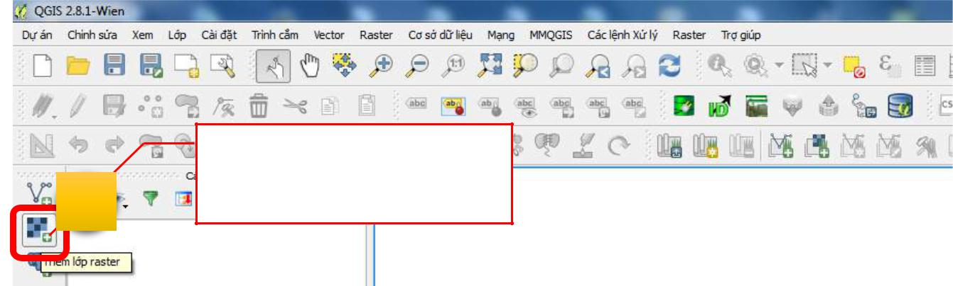

Nhấp chuột vào nút này để nạp

ảnh vệ tinh
1

2) Kết xuất ảnh đã tổ hợp màu trong QGIS

✓ Sau khi đã nạp được ảnh vệ tinh vào QGIS, nhấp chuột phải lên tên lớp dữ liệu và chọn “Tính chất” để thao tác chỉnh tổ hợp màu.

Cẩm nang thao tác Cơ sở dữ liệu Diễn biến rừng dành cho Chi cục Kiểm lâm Trang | 47

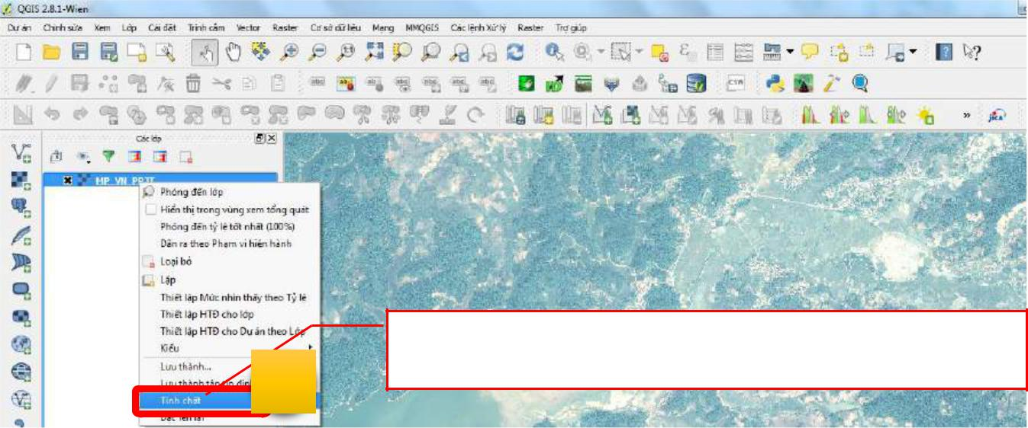

Sau khi nhấp chuột phải, chọn “Tính chất” để mở hộp thoại.

1

✓ Giao diện “Tính chất” được mở ra, chọn thẻ “Kiểu” và chọn tổ hợp màu phù hợp.
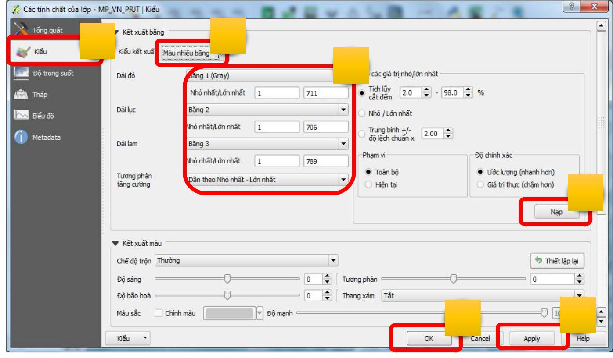
1 | 2

3

4

6 ⁵

- Thu phóng ảnh đã tổ hợp màu đến khu vực cần cắt (xã hoặc Ban Quản lý rừng) để sử dụng vào máy tính bảng, sau đó nhấp chuột phải lên tên lớp, chọn “Lưu thành …” để kết xuất ảnh ra một tập tin mới.

Cẩm nang thao tác Cơ sở dữ liệu Diễn biến rừng dành cho Chi cục Kiểm lâm Trang | 48

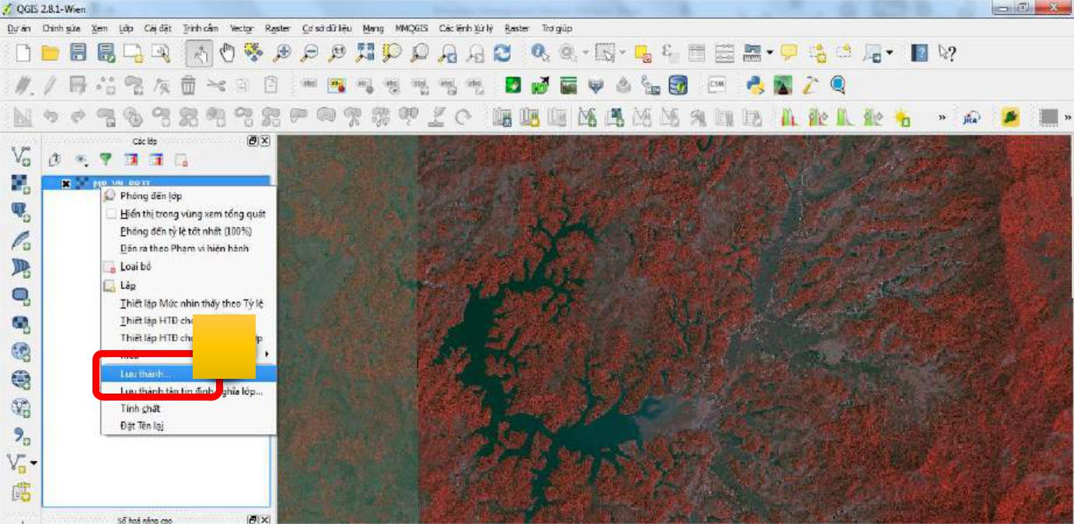

1

- Giao diện lưu tập tin hiện ra, người dùng thao tác các bước sau:

  - Chọn “Ảnh được kết xuất” (1)

  - Chọn “Duyệt” (2) để đặt tên tập tin và chọn thư mục lưu tập tin, sau đó nhấp chuột vào nút OK.

  - Nhấp chuột vào nút “Phạm vi vùng xem bản đồ” (3) để lưu phần ảnh hiển thị trong khung làm việc.
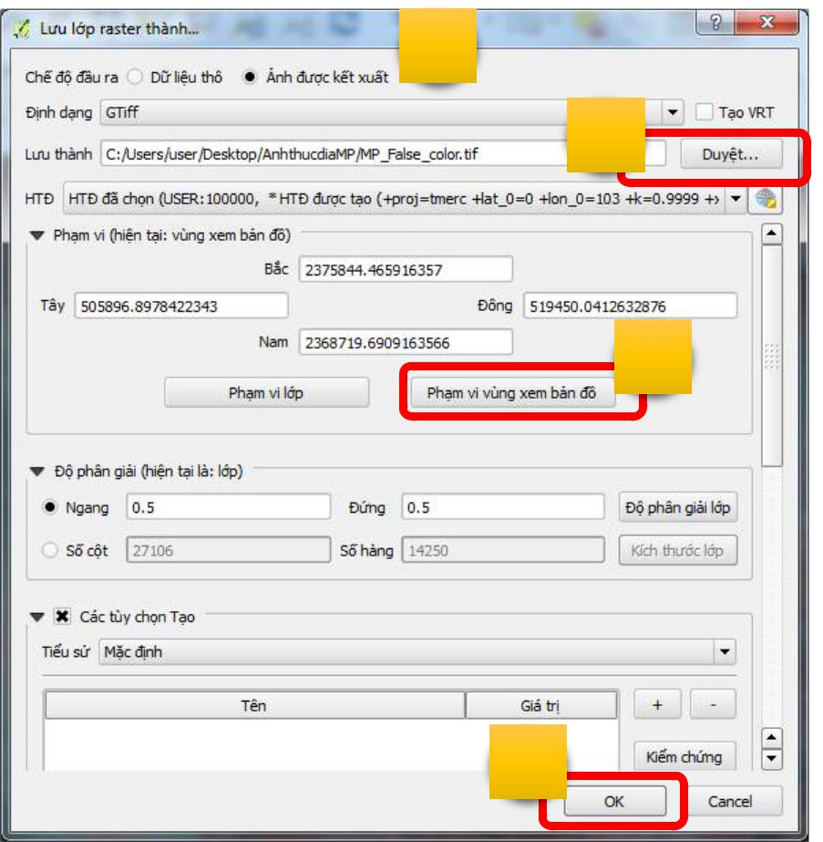

1

2

3

4

Cẩm nang thao tác Cơ sở dữ liệu Diễn biến rừng dành cho Chi cục Kiểm lâm Trang | 49

  - Nhấp chuột vào nút “OK” (4) để bắt đầu lưu tập tin ảnh đã kết xuất.

- Thời gian lưu thành tập tin ảnh mới có thể mất từ 10 phút đến khoảng 1 giờ, tùy thuộc vào chất lượng ảnh và diện tích khu vực cần kết xuất. Sau khi lưu xong thành tập tin ảnh mới, người dùng chưa nên đóng QGIS, vì cần đến việc sao chép hệ tọa độ của lớp trong QGIS để dán vào hệ tọa độ trong TileMill ở bước sau.

3) Nạp ảnh đã kết xuất vào phần mềm TileMill
- Mở phần mềm ứng dụng TileMill.

- Tạo một Dự án (Project) mới, Dự án này được dùng để tạo các lớp bản đồ nền gồm cả ảnh vệ tinh và số liệu vector cho một xã (hoặc một ban quản lý rừng).
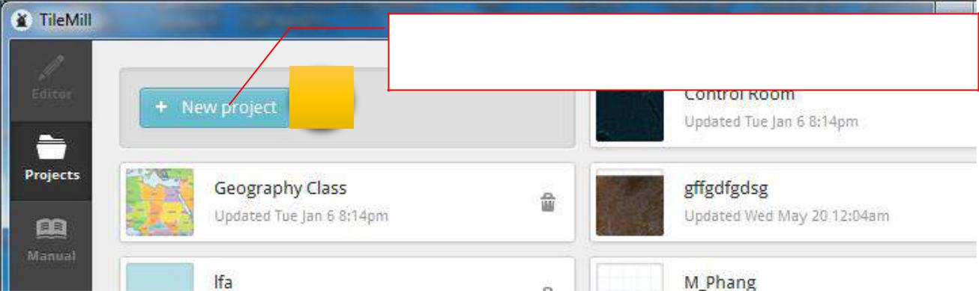

Nhấp chuột vào nút “New project” để tạo một dự án mới.

 1

- Giao diện tạo dự án mới được mở ra, nhập tên tập tin để lưu các lớp MBTiles sau này, đặt tên hiển thị rồi nhấp chuột vào nút “Add” để tạo dự án mới.
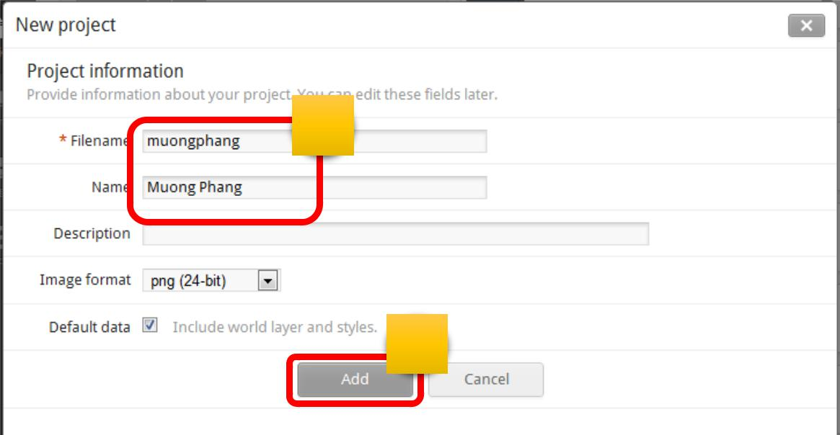

1

2

✓ Một dự án mới đã được tạo, nhấp chuột vào dự án đó để mở dự án.

Cẩm nang thao tác Cơ sở dữ liệu Diễn biến rừng dành cho Chi cục Kiểm lâm Trang | 50

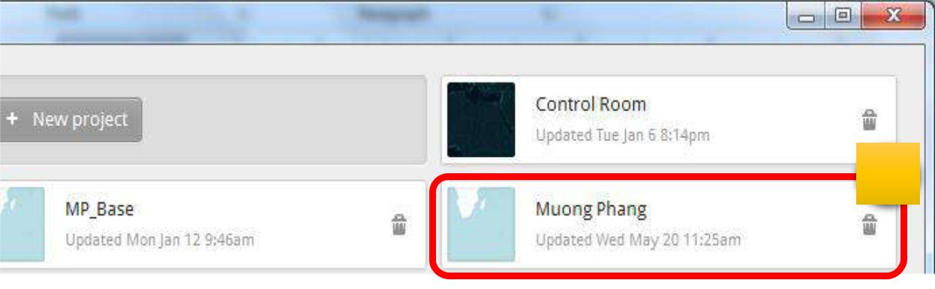

1

- Dự án cần làm việc được mở ra, người dùng xóa lớp mặc định, xóa màu nền và xóa luôn kiểu trình bày lớp mặc định. Chú ý giữ lại hai dấu móc “{“ và “}” sau chữ Map.
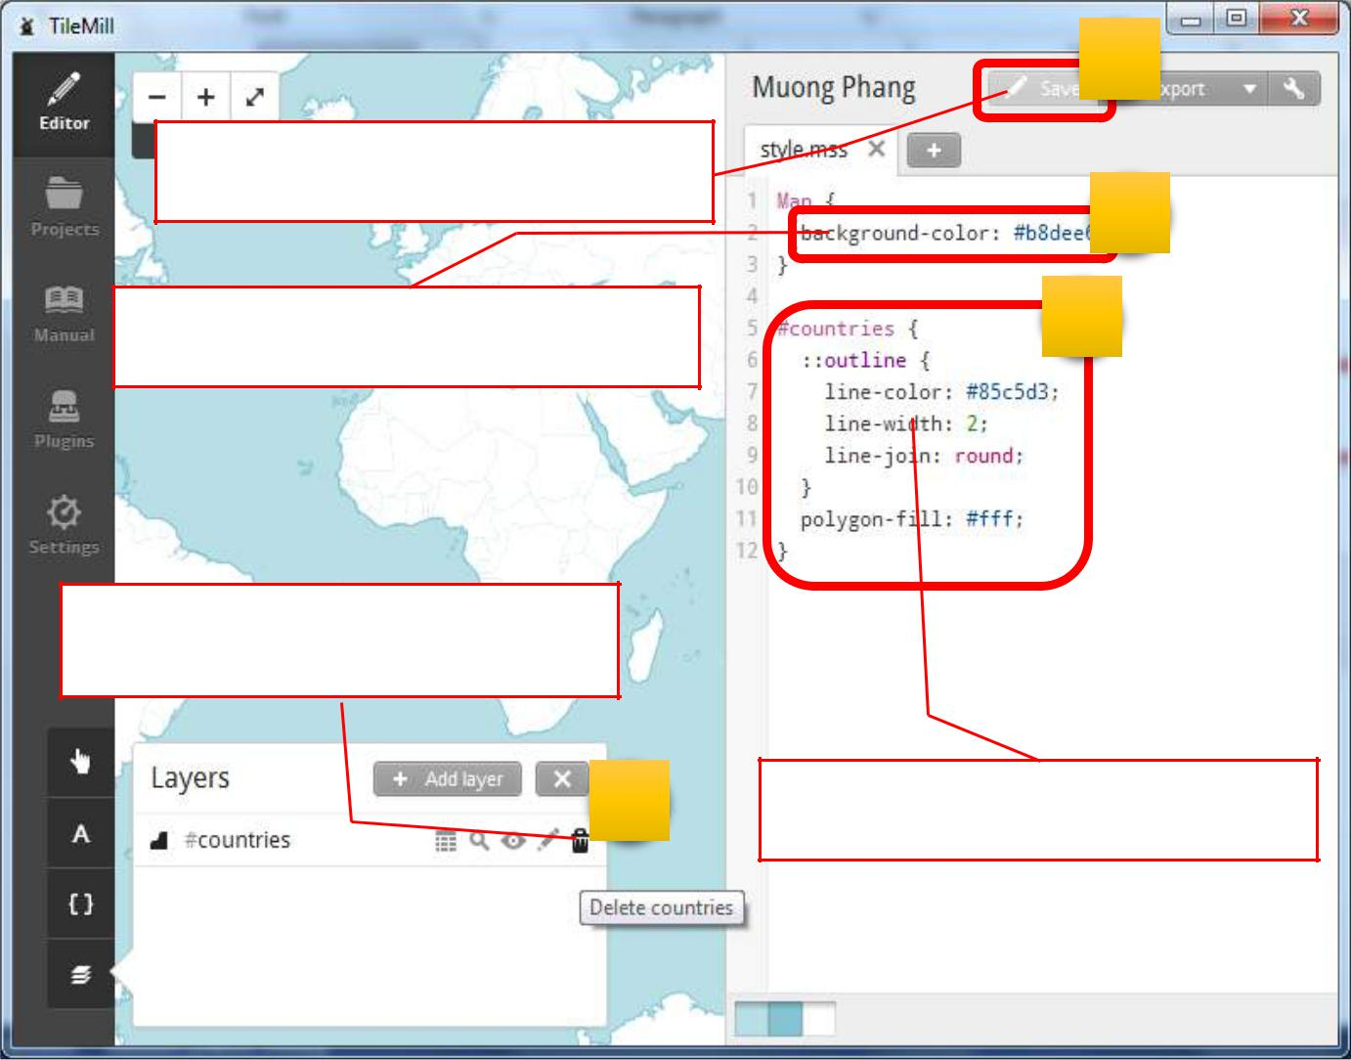

Nhấp nút “Save” để lưu lại kết quả

Xóa hết dòng này nhưng giữ lại dấu { và }

4

3

2

Nhấp chuột vào biểu tượng này để xóa lớp mặc định.

1

Xóa toàn bộ khung này.

✓ Nạp lớp ảnh vệ tinh mới kết xuất trong QGIS vào TileMill.

Sau khi thực hiện các thao tác trên, giao diện của dự án đang làm việc sẽ trở về trạng thái trống như hình sau. Người dùng nạp lớp số liệu ảnh vệ tinh mới được kết xuất từ QGIS vào TileMill bằng cách nhấp chuột vào nút “Add layer”.

Cẩm nang thao tác Cơ sở dữ liệu Diễn biến rừng dành cho Chi cục Kiểm lâm Trang | 51

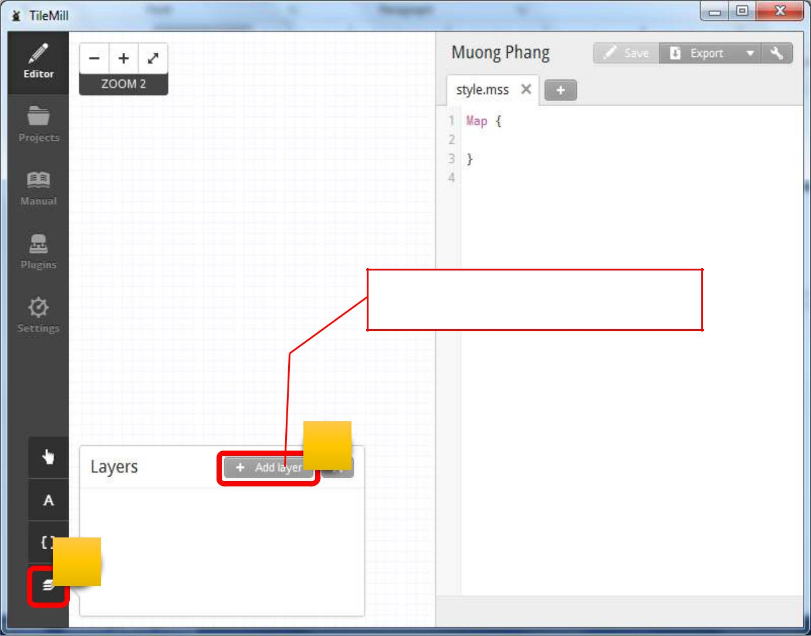

Nhấp chuột vào nút này để thêm lớp mới.

2

1

Giao diện thêm lớp mới hiện ra, người dùng thao tác tiếp như sau:

- Tại dòng “Datasource”, hấp chuột vào nút “Browse” và tìm đến nơi lưu tập tin ảnh đã kết xuất từ QGIS. Sau khi chọn được tập tin ảnh cần tạo, người dùng nhấp chuột vào nút “Done” trên cửa sổ mới, để trở về giao diện TileMill đang làm việc.

- Tại mục “SRS”, người dùng quay trở lại QGIS và sao chép các tham số hệ tọa độ của lớp

ảnh đã kết xuất.
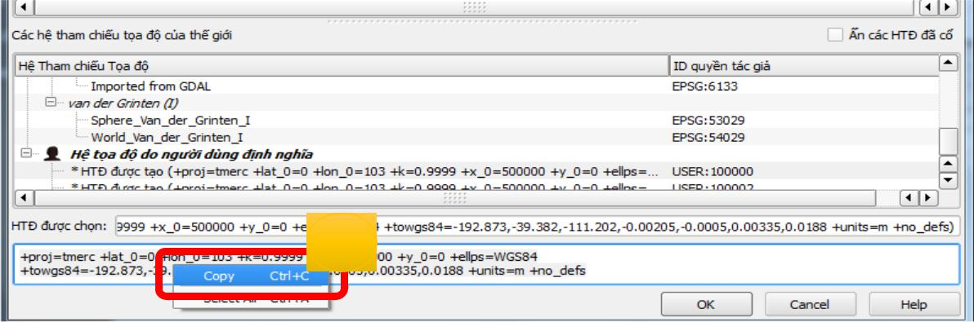

1

- Sau đó dán vào ô trống trong mục SRS, rồi nhấp chuột vào nút “Save & Style” để trở về giao diện chính của TileMill.

Cẩm nang thao tác Cơ sở dữ liệu Diễn biến rừng dành cho Chi cục Kiểm lâm Trang | 52

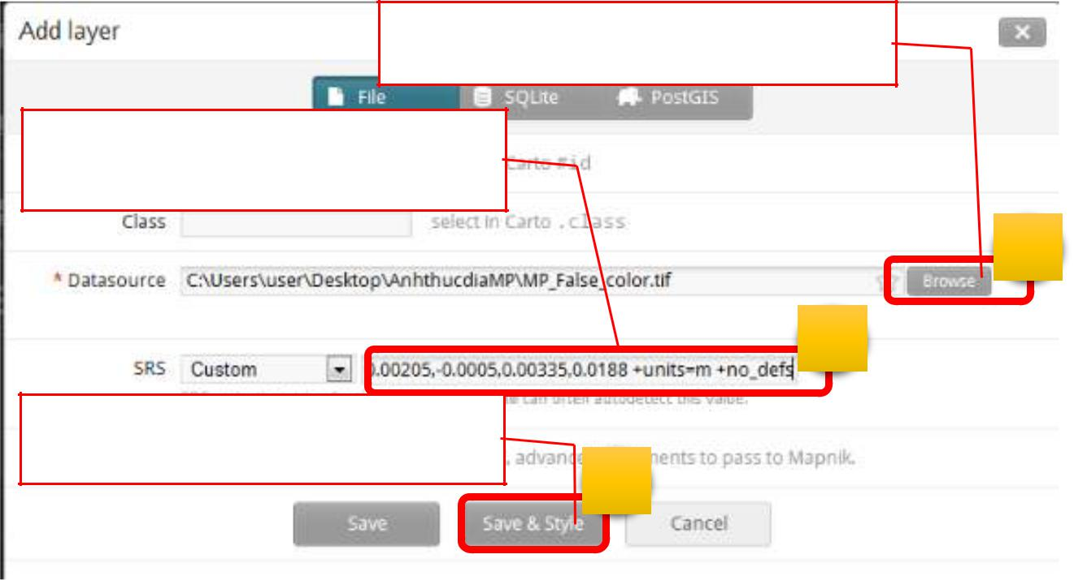
Nhấp chuột vào nút này để chọn lớp cần thao tác.

Dán các tham số hệ tọa độ của lớp cần thao tác vào đây (sao chép từ QGIS)

1

2

Nhấp chuột vào nút này để nạp lớp vào TileMill

3

- Sau khi nhấp chuột vào nút “Save & Style”, lớp ảnh vệ tinh sẽ được nạp vào TileMill với tổ hợp màu đã xây dựng ở QGIS. Trường hợp TileMill chưa hiện khung ảnh vệ tinh như trong hình minh họa dưới đây, người dùng nhấp chuột vào nút biểu tượng “Zoom to extent” để hiển thị.
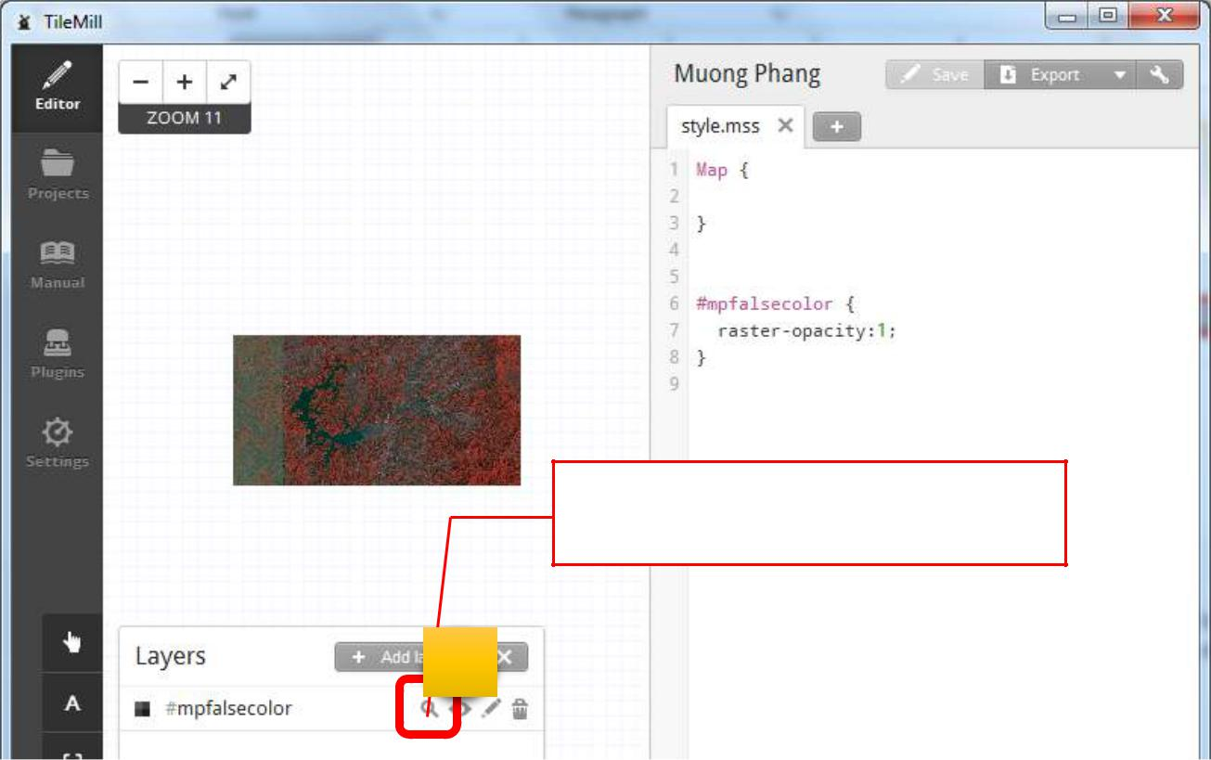

Nhấp chuột vào nút này nếu khung ảnh vệ tinh chưa được hiển thị

1

4) Kết xuất ảnh từ phần mềm TileMill ra định dạng MBTiles
- Nhấp chuột vào nút “Export” ở góc trên bên phải giao diện đang làm việc của TileMill, chọn

“MBTiles”.

Cẩm nang thao tác Cơ sở dữ liệu Diễn biến rừng dành cho Chi cục Kiểm lâm Trang | 53

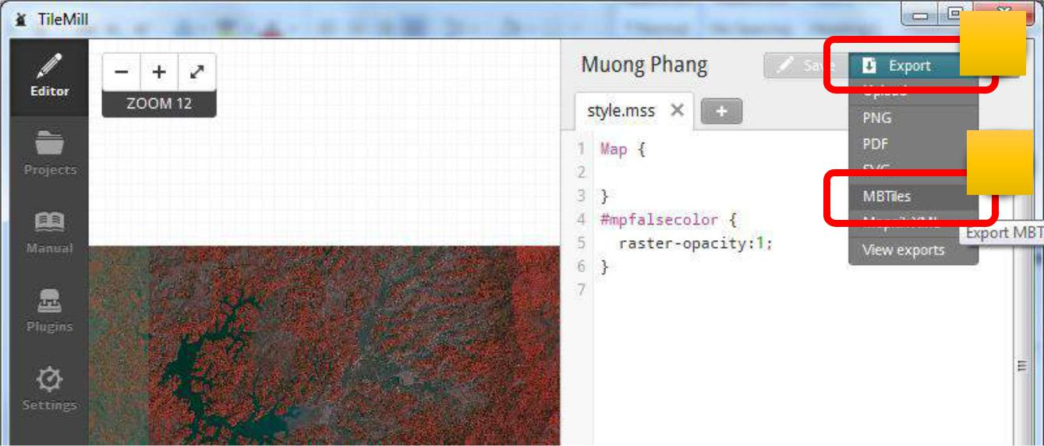
1

2

- Giao diện xuất tập tin định dạng MBTiles hiện ra, nhấp chuột vào phần thu phóng (1) để thu phóng đến mức khoảng 10, 11.

- Nhấn giữ phím “Shift” trên bàn phím, trong khi đồng thời dùng chuột để kéo (2) một khung ở khu vực cần lưu thành định dạng MBTiles, sau đó nhấp chuột vào giữa khung vừa kéo để đưa điểm tâm vào giữa khung.

- Ở thanh “Zoom”, dùng chuột để kéo về trong khoảng từ 11 đến 19 (đủ độ chi tiết và không quá nặng), hoặc 20 (chi tiết hơn nhưng nặng hơn nhiều). (3)

- Đánh dấu vào ô kiểm “Save settings to project” (4) để lưu các cài đặt này, lần sau không phải làm lại nữa đối với cả các lớp vector.

- Nhấp chuột vào nút “Export” (5) để bắt đầu tạo tập tin MBTiles.
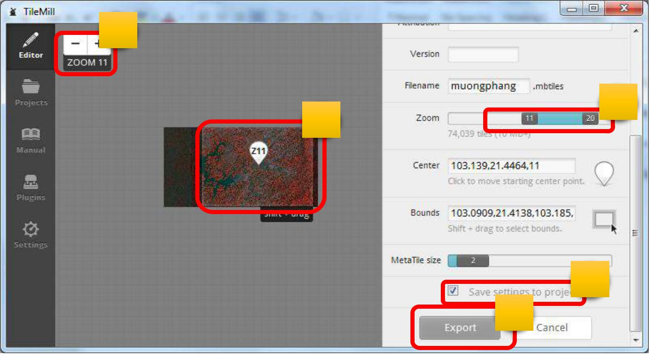

1

3
2

4

5

Cẩm nang thao tác Cơ sở dữ liệu Diễn biến rừng dành cho Chi cục Kiểm lâm Trang | 54

- Quá trình tạo tập tin MBTiles bắt đầu chạy. Để xem quá trình tạo cũng như để lưu kết quả, người dùng nhấp chuột vào nút “Export” rồi chọn “View exports”.
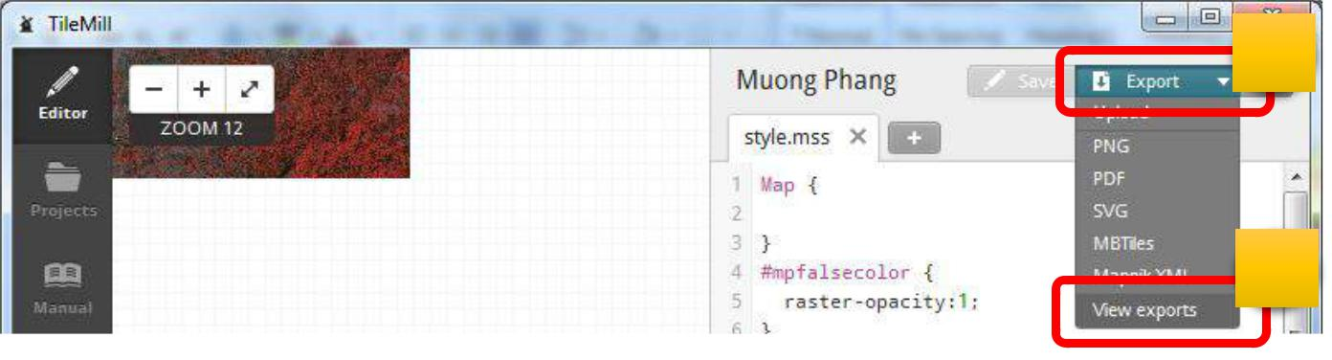

1

2

- Cửa sổ giao diện “View exports” hiện ra, người dùng có thể thấy quá trình tạo tập tin MBTiles đang diễn ra. Tùy theo mức độ thu phóng (trong ví dụ này là từ 11 đến 20) và chất lượng, độ phân giải của ảnh vệ tinh gốc, cũng như tùy thuộc vào cấu hình của máy tính, quá trình này có thể mất đến vài giờ.
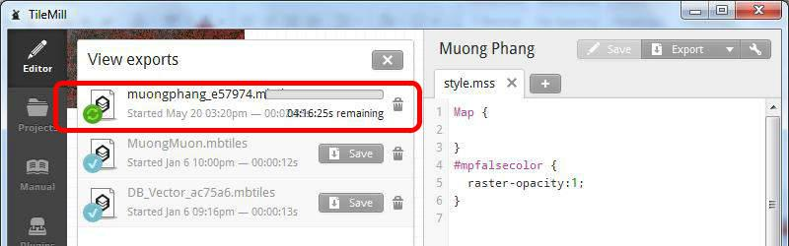

- Khi quá trình tạo tập tin MBTiles hoàn tất, có nút “Save” hiện ra, và người dùng nhấp chuột vào nút này để lưu kết quả.
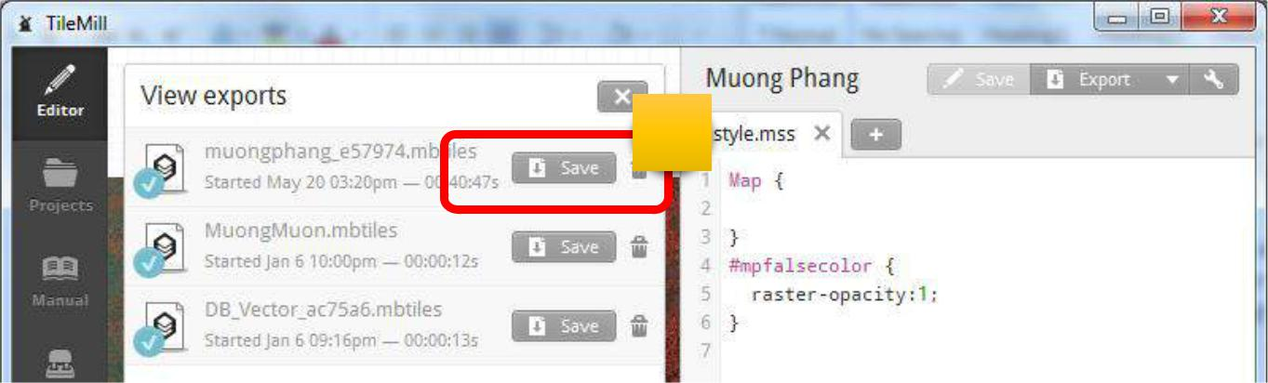

1

Cẩm nang thao tác Cơ sở dữ liệu Diễn biến rừng dành cho Chi cục Kiểm lâm Trang | 55

- Giao diện xem trước hiện ra, người dùng có thể kiểm tra trước kết quả trước khi lưu. Nếu hài lòng, người dùng nhấp chuột vào nút “Save MBTiles” để lưu vào thư mục “Documents” trong máy tính của người dùng.
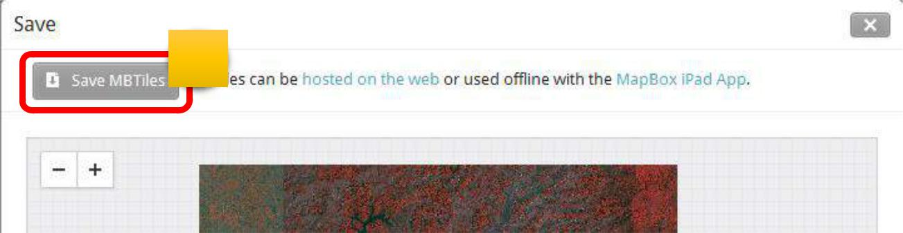

1

- Khi lưu xong, một thông báo hiện ra về nơi lưu tập tin MBTiles đã tạo, người dùng theo đường dẫn thư mục trong thông báo này để sao chép sang thư mục cần thiết, đổi tên tập tin theo quy định.
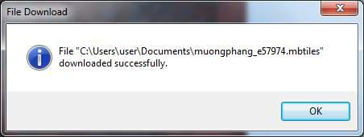

Đến đây, người dùng đã hoàn thành các thao tác tạo tập tin MBTiles từ ảnh vệ tinh. Tập tin này đã sẵn sàng để được sao chép vào máy tính bảng.

Bên cạnh các ảnh vệ tinh do tỉnh mua sắm, người dùng cũng có thể tạo một lớp ảnh vệ tinh Google và chuyển đổi thành định dạng MBTiles để sử dụng trên máy tính bảng. Tuy nhiên, điều hết sức quan trọng là ảnh vệ tinh Google này chỉ được sử dụng để xác định địa hình địa vật ngoài hiện trường, người dùng máy tính bảng không được căn cứ số liệu trên ảnh vệ tinh Google này để làm căn cứ xác định số liệu hiện trạng rừng ngoài thực địa.

Để chuyển đổi số liệu ảnh vệ tinh Google thành định dạng MBTiles, người dùng không sử dụng phần mềm TileMill để chuyển đổi, mà sử dụng một phần mềm không chính thức là “Portable Basemap Server” và tải trực tiếp số liệu Google từ Internet và chuyển đổi ngay thành định dạng MBTiles.

Tuy nhiên, do số liệu vệ tinh Google là không chính thức, và phần mềm được sử dụng để chuyển đổi số liệu ảnh vệ tinh Google thành MBTiles cũng là không chính thức, nên tài liệu hướng dẫn này chỉ cung cấp thêm thông tin để người dùng tham khảo. Nếu người dùng muốn khai thác, có thể tự tìm hiểu thêm thông tin và tự chịu trách nhiệm về số liệu của mình khai thác được.

Cẩm nang thao tác Cơ sở dữ liệu Diễn biến rừng dành cho Chi cục Kiểm lâm Trang | 56

4.2 Các lớp dạng vector

Với các lớp số liệu dạng vector (vùng, đường, điểm), người dùng không kết xuất trên QGIS sau đó nạp vào TileMill như các lớp ảnh vệ tinh, mà phải kết xuất, định kiểu trực tiếp trên TileMill. Tuy nhiên, người dùng vẫn phải dùng QGIS để định trước hệ tọa độ một cách chuẩn xác, sau đó dùng hệ tọa

độ này để chép vào TileMill. Các thao tác xây dựng lớp MBTiles từ các lớp vector trên QGIS và

TileMill được hướng dẫn như sau.

Lưu ý: Có một số bước như tạo dự án mới, xuất số liệu ra định dạng MBTiles trong TileMill thì thao tác tương tự như đối với lớp ảnh vệ tinh, người dùng có thể tham khảo phần 4.1 ở trên để thao tác.

- Nạp lớp số liệu vector cần chuyển đổi vào QGIS để kiểm tra độ chính xác hệ tọa độ của lớp số liệu.

✓ Mở QGIS và nạp lớp số liệu vector.
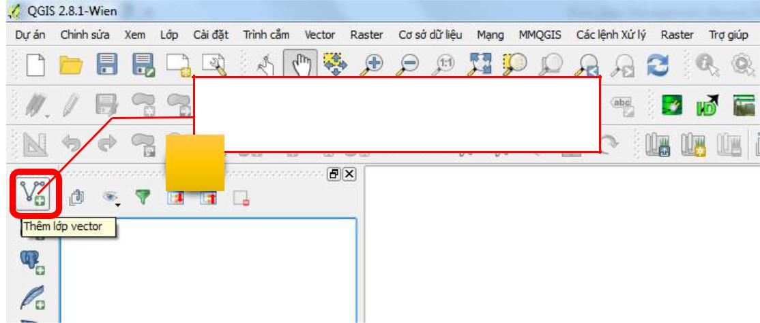

Nhấp chuột vào nút này để nạp một lớp vector vào QGIS

1

✓ Giao diện tìm lớp dữ liệu cần nạp hiện ra, người dùng thao tác tìm lớp dữ liệu cần nạp.
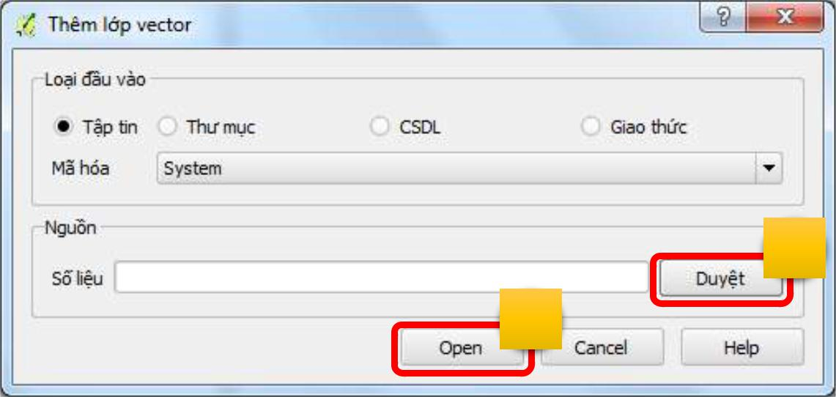

1

2

- Để kiểm tra tính đúng đắn của hệ tọa độ của lớp, người dùng cần nạp thêm lớp ảnh vệ tinh Google bằng cách chọn trình đơn “Mạng” > “OpenLayers Plugin” > “Google Maps” > “Google Satellite”.

Cẩm nang thao tác Cơ sở dữ liệu Diễn biến rừng dành cho Chi cục Kiểm lâm Trang | 57

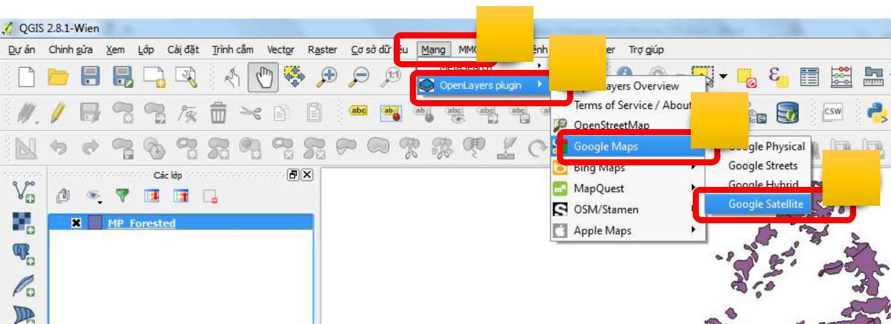
1

2

3

4

- Quan sát một số khoanh vẽ, nếu lớp vector nằm chồng khít và chính xác với số liệu lớp ảnh vệ tinh, hệ tọa độ của lớp đã đúng. Nếu chưa nằm chồng khít, người dùng phải cấu hình hệ tọa độ đúng, trước khi chuyển sang dùng TileMill.
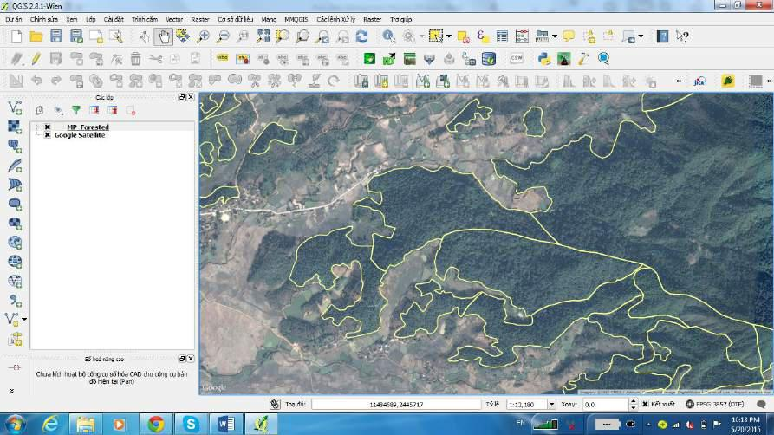

2) Cấu hình hệ tọa độ cho lớp vector trên QGIS

Thao tác để cấu hình hệ tọa độ cho lớp vector như sau:

✓ Nhấp chuột phải vào lớp vector cần đặt lại hệ tọa độ, chọn “Lưu thành …”

Cẩm nang thao tác Cơ sở dữ liệu Diễn biến rừng dành cho Chi cục Kiểm lâm Trang | 58

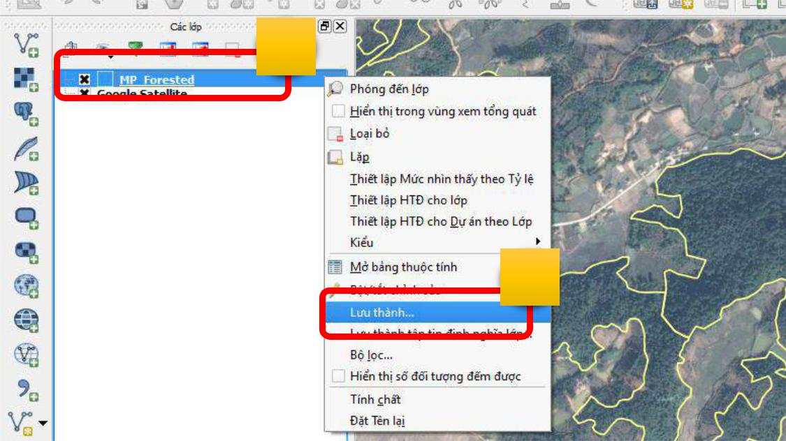
1

2

- Giao diện mới hiện ra, người dùng nhấp chuột nút “Duyệt” (số 1) để đặt tên tập tin mới, sau

đó nhấp chuột vào hàng “HTĐ” (số 2) để chọn hệ tọa độ của địa phương (trong ví dụ này là hệ toạ độ của tỉnh Điện Biên). Tiếp theo, người dùng nhấp chuột vào nút “OK” (số 3) để lưu.
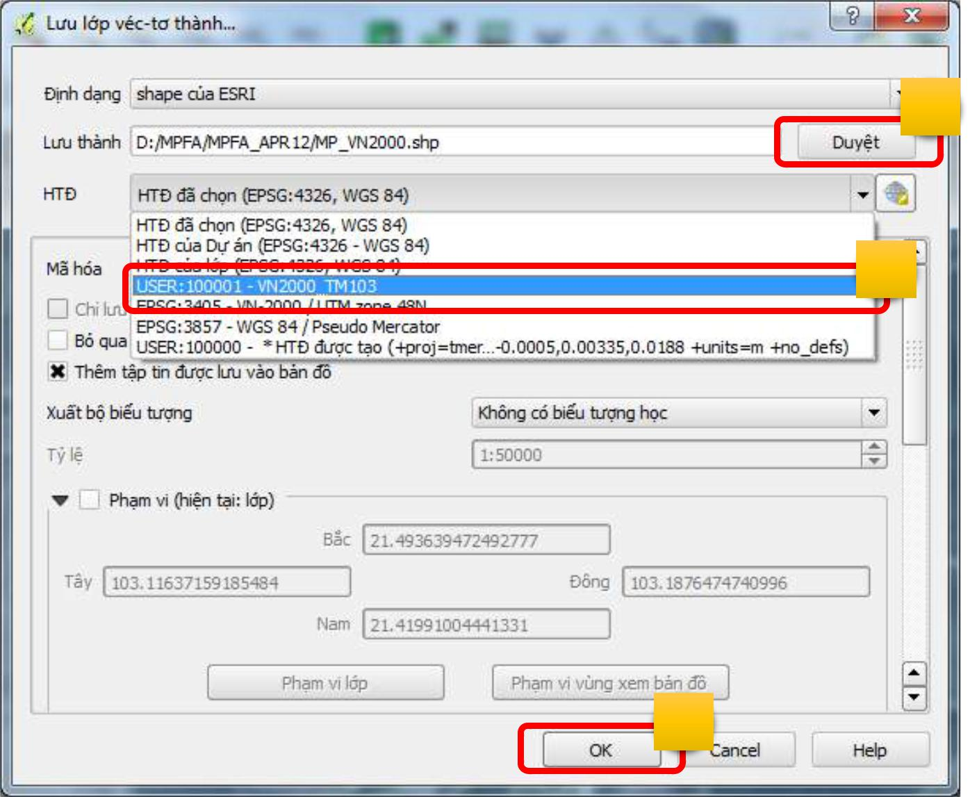

1

2

3

Cẩm nang thao tác Cơ sở dữ liệu Diễn biến rừng dành cho Chi cục Kiểm lâm Trang | 59

Với các thao tác trên, HTĐ của lớp sẽ thay đổi và đưa lớp vector mới về đúng vị trí. 3) Sao chép hệ tọa độ

Để sao chép hệ tọa độ của lớp:

✓ Nhấp chuột phải vào lớp mới tạo với hệ tọa độ đúng, chọn “Thiết lập HTĐ cho lớp”.
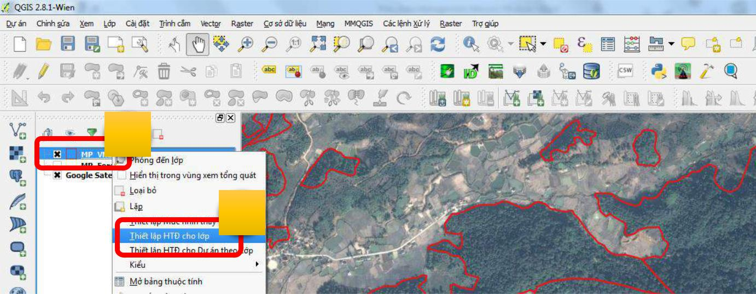

1

2

- Giao diện chọn hệ tọa độ hiện ra, người dùng sao chép toàn bộ các tham số tại ô dưới cùng của giao diện này.
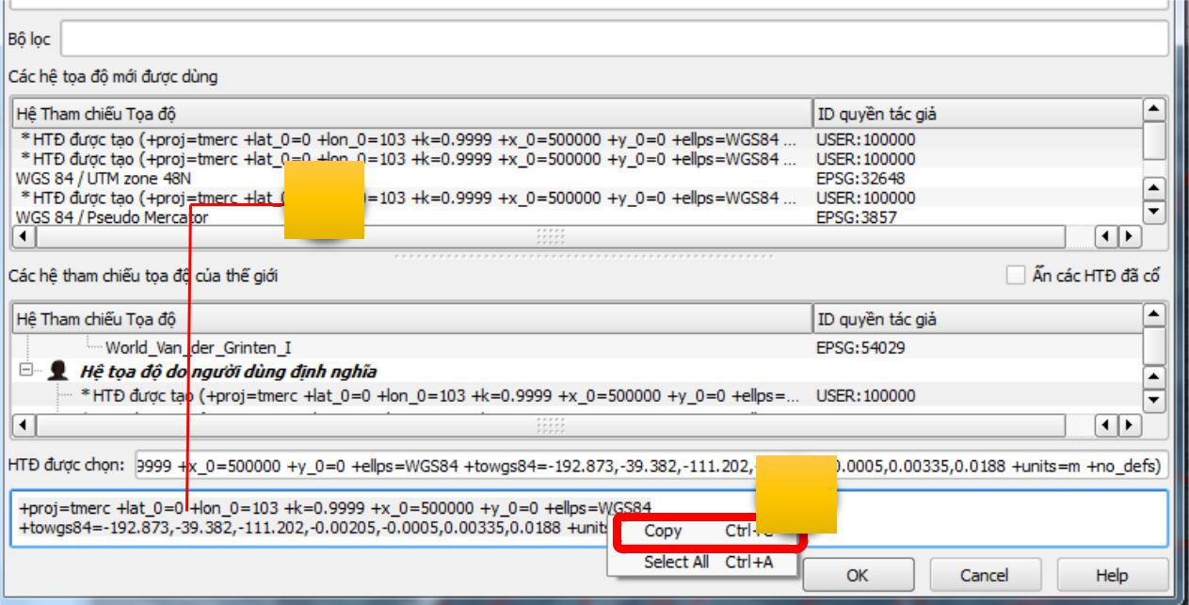

1 | Chọn toàn bộ (hoặc nhấn tổ hợp phím “Ctrl + A” trên bàn phím) các
 | tham số trong ô này rồi nhấp chuột phải, chọn “Copy”.

2

4) Nạp lớp vector vào TileMill

✓ Mở TileMill và chọn dự án đang làm (Muong Phang đã tạo ở Phần 4.1 nêu trên).

Cẩm nang thao tác Cơ sở dữ liệu Diễn biến rừng dành cho Chi cục Kiểm lâm Trang | 60

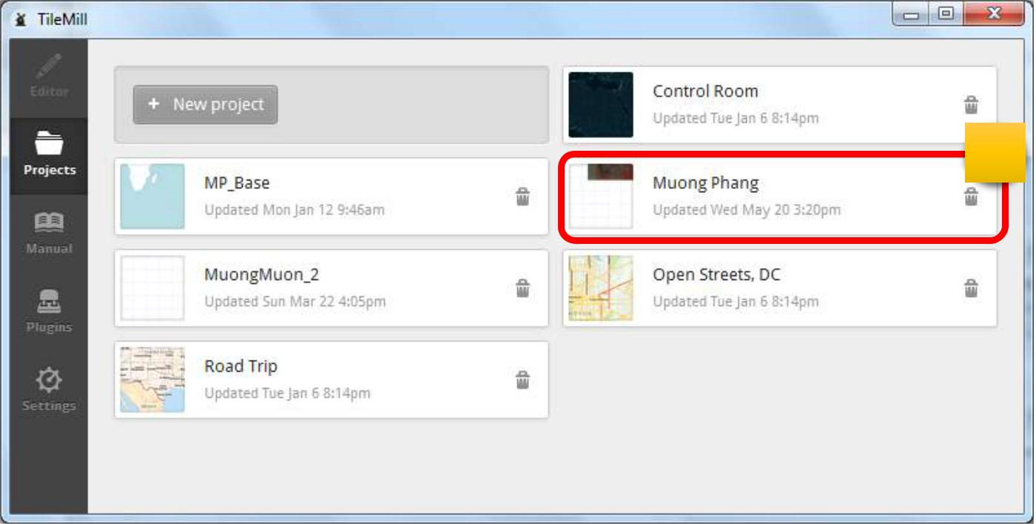

1

- Giao diện dự án TileMill đang làm hiện ra, người dùng nhấp chuột vào nút “Layers” (số 1) sau đó nhấp chuột vào nút “Add layer” (số 2) để nạp thêm lớp mới. Thao tác cũng giống như nạp lớp ảnh vệ tinh ở phần 4.1 nêu trên, nhưng lần này là lớp vector.
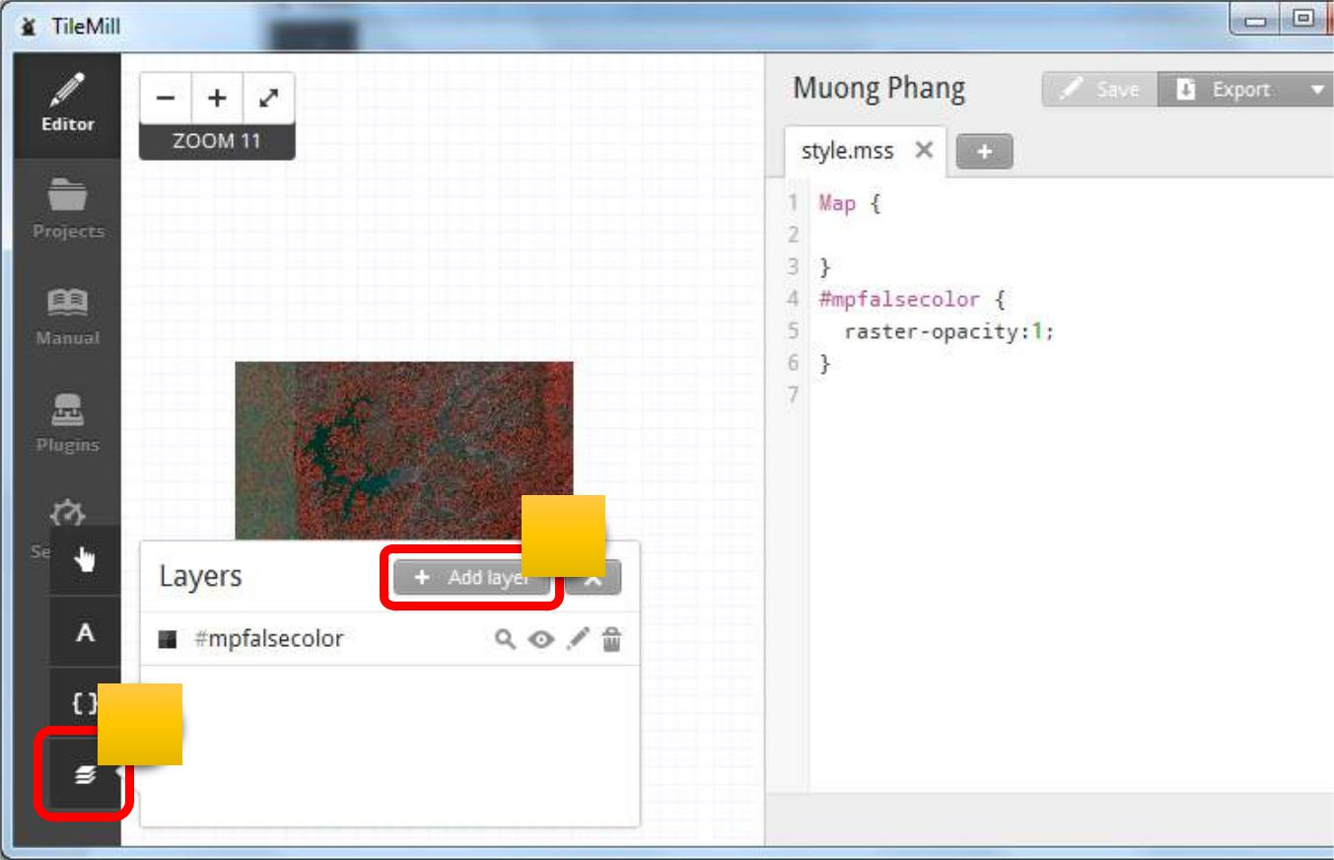

2

1

- Sau khi thêm lớp vector, giao diện TileMill giống như hình minh họa dưới đây. Người dùng có thể ẩn lớp ảnh vệ tinh đi bằng cách nhấp chuột vào biểu tượng của lớp ảnh vệ tinh cần ẩn đi.

Cẩm nang thao tác Cơ sở dữ liệu Diễn biến rừng dành cho Chi cục Kiểm lâm Trang | 61

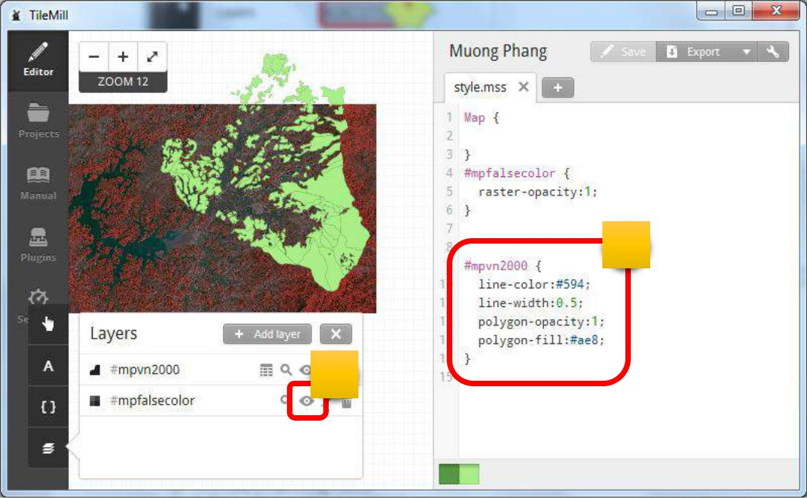

1

2

5) Trình bày số liệu trong TileMill

Theo thiết kế, lớp vector này phải được trình bày lại, với nền trong suốt để có thể nhìn thấy lớp ảnh vệ tinh ở phía dưới trong máy tính bảng, và phải đặt nhãn cho các đối tượng, đồng thời chỉnh lại lực nét và màu của đường bao khoanh vẽ. Để thực hiện được yêu cầu trên, người dùng thao tác như sau.

a. Làm trong suốt màu của đối tượng:
- Thay giá trị “1” ở cuối dòng “polygon-opacity:1;” thành “0”.

- Lưu lại thay đổi.
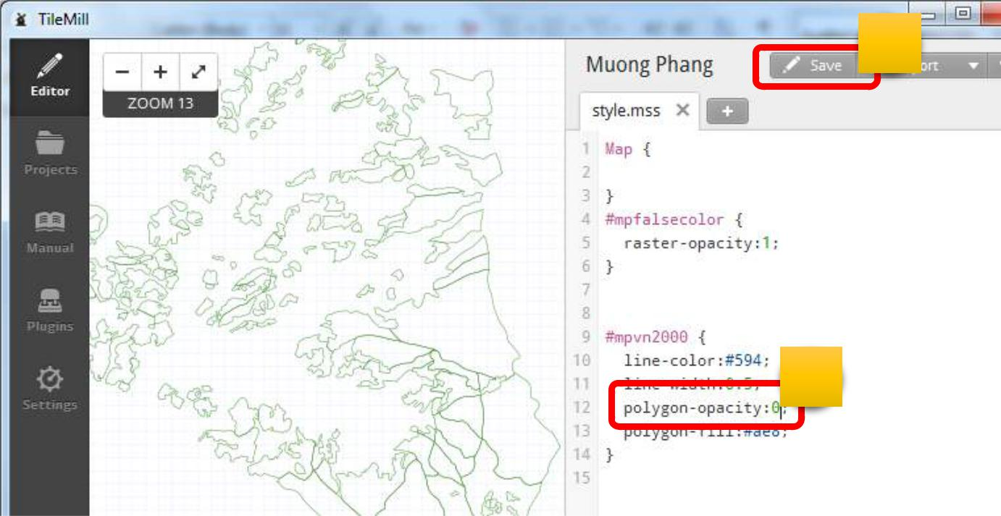

2

1

Cẩm nang thao tác Cơ sở dữ liệu Diễn biến rừng dành cho Chi cục Kiểm lâm Trang | 62

b. Chỉnh lại lực nét và màu của đường bao:

Nhấp chuột vào ô màu phía mép dưới giao diện, ô có màu giống với màu đường bao khoanh vẽ của lớp.
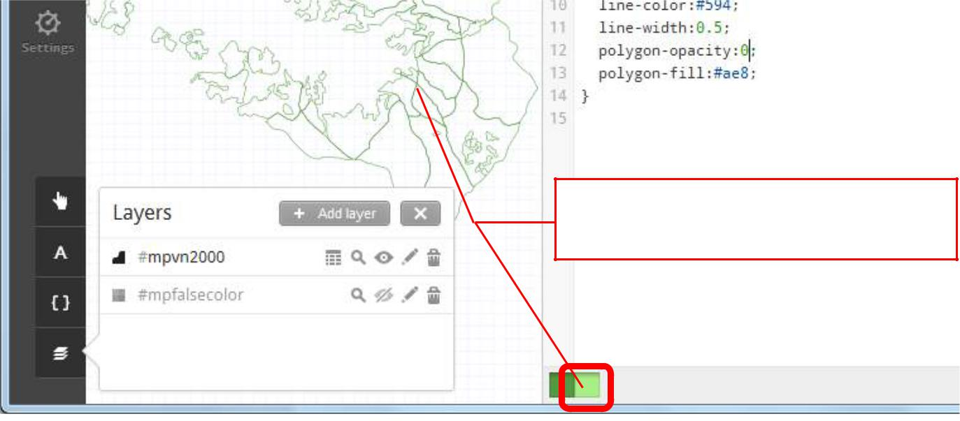

Hai màu này giống nhau. Nhấp chuột vào ô màu để chọn.

Giao diện chọn màu hiện ra, người dùng có thể chọn màu phù hợp. Cách làm này để cho người dùng có thể chọn màu khác, hoặc để chỉnh màu cho các lớp vector. Tuy nhiên, để thống nhất, người dùng nhập mã màu như trong bảng quy định tại mục 8) Bảng các câu lệnh và cách trình bày lớp vector trong TileMill ở bên dưới.
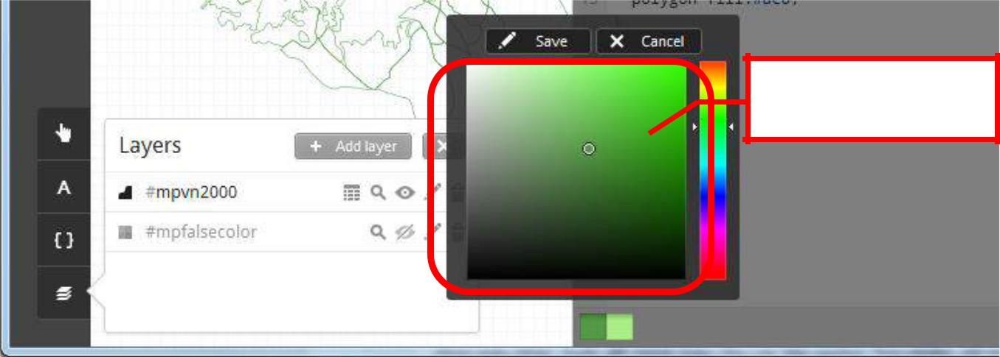

Bảng chọn màu.

Để đặt lực nét, người dùng thay giá trị “0.5” ở cuối dòng “line-width:0.5;” thành giá trị cao hơn thì được đường đậm hơn. Ví dụ: giá trị 1.5 được thay vào, sau đó nhấp nút “Save để lưu lại”.

Cẩm nang thao tác Cơ sở dữ liệu Diễn biến rừng dành cho Chi cục Kiểm lâm Trang | 63

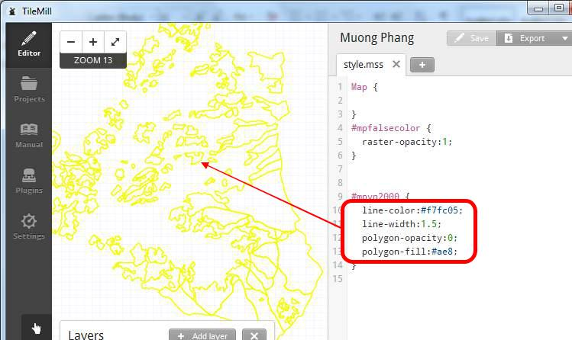

c. Đặt nhãn cho các đối tượng:

Trước khi đặt nhãn cho các đối tượng, người dùng cần hiểu một số câu lệnh về đặt nhãn như sau:

- Đặt nhãn với số liệu từ 1 trường trong lớp đang thao tác: dùng lệnh “text-name: [FIELD];”, trong đó FIELD là tên trường chứa dữ liệu cần đặt nhãn. Các dấu móc vuông “[“, “]” và dấu chấm phẩy “;” là bắt buộc phải có. Nếu không, TileMill sẽ báo lỗi.

- Chọn phông chữ: dùng lệnh “text-face-name: ‘Tên phông chữ’;

- Chọn màu chữ: dùng lệnh “text-fill: (mã màu);

- Chọn cỡ chữ: dùng lệnh “text-size: (cỡ chữ);

- Đặt nền chữ: dùng lệnh “text-halo-fill: fadeout(white, 30%);”

- Đặt độ rộng nền chữ: dùng lệnh “text-halo-radius: 2.5;”

- Ngoài ra, nếu người dùng muốn đặt hai nhãn chữ trên cùng một dòng cho mỗi đối tượng (Ví dụ như đặt nhãn gồm tên chủ rừng và loại rừng trong một lô rừng), người dùng có thể thêm các dấu cộng và dấu phân cách. Cấu trúc toàn bộ câu lệnh đặt 2 nhãn chữ như sau: “text-name: [TRUONG1] + ‘ – ‘ + [TRUONG2];”.

Để cụ thể hơn, người dùng thao tác từng bước như sau:
- Đặt nhãn cho lớp này với tên nhãn là trường STATUS trong bảng thuộc tính của lớp này và

đặt phông chữ cho nhãn là ‘Arial Regular’ (số 1)
- Lưu lại để xem kết quả (số 2).

Cẩm nang thao tác Cơ sở dữ liệu Diễn biến rừng dành cho Chi cục Kiểm lâm Trang | 64

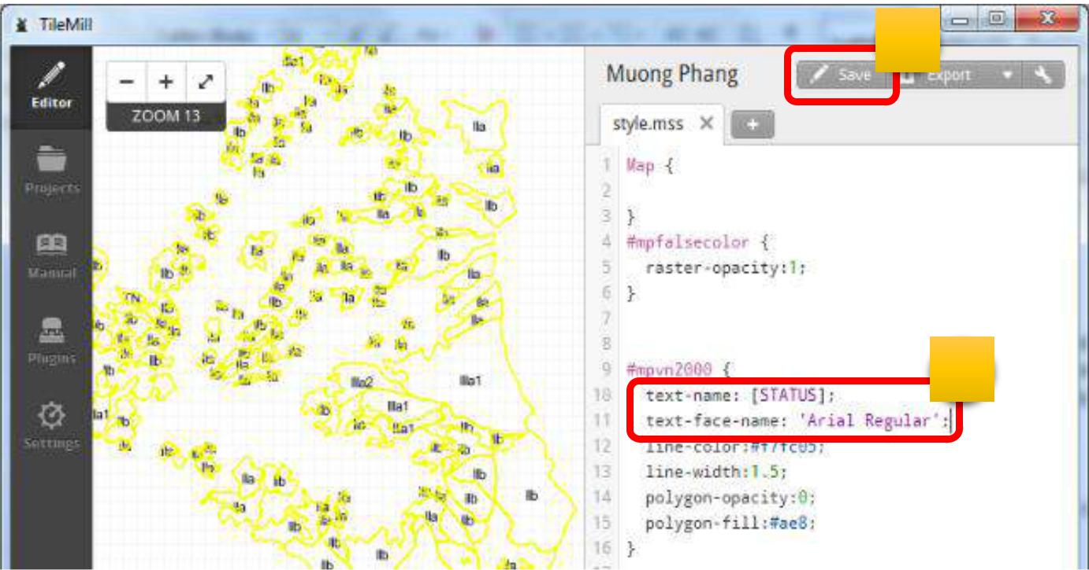
2

1

- Thêm vào dòng lệnh text-fill: (mã màu); và text-size: (cỡ chữ) để đổi màu và cỡ chữ (số 1).

- Lưu lại để xem kết quả (số 2).
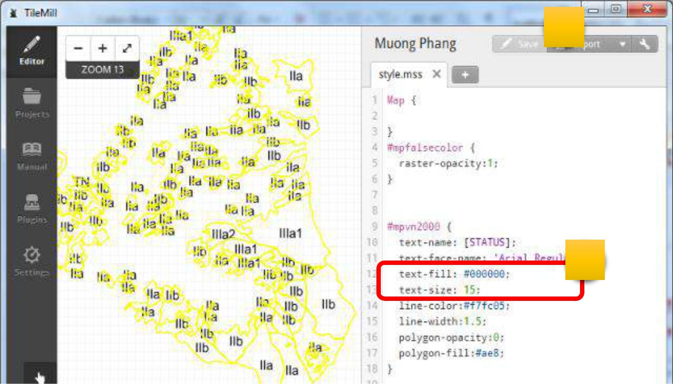

2

1

- Thêm vào dòng lệnh “text-halo-fill: fadeout(white, 30%);” và đặt độ rộng nền chữ bằng lệnh “text-halo-radius: 2.5;” (số 1)

- Kích hoạt lớp nền ảnh vệ tinh để thấy sự khác biệt và sự cần thiết phải thêm nền chữ.

- Lưu lại để xem kết quả (số 2).

Cẩm nang thao tác Cơ sở dữ liệu Diễn biến rừng dành cho Chi cục Kiểm lâm Trang | 65

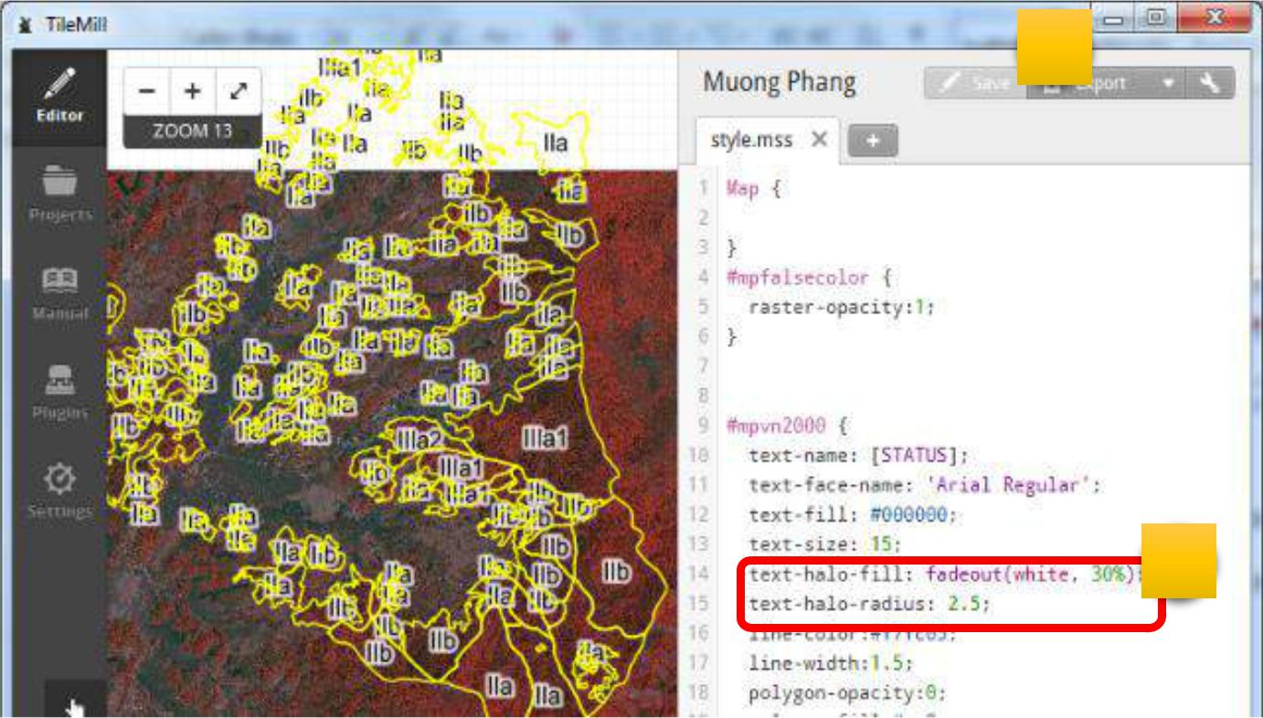
2

1

6) Xuất lớp số liệu ra định dạng MBTiles.

Sau khi đã trình bày được lớp vector trong TileMill như trên, người dùng đã có thể xuất lớp vector sang định dạng MBTiles trong TileMill.

Thao tác để xuất lớp vector đã trình bày ở phần 3.1 nêu trên, người dùng có thể tham khảo Phần 3.1

để thực hiện các thao tác xuất lớp bản đồ sang định dạng MBTiles để cài đặt vào máy tính bảng.

7) Quy định về các lớp số liệu nền trong máy tính bảng.

Theo thiết kế của hệ thống, mỗi máy tính bảng được sử dụng để khảo sát thực địa và thu thập số liệu hiện trường ở một xã hoặc một ban quản lý rừng. Do đó, số liệu nền phục vụ hoạt động theo dõi diễn biến rừng cũng phải được tạo lập cho địa bàn tương ứng (xã hoặc ban quản lý rừng).

Để đáp ứng được nhu cầu tham chiếu thông tin, số liệu của người sử dụng máy tính bảng, mỗi máy tính bảng phải được cài đặt các lớp bản đồ nền như trong hình minh họa sau. (Ghi chú: Chữ “MM” ở đầu mỗi tên tập tin chính là tên của địa bàn cần xây dựng số liệu nền (xã Mường Mươn của huyện Mường Chà):

Cẩm nang thao tác Cơ sở dữ liệu Diễn biến rừng dành cho Chi cục Kiểm lâm Trang | 66

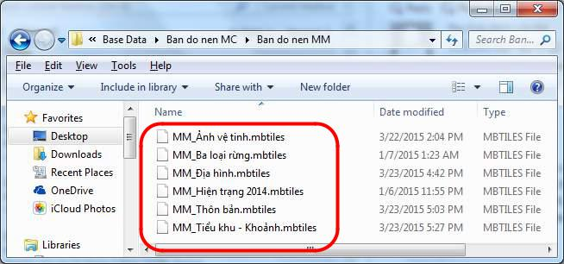

Với các thao tác được hướng dẫn ở phần trên về việc tạo các lớp số liệu định dạng MBTiles từ số liệu vector và raster, cán bộ kỹ thuật cấp tỉnh phải tạo được các lớp bản đồ nền như trong hình trên để cài đặt vào máy tính bảng.

8) Quy định về trình bày thống nhất các lớp bản đồ để chuyển đổi thành định dạng MBTiles.

- Lớp “Ảnh vệ tinh”.

#tenlop { raster-opacity:1;

}

- Lớp “Ba loại rừng”

#baloairung714 [abbreviati = 'SX'] {

text-name: [abbreviati]; text-face-name: 'Arial Regular'; text-fill: #ae8;

text-size: 20;

text-halo-fill: fadeout(white, 30%); text-halo-radius: 2.5; line-color:#ae8;

line-width:0.0; polygon-opacity:0.3; polygon-fill:#ae8;

}

[abbreviati = 'PH'] {

Cẩm nang thao tác Cơ sở dữ liệu Diễn biến rừng dành cho Chi cục Kiểm lâm Trang | 67

text-name: [abbreviati]; text-face-name: 'Arial Regular'; text-fill: #fff000;

text-size: 20;

text-halo-fill: fadeout(white, 30%); text-halo-radius: 2.5; line-color:#fff000;

line-width:0.0; polygon-opacity:0.3; polygon-fill:#fff000;

}

[abbreviati = 'DD'] { text-name: [abbreviati]; text-face-name: 'Arial Regular'; text-fill: #ff001c;

text-size: 20;

text-halo-fill: fadeout(white, 30%); text-halo-radius: 2.5; line-color:#ff001c;

line-width:0.0; polygon-opacity:0.3; polygon-fill:#ff001c;

}

- Lớp “Địa hình”

#diahinh { line-width:1; line-color:#5ef409;

}

- Lớp “Hiện trạng năm trước”

#tenlop {

text-name: [STATUS]; text-face-name: 'Arial Regular'; text-fill: #000000;

Cẩm nang thao tác Cơ sở dữ liệu Diễn biến rừng dành cho Chi cục Kiểm lâm Trang | 68

text-size: 15;

text-halo-fill: fadeout(white, 30%); text-halo-radius: 2.5; line-color:#f7fc05;

line-width:1.5; polygon-opacity:0; polygon-fill:#ae8;

}

- Lớp “Thôn bản”

#ten_lop_thonban { text-name: [VILL_NAME];

text-face-name: 'Arial Regular'; text-fill: #fa7905;

text-size: 25;

text-halo-fill: fadeout(white, 30%); text-halo-radius: 2.5; line-color:#fa7905;

line-width:3; polygon-opacity:0;

}

- Lớp “Tiểu khu – Khoảnh”

#tieukhu {

text-name: [comptcode]; text-face-name: 'Arial Regular'; text-fill: #ff0000;

text-size: 20;

text-halo-fill: fadeout(white, 30%); text-halo-radius: 2.5; line-color:#ff0000;

line-width:0.5; polygon-opacity:0;

}

#khoanh {

Cẩm nang thao tác Cơ sở dữ liệu Diễn biến rừng dành cho Chi cục Kiểm lâm Trang | 69

text-name: [subcomptco]; text-face-name: 'Arial Regular'; text-fill: #000fff;

text-size: 16;

text-halo-fill: fadeout(white, 30%); text-halo-radius: 2.5; line-color:#000fff;

line-width:0.5; polygon-opacity:0;

}

4.3 Cách cài đặt bản đồ nền vào thiết bị

Việc cài đặt các lớp bản đồ nền vào thiết bị máy tính bảng chỉ đơn giản là sao chép toàn bộ thư mục chứa các lớp bản đồ nền định dạng MBTiles đã tạo vào một thư mục nhất định trong máy tính bảng. Theo thiết kế của hệ thống này, các số liệu bản đồ nền sẽ được chép vào thư mục “Downloads” trong máy tính bảng. Từ đó, người dùng máy tính bảng có thể tự cấu hình các lớp cần thiết theo nhu cầu sử dụng của họ.

5. Bảo trì thiết bị máy tính bảng và cập nhật dữ liệu

Theo thiết kế của hệ thống, vào tháng 12 hàng năm, các máy tính bảng sẽ được chuyển về cấp tỉnh

để bảo trì, bảo dưỡng và cập nhật dữ liệu mới vào máy tính bảng để người dùng máy tính bảng ở cấp xã hoặc cấp ban quản lý rừng có thể sử dụng được thiết bị và số liệu cho năm tiếp theo. Phần dưới đây hướng dẫn người dùng cấp tỉnh cách thức bảo trì thiết bị và cập nhật dữ liệu máy tính bảng.

5.1 Bảo trì thiết bị máy tính bảng

Trong quá trình sử dụng ở cấp xã, các máy tính bảng có thể được sử dụng một cách không hoàn toàn đúng quy định, ví dụ như dùng máy tính bảng vào một số mục đích khác như dùng làm điện thoại, giải trí, truy cập vào các mạng xã hội, … hoặc vận hành không đúng cách dẫn đến thiết bị có thể hỏng hoặc hoạt động sai chức năng.

Cán bộ cấp tỉnh là người có trách nhiệm bảo trì thiết bị máy tính bảng cho toàn tỉnh.

- Đối với các hỏng hóc phần cứng:

  - Kiểm tra các hỏng hóc phần cứng như vỏ máy, màn hình, độ nhạy cảm ứng màn hình, ống kính phía sau máy ảnh, … Nếu có hỏng hóc thì lập biên bản ghi lại tình trạng hỏng hóc, sau đó lập báo cáo gửi người có thẩm quyền đề nghị hướng giải quyết. Khi được phê duyệt thì chuyển các thiết bị hỏng hóc đó cho nhà cung cấp để tiến hành sửa chữa, bảo hành.

  - Kiểm tra tình trạng hoạt động của pin và bộ sạc pin. Nếu một chu kỳ sử dụng pin không

đủ 4 tiếng với điều kiện độ sáng màn hình đặt ở 100% và sáng liên tục, người dùng cần kiểm tra các phần mềm có trong máy, có thể có một vài phần mềm không cần thiết nhưng

Cẩm nang thao tác Cơ sở dữ liệu Diễn biến rừng dành cho Chi cục Kiểm lâm Trang | 70

có mức tiêu thụ điện năng cao. Sau khi kiểm tra về phần mềm nhưng không khắc phục

được, lập biên bản và báo cáo người có thẩm quyền để làm thủ tục thay thế pin.

- Đối với phần mềm:

  - Kiểm tra sự đầy đủ của các phần mềm cần thiết cho hoạt động thu thập số liệu thực địa (đã hướng dẫn ở phần IV nêu trên).

  - Kiểm tra sự tồn tại của các phần mềm, ứng dụng không cần thiết, đặc biệt là các phần mềm, ứng dụng độc hại, các phần mềm không cần thiết nhưng có mức tiêu thụ điện năng cao. Nếu tồn tại các phần mềm ứng dụng này thì lập biên bản, báo cáo người có thẩm quyền và xóa khỏi thiết bị máy tính bảng.

  - Kiểm tra dung lượng trống trong máy. Nếu dung lượng khả dụng trong máy còn nhỏ hơn 500MB thì phải sao lưu lại dữ liệu sau đó xóa hết những phần mềm, ứng dụng không cần thiết, và xóa những ảnh, đoạn video cá nhân đang lưu trong thiết bị. Việc xóa những dữ liệu cá nhân này là một việc làm không cần thiết phải thông báo hay chờ ý kiến cho phép của người dùng, do thiết bị này không phải là tài sản cá nhân, cũng như không được cấp phát để sử dụng vì mục đích cá nhân.

5.2 Sao lưu và cập nhật dữ liệu cho máy tính bảng

Việc cập nhật dữ liệu cho máy tính bảng được thực hiện hàng năm vào đầu năm, trước khi bàn giao thiết bị máy tính bảng trở lại cho cấp xã. Cập nhật dữ liệu bao gồm các hoạt động sau:

- Cập nhật số liệu hiện trạng rừng đã được phê duyệt của năm trước, chuyển đổi thành định dạng MBTiles và cài đặt vào máy tính bảng;

- Cập nhật số liệu các lớp hỗ trợ khác (nếu có thay đổi theo chính sách), chuyển đổi thành

định dạng MBTiles và cài đặt vào máy tính bảng;

- Cập nhật số liệu ảnh vệ tinh mới nhất (nếu có), chuyển đổi thành định dạng MBTiles và cài đặt vào máy tính bảng;

- Xóa trắng số liệu thực địa đã thu thập bằng máy tính bảng, đã được lưu trong máy tính bảng. Yêu cầu phải sao lưu dữ liệu này trước khi xóa trắng.

Các thao tác cập nhật dữ liệu liên quan đến chuyển đổi thành định dạng MBTiles giống như đã được hướng dẫn trong phần IV nêu trên. Riêng đối với lớp Hiện trạng rừng năm trước, yêu cầu cần thiết là phải sử dụng số liệu đã được phê duyệt và đã báo cáo lên cấp trung ương.

Các thao tác xóa trắng số liệu thực địa đã thu thập và đã lưu trong máy tính bảng được hướng dẫn theo quy trình sau:

a) Sao lưu dữ liệu trước khi xóa
✓ Kết nối máy tính bảng với máy tính.
✓ Tìm đến thư mục “GFD_JICA”
✓ Sao chép toàn bộ thư mục “SURVEY” sang một thư mục nhất định trong máy tính, ví dụ:
“D:\MTB_2015_LUU\[Số seri của máy tính bảng]”

b) Xóa trắng dữ liệu

- Sau khi đã sao chép toàn bộ thư mục “SURVEY” sang máy tính, cần kiểm tra lại trước khi xóa trong máy tính bảng.

- Mở các thư mục con gồm “DB”, “EXP”, “IMG”, “TMP” trong thư mục “SURVEY” trong máy tính bảng rồi lần lượt xóa hết các nội dung trong các thư mục con này. Nên nhớ là người dùng không được xóa cả các thư mục nói trên.

- Thoát khỏi giao diện kết nối với máy tính bảng.

- Ngắt kết nối với máy tính bảng.

Cẩm nang thao tác Cơ sở dữ liệu Diễn biến rừng dành cho Chi cục Kiểm lâm Trang | 71

Phần V - QUẢN LÝ CƠ SỞ DỮ LIỆU, CÁC KẾT NỐI VÀ CÁC LỚP BẢN ĐỒ

1. Quyền người dùng ở mỗi cấp

Để có thể hiểu được và thực hiện được các thao tác để quản lý cơ sở dữ liệu và các kết nối, cán bộ cấp tỉnh cần phải hiểu được quyền của người dùng ở mỗi cấp. Theo thiết kế của hệ thống, người dùng ở các cấp được phân quyền như sau:

1.1 Người dùng cấp xã

Người dùng cấp xã là người trực tiếp sử dụng thiết bị máy tính bảng để thu thập số liệu ngoài thực địa, bao gồm cán bộ kiểm lâm địa bàn hoặc các cán bộ của các Ban quản lý rừng đặc dụng/phòng hộ, các chủ rừng lớn (nhóm II) khác.

Người dùng cấp xã được quản lý bởi cấp tỉnh, nằm trong một bảng trong cơ sở dữ liệu cấp tỉnh.

Người dùng cấp xã chỉ được cài đặt vào các thiết bị máy tính bảng và đăng ký với cơ sở dữ liệu máy chủ tại bước cài đặt phần mềm máy tính bảng.

Người dùng cấp xã chỉ có quyền cập nhật số liệu từ máy tính bảng lên cơ sở dữ liệu. Không ai có thể sử dụng tên và người dùng ở cấp xã để truy cập vào cơ sở dữ liệu để khai thác thông tin. Nói cách khác, người dùng cấp xã chỉ được cập nhật số liệu một chiều. Trường hợp muốn thay đổi, chỉnh sửa số liệu đã báo cáo, người dùng cấp xã có thể chỉnh sửa trực tiếp trên máy tính bảng (chỉ chỉnh sửa được số liệu thuộc tính và số liệu ảnh chụp, không chỉnh sửa được số liệu không gian) sau đó cập nhật lại vào cơ sở dữ liệu.

1.2 Người dùng cấp huyện

Người dùng cấp huyện là người trực tiếp sử dụng phần mềm QGIS để truy cập vào cơ sở dữ liệu, khai thác các thông tin, dữ liệu trong cơ sở dữ liệu để cập nhật, chỉnh sửa, thêm, xóa số liệu của huyện trong kỳ báo cáo.

Người dùng cấp huyện được quản lý bởi cấp tỉnh, nằm trong thư mục quản lý người dùng và phân quyền người dùng cơ sở dữ liệu cấp huyện.

Người dùng cấp huyện có toàn quyền về xem, cập nhật, chỉnh sửa, thêm, xóa số liệu trên lớp theo dõi diễn biến rừng (lớp “Master_(HC)” của riêng huyện đó. Người dùng của huyện này không xem được, không cập nhật hoặc chỉnh sửa được số liệu của huyện khác.

Người dùng cấp huyện có quyền xem số liệu cập nhật từ các máy tính bảng trên địa bàn toàn tỉnh, nhưng không có quyền chỉnh sửa, thay đổi, cập nhật số liệu vào lớp số liệu báo cáo từ máy tính bảng.

Người dùng cấp huyện chỉ có quyền xem số liệu trên các lớp hỗ trợ trên địa bàn toàn tỉnh (ví dụ như lớp ba loại rừng, lớp tiểu khu, khoảnh, …) nhưng không có quyền chỉnh sửa, thay đổi, cập nhật số liệu trên các lớp hỗ trợ này.

Người dùng cấp huyện không có quyền xem số liệu trên lớp theo dõi diễn biến rừng hàng năm của toàn tỉnh. Việc xem số liệu này là không cần thiết, do số liệu theo dõi diễn biến rừng hàng năm của tỉnh chỉ là bản sao chép số liệu được cập nhật thường xuyên trên lớp theo dõi diễn biến rừng của từng huyện.

Người dùng cấp huyện không có quyền tạo mới người dùng ở các cấp trong cơ sở dữ liệu.

Cẩm nang thao tác Cơ sở dữ liệu Diễn biến rừng dành cho Chi cục Kiểm lâm Trang | 72

1.3 Người dùng cấp tỉnh

Người dùng cấp tỉnh là người trực tiếp sử dụng phần mềm QGIS để truy cập vào cơ sở dữ liệu, khai thác các thông tin, dữ liệu trong cơ sở dữ liệu để cập nhật, chỉnh sửa, thêm, xóa số liệu của tỉnh trong kỳ báo cáo.

Người dùng cấp tỉnh được quản lý bởi người quản trị cơ sở dữ liệu và hệ thống, nằm trong cùng thư mục quản lý người dùng cấp tỉnh và phân quyền người dùng cơ sở dữ liệu cấp tỉnh.

Người dùng cấp tỉnh có quyền:

- Tạo và chỉnh sửa lớp theo dõi diễn biến rừng của tỉnh.

- Tạo nhưng không được chỉnh sửa lớp theo dõi diễn biến rừng hàng năm cho cấp huyện.

- Tạo, cập nhật, chỉnh sửa, thêm, xóa số liệu trên các lớp số liệu hỗ trợ.

- Tạo mới, thay đổi, cập nhật lại thông tin của người dùng cấp xã.

1.4 Người quản trị cơ sở dữ liệu và hệ thống

Người quản trị cơ sở dữ liệu có toàn quyền về tạo mới, thay đổi, xóa, chỉnh sửa, cập nhật thông tin trên toàn bộ cơ sở dữ liệu. Vì lý do này, mật khẩu của người quản trị hệ thống phải được quản lý bởi lãnh đạo có trách nhiệm ở tỉnh. Mỗi khi người quản trị cơ sở dữ liệu và hệ thống, lãnh đạo sẽ nhập mật khẩu quản trị cho người quản trị và hạn chế một khoản thời gian làm việc nhất định.

2. Cập nhật người dùng và mật khẩu

Cập nhật người dùng và mật khẩu cho người dùng ở cấp xã là nhiệm vụ của người dùng cấp tỉnh.

Thao tác để cập nhật, tạo mới, chỉnh sửa, thêm xóa người dùng cấp xã như đã được hướng dẫn trong phần IV. 1 Quản lý người dùng máy tính bảng.

3. Các lớp bản đồ và chức năng của từng lớp

Theo thiết kế của hệ thống theo dõi diễn biến rừng cấp tỉnh, cơ sở dữ liệu chứa các lớp bản đồ và số liệu cơ bản sau:

3.1 Các lớp dữ liệu không gian

Các lớp dữ liệu không gian bao gồm các lớp bản đồ mà người dùng cấp tỉnh trực tiếp sử dụng hoặc tham khảo. Tuy nhiên, người dùng cấp tỉnh không có quyền tạo mới các lớp này, cũng như có một số quyền hạn chế hoặc quyền đầy đủ đối với các lớp dữ liệu khác nhau. Các lớp dữ liệu không gian trên cơ sở dữ liệu cũng được chia ra làm 2 mục cho dễ hiểu, bao gồm các lớp thao tác và các lớp hỗ trợ.

- Các lớp thao tác

  - Lớp “Dien_bien_rung”

Lớp “Dien_bien_rung” chứa số liệu thu thập được ngoài thực địa do kiểm lâm địa bàn trên toàn tỉnh cập nhật từ máy tính bảng. Ví dụ dưới đây về lớp “Dien_bien_rung” trong cơ sở dữ liệu.

Cẩm nang thao tác Cơ sở dữ liệu Diễn biến rừng dành cho Chi cục Kiểm lâm Trang | 73

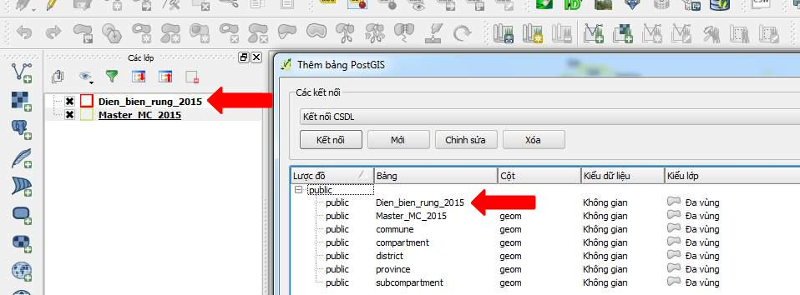

Lớp này chứa cả dữ liệu không gian (đặc tính vùng), ảnh chụp thực địa và các thông tin thuộc tính khác trong bảng thuộc tính, nhằm cung cấp đầy đủ thông tin cho người dùng cấp tỉnh nắm được các diễn biến rừng ngoài thực địa để cập nhật vào cơ sở dữ liệu thông qua lớp “Master_(HC)”.

Người dùng cấp tỉnh và cấp tỉnh có thể xem được các thông tin trên lớp này, nhưng không thể sửa, thêm, xóa đối tượng trên lớp này.

3.1.1.2 Lớp “Master_(HC)”

Lớp “Master_(HC)” là lớp quan trọng nhất đối với người dùng ở cấp huyện, dùng để thao tác, cập nhật, chỉnh sửa số liệu được lấy từ lớp “Dien_bien_rung” do Kiểm lâm địa bàn cập nhật.

Ví dụ dưới đây là một lớp bản đồ theo dõi diễn biến rừng của huyện Mường Chà (tỉnh Điện Biên) năm 2015.
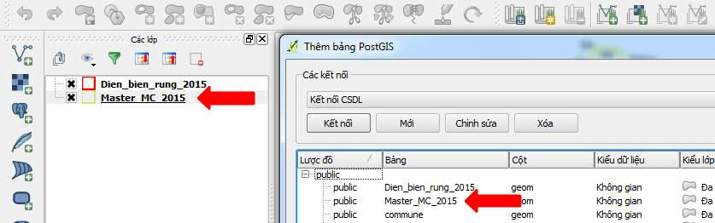

Theo thiết kế, mỗi huyện sẽ sở hữu một lớp số liệu này để cập nhật các diễn biến rừng trong năm trên địa bàn các xã trong huyện. Do đó, người dùng cấp tỉnh chỉ có thể thao tác được trên lớp số liệu của huyện của người dùng, mà không thể xem, chỉnh sửa,… trên các huyện khác. Người dùng cấp tỉnh có toàn quyền chỉnh sửa trên lớp này. Người dùng cấp tỉnh chỉ có quyền xem, không thể sửa, thêm, xóa đối tượng trên lớp này.

- Các lớp hỗ trợ

Cẩm nang thao tác Cơ sở dữ liệu Diễn biến rừng dành cho Chi cục Kiểm lâm Trang | 74

Các lớp khác trên cơ sở dữ liệu là các lớp hỗ trợ, dùng để hỗ trợ người dùng trong việc xác định vị trí, thông tin của các đối tượng biến động trên bản đồ. Các lớp hỗ trợ bao gồm:
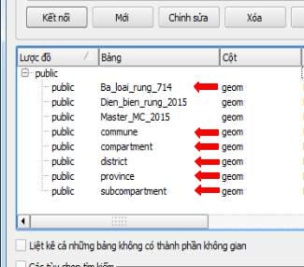✓ Các lớp hành chính:
- Ranh giới tỉnh (province)

- Ranh giới huyện (district)

- Ranh giới xã (commune)

• Ranh giới thôn bản
✓ Các lớp số liệu:
• Ranh giới tiểu khu (compartment)

- Ranh giới khoảnh (sub-compartment)

- Ba loại rừng;

- Địa hình.

Các lớp hỗ trợ này còn được gọi là các lớp tĩnh, bởi người dùng cấp tỉnh chỉ sử dụng các số liệu trong các lớp này để tham khảo thông tin, hỗ trợ cho việc xác định diễn biến rừng chính xác để cập nhật trên lớp “Master_(HC).

Các lớp hỗ trợ này có thể là lớp số liệu của toàn quốc (như các lớp hành chính) hoặc của cả tỉnh (các lớp số liệu), do đó dung lượng tương đối lớn. Tuy nhiên, người dùng cấp tỉnh phải sử dụng số liệu này để tham khảo, nhằm mục đích thống nhất và chuẩn hóa nguồn số liệu, tránh tình trạng sử dụng số liệu từ nhiều nguồn khác nhau, có thể dẫn đến tranh cãi không đáng có sau này.

Để khắc phục tình trạng hệ thống chạy chậm do đường truyền internet không thực sự tốt, tác giả khuyên người dùng tải các lớp hỗ trợ này xuống máy tính của mình, khi cần thiết phải sử dụng đến thì có thể nạp lớp đó từ máy tính, tốc độ sẽ nhanh hơn rất nhiều nếu mỗi lần cần đến số liệu hỗ trợ lại phải lấy từ trên cơ sở dữ liệu xuống. Tuy nhiên, có hai điều kiện quan trọng mà người dùng cấp tỉnh cần phải tuân thủ, đó là (1) không được chỉnh sửa gì trên các lớp số liệu đã tải xuống đó, nhằm đảm bảo tính đồng nhất giữa các nguồn số liệu và (2) không áp dụng cách làm tương tự đối với các lớp số liệu theo dõi diễn biến rừng (các lớp “Master_(HC)” của các huyện cũng như lớp số liệu của cấp tỉnh, bởi khi đã tải xuống máy tính cá nhân, các tham số, cấu hình cũng như cách thức làm việc là hoàn toàn khác. Và người dùng nếu muốn làm việc trong tình trạng ngoại tuyến thì cũng sẽ có cách khác để làm việc này.

3.2 Các lớp dữ liệu phi không gian

Bên cạnh các lớp dữ liệu không gian, còn có các lớp số liệu dạng bảng khác (không thể hiện được trên bản đồ) và cũng có thể là rất phức tạp đối với người dùng ở cấp tỉnh nếu muốn thao tác và chỉnh sửa, nên tài liệu này không đề cập đến các bảng số liệu đó.

4. Bảo trì cơ sở dữ liệu và cập nhật dữ liệu

Hoạt động bảo trì cơ sở dữ liệu và cập nhật dữ liệu cũng được tiến hành vào đầu năm, sau khi số liệu theo dõi diễn biến rừng của tỉnh trong năm trước đã được phê duyệt và đã báo cáo lên cấp trung ương. Hoạt động bảo trì cơ sở dữ liệu bao gồm việc kiểm tra tính đầy đủ của các lớp số liệu cho từng huyện ở trong cơ sở dữ liệu, kiểm tra tính có thể truy cập được đối với từng huyện. Trong khi đó, hoạt động cập nhật dữ liệu bao gồm việc tạo mới một lớp theo dõi diễn biến rừng cho từng huyện.

Cẩm nang thao tác Cơ sở dữ liệu Diễn biến rừng dành cho Chi cục Kiểm lâm Trang | 75

Thông thường, nếu số liệu năm trước về cơ bản đạt được độ chính xác nhất định, thì việc cập nhật cơ sở dữ liệu này chỉ đơn giản là sao chép và đổi tên lớp số liệu.

Cập nhật cơ sở dữ liệu bao gồm cả việc cập nhật các thay đổi về chính sách đối với các lớp hỗ trợ, ví dụ như thay đổi địa giới hành chính do chia tách, gộp các đơn vị hành chính trong tỉnh, dẫn đến việc ranh giới hành chính cơ sở dữ liệu không đúng với thực tế, do đó người dùng cấp tỉnh phải cập nhật lại. Một ví dụ khác nữa về cập nhật cơ sở dữ liệu là những thay đổi về quy hoạch, ví dụ như quy hoạch lại ranh giới ba loại rừng ở tỉnh Điện Biên, người dùng cấp tỉnh phải cập nhật các thay đổi này vào lớp ba loại rừng.

Việc cập nhật cơ sở dữ liệu không được làm thay đổi cấu trúc dữ liệu, bởi cấu trúc dữ liệu này đã được thống nhất trên toàn quốc và được sử dụng để xây dựng các báo cáo, mẫu biểu. Nếu người dùng cấp tỉnh thay đổi cấu trúc cơ sở dữ liệu, tỉnh đó phải tiến hành khôi phục lại cấu trúc dữ liệu ban

đầu.

Do đó, việc cập nhật cơ sở dữ liệu chỉ bao gồm việc chỉnh sửa lại số liệu không gian (nếu có) hoặc số liệu thuộc tính (nếu có các thông tin không đúng).

Các thao tác cập nhật dữ liệu được thực hiện trên QGIS kết nối với cơ sở dữ liệu, được hướng dẫn như sau:

a. Mở QGIS và kết nối với cơ sở dữ liệu với quyền người dùng cấp tỉnh.
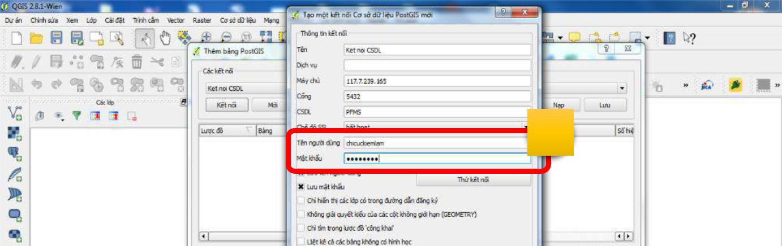

1

b. Nạp lớp dữ liệu cần cập nhật, ví dụ lớp “Ba_loai_rung_714”.

Cẩm nang thao tác Cơ sở dữ liệu Diễn biến rừng dành cho Chi cục Kiểm lâm Trang | 76

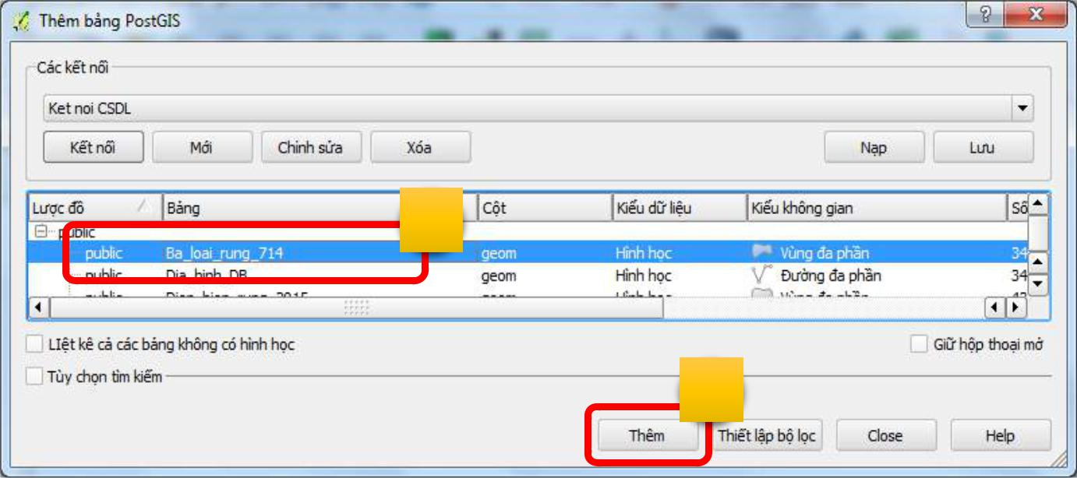

1

2

Trong ví dụ minh họa này, quy hoạch ba loại rừng của tỉnh Điện Biên theo Quyết định số 714/QĐ-UBND tỉnh Điện Biên không được cấp Trung ương chấp nhận. Theo Quyết định số 1976/QĐ-TTg của Thủ tướng Chính phủ, số khu rừng đặc dụng ở tỉnh Điện Biên là 2 khu (gồm Khu bảo tồn thiên nhiên Mường Nhé và Khu rừng cảnh quan và di tích lịch sử Mường Phăng). Do đó, các khu rừng đặc dụng khác cần phải chuyển thành rừng phòng hộ.

Để cập nhật dữ liệu này, người dùng chỉ cần thay đổi thuộc tính trong cột “abbreviati” từ “DD” thành “PH”, đổi thuộc tính trong cột “maindef” từ “Rừng đặc dụng” thành “Rừng phòng hộ”, đổi mã trong cột “maincode” từ “2” thành “1”, và đổi số văn bản trong cột “source” từ “Quyết định 714/QĐ-UBND” thành “Quyết định 1976/QĐ-TTg” trong bảng thuộc tính, như hình minh họa sau:
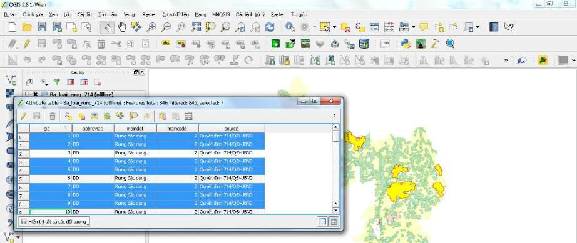

Để đổi thuộc tính, người dùng thao tác tiếp theo như sau:

- Mở trình tính toán trường bằng cách nhấp chuột vào nút “Mở trình tính toán trường” hoặc nhấn tổ hợp phím [Ctrl + I] trên bàn phím khi bảng thuộc tính ở hình trên đang được kích hoạt.

Cẩm nang thao tác Cơ sở dữ liệu Diễn biến rừng dành cho Chi cục Kiểm lâm Trang | 77

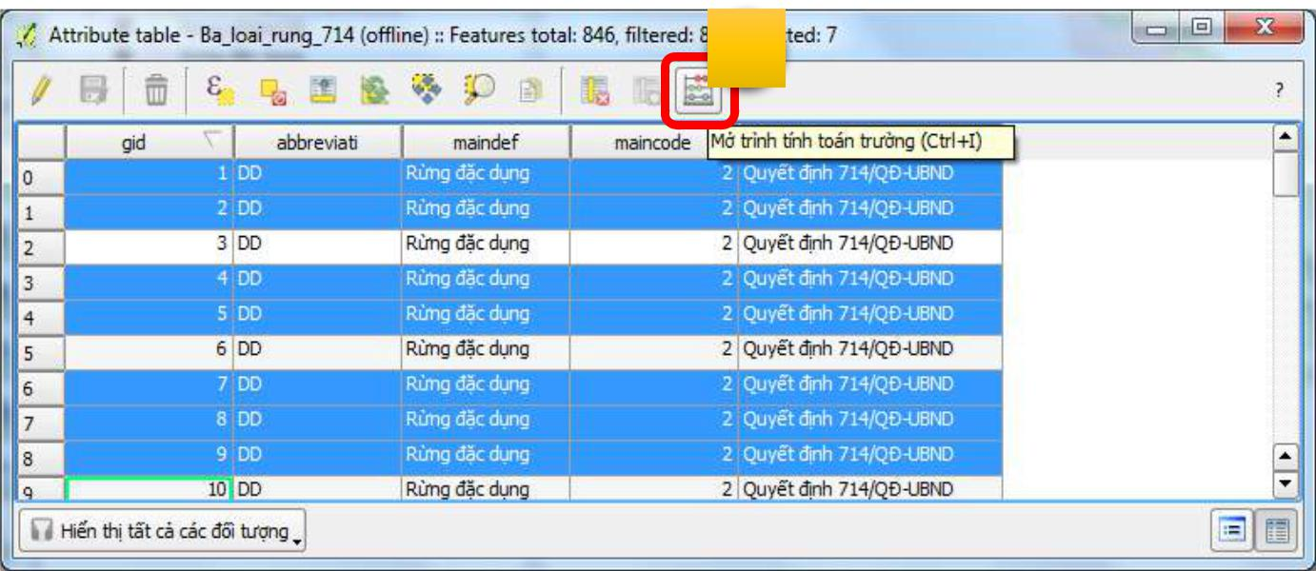
1

- Giao diện “Trình tính toán trường” được mở ra, người dùng:

  - Đánh dấu chọn “Chỉ cập nhật xx đối tượng đã chọn” (số 1)

  - Đánh dấu chọn “Cập nhật trường hiện có” (số 2) và chọn dòng “abbreviati” (số 3)

  - Nhập giá trị cần cập nhật vào ô “Biểu thức”, ví dụ đang cập nhật “PH” thay cho “DD”, nhập ‘PH’ vào ô này. Lưu ý: Giá trị chữ thì phải được đưa vào hai dấu nháy đơn. ‘ ‘

  - Kiểm tra giá trị đúng tại dòng “Xem trước đầu ra” (số 4), nếu giá trị nhập không đúng, sẽ hiện ra dòng chữ màu đỏ “Biểu thức không hợp lệ” và người dùng phải kiểm tra lại. Nếu dòng chữ đỏ này không xuất hiện có nghĩa là giá trị nhập vào đã đúng.

  - Nhấp chuột vào nút “OK” để tiến hành cập nhật.

Thao tác giống như trong hình minh họa sau:
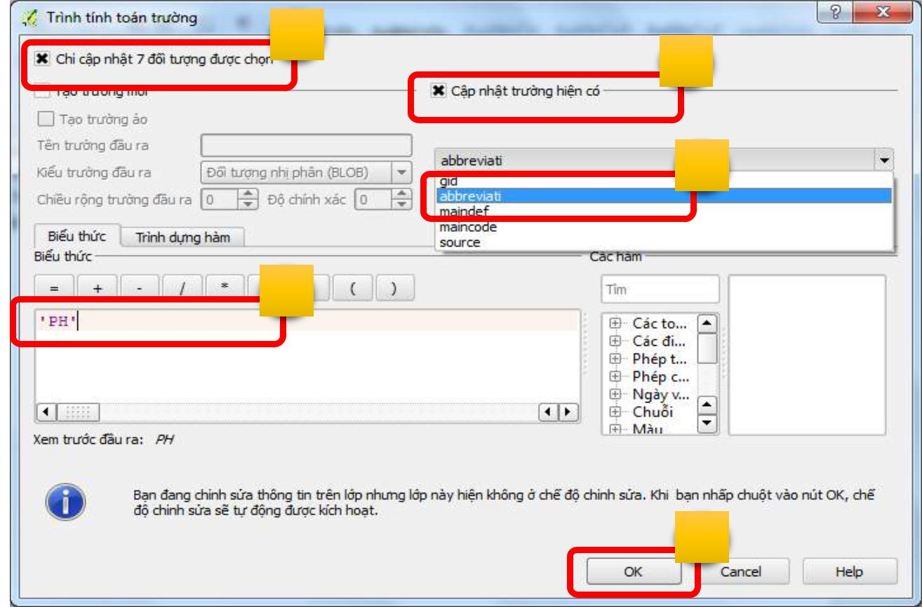

1
2

3

4

5

Cẩm nang thao tác Cơ sở dữ liệu Diễn biến rừng dành cho Chi cục Kiểm lâm Trang | 78

✓ Thao tác tương tự đối với các trường dữ liệu khác (trường “maindef”).
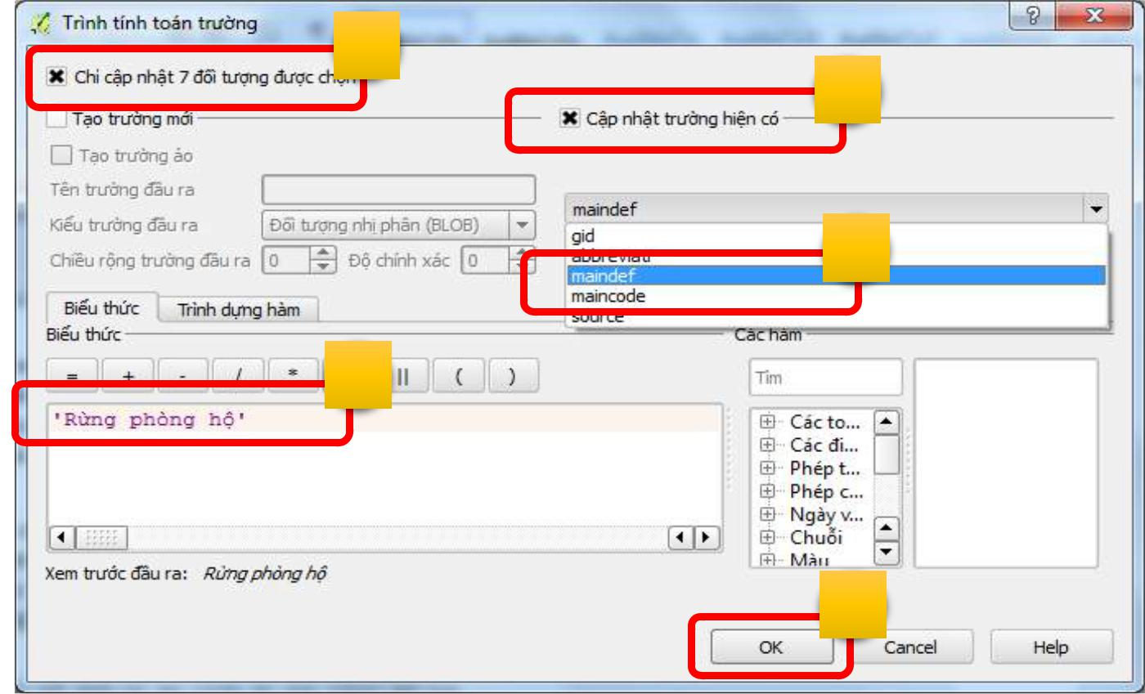
1

2

3

4

5

- Thao tác tương tự đối với trường “maincode”. Lưu ý: Giá trị số thì không cần đưa vào 2 dấu

‘ ‘
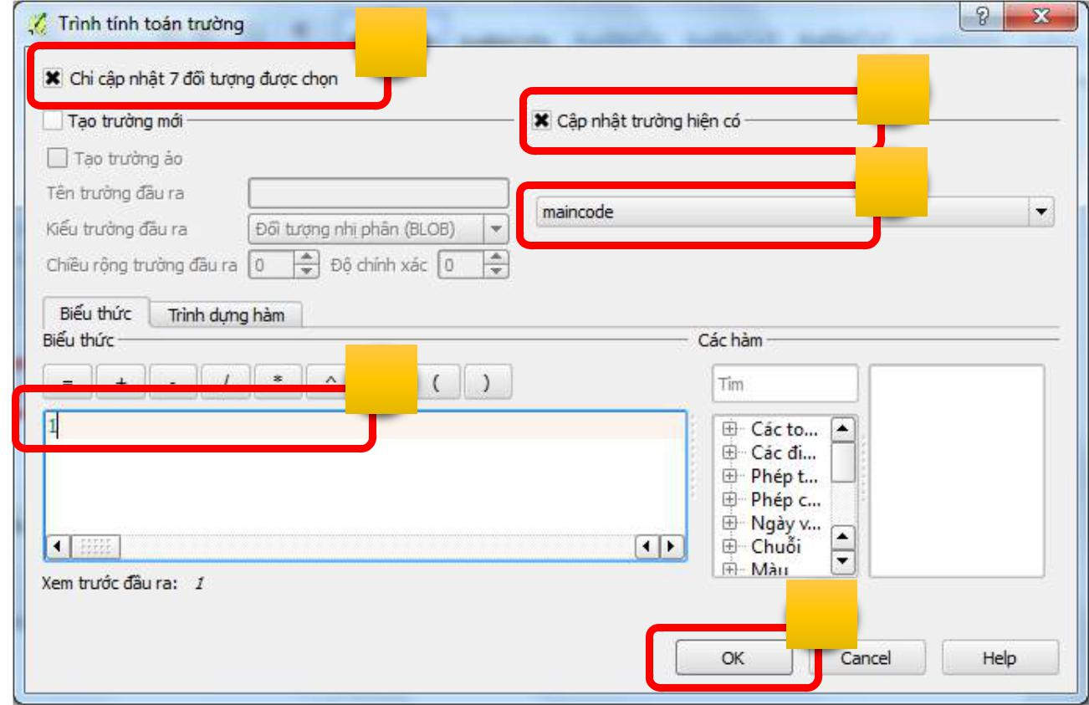
1

2

3

4

5

✓ Sau khi thao tác cập nhật dữ liệu, bảng thuộc tính sẽ giống như sau:

Cẩm nang thao tác Cơ sở dữ liệu Diễn biến rừng dành cho Chi cục Kiểm lâm Trang | 79

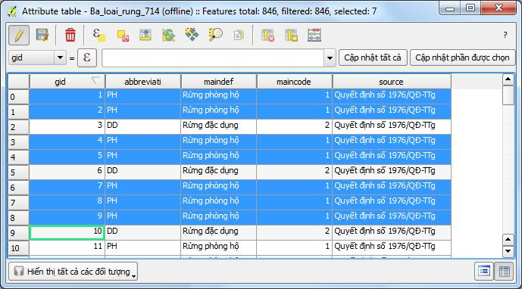

- Người dùng thoát khỏi chế độ chỉnh sửa trên lớp này và lưu lại dữ liệu vừa cập nhật. Kết quả cập nhật đã được cập nhật vào cơ sở dữ liệu.
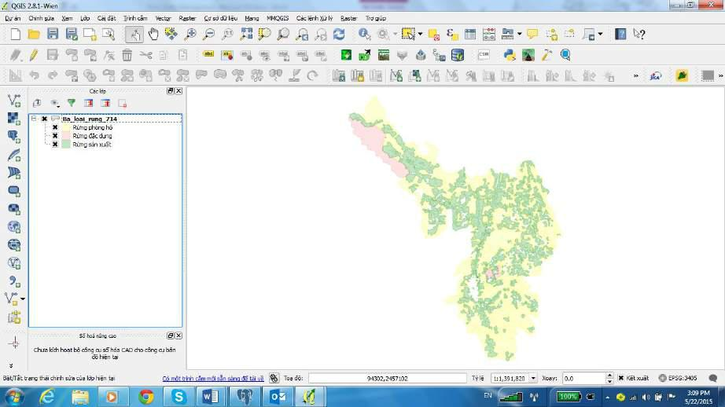

Trên đây là các thao tác cập nhật dữ liệu bằng cách thay đổi thuộc tính. Với những thay đổi về không gian (ví dụ như ranh giới hành chính xã thay đổi), người dùng nên thao tác theo cách xóa hết dữ liệu không gian cũ và sao chép dữ liệu không gian mới vào lớp dữ liệu cần cập nhật.

Cẩm nang thao tác Cơ sở dữ liệu Diễn biến rừng dành cho Chi cục Kiểm lâm Trang | 80

Các thao tác sao chép dữ liệu từ lớp này và chép dữ liệu sang lớp khác, vẫn giữ nguyên cả thuộc tính lớp mới, vui lòng tham khảo Phần VI – Thống nhất số liệu cấp huyện vào số liệu cấp tỉnh, bởi các thao tác sao chép cũng giống như nhau.

5. Chuyển đổi số liệu từ MapInfo sang số liệu phù hợp với cơ sở dữ liệu của hệ thống

Hầu hết số liệu hiện hành về theo dõi diễn biến rừng đều được xử lý bằng phần mềm MapInfo với định dạng TAB, trong khi thời gian tới, ngành lâm nghiệp Việt nam sẽ chuyển sang hệ thống theo dõi diễn biến rừng mới trên nền cơ sở dữ liệu tập trung và được xử lý số liệu bằng phần mềm ứng dụng QGIS.

Số liệu hiện hành về theo dõi diễn biến rừng ở định dạng TAB của MapInfo có thể không trùng khớp với số liệu trên cơ sở dữ liệu, có thể có một số sai khác về số lượng trường thuộc tính, về tên trường.

Do đó, không thể đưa trực tiếp vào cơ sở dữ liệu được.

Mặc dù QGIS hỗ trợ đọc trực tiếp các lớp bản đồ định dạng TAB và chuyển đổi dễ dàng sang định dạng SHP để có thể đưa vào cơ sở dữ liệu, nhưng một khi các trường, tên trường chưa được trùng khớp thì số liệu trong bảng thuộc tính không thể đồng nhất được.

Vì vậy, một trong những phần việc quan trọng của cán bộ kỹ thuật cấp tỉnh là phải chuyển đổi số liệu từ các lớp bản đồ đơn lẻ trong MapInfo sang dạng số liệu có thể đưa lên cơ sở dữ liệu được.

Hướng dẫn dưới đây giúp người dùng có thể thao tác chuyển đổi số liệu từ MapInfo sang số liệu lưu được trên máy chủ cơ sở dữ liệu. Số liệu giao đất giao rừng của xã Mường Mươn, huyện Mường Chà (tỉnh Điện Biên” được lấy làm ví dụ. Với các số liệu giao đất giao rừng của các huyện, xã khác, người dùng cấp tỉnh thao tác tương tự.

Để chuyển đổi số liệu như yêu cầu trên, người dùng thao tác như sau:

5.1 Nạp số liệu MapInfo vào QGIS

- Nạp lớp số liệu TAB cần chuyển đổi vào QGIS để kiểm tra độ chính xác hệ tọa độ của lớp số liệu.

- Mở QGIS và nạp một lớp vector thông thường. Tuy nhiên, người dùng cần chọn đúng tập tin có phần mở rộng là .TAB.
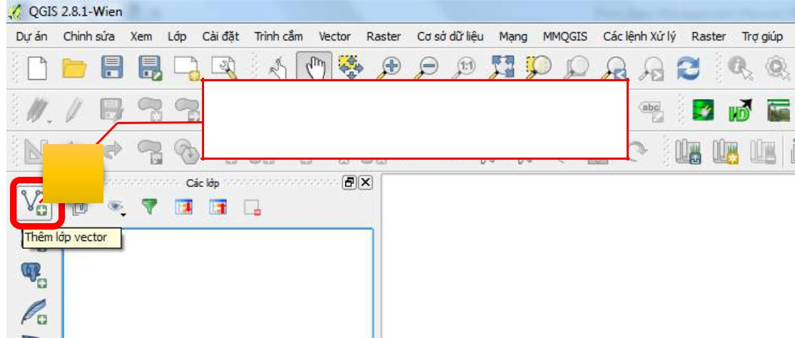

Nhấp chuột vào nút này để nạp một lớp TAB vào QGIS

1

Giao diện tìm lớp dữ liệu cần nạp hiện ra, người dùng thao tác tìm lớp dữ liệu TAB cần nạp.

Cẩm nang thao tác Cơ sở dữ liệu Diễn biến rừng dành cho Chi cục Kiểm lâm Trang | 81

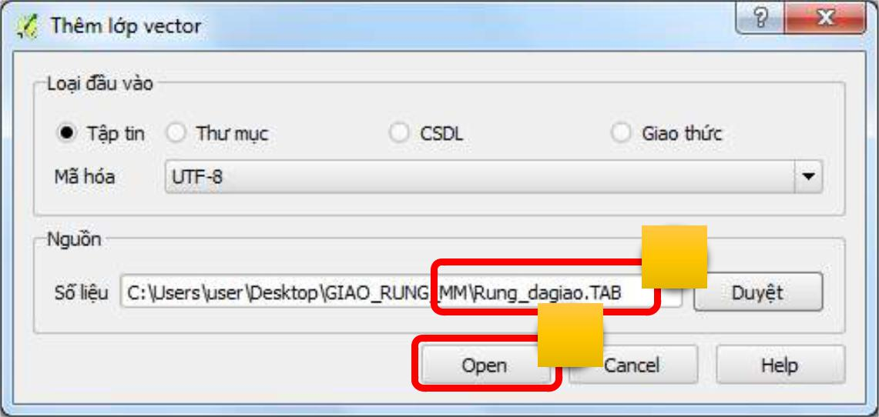

1

2

Sau khi nạp thành công lớp dữ liệu TAB, người dùng cần phải chuyển đổi về định dạng SHP trước khi chỉnh sửa cấu trúc bảng thuộc tính.

5.2 Chuyển đổi số liệu về định dạng SHP

✓ Nhấp chuột phải vào tên lớp dữ liệu TAB vừa nạp vào QGIS và chọn “Lưu thành…”
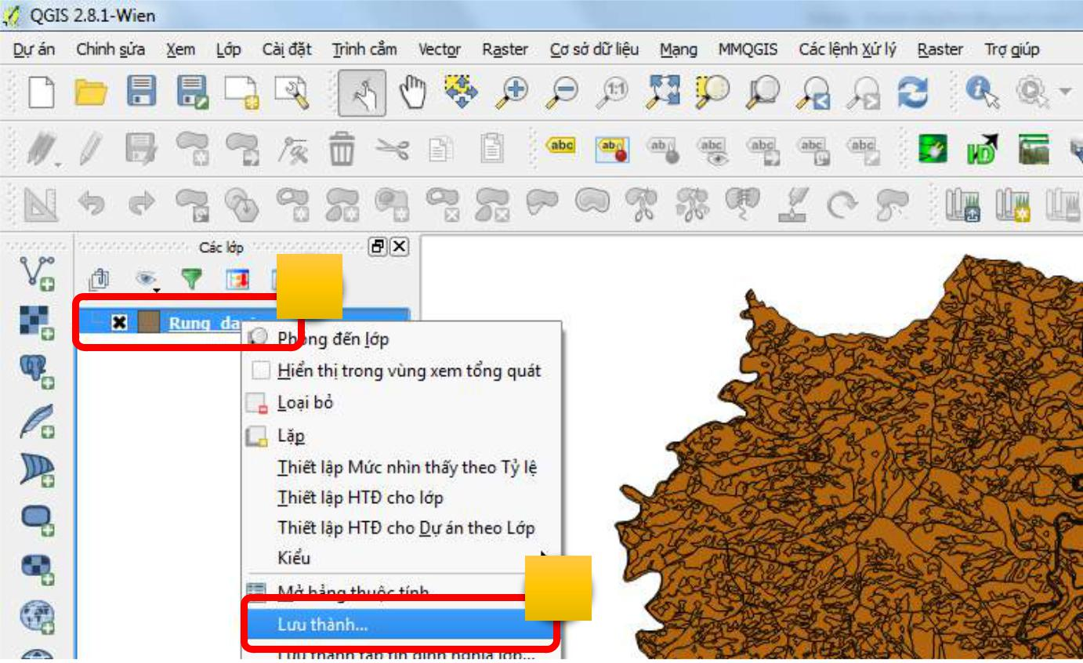

1

2

- Giao diện mới hiện ra, mặc định, QGIS sẽ lưu tập tin mới thành định dạng shapefile (SHP) (số 1), người dùng nhấp chuột nút “Duyệt” (số 2) để đặt tên tập tin mới, sau đó nhấp chuột vào hàng “HTĐ” (số 3) để chọn hệ tọa độ của địa phương (trong ví dụ này là hệ toạ độ của tỉnh Điện Biên). Tiếp theo, người dùng nhấp chuột vào nút “OK” (số 4) để lưu.

Cẩm nang thao tác Cơ sở dữ liệu Diễn biến rừng dành cho Chi cục Kiểm lâm Trang | 82

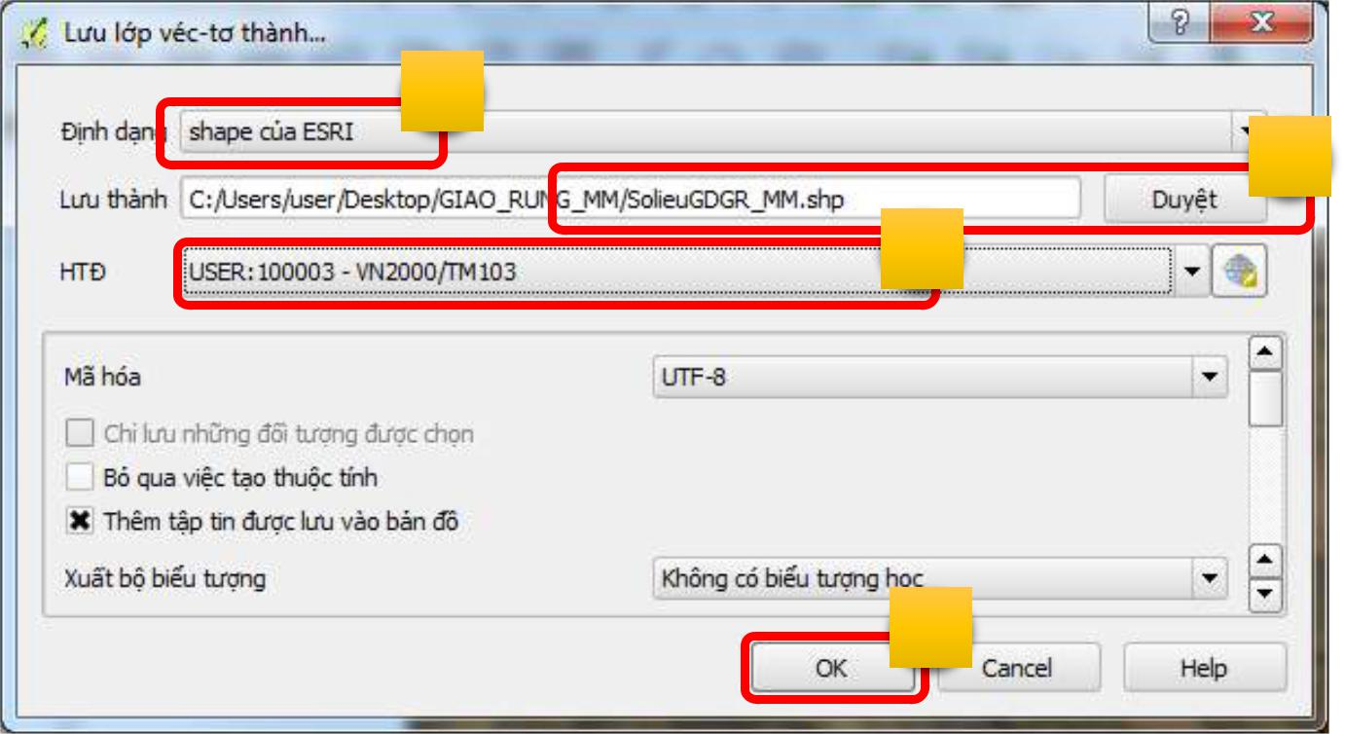

1

2

3

4

- Sau các thao tác trên, một lớp mới với định dạng SHP đã được tạo, là một bản sao của lớp TAB mới nạp, và người dùng có thể chỉnh sửa cấu trúc bảng thuộc tính trên lớp này.

5.3 Điều chỉnh cấu trúc bảng thuộc tính

5.3.1 Cấu trúc bảng thuộc tính chuẩn của một lớp theo dõi của một huyện:

Số TT | Tên trường | Tên hiển thị | Mô tả
1. | id | Số thứ tự | Mặc định số thứ tự của hệ thống
2. | tinh | Tỉnh | Tên tỉnh
3. | huyen | Huyện | Tên huyện
4. | xa | Xã | Tên xã
5. | ddanh | Thôn bản | Tên thôn bản
6. | tk | Tiểu khu | Số tiểu khu
7. | khoanh | Khoảnh | Số khoảnh
8. | lo | Lô | Số lô
9. | thuad | Thửa đất | Số thửa đất trên bản đồ địa chính
10. | tobando | Tờ bản đồ | Số hiệu mảnh bản đồ địa chính

Cẩm nang thao tác Cơ sở dữ liệu Diễn biến rừng dành cho Chi cục Kiểm lâm Trang | 83

Số TT | Tên trường | Tên hiển thị | Mô tả
11. | nqh | Tình trạng quy hoạch | Diện tích biến động có nằm trong quy hoạch lâm
 |  |  | nghiệp không
12. | ma3lr | Ba loại rừng | Diện tích biến động thuộc loại rừng nào
13. | mdsd | Mục đích sử dụng | Diện tích biến động thuộc loại mục đích sử dụng
 |  |  | nào
14. | lapdia | Điều kiện lập địa | Diện tích biến động có điều kiện lập địa nào
15. | nggocr | Nguồn gốc rừng | Loại nguồn gốc rừng (rừng tự nhiên hay rừng
 |  |  | trồng) trước khi biến động
16. | ngsinh | Tình trạng nguyên | Tình trạng nguyên sinh trước khi xảy ra biến
 |  | sinh | động
17. | ldlr | Loại đất loại rừng | Trạng thái sử dụng đất trước khi xảy ra biến động
18. | nggocrt | Nguồn gốc rừng trồng | Nguồn gốc của rừng trồng (trồng trên đất chưa
 |  |  | có rừng trước đây, tái sinh chồi từ rừng trồng đã
 |  |  | khai thác…)
19. | thanhrung | Tình trạng thành rừng | Rừng trồng đã khép tán và đã được nghiệm thu
 |  |  | chưa
20. | sldlr | Loài cây | Loài cây chính được trồng trong lô này
21. | namtr | Năm trồng | Năm trồng rừng
22. | captuoi | Cấp tuổi | Cấp tuổi của loài cây chính
23. | ktan | Số năm khép tán | Số năm từ khi trồng đến khi khép tán
24. | dtlo | Diện tích lô | Diện tích lô trước khi biến động
25. | mgo | Trữ lượng gỗ | Trữ lượng gỗ trung bình của lô trước khi biến
 |  |  | động (mục này không có trong giao diện nhập số
 |  |  | liệu)
26. | mgolo | Tổng trữ lượng gỗ | Tổng trữ lượng gỗ của lô trước khi biến động
 |  |  | (mục này không có trong giao diện nhập số liệu)
27. | mtn | Trữ lượng tre nứa | Trữ lượng tre nứa trung bình của lô trước khi
 |  |  | biến động (mục này không có trong giao diện
 |  |  | nhập số liệu)
28. | mtnlo | Tổng trữ lượng tre | Tổng trữ lượng tre nứa của lô trước khi biến
 |  | nứa | động (mục này không có trong giao diện nhập số
 |  |  | liệu)

Cẩm nang thao tác Cơ sở dữ liệu Diễn biến rừng dành cho Chi cục Kiểm lâm Trang | 84

Số TT | Tên trường | Tên hiển thị |  | Mô tả
29. | kquanly | Kiểu quản lý |  | Kiểu quản lý áp dụng cho lô này trước khi xảy ra
 |  |  |  | biến động
30. | dtuong | Đối tượng sử dụng |  | Đối tượng sử dụng đối với lô này
31. | machur | Mã chủ rừng |  | Mã chủ rừng
32. | churung | Tên chủ rừng |  | Tên đầy đủ của chủ rừng
33. | quyensd | Giấy chứng nhận |  | Loại hình chứng nhận quyền sử dụng đất
 |  | quyền sử dụng đất
34. | thoihansd | Thời hạn sử dụng |  | Năm hết hạn sử dụng đất, ghi trên giấy chứng
 |  |  |  | nhận.
35. | trchap | Tình trạng tranh chấp |  | Tình trạng tranh chấp của lô rừng
36. | mangtrchap | Mã người tranh chấp |  | Mã số của người tranh chấp với chủ sở hữu
37. | ngtrchap | Tên người tranh chấp |  | Tên đầy đủ của người tranh chấp với chủ sở hữu
38. | khoan | Tình trạng khoán bảo |  | Tình trạng khoán bảo vệ rừng
 |  | vệ rừng
39. | mangnk | Mã người nhận khoán |  | Mã người (hoặc cộng đồng) nhận khoán bảo vệ
 |  |  |  | rừng
40. | nguoink | Tên người nhận |  | Tên người (hoặc cộng đồng) nhận khoán bảo vệ
 |  | khoán |  | rừng
41. | ctdvmtr | PFES |  | Diện tích biến động có thuộc CTDVMTR không
42. | kieubd | KIỂU BIẾN ĐỘNG |  | Tăng rừng hay giảm rừng (diện tích)
43. | ngnhan | NGUYÊN | NHÂN | Các nguyên nhân gây tăng rừng hoặc giảm rừng
 |  | BIẾN ĐỘNG
44. | khthac | Khai thác rừng |  | Một trong các nguyên nhân gây giảm rừng
45. | thgiankht | Thời gian khai thác |  | Thời điểm khai thác rừng trên lô này
46. | dtkhthac | Diện tích khai thác |  | Diện tích mất rừng xảy ra do khai thác
47. | trlkhthac | Trữ lượng khai thác |  | Trữ lượng gỗ đã khai thác trên diện tích này (mục
 |  |  |  | này hiện không có trong giao diện nhập số liệu)
48. | trltnkt | Trữ lượng tre nứa |  | Trữ lượng tre nứa đã khai thác trên diện tích này
 |  | khai thác |  | (mục này hiện không có trong giao diện nhập số
 |  |  |  | liệu)

Cẩm nang thao tác Cơ sở dữ liệu Diễn biến rừng dành cho Chi cục Kiểm lâm Trang | 85

Số TT | Tên trường | Tên hiển thị | Mô tả
49. | lamsinh | LÂM SINH | Các hoạt động lâm sinh đã áp dụng để phục hồi
 |  |  | rừng
50. | trongr | Loại rừng trồng | Một trong các hoạt động lâm sinh, rừng được
 |  |  | trồng mới hay trồng lại
51. | khnuoi | Khoanh nuôi tái sinh | Một trong các hoạt động lâm sinh, gồm nhiều
 |  |  | kiểu khoanh nuôi tái sinh
52. | lskhac | Lâm sinh khác | Các hoạt động lâm sinh khác (chăm sóc, tỉa
 |  |  | thưa)
53. | thls | Thời gian thực hiện | Hoạt động lâm sinh bắt đầu từ khi nào
54. | dtls | Diện tích thực hiện | Diện tích thành rừng từ lâm sinh là bao nhiêu
 |  |  | (mục này được tính bằng QGIS)
55. | loairt | Kiểu trồng rừng | Trồng thuần loài hay trồng hỗn loài
56. | matdo | Mật độ | Mật độ trồng
57. | tacdong | Tác động | Các tác động gây mất rừng
58. | thtdong | Thời điểm tác động | Tác động xảy ra khi nào
59. | dttdong | Diện tích tác động | Diện tích mất rừng do tác động là như thế nào
 |  |  | (mục này được tính bằng QGIS)
60. | trltdong | Trữ lượng bị tác động | Trữ lượng gỗ/tre nứa bị mất đi do tác động (mục
 |  |  | này hiện không có trong giao diện nhập số liệu)
61. | chuyenmd | Chuyển mục đích | Mục đích sử dụng mới sau khi chuyển đổi
62. | thcdoi | Thời điểm chuyển đổi | Thời điểm thực hiện chuyển đổi mục đích sử
 |  |  | dụng
63. | dtcdoi | Diện tích bị chuyển | Diện tích bị chuyển đổi
 |  | đổi
64. | trlcdoi | Trữ lượng chuyển đổi | Trữ lượng gỗ mất đi do chuyển mục đích (mục
 |  |  | này hiện không có trong giao diện nhập số liệu)
65. | Trltncdoi | Trữ lượng tre nứa | Trữ lượng tre nứa bị mất đi do chuyển mục đích
 |  | chuyển đổi | (mục này hiện không có trong giao diện nhập số
 |  |  | liệu)
66. | ngnhank | Nguyên nhân khác | Các nguyên nhân khác gây mất rừng không
 |  |  | thuộc các nguyên nhân đã nêu
67. | thgiank | Thời gian xảy ra | Thời điểm mất rừng xảy ra do nguyên nhân khác

Cẩm nang thao tác Cơ sở dữ liệu Diễn biến rừng dành cho Chi cục Kiểm lâm Trang | 86

Số TT | Tên trường | Tên hiển thị | Mô tả
68. | dtichkh | Diện tích xảy ra | Diện tích mất rừng do nguyên nhân khác
69. | trlkh | Trữ lượng khác | Trữ lượng mất rừng do nguyên nhân khác
70. | htrang | Hiện trạng | Hiện trạng của diện tích đang được cập nhật

Thông thường, các lớp số liệu hiện có ở định dạng MapInfo khác xa về cấu trúc bảng dữ liệu thuộc tính chuẩn nằm trên cơ sở dữ liệu như bảng trên. Tuy nhiên, người dùng cũng không bắt buộc phải chuyển đổi toàn bộ cấu trúc của bảng thuộc tính theo đúng như trên, mà chỉ cần thay đổi tên trường của những trường cần giữ lại số liệu từ MapInfo trong bảng thuộc tính cho đúng với tên trường trong bảng dữ liệu mẫu nêu trên. Thứ tự các trường có thể khác nhau, điều đó không quan trọng.

Lưu ý quan trọng: Số liệu trong bảng thuộc tính từ MapInfo sẽ không thể nào chuyển sang

được bảng thuộc tính của lớp số liệu trên cơ sở dữ liệu nếu tên trường của các trường cần giữ lại số liệu không hoàn toàn đúng với lớp dữ liệu mẫu. Người dùng cấp tỉnh cần đặc biệt chú

ý đến điểm này.

5.3.2 Điều chỉnh cấu trúc bảng thuộc tính.

Để điều chỉnh cấu trúc bảng thuộc tính, người dùng sử dụng QGIS và trình cắm Table Manager đã được tải về và cài đặt ở bước trên để thay đổi cấu trúc bảng thuộc tính. Thao tác chi tiết từng bước như sau:

- Nhấp chuột chọn lớp số liệu vừa chuyển đổi từ định dạng TAB sang SHP, sau đó chọn trình đơn “Vector” > “Table Manager” > “Table Manager”.
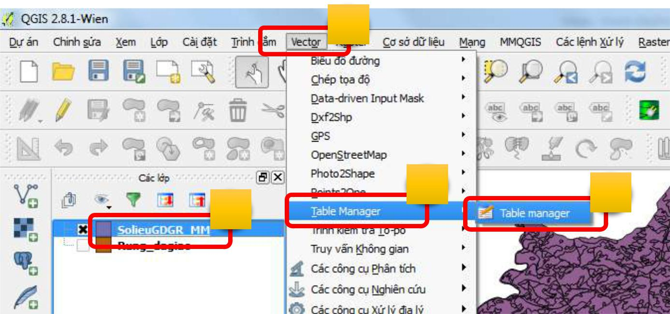

2

3 | 4
1

Cẩm nang thao tác Cơ sở dữ liệu Diễn biến rừng dành cho Chi cục Kiểm lâm Trang | 87

- Giao diện trình cắm “Table Manager” xuất hiện, người dùng cần so sánh, đối chiếu các tên trường trong bảng thuộc tính với các tên trường trong bảng dữ liệu mẫu. Nếu trường nào cần giữ lại số liệu mà tên trường không đúng với cấu trúc bảng dữ liệu mẫu thì phải sửa lại cho

đúng.
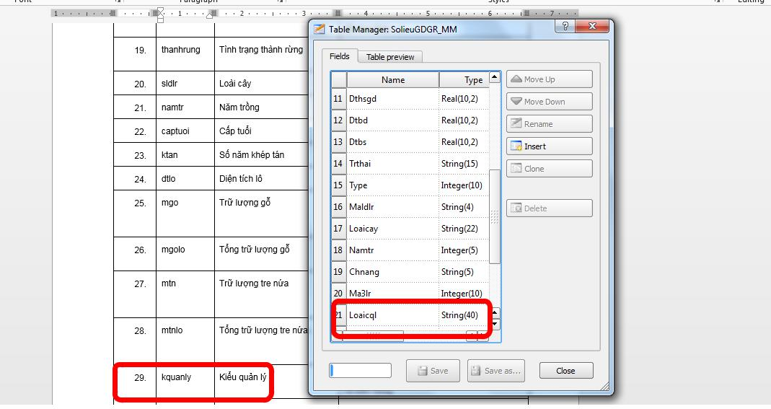

Để chỉnh sửa tên trường, người dùng nhấp chuột vào tên trường cần chỉnh sửa, sau đó nhấp chuột vào nút “Rename”.
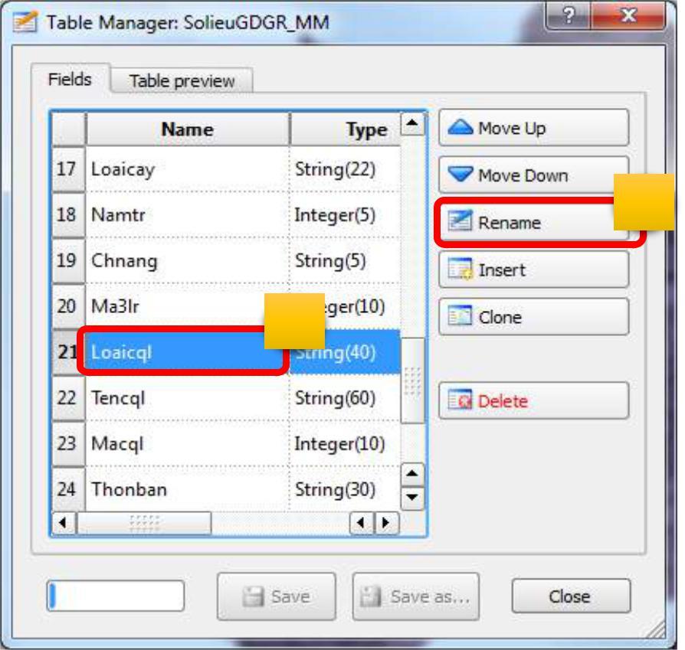

2

1

Cẩm nang thao tác Cơ sở dữ liệu Diễn biến rừng dành cho Chi cục Kiểm lâm Trang | 88

Một giao diện nhỏ cho phép người dùng thay đổi tên trường hiện ra, người dùng thay tên trường

đúng với cấu trúc dữ liệu thuộc tính mẫu rồi nhấp chuột vào nút “OK” để áp dụng.
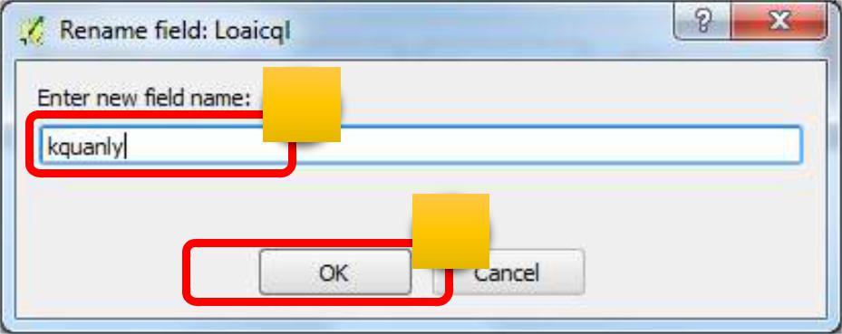

1

2

Người dùng thao tác tương tự đối với tất cả các trường khác khi muốn giữ lại số liệu của các trường này.

Sau khi đã hoàn tất việc đổi tên trường, người dùng nhấp chuột vào nút “Save” để lưu lại kết quả chỉnh sửa.
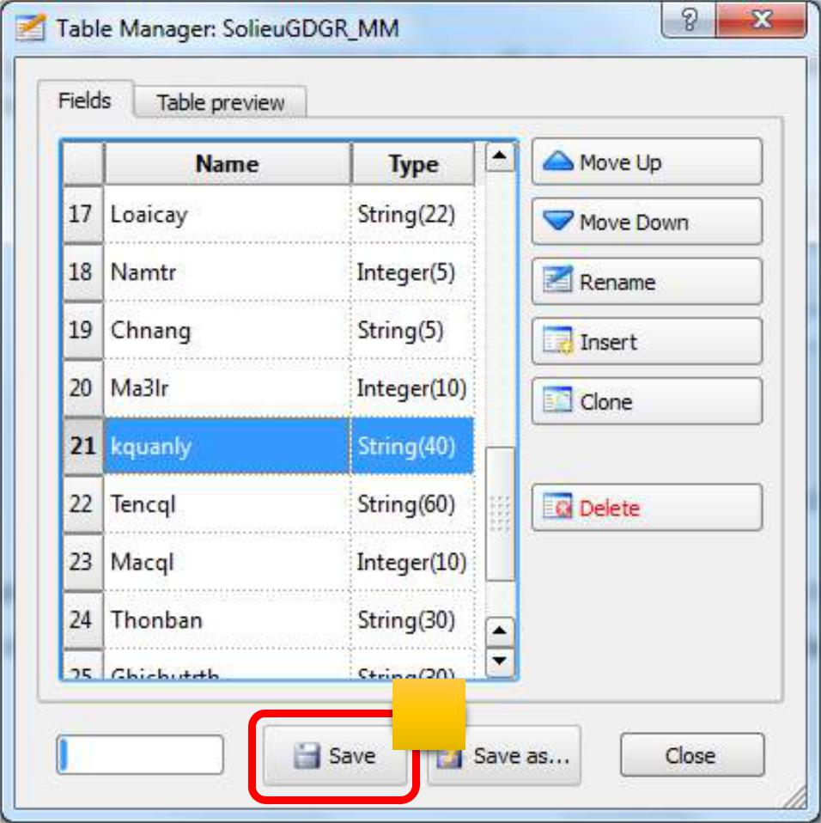

1

Một giao diện thông báo kết quả chỉnh sửa thành công đã được lưu, cấu trúc bảng thuộc tính cũ được lưu lại với cùng tên nhưng có dấu “~” ở cuối cùng. Người dùng nhấp chuột vào nút “Yes” để đồng ý.

Cẩm nang thao tác Cơ sở dữ liệu Diễn biến rừng dành cho Chi cục Kiểm lâm Trang | 89

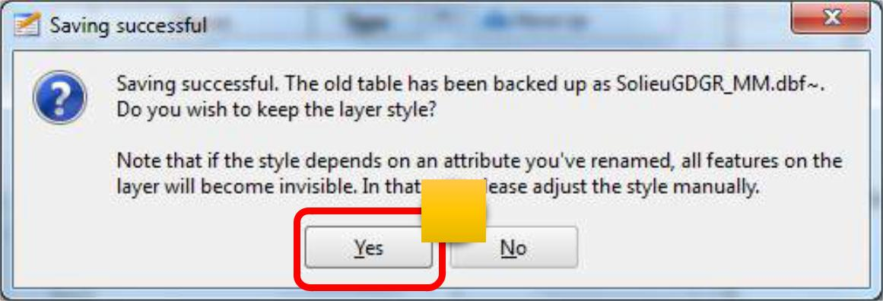

1

Trong trường hợp người dùng muốn khôi phục lại cấu trúc bảng thuộc tính cũ, người dùng tìm đến thư mục lưu lớp số liệu này, xoá tập tin có phần mở rộng là “.dbf” và thay đổi phần mở rộng “.dbf~” thành “.dbf”, cấu trúc bảng thuộc tính cũ sẽ được khôi phục.

5.4 Sao chép số liệu lên cơ sở dữ liệu

Sau khi đã hoàn thành việc chỉnh sửa cấu trúc bảng thuộc tính của lớp cần đưa lên cơ sở dữ liệu, người dùng phải sao chép lớp số liệu này để lưu trên cơ sở dữ liệu. Thao tác để đưa lớp số liệu này lên cơ sở dữ liệu và đảm bảo đúng với cấu trúc đã lưu trên cơ sở dữ liệu như sau.

5.4.1 Sao chép cấu trúc một lớp số liệu theo dõi diễn biến rừng của một huyện bất kỳ.

Để sao chép cấu trúc bảng thuộc tính của một lớp số liệu, người dùng thực hiện các thao tác sau:
- Truy cập vào cơ sở dữ liệu bằng quyền người dùng cấp tỉnh.

- Nạp một lớp số liệu theo dõi diễn biến rừng của một huyện bất kỳ, ví dụ: Master_DB của huyện Điện Biên, tỉnh Điện Biên.
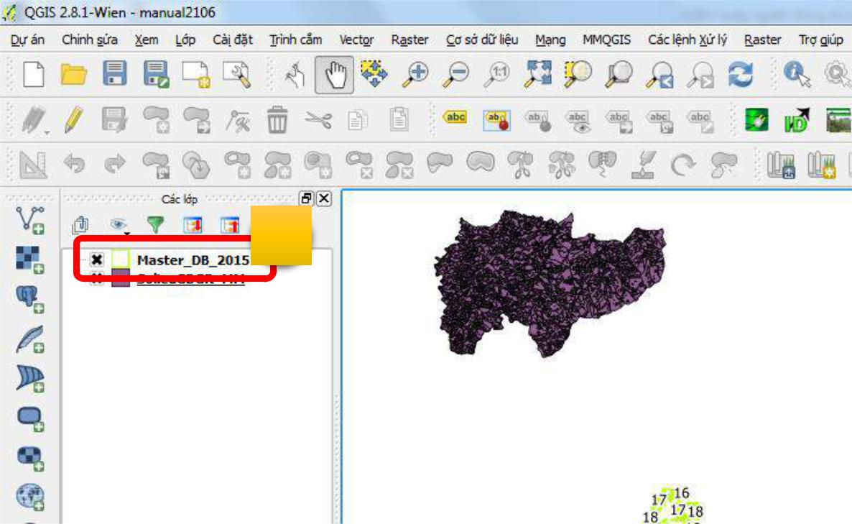

1

Cẩm nang thao tác Cơ sở dữ liệu Diễn biến rừng dành cho Chi cục Kiểm lâm Trang | 90

Lưu lớp này với tên của lớp số liệu của huyện cần đưa lên cơ sở dữ liệu, ví dụ: Master_MC_3 và giữ nguyên hệ toạ độ gốc là VN2000 / UTM48N (Do PostGIS không đọc được hệ toạ độ riêng của từng tỉnh”.
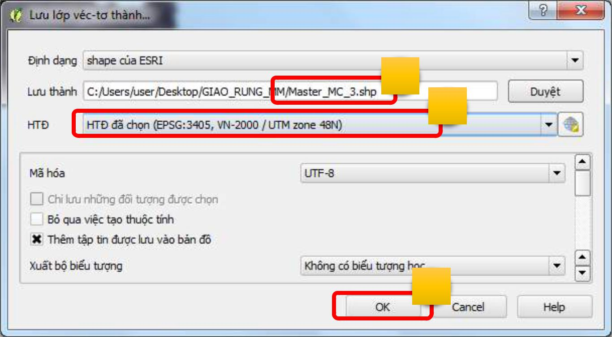

1

2

3

- Xoá hết dữ liệu cũ, chép vào dữ liệu mới.

  - Tiếp theo, người dùng cần xoá hết dữ liệu cũ ở lớp số liệu vừa tạo từ lớp mẫu, bằng cách chọn lớp vừa tạo, chọn công cụ chọn đối tượng, sau đó kéo một khung có chứa toàn bộ các đối tượng không gian của lớp này.
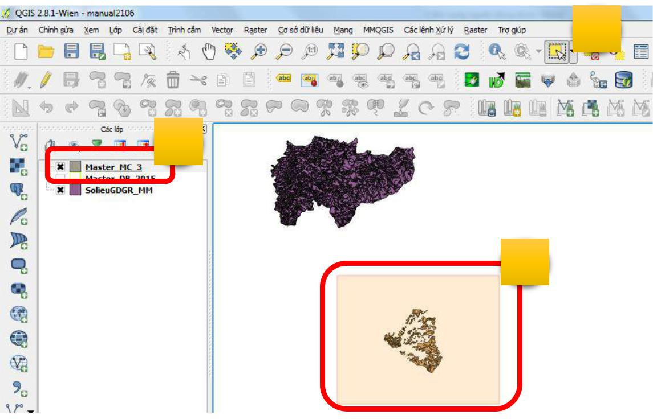

2

1

3

Cẩm nang thao tác Cơ sở dữ liệu Diễn biến rừng dành cho Chi cục Kiểm lâm Trang | 91

- Tiếp theo, người dùng kích hoạt chế độ chỉnh sửa trên lớp này (số 1) và nhấp chuột vào nút

“Xoá phần được chọn” (số 2) sau đó nhấp chuột vào nút “Lưu” (số 3).
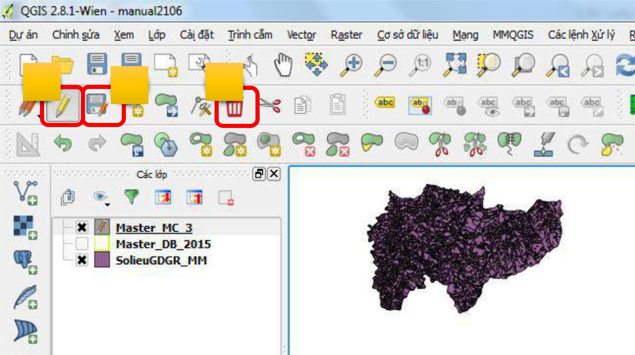

1 ₃ 2

Với các thao tác trên, người dùng đã tạo được một lớp số liệu của một huyện mới với đúng cấu trúc bảng thuộc tính mẫu, phù hợp với cơ sở dữ liệu giống như các huyện khác. Tuy nhiên, lớp này hiện

đang rỗng, chưa có một đối tượng nào.
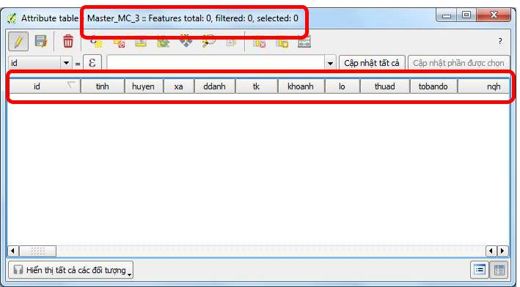

Cẩm nang thao tác Cơ sở dữ liệu Diễn biến rừng dành cho Chi cục Kiểm lâm Trang | 92

- Bước tiếp theo, người dùng phải sao chép dữ liệu từ lớp mới chuyển đổi từ MapInfo sang lớp mẫu mới tạo này, bằng cách chọn lớp số liệu nguồn cần sao chép (số 1), sau đó dùng công cụ chọn đối tượng (số 2) và chọn toàn bộ các đối tượng cần sao chép (số 3) và nhấp chuột vào nút biểu tượng “Chép các đối tượng” (số 4).
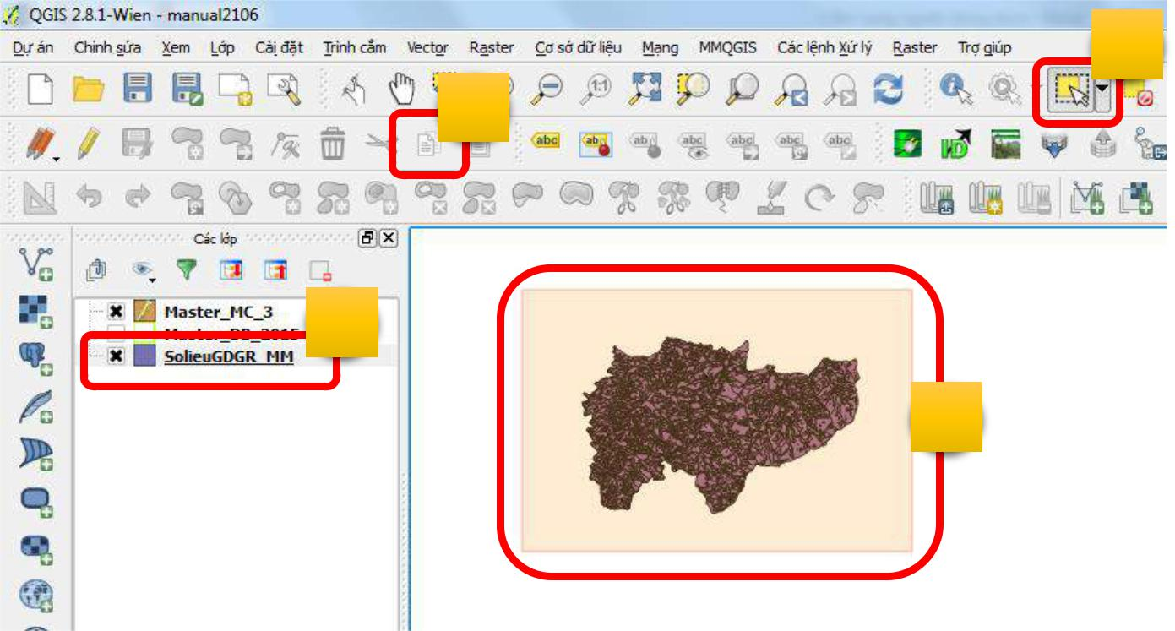

2

4

1

3

Sau khi sao chép các đối tượng, người dùng dán các đối tượng vừa sao chép vào lớp số liệu có cấu trúc bảng thuộc tính đúng, bằng cách chọn trở lại lớp đó (số 1), nhấp chuột vào nút “Dán các đối tượng” (số 2), sau đó nhấp chuột vào nút “Lưu” (số 3) và thoát luôn chế độ cho phép chỉnh sửa (số 4).
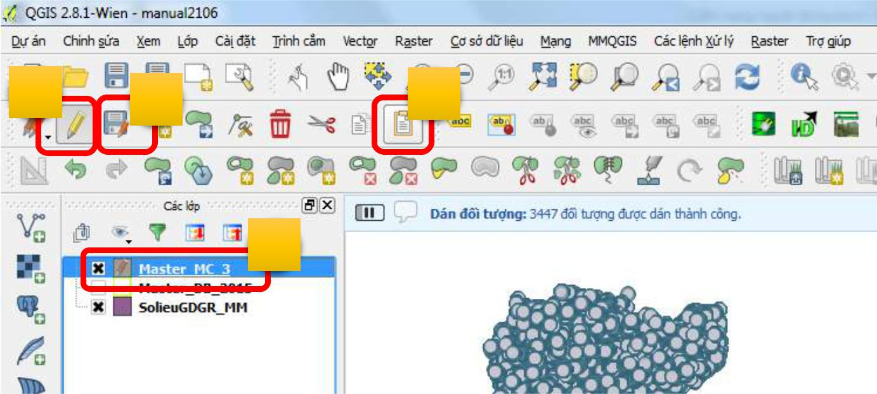

4 | 3 | 2

1

Cẩm nang thao tác Cơ sở dữ liệu Diễn biến rừng dành cho Chi cục Kiểm lâm Trang | 93

Với các thao tác trên, người dùng đã tạo xong một lớp số liệu theo dõi diễn biến rừng của một huyện với toàn bộ các số liệu thuộc tính và số liệu không gian từ MapInfo, với cấu trúc bảng thuộc tính đúng với mẫu đã có trên cơ sở dữ liệu, lớp này đã sẵn sàng để đưa lên máy chủ cơ sở dữ liệu.
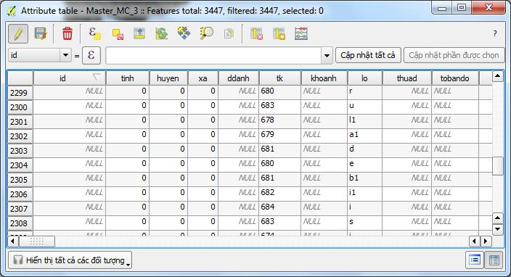

5.4.3 Lưu dữ liệu lên cơ sở dữ liệu.

Các thao tác để đưa một lớp số liệu lên máy chủ cơ sở dữ liệu như sau:

✓ Mở trình quản lý cơ sở dữ liệu.
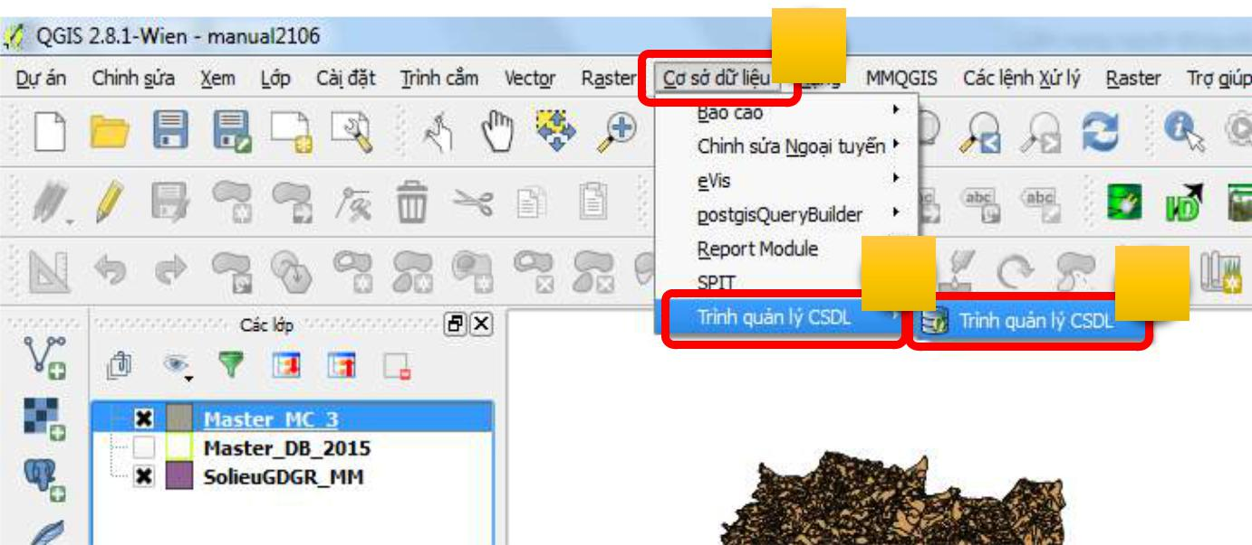

1

2 | 3

Cẩm nang thao tác Cơ sở dữ liệu Diễn biến rừng dành cho Chi cục Kiểm lâm Trang | 94

- Giao diện Trình quản lý cơ sở dữ liệu xuất hiện, người dùng nhấp chuột vào thư mục

“PostGIS” > Tên đường kết nối đến cơ sở dữ liệu và chọn thư mục dữ liệu “Public” (số 1) sau đó nhấp chuột chọn biểu tượng “Nhập lớp/tập tin” (số 2).
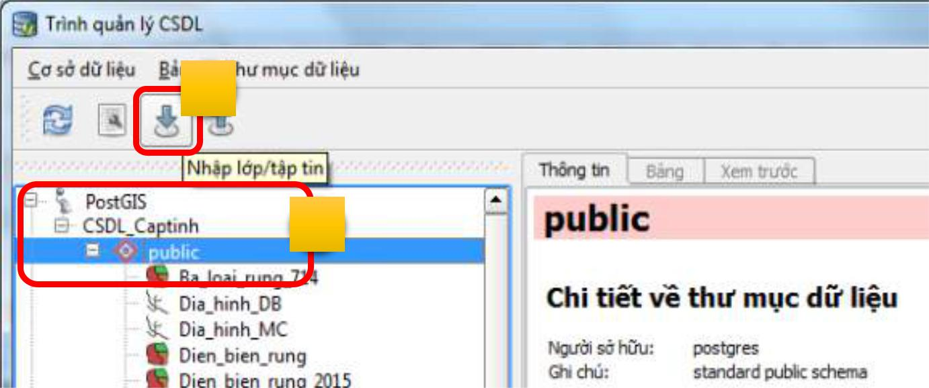

2

1

- Giao diện thao tác nạp một lớp số liệu SHP lên cơ sở dữ liệu hiện tại sẽ xuất hiện, người dùng chọn lớp số liệu đầu vào (số 1), tiếp theo nhấp chuột vào nút “Tuỳ chọn cập nhật” (số 2) để nạp đúng tên bảng (số 3); tiếp theo chọn đánh dấu vào “Số hiệu HTĐ nguồn” và nhập giá trị mã số hệ toạ độ VN2000/UTM48N là 3405 (số 4) và chọn đánh dấu vào “Số hiệu HTĐ đích” và nhập giá trị mã số hệ toạ độ VN2000/UTM48N là 3405 (số 5), đồng thời chọn đánh dấu kiểu mã hoá tiếng Việt là UTF-8 (số 6), đánh dấu tạo chỉ mục không gian để hỗ trợ truy vấn nhanh (số 7), sau đó nhấp chuột vào nút “OK” (số 8) để nạp lớp số liệu từ máy tính của người dùng lên máy chủ cơ sở dữ liệu của tỉnh.

Cẩm nang thao tác Cơ sở dữ liệu Diễn biến rừng dành cho Chi cục Kiểm lâm Trang | 95

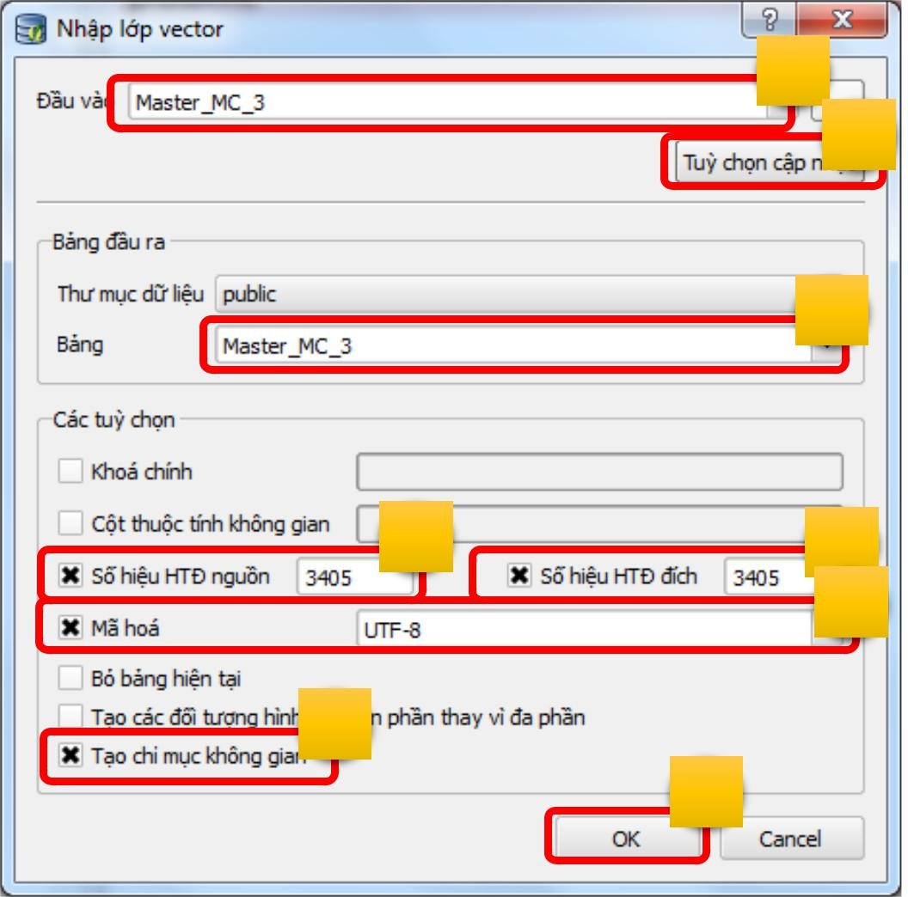

1

2

3

⁴ 5

6

7

8

Sau các thao tác như trên, tuỳ thuộc vào dung lượng của lớp dữ liệu và đường truyền internet của người dùng, có thể mất đến 30 phút để nạp một lớp số liệu hiện trạng rừng của một huyện. Người dùng không nên thao tác gì thêm ngoài việc chờ, nếu sốt ruột và nhấp chuột nhiều lần sẽ gây ra tình trạng nạp đi nạp lại, có thể gây ra hiện tượng QGIS không hoạt động được. Sau khi lớp số liệu được nạp thành công lên cơ sở dữ liệu, người dùng sẽ thấy một giao diện thông báo như sau.
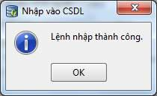

Đến đây, người dùng đã thành công trong việc chuyển đổi một lớp số liệu từ định dạng TAB của

MapInfo lên cơ sở dữ liệu trên máy chủ, đảm bảo cho việc vận hành hệ thống ở cấp huyện và cấp tỉnh.

Cẩm nang thao tác Cơ sở dữ liệu Diễn biến rừng dành cho Chi cục Kiểm lâm Trang | 96

Phần VI - THỐNG NHẤT SỐ LIỆU CÁC HUYỆN

Số liệu theo dõi diễn biến rừng của từng huyện nằm ở các lớp số liệu khác nhau, mặc dù có thể dùng các lớp số liệu khác nhau này để xây dựng bản đồ, nhưng việc truy vấn số liệu và tạo báo cáo (chi tiết ở phần VII) sẽ không thực hiện được. Do đó, nhất thiết người dùng ở cấp tỉnh phải thống nhất số liệu của các huyện thành một lớp số liệu của toàn tỉnh. Sau đó, xuất báo cáo cũng như lập bản đồ sẽ
được lấy từ số liệu đã thống nhất này.

Việc thống nhất số liệu từ các huyện vào một lớp số liệu của cả tỉnh đơn giản chỉ là dùng một lớp của một huyện nào đó trong tỉnh, lưu lại thành lớp số liệu của tỉnh rồi sao chép số liệu trong các lớp của các huyện khác vào lớp này. Việc làm này nhằm tránh làm mất cấu trúc dữ liệu của bảng số liệu cấp tỉnh, ảnh hưởng đến việc xuất báo cáo sau này.

Các thao tác cần thực hiện để thống nhất số liệu các huyện vào số liệu của tỉnh được hướng dẫn như sau:

a. Mở QGIS và kết nối bằng người dùng cấp tỉnh.
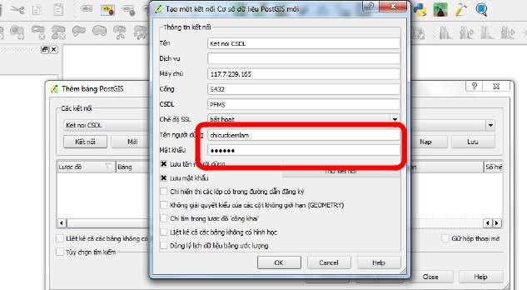

- Nạp một lớp theo dõi diễn biến rừng của một huyện. Trường hợp này nên chọn một huyện nào đó có diện tích tự nhiên lớn nhất.
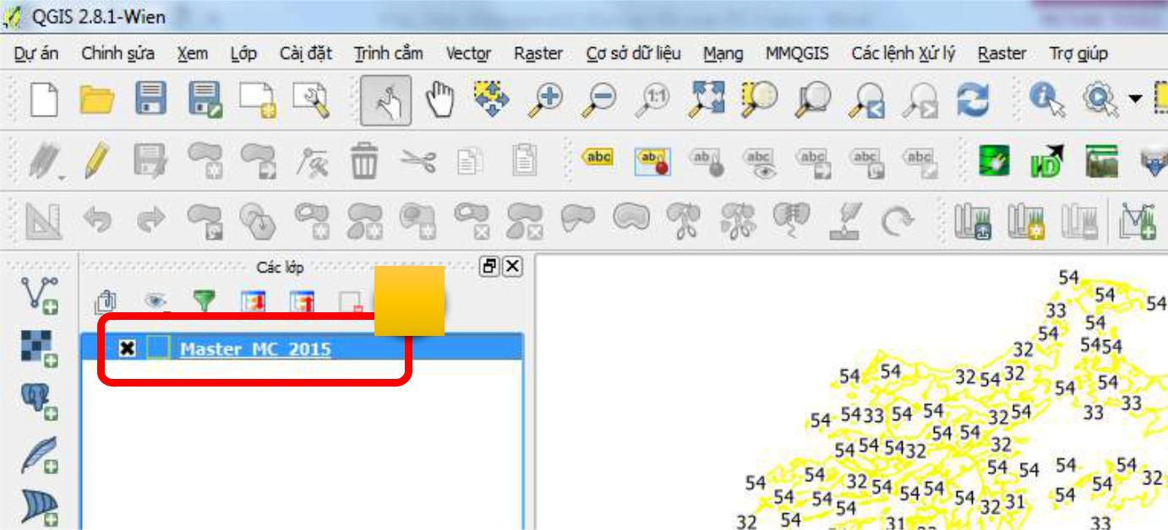

1

Cẩm nang thao tác Cơ sở dữ liệu Diễn biến rừng dành cho Chi cục Kiểm lâm Trang | 97

c. Lưu lớp này làm lớp số liệu theo dõi diễn biến rừng của cả tỉnh.

- Nhấp chuột phải lên tên lớp này, chọn “Lưu thành …”
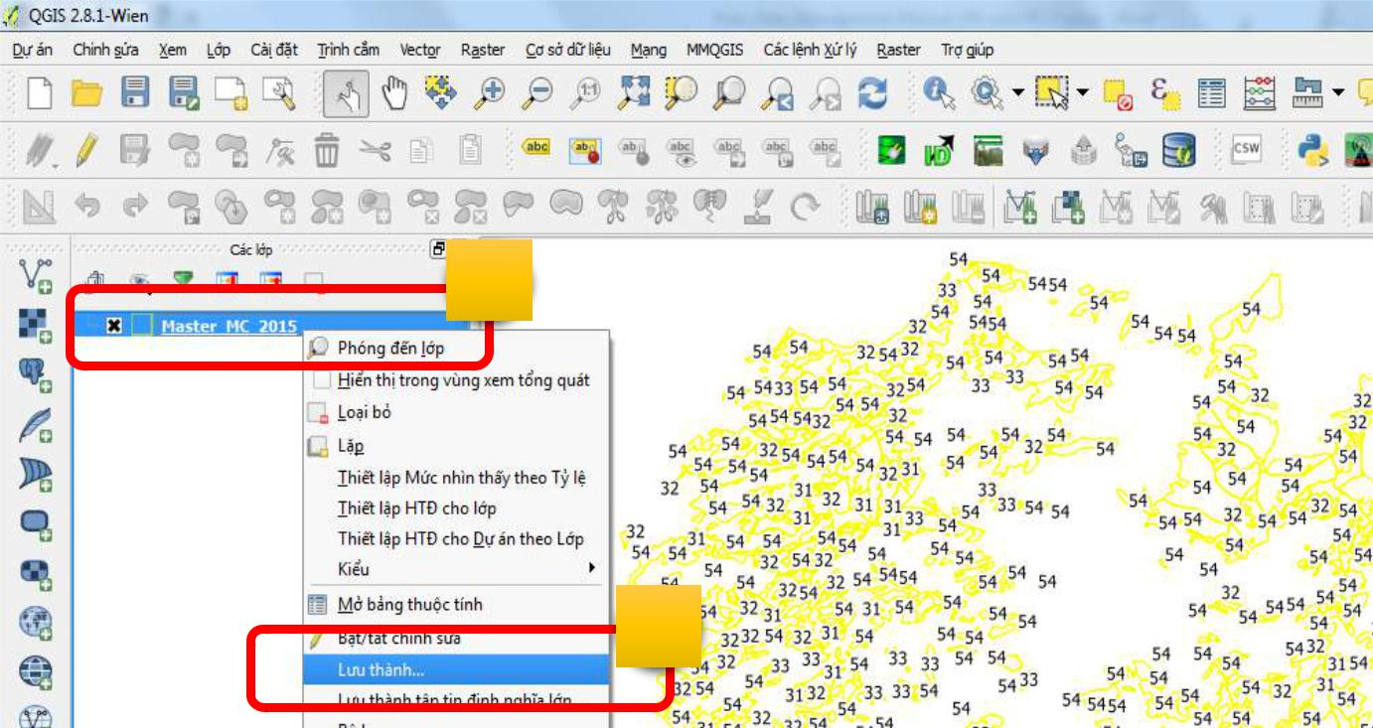

1

2

- Đặt tên cho lớp này, giữ nguyên hệ tọa độ và các tùy chọn mặc định khác. Sau đó nhấp chuột chọn “OK”.
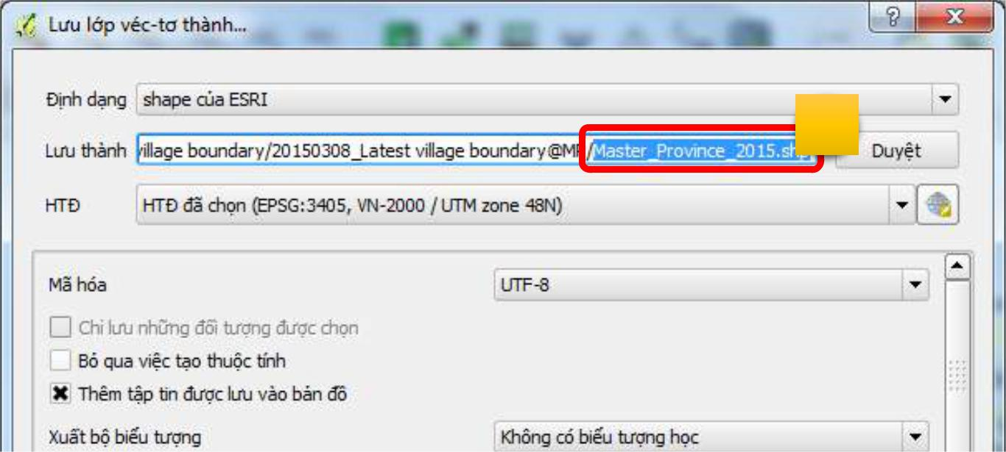

1
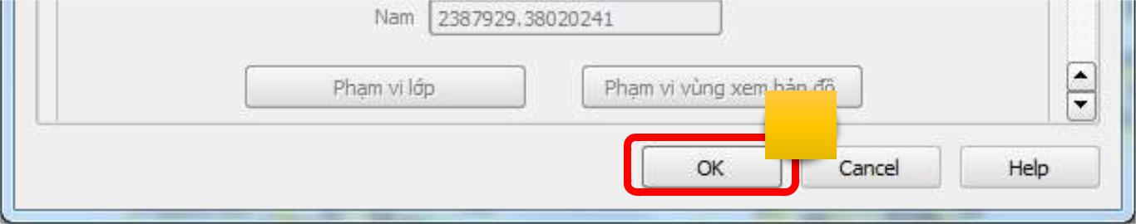

2

Cẩm nang thao tác Cơ sở dữ liệu Diễn biến rừng dành cho Chi cục Kiểm lâm Trang | 98

- Đóng lớp số liệu theo dõi diễn biến rừng của huyện đã mở, và mở các lớp số liệu tương tự của các huyện khác.

- Nhấp chuột phải vào tên lớp cần đóng, chọn “Loại bỏ” sau đó nhấp chuột vào “OK” để gỡ bỏ lớp đó ra khỏi khung làm việc QGIS.

- Truy cập lại vào cơ sở dữ liệu như bước trên, chọn các lớp theo dõi diễn biến rừng của các huyện khác trong tỉnh (các lớp “Master_(tên huyện viết tắt), nạp vào khung làm việc bản đồ.

- Kích hoạt chế độ chỉnh sửa của lớp số liệu cấp tỉnh.
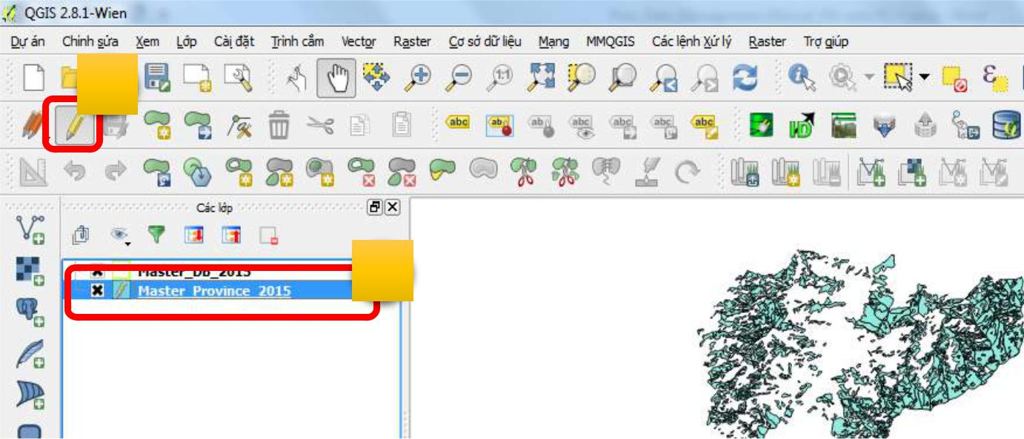

2

1

- Chuyển sang lớp số liệu của huyện cần sao chép, dùng công cụ chọn đối tượng theo vùng và kéo một khung bao gồm toàn bộ các đối tượng của lớp số liệu của huyện cần sao chép để chọn tất cả các đối tượng trong lớp này.
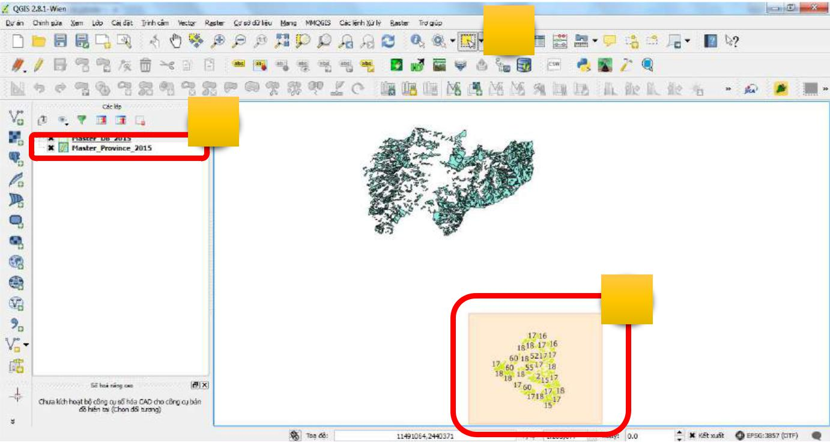

2

1

3

Cẩm nang thao tác Cơ sở dữ liệu Diễn biến rừng dành cho Chi cục Kiểm lâm Trang | 99

✓ Nhấp chuột chọn nút biểu tượng “Chép các đối tượng”
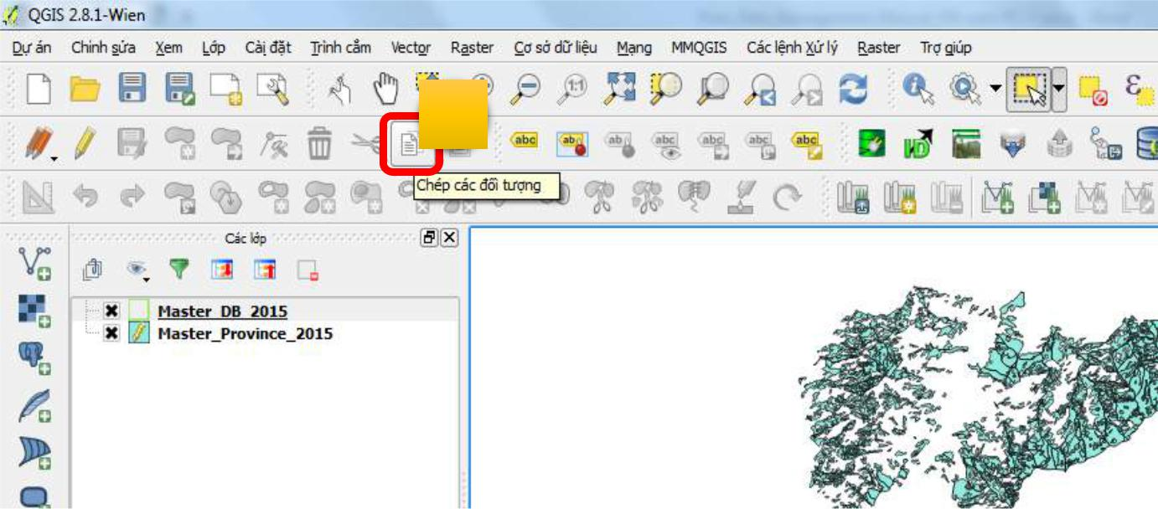

1

✓ Chuyển sang lớp số liệu của tỉnh, nhấp chuột chọn nút biểu tượng “Dán các đối tượng”
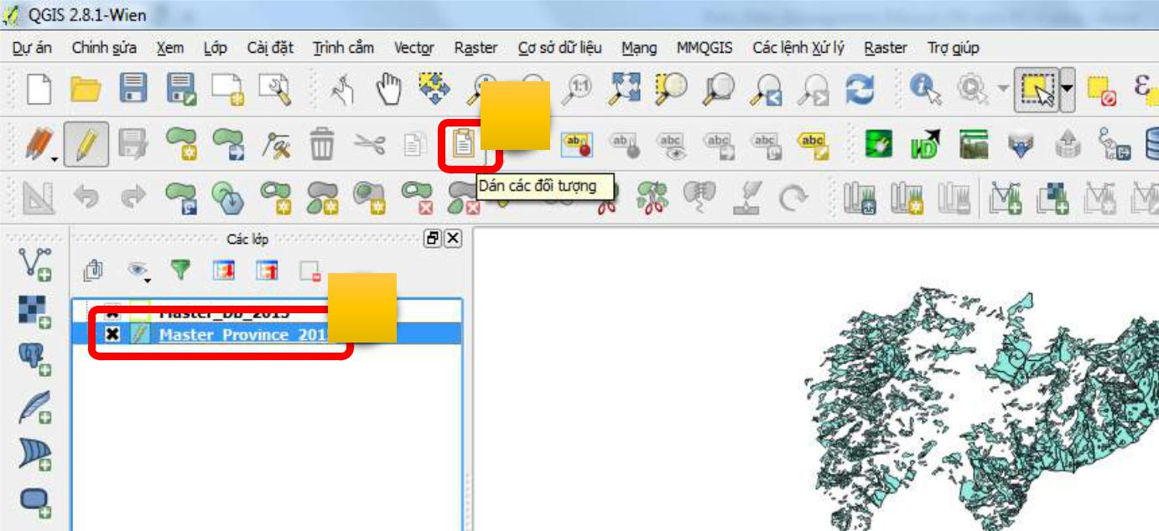

2

1

- Số liệu của huyện cần sao chép đã được chuyển sang lớp số liệu của tỉnh. Người dùng có thể đóng lớp cơ sở dữ liệu của huyện lại và thao tác lần lượt như trên đối với tất cả các huyện khác.

Cẩm nang thao tác Cơ sở dữ liệu Diễn biến rừng dành cho Chi cục Kiểm lâm Trang | 100

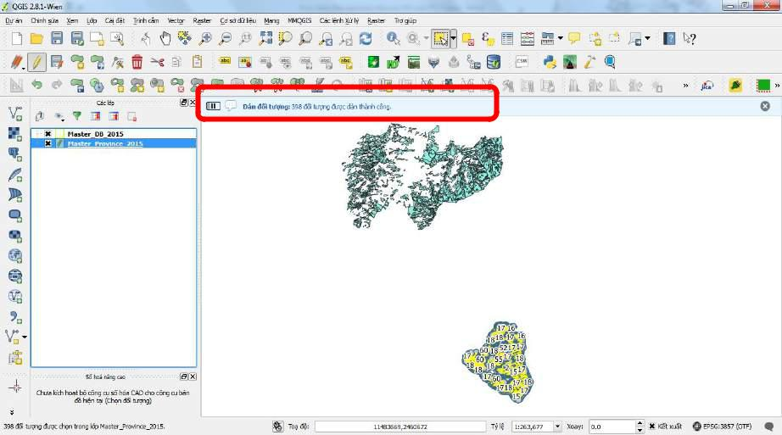

- Sau khi đã sao chép xong số liệu, người dùng cần lưu lại số liệu theo dõi diễn biến rừng của cả tỉnh và tắt chế độ cho phép chỉnh sửa.
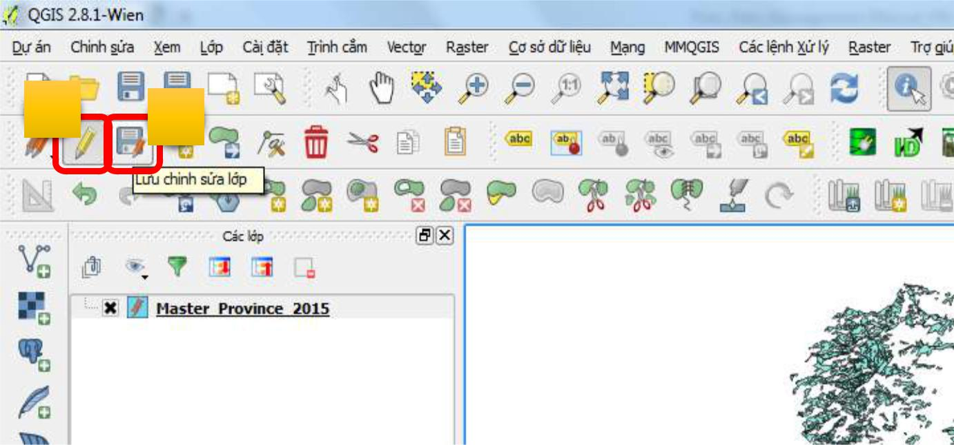

² 1

e. Chuyển lớp số liệu cấp tỉnh đã tổng hợp lên máy chủ cơ sở dữ liệu.
- Mở trình quản lý cơ sở dữ liệu

- Nhấp chuột vào trình đơn “Cơ sở dữ liệu” trên thanh thực đơn, chọn “Trình quản lý CSDL” > “Trình quản lý CSDL”.

Cẩm nang thao tác Cơ sở dữ liệu Diễn biến rừng dành cho Chi cục Kiểm lâm Trang | 101

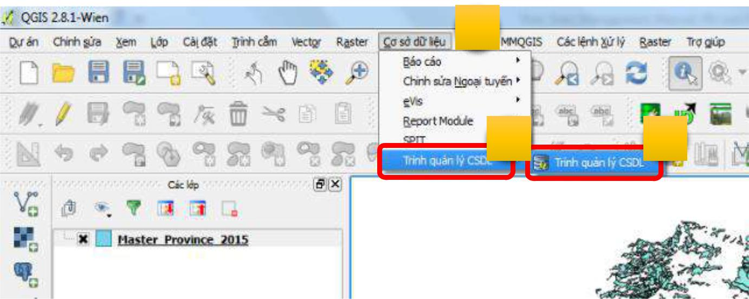
1

2 3

- Giao diện trình quản lý cơ sở dữ liệu hiện ra, nhấp chuột chọn đường kết nối, để kết nối với cơ sở dữ liệu, sau đó nhấp chuột chọn nút “Nhập lớp/tập tin”.
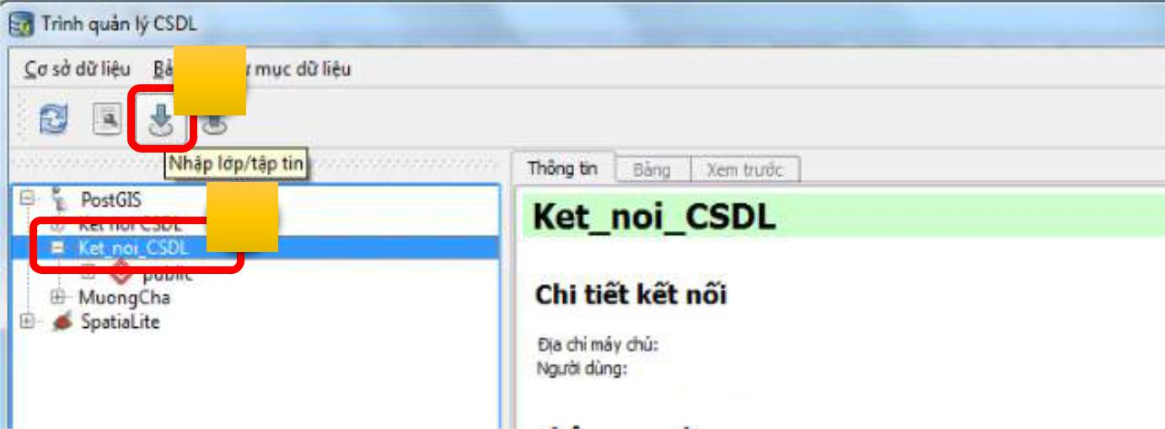

2

1

- Giao diện Trình quản lý cơ sở dữ liệu sẽ xuất hiện, người dùng chọn “PostGIS” sau đó chọn đường kết nối và chọn thư mục “Public” (số 1) và tiếp theo nhấp chuột vào nút “Nhập lớp/tập tin” (số 2).
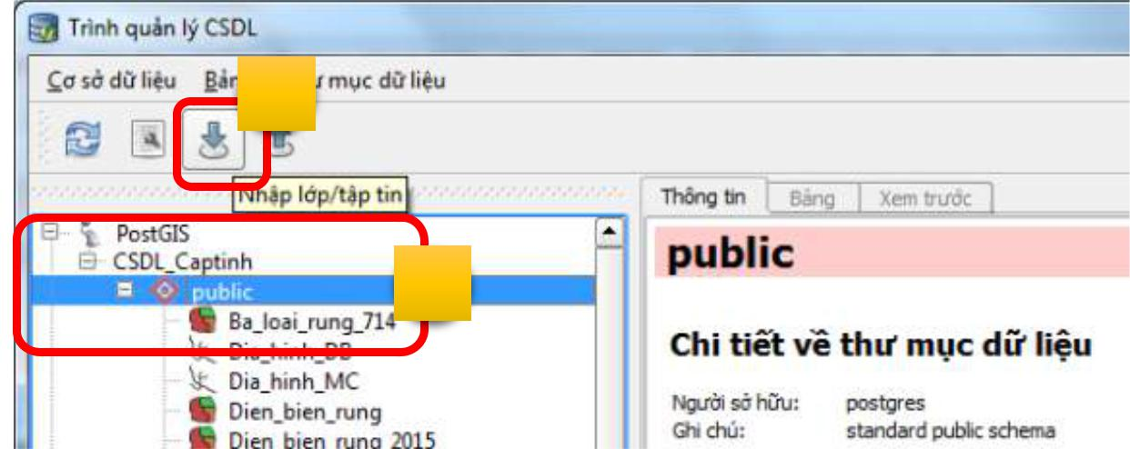

2

1

Cẩm nang thao tác Cơ sở dữ liệu Diễn biến rừng dành cho Chi cục Kiểm lâm Trang | 102

- Giao diện thao tác nạp một lớp số liệu SHP lên cơ sở dữ liệu hiện tại sẽ xuất hiện, người dùng chọn lớp số liệu đầu vào (số 1), tiếp theo nhấp chuột vào nút “Tuỳ chọn cập nhật” (số 2) để nạp đúng tên bảng (số 3); tiếp theo chọn đánh dấu vào “Cột thuộc tính không gian” và nhập giá trị là “geom” (số 4); tiếp theo chọn đánh dấu vào “Số hiệu HTĐ nguồn” và nhập giá trị mã số hệ toạ độ VN2000/UTM48N là 3405 và chọn đánh dấu vào “Số hiệu HTĐ đích” và nhập giá trị mã số hệ toạ độ VN2000/UTM48N là 3405 (số 5), đồng thời chọn đánh dấu kiểu mã hoá tiếng Việt là UTF-8 (số 6), sau đó nhấp chuột vào nút “OK” (số 7) để nạp lớp số liệu từ máy tính của người dùng lên máy chủ cơ sở dữ liệu của tỉnh.
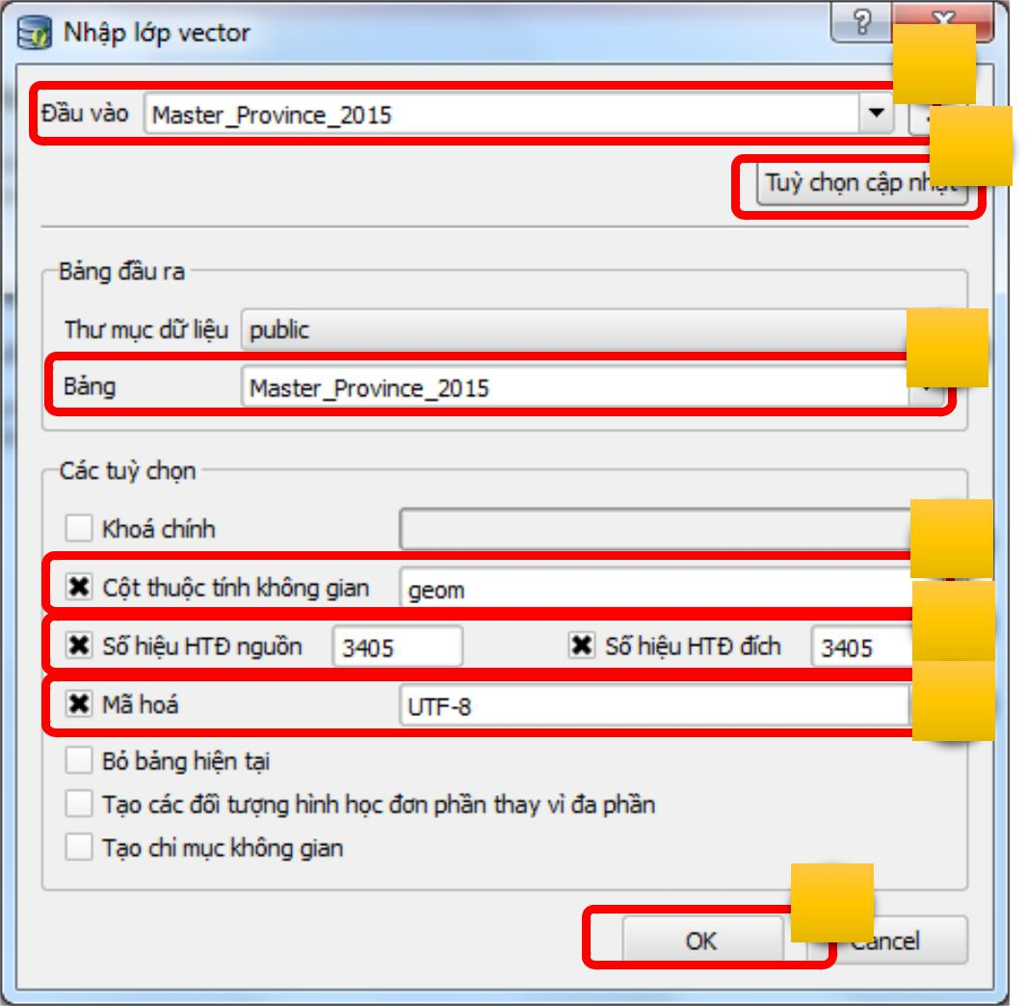

1

2

3

4

5

6

7

Thời gian tải lớp số liệu lên máy chủ có thể mất tới 1 giờ, tùy thuộc vào dung lượng của lớp số liệu cũng như tốc độ đường truyền internet. Sau khi hoàn tất, sẽ có một cửa sổ thông báo như sau:

Cẩm nang thao tác Cơ sở dữ liệu Diễn biến rừng dành cho Chi cục Kiểm lâm Trang | 103

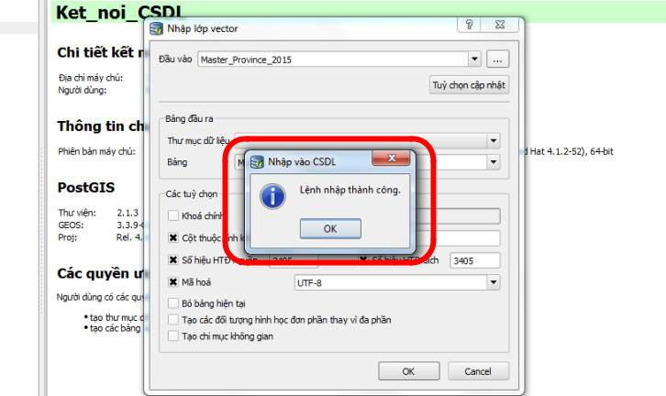

Người dùng có thể kiểm tra lại số liệu bằng cách kết nối QGIS với cơ sở dữ liệu và nạp lớp vừa tải lên này vào khung làm việc của QGIS.
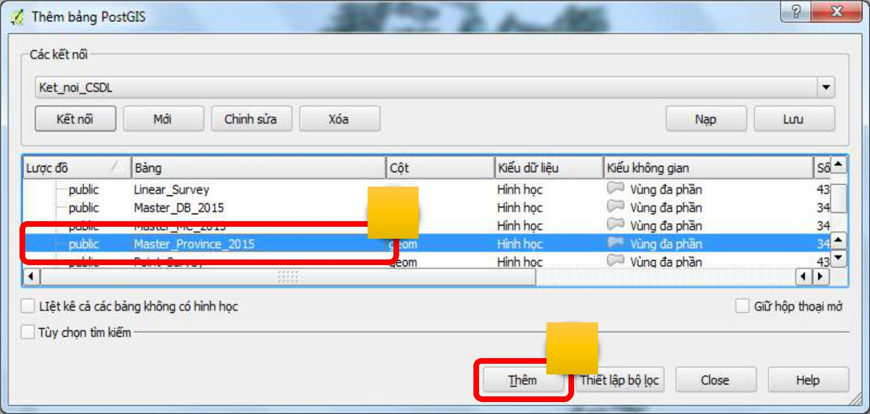

1

2

Với các thao tác trên, người dùng cấp tỉnh đã tổng hợp số liệu diễn biến rừng của cả tỉnh và nạp vào cơ sở dữ liệu máy chủ của tỉnh. Lớp số liệu này được dùng để lập bản đồ (một bản sao tương tự vẫn đang nằm ở máy tính của người dùng), và dùng để truy xuất số liệu lập báo cáo, đồng thời cấp trung

ương cũng sẽ sử dụng số liệu trong lớp này để tổng hợp thành hiện trạng rừng toàn quốc.

Cẩm nang thao tác Cơ sở dữ liệu Diễn biến rừng dành cho Chi cục Kiểm lâm Trang | 104

Phần VII - XÂY DỰNG BẢN ĐỒ

Một trong những phần việc quan trọng của một hệ thống GIS là biên tập bản đồ. QGIS cho phép người dùng xây dựng và biên tập bản đồ một cách đơn giản, trực quan. Tuy nhiên, người dùng cấp tỉnh cũng cần phải thao tác theo một trình tự nhất định sau đây để có thể có được một bộ bản đồ đẹp, đúng tiêu chuẩn quy định theo thiết kế của hệ thống.

1. Tạo một bản đồ mới

Để biên tập một bản đồ, trước hết người dùng phải tạo một bộ bản đồ mới. Thao tác xây dựng một bản đồ mới được hướng dẫn như sau.

1.1 Mở các lớp số liệu cần thiết trong cửa sổ thao tác bản đồ

Thao tác mở các lớp số liệu cần thiết giống như các thao tác mở các lớp bản đồ ở trên. Có 2 nguồn số liệu chính, đó là từ trong máy tính của người dùng do đã tải về từ cơ sở dữ liệu trước đó, hoặc có thể là các lớp số liệu được sao chép từ các nguồn khác, hoặc từ định đạng .TAB của MapInfo, và một nguồn khác là từ trên cơ sở dữ liệu máy chủ.
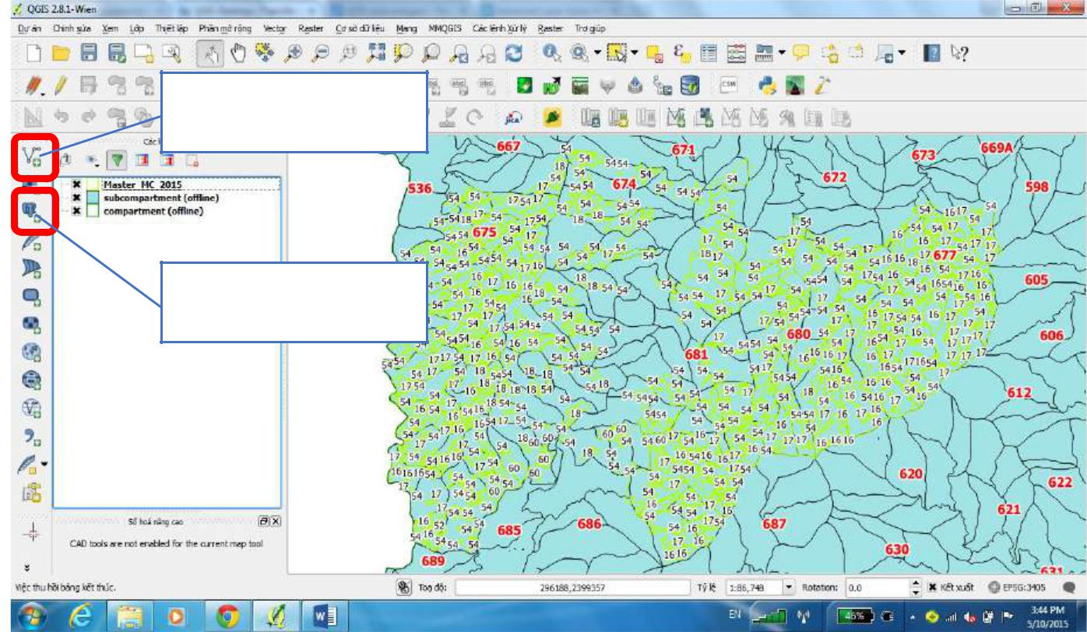

Nhấp nút này để nạp số liệu từ máy tính của người dùng

Nhấp nút này để nạp số liệu từ cơ sở dữ liệu máy chủ

1.2 Cắt và trích xuất các số liệu cần thiết

Các lớp số liệu thường ở dạng bao gồm các địa bàn lớn hơn hoặc ở cấp cao hơn, trong khi người dùng cần xây dựng bản đồ cho một đơn vị hoặc một cấp cụ thể nào đó. Do đó, số liệu cần thiết cần phải được cắt hoặc trích xuất một cách phù hợp. Có một số phương pháp để làm việc này, ví dụ như chọn rồi lưu lại hoặc cắt ra từ một lớp số liệu khác. Dưới đây là phần hướng dẫn chi tiết từng phương pháp.

- Chọn số liệu cần đưa vào bản đồ.

Cẩm nang thao tác Cơ sở dữ liệu Diễn biến rừng dành cho Chi cục Kiểm lâm Trang | 105

1.2.1.1 Số liệu chỉ có một đối tượng.

Thông thường, kiểu số liệu chỉ có một đối tượng này thường là ranh giới hành chính của một đơn vị cần xây dựng bản đồ, ví dụ như ranh giới của một huyện hoặc một xã hoặc một Ban quản lý rừng.

Người dùng cấp tỉnh cần thực hiện các thao tác sau để trích xuất số liệu có một đối tượng để xây dựng bản đồ.
- Nạp và chọn lớp số liệu có chứa đối tượng cần trích xuất.

- Nhấp chuột chọn nút công cụ “Chọn đối tượng…” rồi sau đó nhấp chuột trực tiếp vào đối tượng cần trích xuất.
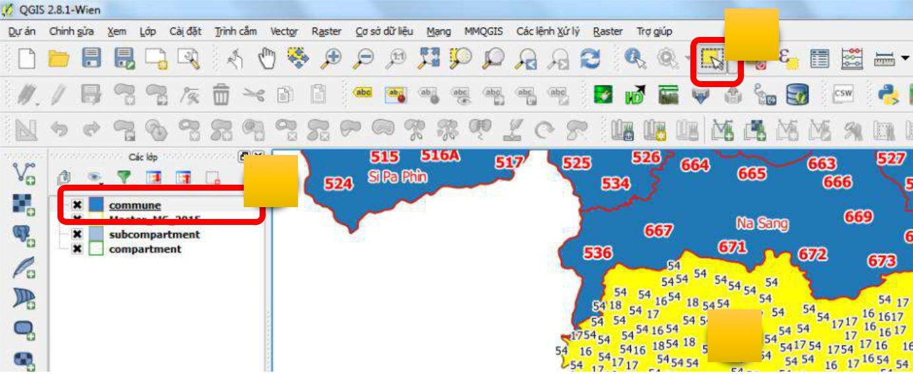

2

1

3

- Tiếp theo, lưu đối tượng vừa chọn thành một lớp mới, bằng cách nhấp chuột phải vào tên lớp đang theo tác và chọn “Lưu thành…”
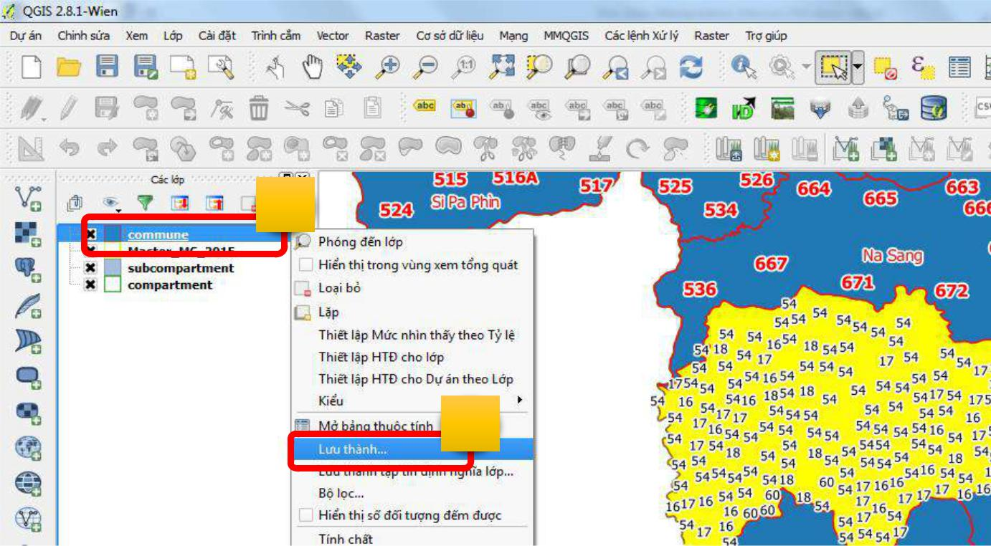

1

2

Cẩm nang thao tác Cơ sở dữ liệu Diễn biến rừng dành cho Chi cục Kiểm lâm Trang | 106

- Trong giao diện “Lưu lớp vector thành…” mới xuất hiện, người dùng cần đặt tên tập tin và thư mục lưu tập tin lớp số liệu mới, sau đó đánh dấu chọn vào ô “Chỉ lưu những đối tượng được chọn” (Nếu không, QGIS sẽ lưu toàn bộ các đối tượng trong lớp này, và người dùng phải làm lại do số liệu trích xuất không đúng). Sau đó, nhấp chuột vào nút “OK” để tiến hành lưu đối tượng đã chọn vào một lớp mới.
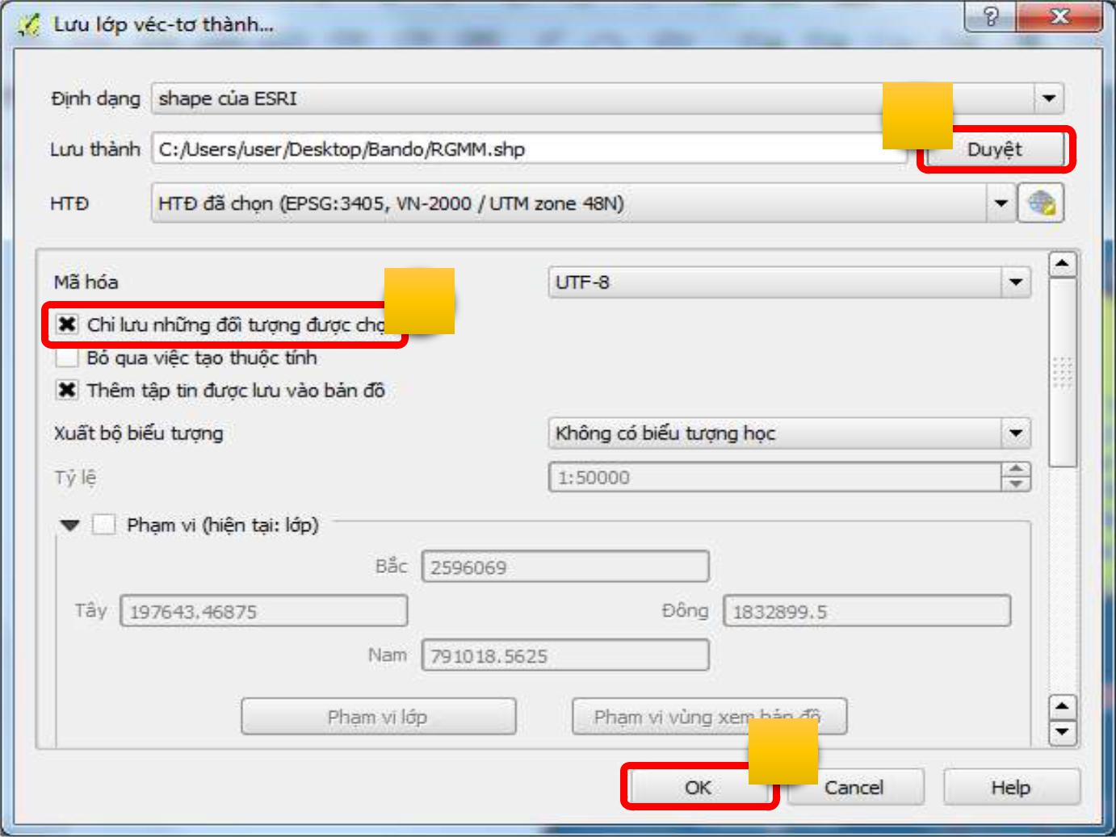

1

2

3

- Một lớp mới vừa lưu sẽ được nạp tự động vào khung làm việc bản đồ. Người dùng sẽ tiến hành định kiểu cho lớp này ở bước 1.3 Định kiểu cho các lớp bản đồ trong khung làm việc.

1.2.1.2 Số liệu cần xây dựng bản đồ có nhiều đối tượng.

Bên cạnh đó, các lớp số liệu khác ở địa bàn lớn hơn với nhiều đối tượng cũng cần phải được cắt hoặc trích xuất một cách phù hợp. Cơ sở dữ liệu đã được xây dựng một cách phù hợp để người dùng có thể truy xuất các đối tượng này một cách nhanh chóng và chính xác. Người dùng cần thực hiện các thao tác sau để trích xuất được số liệu cần thiết để xây dựng bản đồ.

Để trích xuất số liệu, người dùng sẽ thực hiện thao tác trích xuất số liệu theo biểu thức. Trước hết, người dùng cần chọn lớp có số liệu cần trích xuất, sau đó nhấp chuột chọn nút “Chọn đối tượng bằng biểu thức” ở giữa thanh nút công cụ của giao diện khung làm việc QGIS.

Cẩm nang thao tác Cơ sở dữ liệu Diễn biến rừng dành cho Chi cục Kiểm lâm Trang | 107

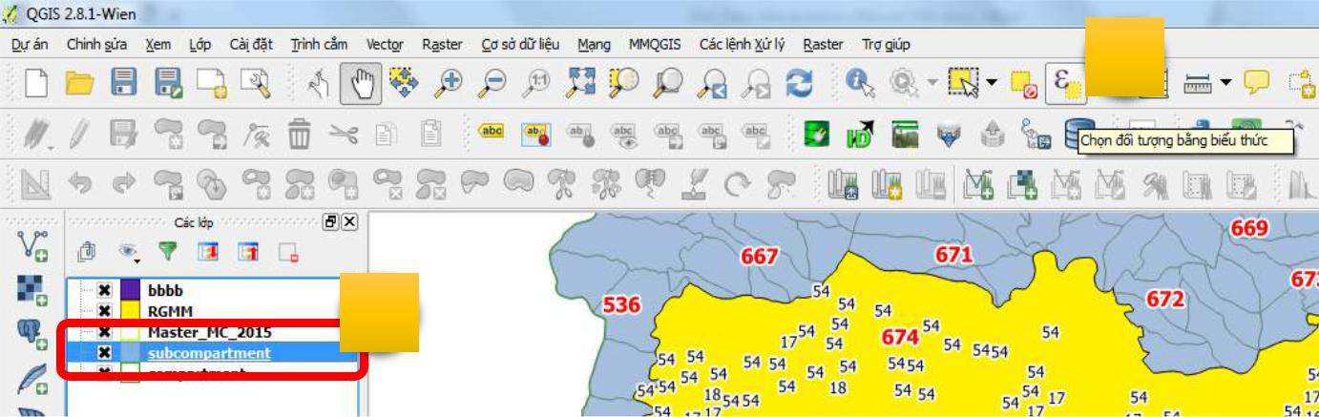
2

1

- Giao diện Chọn đối tượng bằng biểu thức sẽ hiện ra. Trong ví dụ này, người dùng sẽ chọn tất cả các khoảnh trong một xã, do đó người dùng sẽ nhấp chuột vào dấu “+” ở trước dòng

“Các trường và giá trị” sau đó nhấp đúp chuột vào dòng “communecode”. Dòng này sẽ được nhập vào cửa sổ biểu thức. Sau đó, người dùng phải hoàn thiện biểu thức này theo định dạng

[“communecode” = ‘xxxxxx’ trong đó, giá trị trong xxxxx là mã xã]. Sau khi hoàn thiện xong biểu thức, người dùng nhấp chuột vào nút “Chọn” để thực thi việc truy vấn theo biểu thức này.
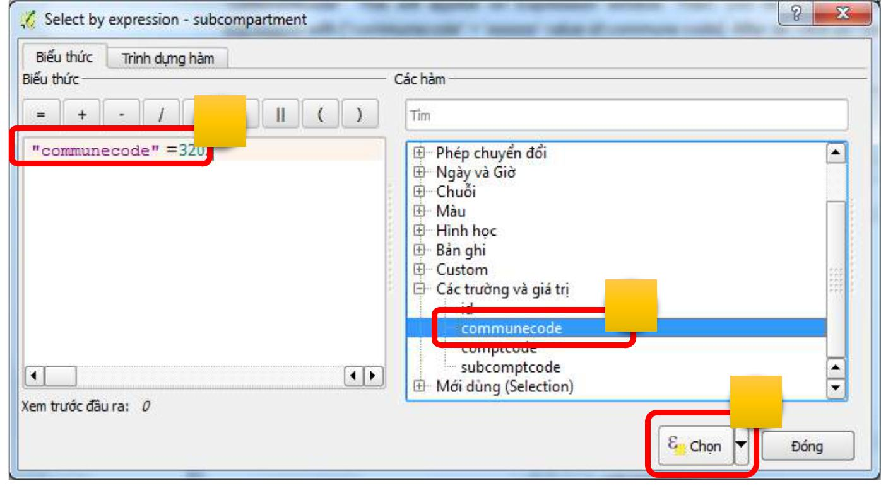

2

1

3

- Bước tiếp theo, người dùng tiến hành lưu các đối tượng vừa chọn vào một lớp mới, với các thao tác tương tự như ở mục 1.2.1.1 ở trên. Sau khi lưu xong, người dùng sẽ có một lớp số liệu mới với số liệu mới chọn (trong trường hợp ví dụ này, toàn bộ các khoảnh trong xã có mã xã là 3202).

Cẩm nang thao tác Cơ sở dữ liệu Diễn biến rừng dành cho Chi cục Kiểm lâm Trang | 108

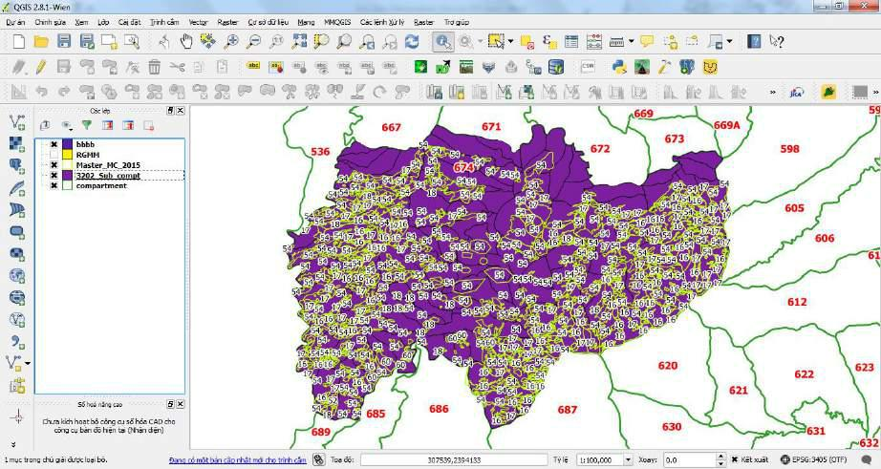

  - Người dùng có thể thực hiện các thao tác giống như trong mục 1.2.1.2 này để trích xuất các số liệu khác, ví dụ như trích xuất số liệu từ lớp tiểu khu.

- Cắt số liệu để xây dựng bản đồ.

Có những lớp số liệu không được quản lý theo mã đơn vị hành chính cụ thể, ví dụ như lớp “Ba loại rừng” hoặc lớp “Địa hình”, do đó người dùng không thể trích xuất số liệu theo biểu thức hoặc theo cách chọn một đối tượng như ở trên. Tuy nhiên, người dùng sẽ thực hiện một phương pháp khác để thu được số liệu mong muốn, đó là cắt ra từ lớp số liệu nguồn, dựa trên lớp ranh giới hành chính mà người dùng đã tạo được từ bước 1.2.1.1.

Để cắt một vùng trong một lớp bản đồ, người dùng chọn thực đơn “Vector”, sau đó chọn tiếp “Công cụ địa xử lý” và chọn tiếp công cụ “Cắt” trong thực đơn phụ.
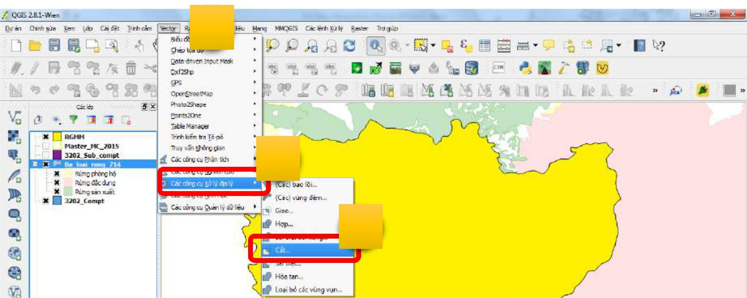

 1

2

3

✓ Giao diện Cắt hiện ra, người dùng tiếp tục chọn:

Cẩm nang thao tác Cơ sở dữ liệu Diễn biến rừng dành cho Chi cục Kiểm lâm Trang | 109

  - Lớp vector đầu vào: Đây là lớp số liệu nguồn cần cắt (trong ví dụ này, lớp Ba loại rừng).

  - Lớp cắt: Đây là lớp đích, dùng để làm khuôn để cắt số liệu từ lớp nguồn theo khuôn này (trong ví dụ này, đây là lớp ranh giới hành chính mà người dùng đã tạo ở bước 1.2.1.1).

  - Tập tin shape đầu ra: Đây là lớp số liệu thành quả sau khi cắt xong. Người dùng cần đặt tên và thư mục lưu lớp số liệu này để dễ dàng tìm đến và tham khảo sau này.

- Sau khi đã chọn xong các tham số trên, người dùng nhấp chuột vào nút “OK” để tiến hành cắt số liệu.
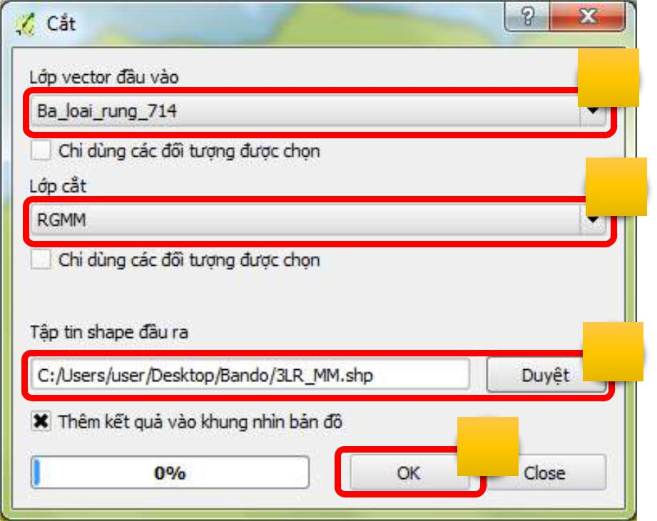

1

2

3

4

- Sau một lát chờ đợi, một lớp mới với số liệu vừa cắt sẽ được tạo và tự động nạp vào khung làm việc.
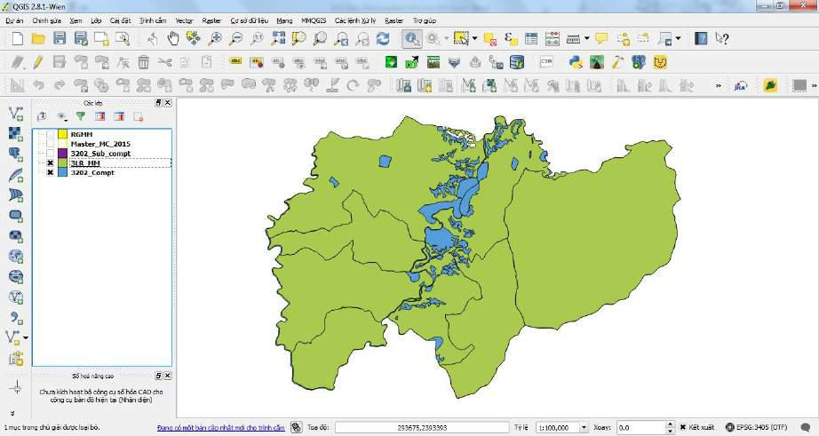

Cẩm nang thao tác Cơ sở dữ liệu Diễn biến rừng dành cho Chi cục Kiểm lâm Trang | 110

- Tạo đường viền bản đồ.

Để tạo đường viền bản đồ với nhiều màu, người dùng QGIS phải thực hiện một số thao tác thủ công do QGIS không hỗ trợ tạo đường viền tự động như MapInfo, bằng cách tạo một vài lớp đệm sau đó định kiểu trình bày cho các lớp đệm này. Thao tác như sau:
- Chọn lớp ranh giới hành chính cần tạo viền.

- Mở chức năng tạo lớp đệm bằng cách chọn thực đơn “Vector” sau đó chọn tiếp “Các công cụ địa xử lý” và chọn tiếp “(Các) vùng đệm…” ở thực đơn phụ.
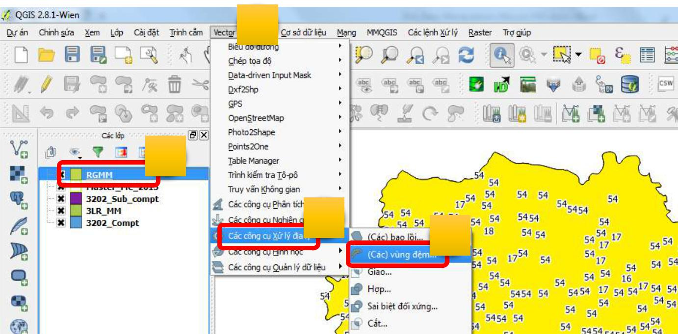

2

1

3
4

- Giao diện tạo các vùng đệm sẽ xuất hiện. Trong giao diện này, người dùng phải chọn chính xác tên lớp cần tạo vùng, sau đó nhập giá trị khoảng cách đệm (là khoảng cách từ đường ranh giới ở lớp ranh giới hành chính đến đường viền của lớp đệm). Thông thường, ở bản đồ có tỷ lệ 1/10.000 đến 1/50.000 khoảng cách này nên đặt là 20. Sau đó, người dùng đặt tên lớp đệm thứ nhất này (nên đặt là buffer1.shp) sau đó nhấp chuột vào nút “OK” để tạo vùng

đệm thứ nhất.

Cẩm nang thao tác Cơ sở dữ liệu Diễn biến rừng dành cho Chi cục Kiểm lâm Trang | 111

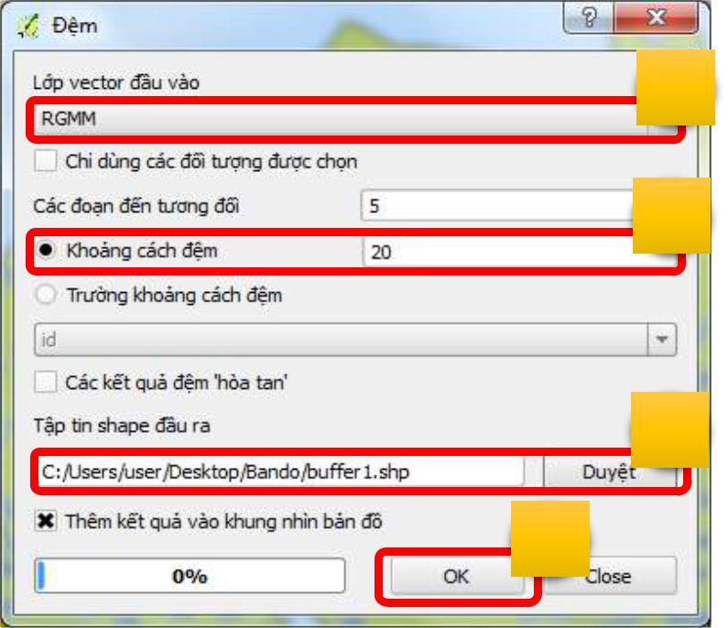

1

2

3

4

- Sau khi tạo xong vùng đệm thứ nhất, giao diện này chưa được thoát ra để cho phép người dùng tiếp tục tạo các vùng đệm khác. Tương tự như các thao tác vừa rồi, người dùng tạo vùng đệm thứ 2 với khoảng cách đệm là 0 và đặt tên lớp đệm thứ 2 là buffer2.shp.

Sau khi đã tạo và nạp xong các lớp bản đồ cần thiết để xây dựng bản đồ, người dùng cần phải trình bày các lớp này trước khi đưa vào khung trình bày bản đồ. Vui lòng thao tác theo các hướng dẫn trong phần 1.3 dưới đây.

1.3 Định kiểu các lớp trong cửa sổ thao tác bản đồ

Các lớp bản đồ phải được định kiểu trình bày để có được mức độ chuyên nghiệp cũng như phản ánh

được các yếu tố kỹ thuật của bản đồ khi in ra. Người dùng cấp tỉnh được cung cấp một số tập tin định kiểu mẫu, do đó người dùng cấp tỉnh chỉ cần thực hiện các thao tác nạp kiểu với từng kiểu phù hợp với từng lớp bản đồ, theo hướng dẫn sau:

✓ Nhấp chuột phải vào lớp cần định kiểu, chọn “Tính chất”.

Cẩm nang thao tác Cơ sở dữ liệu Diễn biến rừng dành cho Chi cục Kiểm lâm Trang | 112

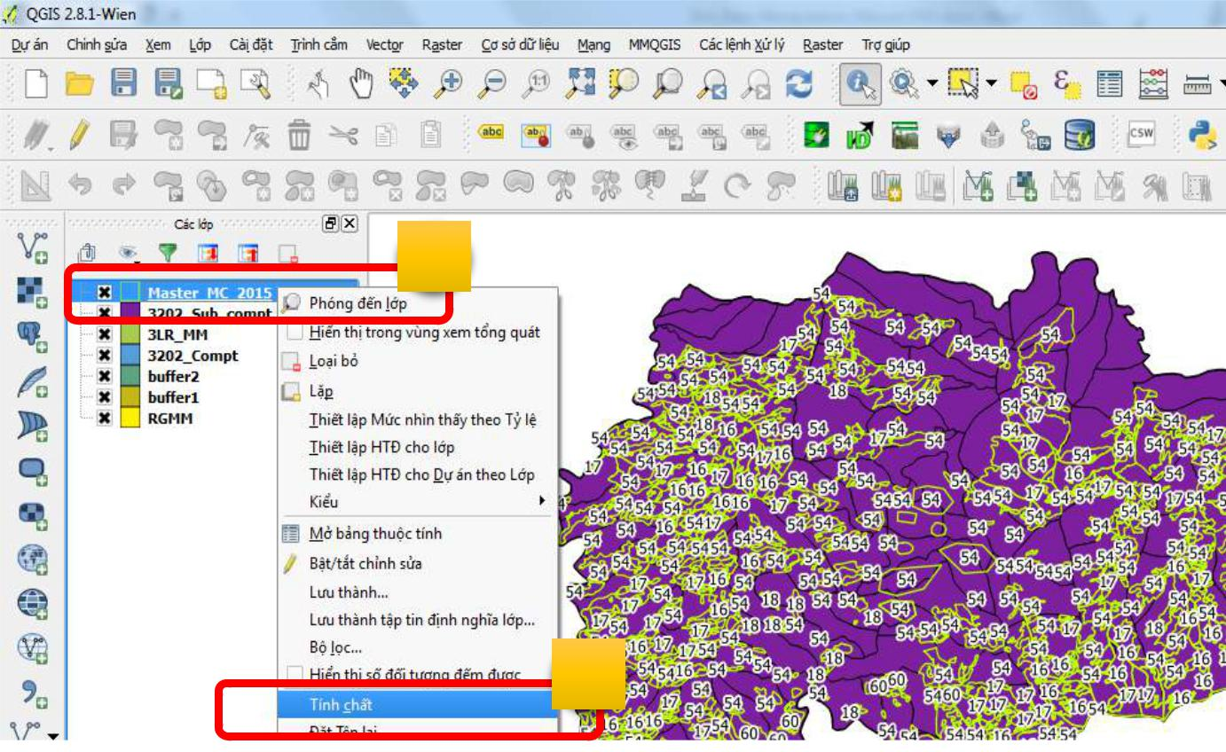

1

2

- Tại cửa sổ thuộc tính lớp, chọn thẻ “Kiểu”, sau đó chọn “Nạp kiểu” > “Nạp từ tập tin”. Người dùng chọn tập tin định kiểu cần nạp rồi nhấp chuột vào nút “OK”.
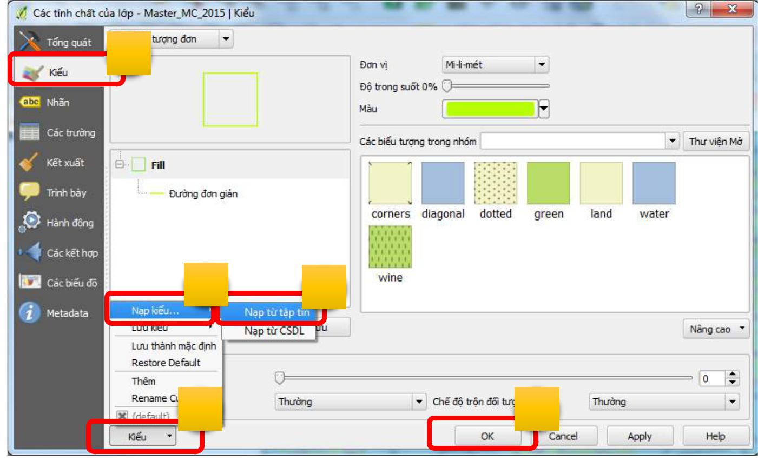

1

3 4

2 5

- Một cửa sổ tìm kiếm tập tin hiện ra, người dùng phải chọn chính xác tập tinh định kiểu mẫu phù hợp với đúng lớp đang trình bày.

Cẩm nang thao tác Cơ sở dữ liệu Diễn biến rừng dành cho Chi cục Kiểm lâm Trang | 113

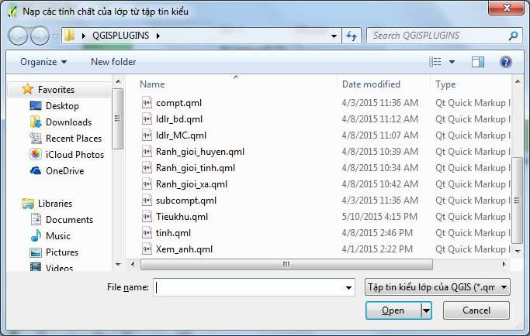

- Sau khi người dùng nạp xong kiểu trình bày, nhấp chuột vào nút “OK”, một kiểu trình bày mới cho lớp đó đã được áp dụng.

Người dùng phải thao tác tương tự các bước nêu trên để định kiểu trình bày đối với các lớp bản đồ khác trong khung làm việc bản đồ. Lưu ý rằng mỗi lớp đều có một tập tin định kiểu trình bày tương ứng. Nếu chọn sai, người dùng có thể thực hiện lại.

Sau khi đã trình bày xong tất cả các lớp cần xây dựng bản đồ, giao diện khung làm việc bản đồ QGIS sẽ tương tự như hình sau và đã sẵn sàng để đưa sang phần trình bày bản đồ.
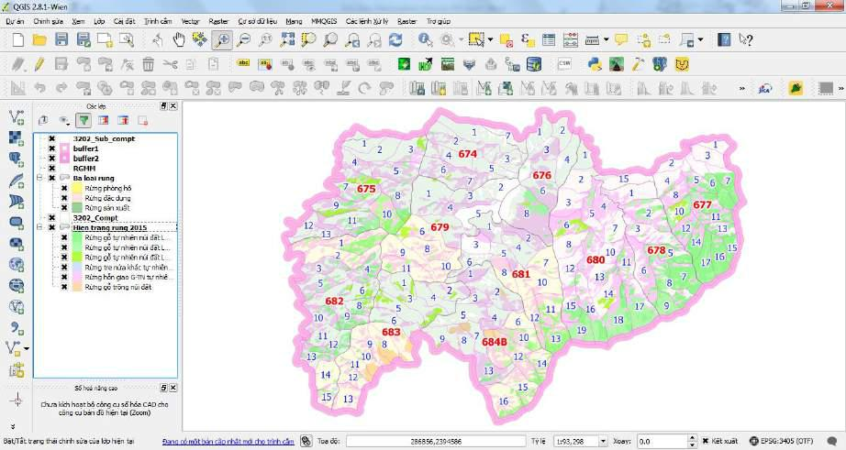

Cẩm nang thao tác Cơ sở dữ liệu Diễn biến rừng dành cho Chi cục Kiểm lâm Trang | 114

1.4 Tạo cửa sổ trình bày bản đồ

Sau khi đã nạp đủ các lớp cần thiết để lập bản đồ, đã định kiểu cho các lớp đó, người dùng tiến hành biên tập bản đồ. Để tạo cửa sổ trình bày bản đồ, người dùng nhấp chuột vào nút biểu tượng tạo cửa sổ trình bày mới và nhập tên tiêu đề rồi nhấp nút “OK”.
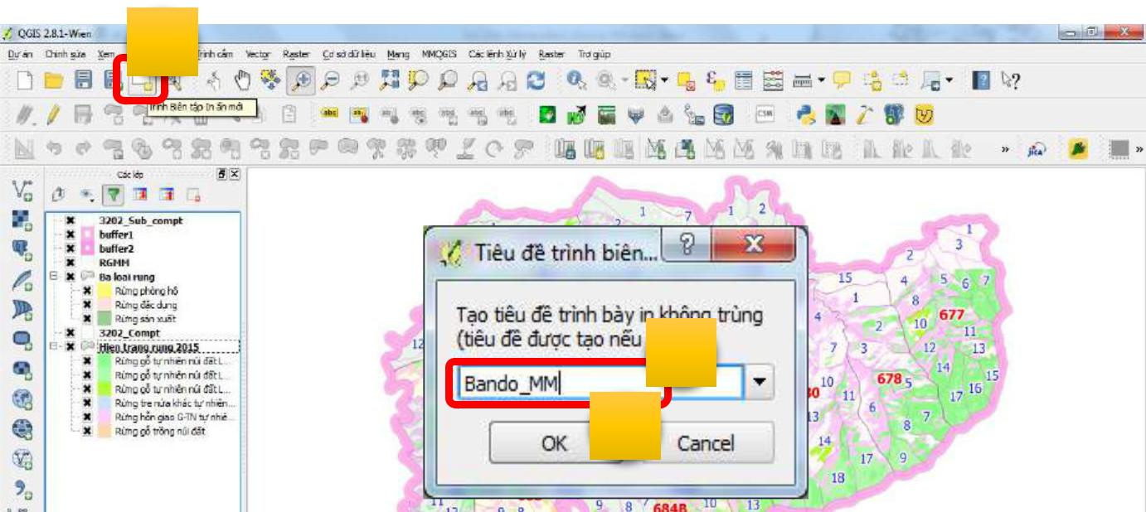
1

2

3

Giao diện biên tập bản đồ hiện ra, người dùng thực hiện tiếp các thao tác biên tập bản đồ trên giao diện này:
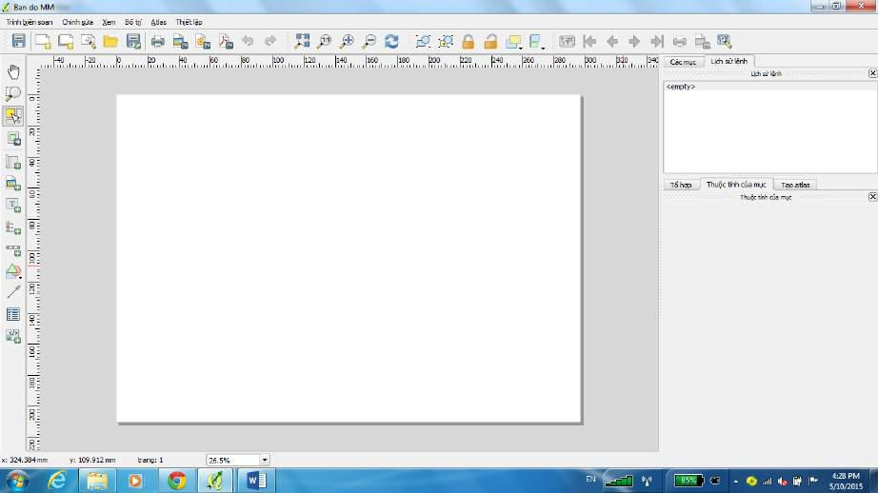

Cẩm nang thao tác Cơ sở dữ liệu Diễn biến rừng dành cho Chi cục Kiểm lâm Trang | 115

1.5 Điều chỉnh kích thước, hướng giấy in bản đồ:

Trước khi nạp các lớp số liệu bản đồ và các thành phần bản đồ, người dùng phải điều chỉnh kích thước, hướng giấy in bản đồ trước. Để điều chỉnh, người dùng nhấp chuột mở thẻ “Tổ hợp” và thay đổi các tham số. Trong ví dụ này là khổ giấy A0, hướng ngang, chất lượng trung bình.
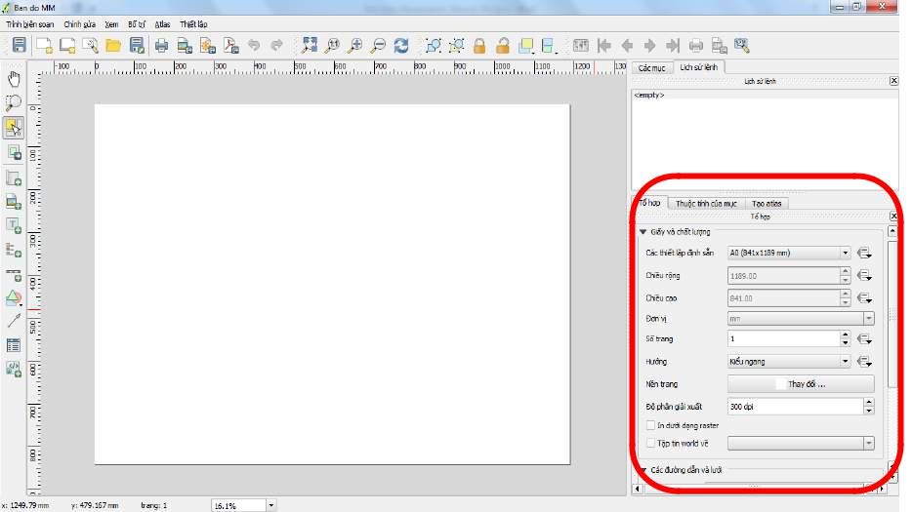

2. Thêm các lớp cần thiết vào bản đồ

- Để thêm các lớp cần thiết vào bản đồ, người dùng sử dụng chức năng “Thêm bản đồ mới” bằng một trong 2 cách sau:
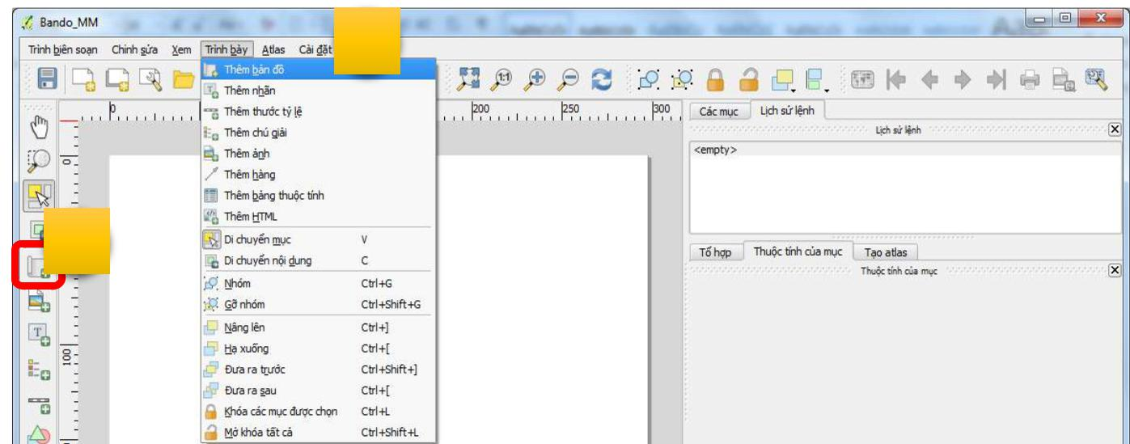

2

1

Cẩm nang thao tác Cơ sở dữ liệu Diễn biến rừng dành cho Chi cục Kiểm lâm Trang | 116

- Tiếp theo, người dùng dùng chuột kéo 1 khung phù hợp trên trang giấy đang biên tập. Tuy nhiên, người dùng cần lưu ý để dành phần trống để thêm tiêu đề bản đồ phía đầu trang giấy cũng như phần trống để thêm thước tỷ lệ và các thông tin khác ở cuối trang giấy. Khi kéo xong khung và nhả chuột ra, các lớp đang có trong cửa sổ thao tác sẽ được tự động chuyển sang cửa sổ biên tập bản đồ này.
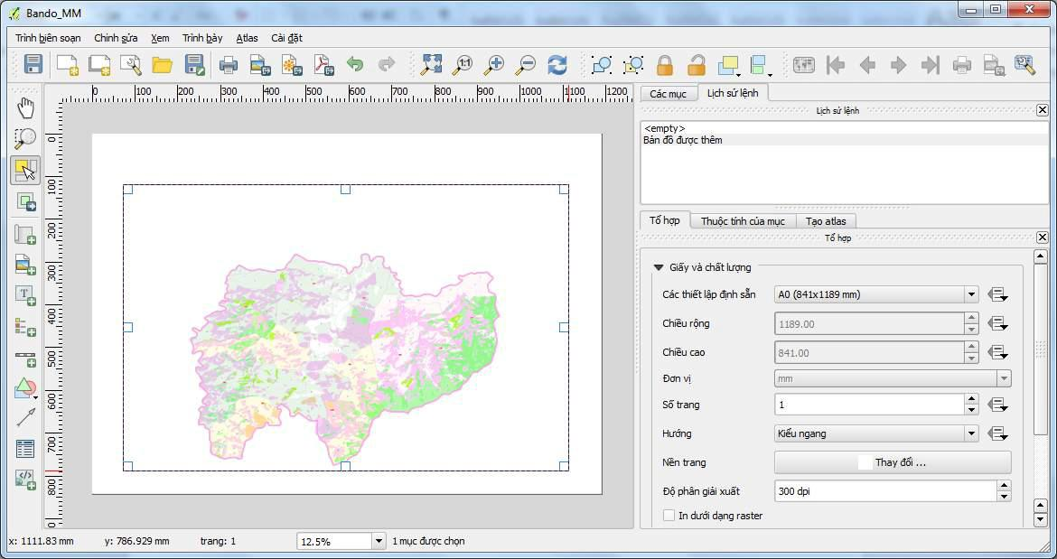

- Tiếp theo, người dùng chuyển sang giao diện “Thuộc tính mục” ở bên phải cửa sổ Biên tập bản đồ để chỉnh lại tỷ lệ bản đồ cho phù hợp và đưa về một con số chẵn. Trong trường hợp ví dụ này, tỷ lệ bản đồ 1/20000 là phù hợp, người dùng thay giá trị 20000 vào dòng “Tỷ lệ”.
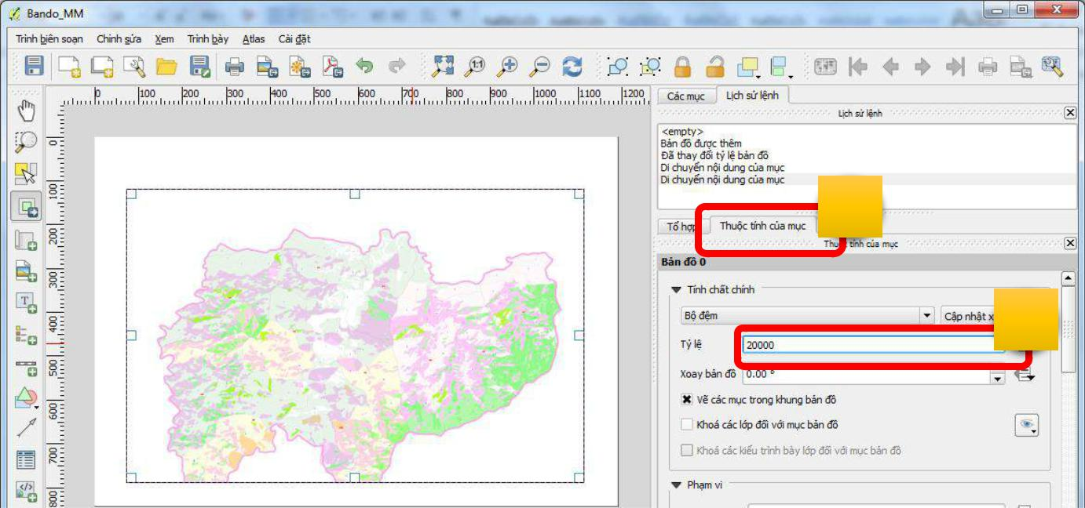

1

2

Cẩm nang thao tác Cơ sở dữ liệu Diễn biến rừng dành cho Chi cục Kiểm lâm Trang | 117

- Sau khi điều chỉnh lại tỷ lệ, bản đồ vẫn chưa được bố cục một cách cân đối trong khung bản đồ, người dùng cần bố cục lại bằng cách chọn nút “Di chuyển nội dung của mục” sau đó nhấp chuột vào giữa khung bản đồ để kéo nội dung bản đồ cho cân đối.
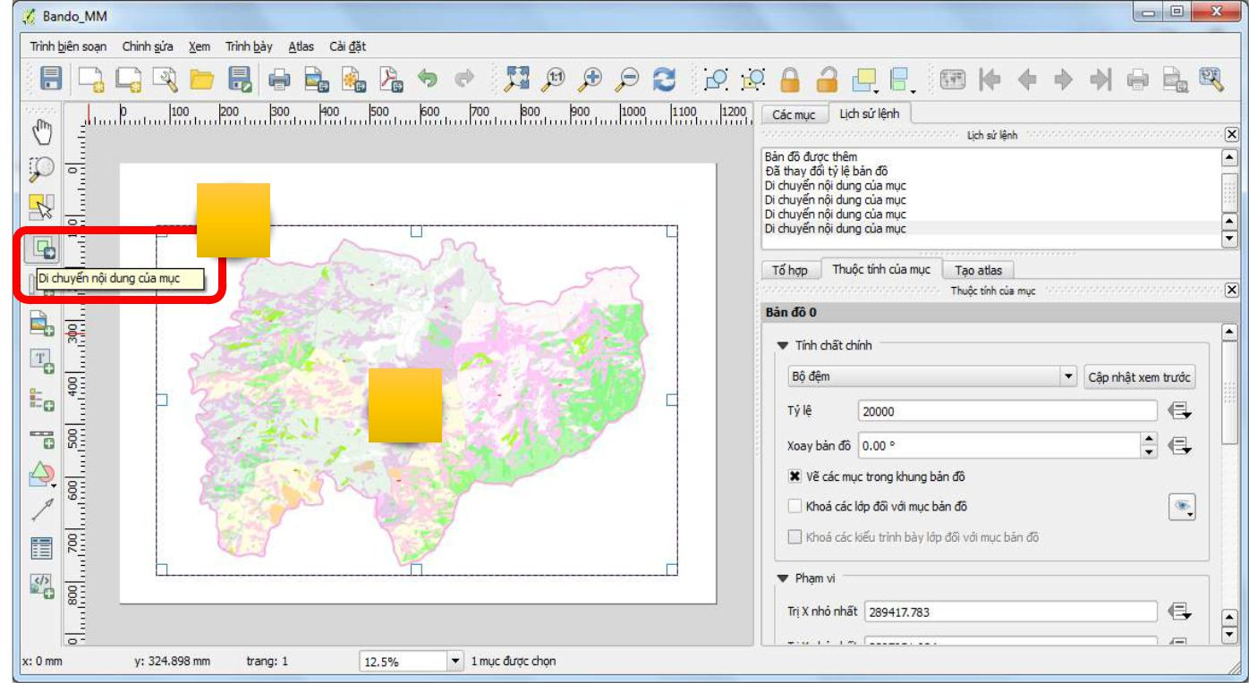

1

2

Nếu muốn thêm các lớp bản đồ để biên tập, người dùng chỉ cần nạp các lớp đó vào khung làm việc bản đồ và trình bày, định kiểu; hoặc nếu muốn gỡ bỏ một lớp bản đồ nào đó từ trình biên tập bản đồ này, người dùng chỉ cần gỡ bỏ lớp đó khỏi giao diện khung làm việc bản đồ. Các thay đổi đó sẽ tự

động cập nhật vào trong khung biên tập bản đồ này.

3. Thêm các thành phần cần thiết vào bản đồ

Một bản đồ không chỉ bao gồm nội dung số liệu mà còn có các thành phần cần thiết khác, có thể bao gồm (nhưng không giới hạn) phần tiêu đề bản đồ, phần nội dung chính, khung bản đồ, phần chú giải, mũi tên chỉ hướng Bắc, thanh tỷ lệ, vv…

Phần này hướng dẫn chi tiết cho người dùng cấp tỉnh về cách thức nạp thêm các thành phần cần thiết cho bản đồ.

3.1 Đặt khung và đường lưới có số liệu tọa độ cho bản đồ.

Các thao tác cần thực hiện để đặt khung và đường lưới có số liệu cho bản đồ như sau:

- Chọn khung bản đồ bằng cách nhấp chuột vào nút “Chọn/di chuyển mục” sau đó nhấp chuột vào khung chính của bản đồ. Sau đó, người dùng chuyển sang cửa sổ “Thuộc tính của mục” rồi kéo xuống phía gần cuối giao diện này, nơi người dùng có thể nhìn thấy chữ “Khung” với mũi tên màu đen bên cạnh. Nhấp chuột để đánh dấu vào ô kiểm “Khung” này sau đó nhập giá trị 4 mm (hoặc tùy giá trị người dùng muốn nhập) vào dòng “Độ dày”. Sau các thao tác này, người dùng có thể thấy khung bản đồ đã được thiết lập với độ lớn đường khung theo giá trị vừa nhập.

Cẩm nang thao tác Cơ sở dữ liệu Diễn biến rừng dành cho Chi cục Kiểm lâm Trang | 118

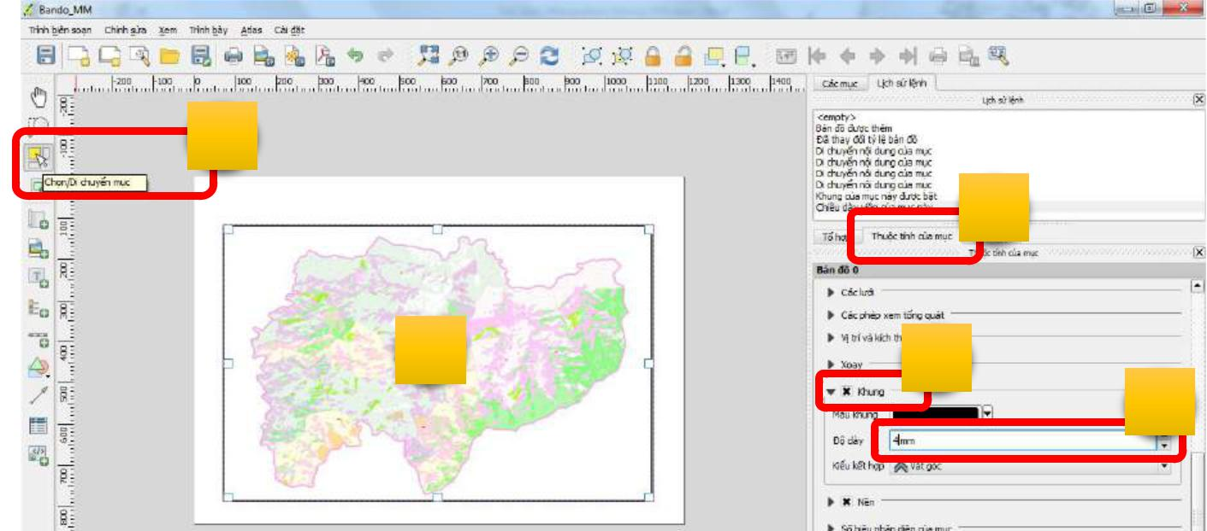

1

3

2 | 4

5

- Tiếp theo, người dùng kéo lên phía trên một vài dòng trong giao diện “Thuộc tính của mục” này để có thể nhìn thấy chữ “Các lưới” bên cạnh mũi tên màu đen. Người dùng nhấp chuột vào mũi tên này và sau đó nhấp chuột vào nút có dấu + màu xanh để thêm một lưới mới. Người dùng nhập giá trị khoảng cách lưới tại X và Y với giá trị 1000 (1000 đơn vị bản đồ theo hệ tọa độ VN2000 tương đương với 1000m ngoài thực địa). Sau khi thiết lập xong, người dùng có thể thấy đường lưới với khoảng cách 1000m đã được thêm vào khung bản đồ. Tuy nhiên, xung quanh khung bản đồ chưa có số liệu về tọa độ X, Y (hoặc Đông – Bắc).
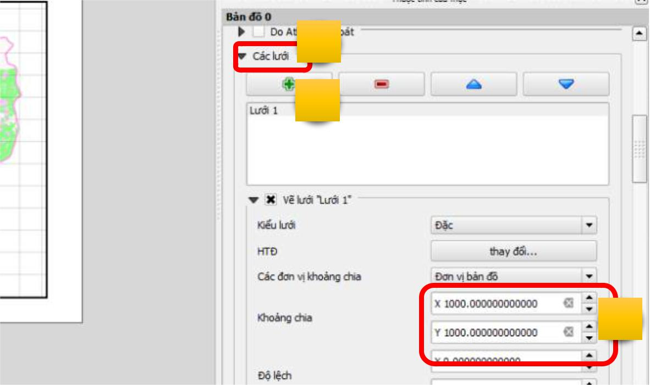

1

2

3

- Tiếp theo, vẫn trong giao diện cửa sổ “Thuộc tính của mục” này, người dùng kéo xuống một chút để có thể nhìn thấy dòng “Vẽ tọa độ”. Người dùng hãy nhấp chuột đánh dấu vào ô kiểm, sau đó chọn giá trị “Tăng dần theo chiều đứng” cho cả phía trái và phía phải. Tiếp theo, đặt giá trị 3.0 mm tại dòng “Khoảng cách đến khung bản đồ” và giá trị 0 tại dòng “Độ chính xác

Cẩm nang thao tác Cơ sở dữ liệu Diễn biến rừng dành cho Chi cục Kiểm lâm Trang | 119

tọa độ”. Sau khi thiết lập các tham số này, người dùng sẽ thấy số tọa độ xuất hiện xung quanh khung bản đồ.
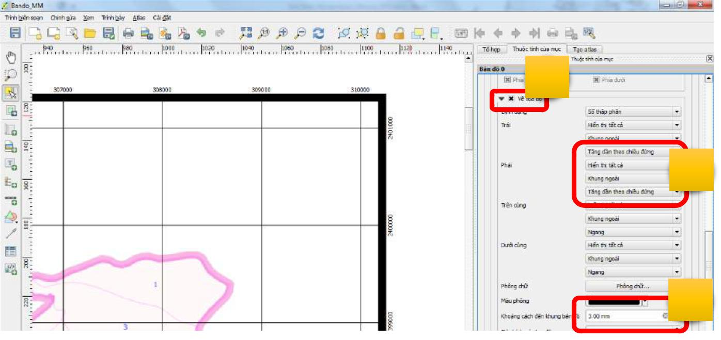

1

2

3

Đến đây, người dùng đã hoàn thành việc thiết lập khung bản đồ, tạo các đường lưới với số tọa độ xung quanh khung bản đồ. Người dùng đã sẵn sàng để chuyển sang bước thêm các thành phần khác.

3.2 Thêm tiêu đề bản đồ.

Thao tác để thêm tiêu đề bản đồ như sau:
- Nhấp chuột chọn nút “Thêm nhãn mới”.

- Dùng chuột kéo một khung phù hợp ở phần trống phía trên khung bản đồ.

- Giao diện “Thuộc tính của mục” sẽ tự động chuyển sang mục mới để điều khiển phần nhãn mới thêm này. Người dùng nhập tiêu đề bản đồ thay vào chữ QGIS trong hộp trống.

- Tại mục “Hình thức” bên dưới, người dùng có thể thay đổi kiểu chữ, trình bày lại cỡ chữ bằng cách nhấp chuột vào nút “Phông chữ…” để trình bày, giống như trong soạn thảo văn bản Words.

Sau khi thực hiện xong các thao tác này, người dùng đã thiết lập xong tiêu đề bản đồ, giống như hình minh họa sau:

Cẩm nang thao tác Cơ sở dữ liệu Diễn biến rừng dành cho Chi cục Kiểm lâm Trang | 120

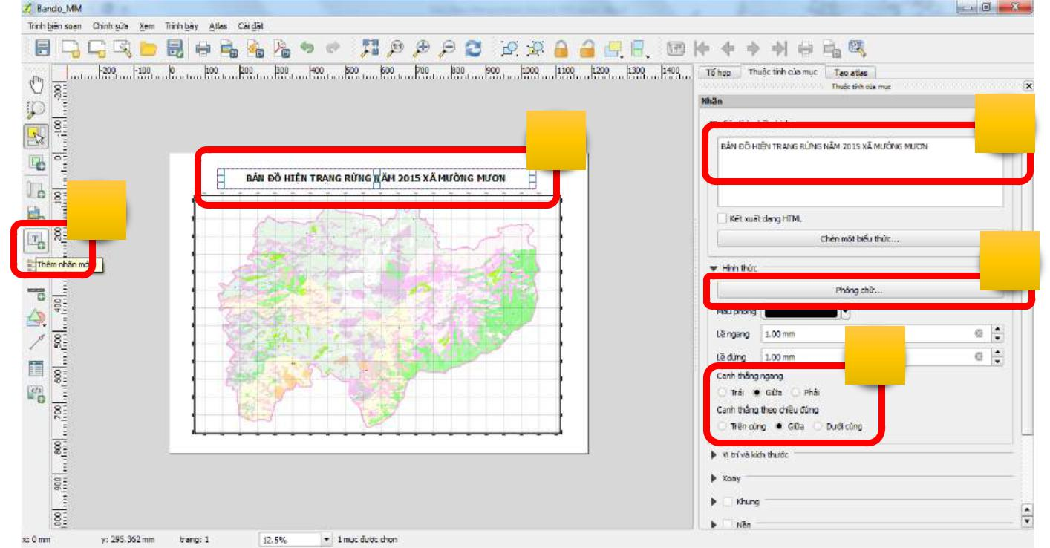

2 | 3

1

4

5

3.3 Thêm phần chú giải

Các thao tác để thêm phần chú giải như sau:
- Nhấp chuột chọn nút “Thêm chú giải mới”.

- Dùng chuột kéo một khung phù hợp ở phần trống phía trong khung bản đồ.

- Sau khi nhả chuột, phần chú giải đã được thêm ngay vào bản đồ với tất cả các thông tin và số liệu được cấu hình bên khung làm việc bản đồ. Giao diện “Thuộc tính của mục” cũng lại tự động thay đổi sang phần kiểm soát các tham số trong phần chú giải.
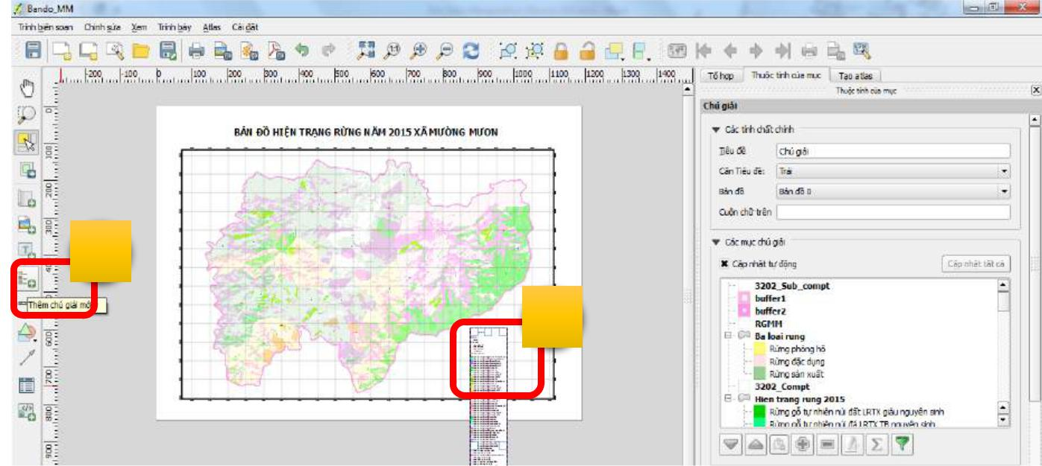

1

2

- Người dùng thiết lập, lọc các thông tin trong phần chú giải như sau:

• Nhấp chuột để bỏ đánh dấu ở dòng “Cập nhật tự động” (1)

Cẩm nang thao tác Cơ sở dữ liệu Diễn biến rừng dành cho Chi cục Kiểm lâm Trang | 121

- Nhấp chuột vào nút “Lọc thông tin chú giải” (2).

- Chọn mục cần gỡ bỏ khỏi phần chú giải (3), sau đó nhấp chuột vào nút “-“ màu đỏ (4) để gỡ bỏ, lặp lại đối với từng mục.
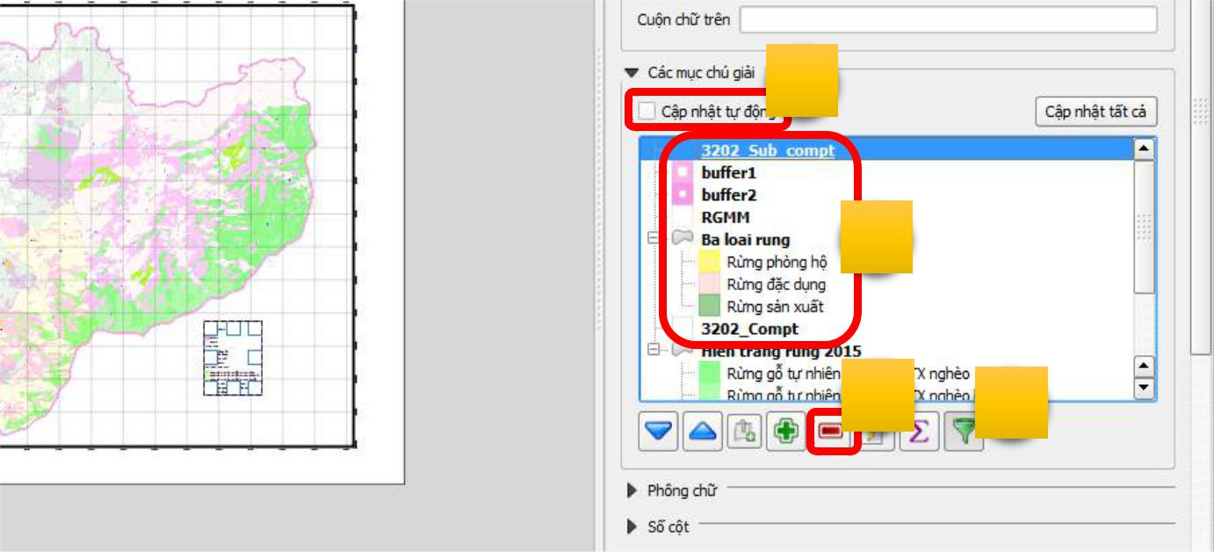

1

3

4 ₂

- Người dùng cũng có thể thay đổi kiểu chữ của phần chú giải, cũng như có thể thay đổi kích thước các biểu tượng chú giải ở trong phần “Phông chữ” và “Biểu tượng”.

Sau các thao tác trên, người dùng đã tạo được phần chú giải giống như hình minh họa sau.
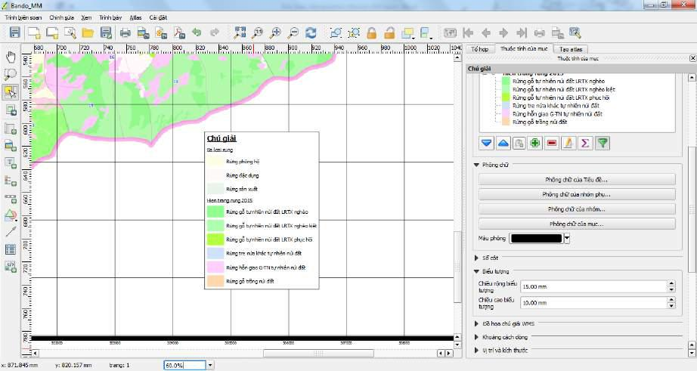

Cẩm nang thao tác Cơ sở dữ liệu Diễn biến rừng dành cho Chi cục Kiểm lâm Trang | 122

3.4 Thêm mũi tên chỉ hướng Bắc

Các thao tác để tạo mũi tên chỉ hướng Bắc như sau:

- Nhấp chuột chọn nút “Thêm ảnh” sau đó dùng chuột kéo một khung tại vị trí phù hợp trong khung bản đồ.

- Sau khi nhả chuột, một khung trống sẽ được thêm vào vị trí cần đặt mũi tên chỉ hướng Bắc,

đồng thời giao diện “Thuộc tính của mục” cũng được tự động thay đổi để kiểm soát mục này.
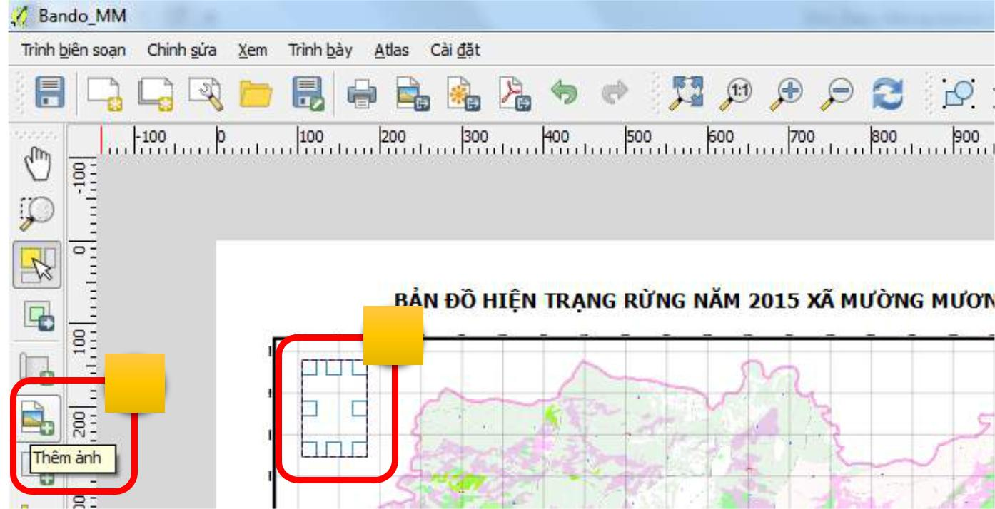

2

1

- Để thêm một mũi tên chỉ hướng, người dùng nhấp chuột vào mũi tên màu đen cạnh chữ “Các thư mục tìm”, sau đó chọn một biểu tượng phù hợp đẻ làm mũi tên chỉ hướng Bắc. Sau khi chọn, biểu tượng này tự động được nạp vào khung trống vừa tạo.
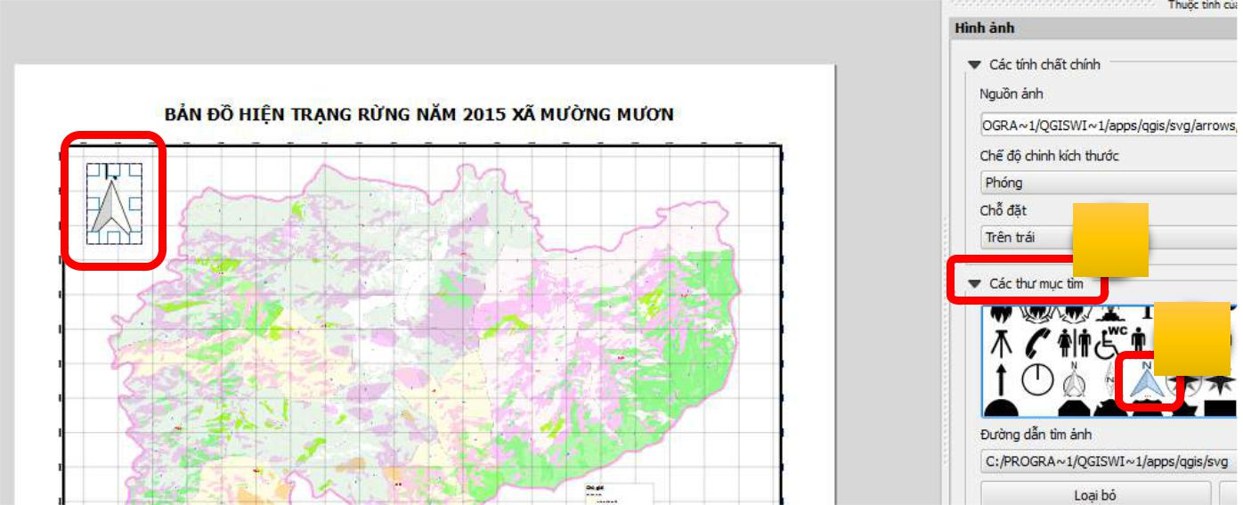

1

2

Cẩm nang thao tác Cơ sở dữ liệu Diễn biến rừng dành cho Chi cục Kiểm lâm Trang | 123

3.5 Thêm thước tỷ lệ

Thao tác để thêm một thước tỷ lệ như sau:

- Nhấp chuột để chọn nút “Thêm thước tỷ lệ mới” sau đó nhấp chuột vào vị trí phù hợp ở giữa phía dưới khung bản đồ.

- Sau khi nhấp chuột, một thước tỷ lệ mới sẽ được thêm vào bản đồ và giao diện “Thuộc tính của mục” cũng được tự động thay đổi để thiết lập các tham số cho mục này.

- Người dùng có thể thay đổi một số tham số trong cửa sổ “Thuộc tính của mục”, nếu muốn.

- Người dùng có thể dùng chuột để kéo thước tỷ lệ này cho cân đối, phù hợp.

Sau khi thực hiện các thao tác trên, người dùng đã tạo xong thước tỷ lệ cho bản đồ.
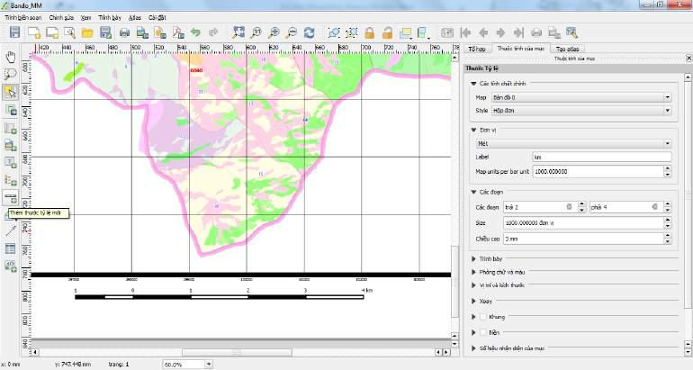

3.6 Thêm các nội dung chữ khác

Các thao tác để tạo ô ghi các thông tin bổ sung như Nguồn số liệu hoặc Đơn vị xây dựng bản đồ, ngày tháng năm, … cũng thao tác giống như trong phần thêm tiêu đề bản đồ, chỉ có khác một vài

điểm như cỡ chữ nhỏ hơn, canh lề bên trái hoặc bên phải. Người dùng có thể tham khảo phần 3.2 ở trên về Thêm tiêu đề bản đồ để có thêm hướng dẫn chi tiết.

Về cơ bản, một bản đồ trước khi in ấn sẽ được trình bày giống như hình minh họa sau:

Cẩm nang thao tác Cơ sở dữ liệu Diễn biến rừng dành cho Chi cục Kiểm lâm Trang | 124

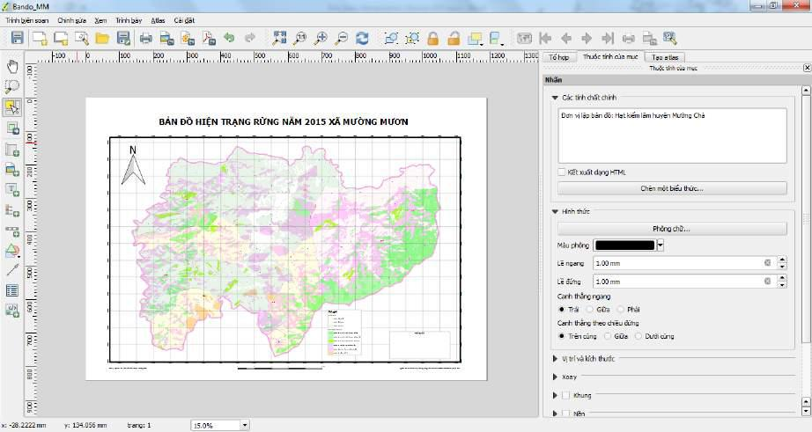

4. In ấn bản đồ đã xây dựng

Đến đây, người dùng có thể in trực tiếp (nếu có máy in khổ lớn) hoặc xuất ra các tập tin để mang đi in ấn. Nếu người dùng có máy in màu khổ lớn (khổ giấy A0 hoặc lớn hơn), người dùng có thể nhấp chuột vào nút “In ra máy in” hoặc nếu không, người dùng có thể xuất ra định đạng PDF để gửi đi in ấn hoặc gửi lên cấp trên để báo cáo.
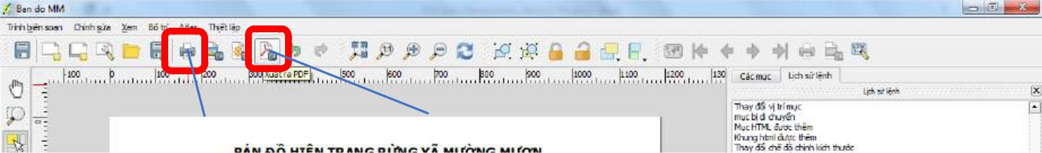

In ra máy in |  | Xuất ra PDF

Phần VIII - LẬP BÁO CÁO

Phần này hướng dẫn người dùng cấp tỉnh lập các báo cáo theo các mẫu biểu quy định của Tổng cục Lâm nghiệp về các mẫu biểu báo cáo. Về cơ bản, các mẫu biểu báo cáo cũng giống như trong phần mềm DBR của cục Kiểm lâm, tuy nhiên, theo thiết kế của hệ thống có tham vấn với Tổng cục Lâm nghiệp và dự án FORMIS, có một số điều chỉnh bổ sung trong hệ thống các mẫu biểu báo cáo này.

Việc xuất các báo cáo trong QGIS rất đơn giản với một ứng dụng trích xuất báo cáo được thiết kế và phát triển riêng cho Hệ thống TDDBR cấp tỉnh. Các thao tác chỉ bao gồm kết nối với cơ sở dữ liệu từ QGIS và chọn đơn vị, mẫu biểu báo cáo cần xuất, rồi nhấp chuột là người dùng đã có ngay một bộ báo cáo, chi tiết và chính xác đến thời điểm xuất báo cáo.

1. Kết nối với máy chủ cơ sở dữ liệu

Thao tác kết nối với máy chủ cơ sở dữ liệu để xuất báo cáo như sau:

✓ Mở QGIS và mở ứng dụng xuất báo cáo (số 1 hoặc số 2).

Cẩm nang thao tác Cơ sở dữ liệu Diễn biến rừng dành cho Chi cục Kiểm lâm Trang | 125

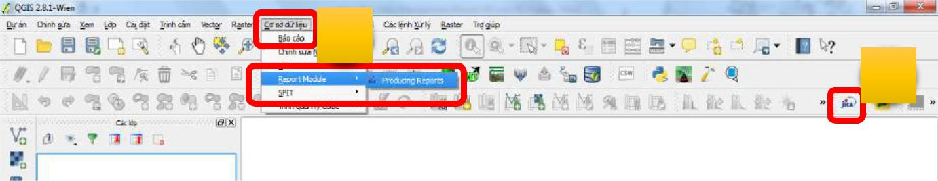
2

1

- Giao diện xuất báo cáo hiện ra, người dùng chọn thẻ đầu tiên “Thông tin máy chủ dữ liệu” để kết nối với máy chủ cơ sở dữ liệu. Người dùng nhấp chuột chọn ở mục “Chọn kết nối” để nạp kết nối đã thiết lập trong QGIS.
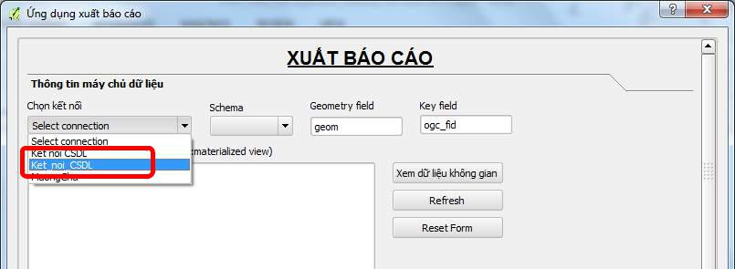

- Sau khi kết nối thành công, sẽ có một danh sách các bảng số liệu trong cơ sở dữ liệu hiện ra, người dùng chọn bảng số liệu theo dõi diễn biến rừng của huyện để trích xuất các báo cáo. Nếu muốn xem lớp số liệu này trong khung làm việc QGIS như một lớp bản đồ thông thường từ cơ sở dữ liệu, người dùng có thể nhấp chuột vào nút “Xem dữ liệu không gian”, số liệu lớp bản đồ sẽ được nạp vào QGIS.
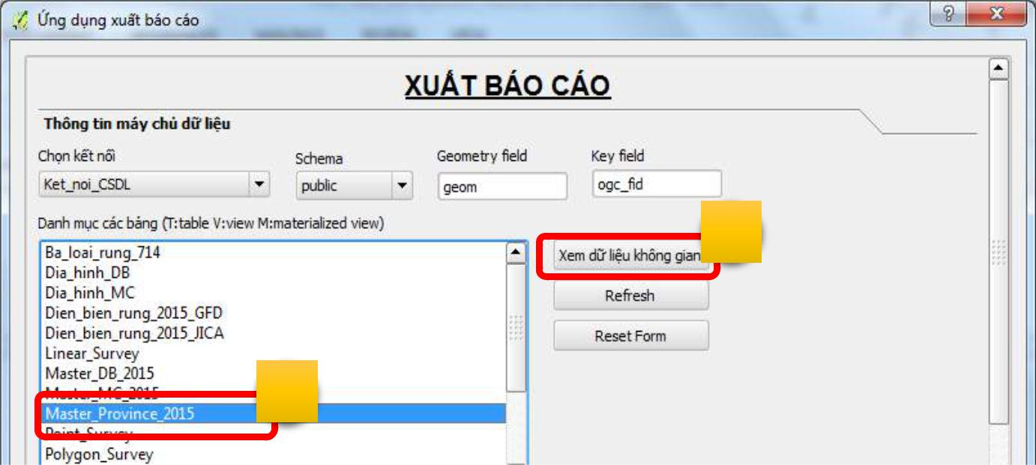

2

1

✓ Tiếp theo, người dùng tiến hành xuất các báo cáo theo mẫu biểu quy định.

Cẩm nang thao tác Cơ sở dữ liệu Diễn biến rừng dành cho Chi cục Kiểm lâm Trang | 126

2. Xuất các báo cáo

2.1 Biểu 1: Diện tích rừng và đất lâm nghiệp phân theo mục đích sử dụng

Biểu này cho phép người dùng xuất báo cáo về Diện tích rừng và đất lâm nghiệp phân theo mục đích sử dụng (ba loại rừng), tổng hợp của cả tỉnh, hoặc chi tiết đến từng huyện, xã, tiểu khu, khoảnh hoặc chủ rừng, bao gồm cả chủ rừng là hộ gia đình và cá nhân.

Trước khi có thể chọn tỉnh, huyện hoặc các cấp thấp hơn, người dùng phải nhấp chuột vào nút “Gọi dữ liệu”.
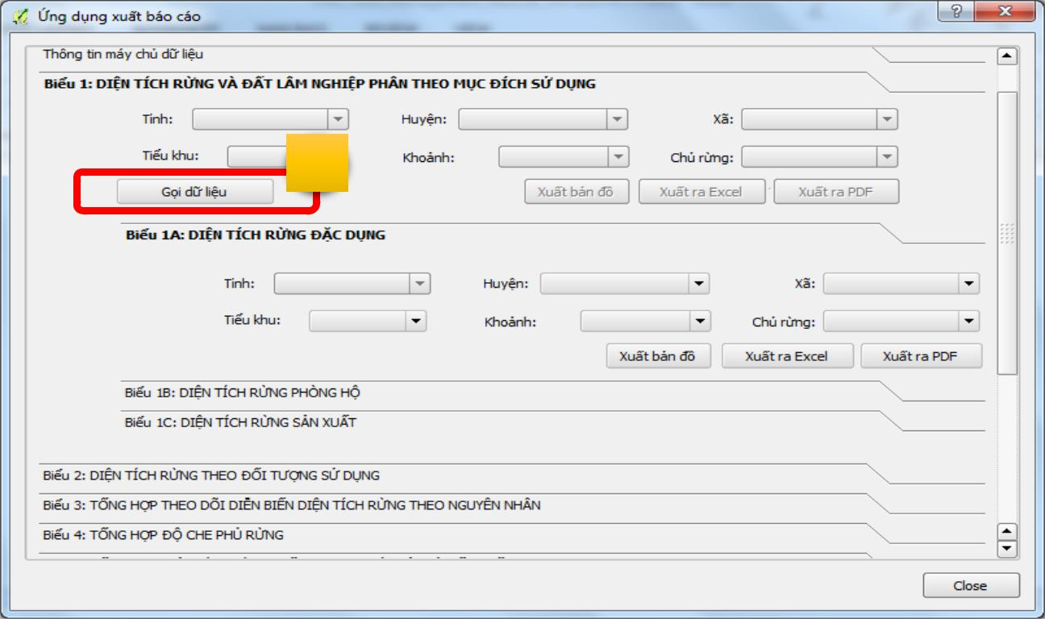

1

Sau đó, người dùng chọn cấp hoặc đơn vị cần xuất báo cáo, ví dụ là báo cáo đến cấp xã như hình minh họa sau:

Cẩm nang thao tác Cơ sở dữ liệu Diễn biến rừng dành cho Chi cục Kiểm lâm Trang | 127

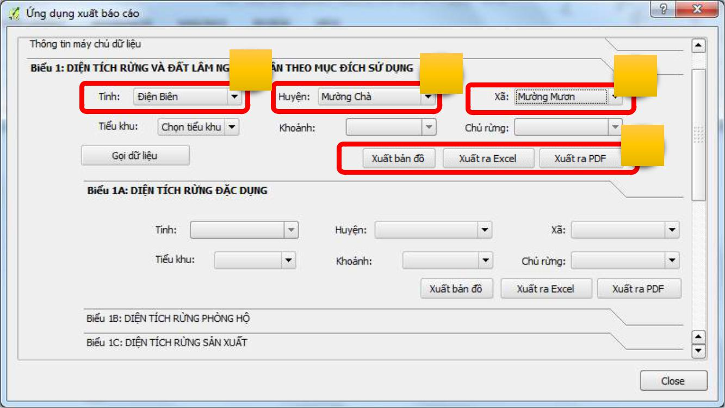

1 2 3

4

Sau khi đã chọn xong đơn vị cần lập báo cáo, người dùng có 3 lựa chọn: Xuất bản đồ, xuất ra Excel, xuất ra PDF.

Tùy chọn Xuất bản đồ cho phép người dùng đưa số liệu đã lọc, trong ví dụ này là số liệu Diện tích rừng và đất lâm nghiệp phân theo mục đích sử dụng của một đơn vị (xã Mường Mươn), ra khung làm việc của QGIS, để người dùng có thể xây dựng bản đồ kèm theo báo cáo. Chi tiết về phần xây dựng bản đồ đã được hướng dẫn ở phần trên.

Tùy chọn Xuất ra Excel cho phép người dùng xuất số liệu (dạng bảng biểu) ra tập tin Excel, từ đó người dùng có thể chỉnh sửa một số nội dung, ví dụ như điền tên người ký báo cáo. Từ tập tin Excel này, người dùng có thể in ra để ký, đóng dấu, hoặc gửi báo cáo dạng bản mềm qua đường email.

Tùy chọn Xuất ra PDF cho phép người dùng xuất số liệu dạng bảng biểu giống như Excel nhưng loại văn bản này không chỉnh sửa được. Từ tập tin PDF này, người dùng có thể in ra để ký, đóng dấu, hoặc gửi báo cáo dạng bản mềm qua đường email.

2.2 Biểu 1A: Diện tích rừng đặc dụng.

Biểu này cho phép người dùng xuất báo cáo về Diện tích rừng đặc dụng, tổng hợp của cả tỉnh, hoặc chi tiết đến từng huyện, xã, tiểu khu, khoảnh hoặc chủ rừng.

Để xuất báo cáo Diện tích rừng đặc dụng (Biểu 1A), người dùng thao tác như đã hướng dẫn đối với xuất báo cáo Biểu 1 ở trên.

2.3 Biểu 1B: Diện tích rừng phòng hộ.

Biểu này cho phép người dùng xuất báo cáo về Diện tích rừng phòng hộ, tổng hợp của cả tỉnh, hoặc chi tiết đến từng huyện, xã, tiểu khu, khoảnh hoặc chủ rừng.

Để xuất báo cáo Diện tích rừng phòng hộ (Biểu 1B), người dùng thao tác như đã hướng dẫn đối với các biểu khác ở trên.

Cẩm nang thao tác Cơ sở dữ liệu Diễn biến rừng dành cho Chi cục Kiểm lâm Trang | 128

2.4 Biểu 1C: Diện tích rừng sản xuất.

Biểu này cho phép người dùng xuất báo cáo về Diện tích rừng sản xuất, tổng hợp của cả tỉnh, hoặc chi tiết đến từng huyện, xã, tiểu khu, khoảnh hoặc chủ rừng.

Để xuất báo cáo Diện tích rừng sản xuất (Biểu 1C), người dùng thao tác như đã hướng dẫn đối với xuất báo cáo Biểu 1 ở trên.

2.5 Biểu 2: Diện tích rừng theo đối tượng sử dụng

Biểu này cho phép người dùng xuất báo cáo về Diện tích rừng sản xuất, tổng hợp của cả tỉnh, hoặc chi tiết đến từng huyện, xã, tiểu khu, khoảnh hoặc chủ rừng.

Để xuất báo cáo Diện tích rừng theo đối tượng sử dụng (Biểu 2), người dùng thao tác như đã hướng dẫn đối với các biểu khác ở trên.

2.6 Biểu 2A: Diện tích ba loại rừng theo đối tượng sử dụng.

Biểu này cho phép người dùng xuất báo cáo về Diện tích ba loại rừng (Đặc dụng, phòng hộ, sản xuất) được phân loại theo từng đối tượng sử dụng, tổng hợp của cả tỉnh, hoặc chi tiết đến từng huyện, xã, tiểu khu, khoảnh hoặc chủ rừng.

Để xuất báo cáo Diện tích ba loại rừng theo đối tượng sử dụng (Biểu 2A), người dùng thao tác như đã hướng dẫn đối với các biểu khác ở trên.

2.7 Biểu 3: Theo dõi diễn biến diện tích rừng theo nguyên nhân

Biểu này cho phép người dùng xuất báo cáo về Diễn biến diện tích rừng theo nguyên nhân gây biến động (cả tăng và giảm diện tích rừng), tổng hợp của cả tỉnh, hoặc chi tiết đến từng huyện, xã, tiểu khu, khoảnh hoặc chủ rừng.

Để xuất báo cáo Theo dõi diễn biến diện tích rừng theo nguyên nhân (Biểu 3), người dùng thao tác như đã hướng dẫn đối với các biểu khác ở trên.

2.8 Biểu 4: Tổng hợp độ che phủ rừng

Biểu này cho phép người dùng xuất báo cáo về Tổng hợp độ che phủ rừng của cả tỉnh, hoặc chi tiết đến từng huyện, xã, tiểu khu, khoảnh hoặc chủ rừng.

Để xuất báo cáo Tổng hợp độ che phủ rừng (Biểu 4), người dùng thao tác như đã hướng dẫn đối với các biểu khác ở trên.

2.9 Biểu 5: Tổng hợp diện tích rừng trồng theo loài cây và cấp tuổi

Biểu này cho phép người dùng xuất báo cáo về Tổng hợp diện tích rừng trồng theo loài cây và cấp tuổi của cả tỉnh, hoặc chi tiết đến từng huyện, xã, tiểu khu, khoảnh hoặc chủ rừng.

Để xuất báo cáo Tổng hợp diện tích rừng trồng theo loài cây và cấp tuổi (Biểu 5), người dùng thao tác như đã hướng dẫn đối với các biểu khác ở trên.

2.10 Biểu 5A: Tổng hợp diện tích rừng trồng đặc dụng theo loài cây và cấp tuổi

Biểu này cho phép người dùng xuất báo cáo về Tổng hợp diện tích rừng trồng đặc dụng theo loài cây và cấp tuổi của cả tỉnh, hoặc chi tiết đến từng huyện, xã, tiểu khu, khoảnh hoặc chủ rừng.

Cẩm nang thao tác Cơ sở dữ liệu Diễn biến rừng dành cho Chi cục Kiểm lâm Trang | 129

Để xuất báo cáo Tổng hợp diện tích rừng trồng đặc dụng theo loài cây và cấp tuổi (Biểu 5A), người dùng thao tác như đã hướng dẫn đối với các biểu khác ở trên.

2.11 Biểu 5B: Tổng hợp diện tích rừng trồng phòng hộ theo loài cây và cấp tuổi

Biểu này cho phép người dùng xuất báo cáo về Tổng hợp diện tích rừng trồng phòng hộ theo loài cây và cấp tuổi của cả tỉnh, hoặc chi tiết đến từng huyện, xã, tiểu khu, khoảnh hoặc chủ rừng.

Để xuất báo cáo Tổng hợp diện tích rừng trồng phòng hộ theo loài cây và cấp tuổi (Biểu 5B), người dùng thao tác như đã hướng dẫn đối với các biểu khác ở trên.

2.12 Biểu 5C: Tổng hợp diện tích rừng trồng sản xuất theo loài cây và cấp tuổi

Biểu này cho phép người dùng xuất báo cáo về Tổng hợp diện tích rừng trồng sản xuất theo loài cây và cấp tuổi của cả tỉnh, hoặc chi tiết đến từng huyện, xã, tiểu khu, khoảnh hoặc chủ rừng.

Để xuất báo cáo Tổng hợp diện tích rừng trồng sản xuất theo loài cây và cấp tuổi (Biểu 5C), người dùng thao tác như đã hướng dẫn đối với các biểu khác ở trên.

2.13 Biểu 5D: Tổng hợp diện tích rừng trồng ngoài lâm nghiệp theo loài cây và cấp tuổi

Biểu này cho phép người dùng xuất báo cáo về Tổng hợp diện tích rừng trồng trên đất ngoài lâm nghiệp theo loài cây và cấp tuổi của cả tỉnh, hoặc chi tiết đến từng huyện, xã, tiểu khu, khoảnh hoặc chủ rừng.

Để xuất báo cáo Tổng hợp diện tích rừng trồng ngoài lâm nghiệp theo loài cây và cấp tuổi (Biểu 5D), người dùng thao tác như đã hướng dẫn đối với các biểu khác ở trên.

2.14 Biểu 6: Tổng hợp diễn biến diện tích rừng theo nguyên nhân

Biểu này cho phép người dùng xuất báo cáo về Tổng hợp diễn biến diện tích rừng theo nguyên nhân gây biến động (cả tăng và giảm diện tích rừng), tổng hợp của cả tỉnh, hoặc chi tiết đến từng huyện, xã, tiểu khu, khoảnh hoặc chủ rừng.

Để xuất báo cáo Tổng hợp diễn biến diện tích rừng theo nguyên nhân (Biểu 6), người dùng thao tác như đã hướng dẫn đối với các biểu khác ở trên.

2.15 Biểu 7: Tổng hợp diện tích rừng theo mục đích sử dụng và nguồn gốc

Biểu này cho phép người dùng xuất báo cáo về Tổng hợp diện tích rừng theo mục đích sử dụng và nguồn gốc, số liệu tổng hợp của cả tỉnh, hoặc chi tiết đến từng huyện, xã, tiểu khu, khoảnh hoặc chủ rừng.

Để xuất báo cáo Tổng hợp diện tích rừng theo mục đích sử dụng và nguồn gốc (Biểu 7), người dùng thao tác như đã hướng dẫn đối với các biểu khác ở trên.

2.16 Biểu 7A: Tổng hợp diện tích rừng đặc dụng theo mục đích sử dụng và nguồn gốc

Biểu này cho phép người dùng xuất báo cáo về Tổng hợp diện tích rừng đặc dụng theo mục đích sử dụng và nguồn gốc, số liệu tổng hợp của cả tỉnh, hoặc chi tiết đến từng huyện, xã, tiểu khu, khoảnh hoặc chủ rừng.

Để xuất báo cáo Tổng hợp diện tích rừng đặc dụng theo mục đích sử dụng và nguồn gốc (Biểu 7A), người dùng thao tác như đã hướng dẫn đối với các biểu khác ở trên.

Cẩm nang thao tác Cơ sở dữ liệu Diễn biến rừng dành cho Chi cục Kiểm lâm Trang | 130

2.17 Biểu 7B: Tổng hợp diện tích rừng phòng hộ theo mục đích sử dụng và nguồn gốc

Biểu này cho phép người dùng xuất báo cáo về Tổng hợp diện tích rừng phòng hộ theo mục đích sử dụng và nguồn gốc, số liệu tổng hợp của cả tỉnh, hoặc chi tiết đến từng huyện, xã, tiểu khu, khoảnh hoặc chủ rừng.

Để xuất báo cáo Tổng hợp diện tích rừng phòng hộ theo mục đích sử dụng và nguồn gốc (Biểu 7B), người dùng thao tác như đã hướng dẫn đối với các biểu khác ở trên.

2.18 Biểu 7C: Tổng hợp diện tích rừng sản xuất theo mục đích sử dụng và nguồn gốc

Biểu này cho phép người dùng xuất báo cáo về Tổng hợp diện tích rừng sản xuất theo mục đích sử dụng và nguồn gốc, số liệu tổng hợp của cả tỉnh, hoặc chi tiết đến từng huyện, xã, tiểu khu, khoảnh hoặc chủ rừng.

Để xuất báo cáo Tổng hợp diện tích rừng sản xuất theo mục đích sử dụng và nguồn gốc (Biểu 7C), người dùng thao tác như đã hướng dẫn đối với các biểu khác ở trên.

2.19 Biểu 7D: Tổng hợp diện tích rừng ngoài lâm nghiệp theo mục đích sử dụng và nguồn gốc

Biểu này cho phép người dùng xuất báo cáo về Tổng hợp diện tích rừng ngoài lâm nghiệp theo mục đích sử dụng và nguồn gốc, số liệu tổng hợp của cả tỉnh, hoặc chi tiết đến từng huyện, xã, tiểu khu, khoảnh hoặc chủ rừng.

Để xuất báo cáo Tổng hợp diện tích rừng ngoài lâm nghiệp theo mục đích sử dụng và nguồn gốc (Biểu 7D), người dùng thao tác như đã hướng dẫn đối với các biểu khác ở trên.

2.20 Biểu 8: Tình trạng tranh chấp diện tích rừng và đất lâm nghiệp theo đối tượng sử dụng.

Biểu này cho phép người dùng xuất báo cáo về Tình trạng tranh chấp diện tích rừng và đất lâm nghiệp phân theo đối tượng sử dụng, số liệu tổng hợp của cả tỉnh, hoặc chi tiết đến từng huyện, xã, tiểu khu, khoảnh hoặc chủ rừng.

Để xuất báo cáo Tình trạng tranh chấp diện tích rừng và đất lâm nghiệp phân theo đối tượng sử dụng (Biểu 8), người dùng thao tác như đã hướng dẫn đối với các biểu khác ở trên.

2.21 Biểu theo dõi 1: Theo dõi tình hình khai thác rừng theo chức năng.

Biểu này cho phép người dùng xuất báo cáo về Theo dõi tình hình khai thác rừng theo chức năng, số liệu tổng hợp của cả tỉnh, hoặc chi tiết đến từng huyện, xã, tiểu khu, khoảnh hoặc chủ rừng.

Để xuất báo cáo Theo dõi tình hình khai thác rừng theo chức năng (Biểu theo dõi 1), người dùng thao tác như đã hướng dẫn đối với các biểu khác ở trên.

2.22 Biểu theo dõi 2: Theo dõi tình hình khai thác rừng theo loại rừng.

Biểu này cho phép người dùng xuất báo cáo về Theo dõi tình hình khai thác rừng theo loại rừng, số liệu tổng hợp của cả tỉnh, hoặc chi tiết đến từng huyện, xã, tiểu khu, khoảnh hoặc chủ rừng.

Để xuất báo cáo Theo dõi tình hình khai thác rừng theo loại rừng (Biểu theo dõi 2), người dùng thao tác như đã hướng dẫn đối với các biểu khác ở trên.

Cẩm nang thao tác Cơ sở dữ liệu Diễn biến rừng dành cho Chi cục Kiểm lâm Trang | 131

2.23 Biểu theo dõi 3: Theo dõi tình hình khai thác rừng theo chủ quản lý.

Biểu này cho phép người dùng xuất báo cáo về Theo dõi tình hình khai thác rừng theo chủ quản lý, số liệu tổng hợp của cả tỉnh, hoặc chi tiết đến từng huyện, xã, tiểu khu, khoảnh hoặc chủ rừng.

Để xuất báo cáo Theo dõi tình hình khai thác rừng theo chủ quản lý (Biểu theo dõi 3), người dùng thao tác như đã hướng dẫn đối với các biểu khác ở trên.

2.24 Biểu theo dõi 4: Theo dõi hoạt động lâm sinh theo loại rừng.

Biểu này cho phép người dùng xuất báo cáo về Theo dõi hoạt động lâm sinh theo loại rừng, số liệu tổng hợp của cả tỉnh, hoặc chi tiết đến từng huyện, xã, tiểu khu, khoảnh hoặc chủ rừng.

Để xuất báo cáo Theo dõi hoạt động lâm sinh theo loại rừng (Biểu theo dõi 4), người dùng thao tác như đã hướng dẫn đối với các biểu khác ở trên.

2.25 Biểu theo dõi 5: Theo dõi hoạt động lâm sinh theo đối tượng sử dụng.

Biểu này cho phép người dùng xuất báo cáo về Theo dõi hoạt động lâm sinh theo đối tượng sử dụng, số liệu tổng hợp của cả tỉnh, hoặc chi tiết đến từng huyện, xã, tiểu khu, khoảnh hoặc chủ rừng.

Để xuất báo cáo Theo dõi hoạt động lâm sinh theo đối tượng sử dụng (Biểu theo dõi 4), người dùng thao tác như đã hướng dẫn đối với các biểu khác ở trên.

2.26 Các biểu khác (phục vụ các mục đích khác)

Ngoài các biểu báo cáo trên, hệ thống sẽ được tích hợp một số mẫu biểu báo cáo khác, ví dụ như mẫu biểu báo cáo nhanh của ngành kiểm lâm hoặc mẫu biểu báo cáo phục vụ cho thực hiện Chi trả dịch vụ môi trường rừng. Các mẫu biểu này hiện chưa được tích hợp nên các hướng dẫn thao tác đối với các biểu này sẽ được trình bày trong phiên bản tài liệu sau.

Cẩm nang thao tác Cơ sở dữ liệu Diễn biến rừng dành cho Chi cục Kiểm lâm Trang | 132

Phần IX: PHÊ DUYỆT SỐ LIỆU Ở CẤP TỈNH

Vào thời điểm sau ngày 15/11 hàng năm, khi yêu cầu khảo sát, cập nhật dữ liệu bổ sung đã được cấp huyện và cấp xã thực hiện đầy đủ, số liệu đã được cập nhật bổ sung vào các lớp theo dõi diễn biến rừng của các huyện, người dùng cấp tỉnh có thể chốt số liệu diễn biến rừng của tỉnh trong năm căn cứ các tài liệu báo cáo của các huyện và hợp nhất toàn bộ số liệu của các huyện vào lớp số liệu kết quả theo dõi diễn biến rừng trong năm của tỉnh để xây dựng bản đồ hiện trạng rừng và lập các báo cáo cần thiết trình UBND tỉnh phê duyệt và báo cáo lên cấp trung ương.

Quy trình phê duyệt số liệu theo dõi diễn biến rừng ở cấp tỉnh bao gồm:
- Nhận các báo cáo số liệu (25 mẫu biểu) và bản đồ từ các huyện;

- Rà soát lần cuối số liệu theo dõi diễn biến rừng của các huyện trong cơ sở dữ liệu, đảm bảo không có sai khác giữa tài liệu báo cáo và số liệu trong cơ sở dữ liệu;

- Tổng hợp số liệu từ các huyện đã rà soát vào lớp số liệu của tỉnh (theo hướng dẫn ở trên);

- Xây dựng bản đồ hiện trạng rừng và các bản đồ chuyên đề khác theo yêu cầu (theo hướng dẫn trong Phần VII – XÂY DỰNG BẢN ĐỒ).

- Xuất các báo cáo với các mẫu biểu theo quy định (25 mẫu biểu báo cáo, theo hướng dẫn trong Phần VIII – LẬP CÁC BÁO CÁO).

- Trình Lãnh đạo UBND tỉnh phê duyệt số liệu hiện trạng rừng trong năm của tỉnh.

- Sau khi được UBND tỉnh phê duyệt, chuyển số liệu bao gồm bản đồ, các mẫu biểu báo cáo và lớp số liệu theo dõi diễn biến rừng của tỉnh lên cấp trung ương để báo cáo.

Thời gian để thực hiện quy trình phê duyệt số liệu theo dõi diễn biến rừng ở cấp tỉnh là trong tháng

12 hàng năm. Số liệu và báo cáo phải được gửi lên cấp trung ương trước ngày 10/01 năm sau.

Cẩm nang thao tác Cơ sở dữ liệu Diễn biến rừng dành cho Chi cục Kiểm lâm Trang | 133



Lời kết

Tài liệu này là một trong nhiều thành quả của Dự án Quản lý bền vững rừng vùng đầu nguồn Tây Bắc (Dự án SUSFORM-NOW) do Cơ quan Hợp tác Quốc tế Nhật Bản (JICA) tài trợ cho tỉnh Điện Biên.

Dự án đã và đang được thực hiện từ tháng 08 năm 2010 đến tháng 08 năm 2015 bởi các bên gồm Bộ Nông nghiệp và Phát triển Nông thôn (Bộ NN&PTNT), Sở NN&PTNT tỉnh Điện Biên, UBND tỉnh Điện Biên.

Để biết thêm thông tin về Dự án, vui lòng liên hệ:

Văn phòng JICA Việt Nam

Địa chỉ: Tầng 11 toà nhà CornerStone, 16 Phan Chu Trinh, Hoàn Kiếm, Hà Nội, Việt Nam

Điện thoại: 04-3831-5005

Cẩm nang thao tác Cơ sở dữ liệu Diễn biến rừng dành cho Chi cục Kiểm lâm Trang | 134

